
ORIENTADORES: Professor Doutor Pedro Raposo de Almeida
Professora Doutora Maria Teresa Ferreira
Carlos Manuel Engeitado Alexandre
Tese apresentada à Universidade de Évora
para obtenção do Grau de Doutor em Biologia
ÉVORA, DEZEMBRO DE 2014
INSTITUTO DE INVESTIGAÇÃO E FORMAÇÃO AVANÇADA

Ecological impact of streamflow variability in the bio-ecology of freshwater fishes from permanent and temporary Mediterranean river systems

ÉVORA, DEZEMBRO DE 2014
ORIENTADORES: Professor Doutor Pedro Raposo de Almeida
Professora Doutora Maria Teresa Ferreira
Tese apresentada à Universidade de Évora
para obtenção do Grau de Doutor em Biologia
Carlos Manuel Engeitado Alexandre

Ecological impact of streamflow variability in the bio-ecology of freshwater fishes from permanent and temporary Mediterranean river systems

Para a minha Avó!

Aknowledgements
Agradecimentos
No final desta etapa gostaria de dedicar algumas palavras de agradecimento a várias pessoas e instituições que, de alguma forma, contribuíram para a realização desta tese de doutoramento.

Ao Professor Doutor Pedro Raposo de Almeida, o meu orientador, pela sua dedicação, entusiamo e apoio constantes e fundamentais para o bom desenvolvimento e conclusão deste trabalho. Agradeço em particular o apoio demonstrado ao longo dos últimos 10 anos em que temos trabalhado juntos e a aposta constante que sempre fez na minha formação e no meu trabalho. Obrigado por todas as oportunidades e pela autonomia e confiança depositadas. Desde as suas primeiras aulas de Ictiologia na Universidade de Évora que o rigor e a exigência que sempre demonstrou representam para mim o maior exemplo em termos profissionais.
À Professora Doutora Maria Teresa Ferreira, a minha orientadora, por todo o apoio dado ao longo do desenvolvimento desta tese. As suas constantes ideias, sugestões e conselhos ao longo dos vários trabalhos desenvolvidos contribuíram de sobremaneira para que esta tese e os vários capítulos que a compõem fossem levados a bom porto.
Ao Bernardo Quintella que sempre contribuiu com ideias e sugestões que, para além de aumentarem a qualidade dos trabalhos apresentados, ajudam no meu crescimento profissional e pessoal. Com ele, todos os dias aprendo qualquer coisa nova! Agradeço também a oportunidade que, como coordenador, me deu de integrar o projeto “ECOFLOW”, no âmbito do qual foram desenvolvidos os trabalhos apresentados no capítulo 2 da presente tese.
À Ana Filipa Ferreira, pela ajuda nas várias etapas do trabalho desenvolvido ao longo desta tese. A sua pronta disponibilidade para me ajudar nos trabalhos de campo e o companheirismo demonstrado durante o trabalho laboratorial foram fundamentais para que conseguisse terminar com sucesso esta tese. Todas as palavras de apoio que sempre tem, as discussões sobre os mais variados assuntos, as inúmeras e longas viagens para mais uma nova saída de campo, o seu “mau-feitio” e, sobretudo, o quanto contribuiu com os seus sonhos e o seu entusiasmo para que eu não perdesse o sentido principal da nossa profissão, nunca serão esquecidos mesmo que algum dia os nossos caminhos se afastem. Obrigado por tudo!
À Catarina Mateus, por todo um percurso académico, profissional e de amizade que temos em conjunto há mais de 10 anos. A sua dedicação profissional e rigor científico sempre foram um exemplo para mim. Obrigado por todas as discussões sobre trabalho, politica, religião, etc. que ajudaram a que as saídas de campo que fizemos juntos decorressem da melhor forma. Agradeço também as importantes palavras de apoio nos momentos mais complicados.
À Sabrina Sales, pela importante ajuda na parte referente à análise das amostras de recursos alimentares e conteúdos estomacais. A enorme perícia, dedicação e rigor com que desempenhou estas tarefas, contribuíram para que este trabalho fosse concluído dentro do prazo previsto.
Ao Tiago Neves, pela inestimável contribuição durante o trabalho de campo e tratamento de parte dos dados apresentados no capítulo 2 desta tese. Obrigado também pela capacidade de trabalho e sobretudo, pela alegria constante que sempre demonstrou!
Ao Filipe Romão, pela sua contribuição ao longo dos vários trabalhos apresentados nesta tese e pelo companheirismo ao longo de incontáveis saídas de campo por esse Portugal fora!
Aos restantes elementos atuais e antigos da equipa das “lampreias”, nomeadamente Tadeu Pereira, Sílvia Pedro, Nuno Andrade, João Ferreira, Sara Pinela, Inês Póvoa, Marta Lourenço, Marta Candeias, Gabriela Cardoso, Ricardo Branca, Esmeralda Pereira, Ana Filipa Belo e Ana Filipa Silva, pela ajuda e companheirismo demonstrado ao longo de tantas e tantas saídas de campo, no âmbito da minha tese de doutoramento e de outros projetos em curso. Que a amizade e a entreajuda com que fui recebido, e que sempre me esforcei por manter e passar aos mais novos, continue nesta equipa. É essa a nossa força!
Aos inúmeros alunos de Biologia da Universidade de Évora e Universidade de Lisboa com que me cruzei ao longo do desenvolvimento desta tese e que contribuíram de uma ou outra forma para que os respetivos trabalhos se concretizassem.
Ao Doutor José Lino Costa, pela ajuda e conselhos no tratamento estatístico da imensa quantidade de dados recolhidos no âmbito da tese pela forma cordial como me recebeu e integrou no centro.
Aos vários colegas do Grupo de Zoologia do IO, representados em particular pela Gilda Silva, João Paulo Medeiros e Érica Sá, pela ajuda e bom ambiente que conseguem criar. Obrigado também pelas situações e problemas logísticos desbloqueados, que permitiram a eficaz conclusão das tarefas desenvolvidas nesta tese.
À Maria João Feio e à Ana Raquel Calapez, do IMAR, Universidade de Coimbra, pela inestimável ajuda na identificação dos invertebrados e conteúdos estomacais caracterizados no capítulo 3 desta tese.
À Elsa Cabral e à Mafalda Mascarenhas do Centro de Oceanografia pela ajuda nas questões burocráticas que foram surgindo no decorrer desta tese.
Aos meus sogros, cunhada e avó “emprestada”, pelo apoio e interesse que sempre demonstraram pelo meu trabalho e pela preocupação durante as saídas de campo. Em especial ao meu sogro pela ajuda que também me deu durante o trabalho de campo. Equipa da retaguarda sempre a postos!
À minha irmã, cunhado e sobrinhas pelo apoio e interesse constantes no meu trabalho e pela alegria e boa disposição que trazem à minha vida.
Aos meus pais, por tudo! Ao meu pai, por todo o apoio e força que sempre me deu. Agradeço-lhe também a ajuda que deu nos trabalhos de campo e a prontidão com que muitas vezes resolveu os meus problemas logísticos. À minha mãe, por tudo o que sou e que ela me ajudou a conseguir. Todo o meu percurso pessoal e profissional não seriam possíveis sem o seu apoio. Obrigado por estarem sempre presentes, mesmo nas alturas mais complicadas!
À minha Avó, que já não teve oportunidade de assistir à conclusão do meu doutoramento, como ela tanto desejava. A sua ausência nestes últimos anos deixou um vazio que nunca mais será preenchido, mas o seu apoio e carinho foram sempre muito importantes e nunca serão esquecidos. Nunca conseguirei estar à altura do orgulho imenso que sei que ela sentia por mim. Prometo que vou continuar sempre a guardar os rios!
À Paula, por todo o amor, carinho, compreensão e apoio que sempre me deu, durante toda a minha carreira profissional e, em particular, durante o doutoramento. Só tu sabes o quanto este período foi moroso e complicado e só tu tens a paciência necessária para aturar o meu mau-feitio nos dias de maior stresse. Obrigado também por teres estado sempre presente para me ajudar no campo e nas longas tardes e noites a processar amostras de peixes e a ler escamas nas paredes da nossa casa. Obrigado pelos inúmeros fins de semana, feriados e férias que passaste sozinha ou em casa fechada para que eu pudesse trabalhar. Obrigado por seres quem és e por estares sempre ao meu lado!

Institutional aknowledgements
Agradecimentos institucionais

Ao Centro de Oceanografia e ao Centro de Estudos Florestais, enquanto instituições de acolhimento, e aos respetivos coordenadores, Professor Doutor Henrique Cabral e Professora Doutora Helena Pereira, por me terem integrado nas suas equipas como estudante de Doutoramento.
À Fundação para a Ciência e a Tecnologia pela atribuição da bolsa individual de Doutoramento, com a referência SFRH/BD/66081/2009.
À EDP – Eletricidade de Portugal pelo financiamento do projeto “ECOFLOW – Efeitos ecológicos dos caudais nas comunidades piscícolas dos rios portugueses”, através do “Fundo Biodiversidade EDP 2011”, que permitiu a realização de uma parte desta tese, nomeadamente parte dos trabalhos apresentados no Capítulo 2.
À Divisão de Hidrometria da Agência Portuguesa do Ambiente/Instituto Nacional da Água (APA/INAG), na pessoa da Engenheira Cláudia Brandão, pela ajuda na compilação dos dados hidrométricos utilizados nos vários capítulos desta tese.
Ao Instituto da Conservação da Natureza e das Florestas (ICNF), pela concessão das licenças de pesca.

List of publications

Paper I:
Alexandre CM, Ferreira MT, Almeida PR. 2013. Fish assemblages in non-regulated and regulated rivers from permanent and temporary Iberian systems. River Research and Applications 29: 1042-1058.
(Published as Research Article).

Paper II:
Alexandre CM, Almeida PR, Neves T, Costa JL, Quintella BR. 2014. Effects of flow regulation on the movement patterns and habitat use of an Iberian potamodromous cyprinid species.
(Submitted for publication in Ecohydrology).

Paper III:
Alexandre CM, Quintella BR, Ferreira AF, Romão F, Almeida PR. 2014. Swimming performance and ecomorphology of the Iberian barbel Luciobarbus bocagei (Steindachner, 1864) on permanent and temporary rivers. Ecology of Freshwater Fish 23: 244-258.
(Published as Research Article).

Paper IV:
Alexandre CM, Sales S, Ferreira MT, Almeida PR. 2014. Food resources and cyprinid diet in permanent and temporary Mediterranean rivers with natural and regulated flow. Ecology of Freshwater Fish. DOI: 10.1111/eff.12176
(Published as Research Article)

Paper V:
Alexandre CM, Ferreira MT, Almeida PR. Life-history of a cyprinid species in non-regulated and regulated rivers from permanent and temporary Mediterranean basins.
(Submitted for publication in Ecohydrology).

Table of contents

ABSTRACT vii

RESUMO viii

CHAPTER 1 | GENERAL INTRODUCTION 1

  - Natural flow regimes 2
1.1.1. Characterization of natural flow regimes 2
1.1.2. Dimensions and concepts of flow regimes 5
1.1.3. Natural streamflows and biodiversity 8
1.2. Dams and flow regulation 15
1.2.1. Historical background and global distribution 15
1.2.2. Types of dams 16
1.2.3. Impacts on freshwater ecosystems and biodiversity 18
1.3. Mediterranean rivers: a particular scenario 23
1.4. Thesis aims and structure 26
1.4.1. General and specific aims 26
1.4.2. Thesis structure 27
1.5. References 29

CHAPTER 2 | Ecological impacts of streamflow variability 45

PAPER I | Alexandre CM, Ferreira MT, Almeida PR. 2013. Fish assemblages in non-regulated and regulated rivers from permanent and temporary Iberian systems. River Research and Applications 29: 1042-1058. 45

PAPER II | Alexandre CM, Almeida PR, Neves T, Costa JL, Quintella BR. 2014. Effects of flow regulation on the movement patterns and habitat use of an Iberian potamodromous cyprinid species. Submitted for publication in Ecohydrology. 77

CHAPTER 3 | Biological impacts of streamflow variability 107

PAPER III | Alexandre CM, Quintella BR, Ferreira AF, Romão F, Almeida PR. 2014. Swimming performance and ecomorphology of the Iberian barbel Luciobarbus bocagei (Steindachner, 1864) on permanent and temporary rivers. Ecology of Freshwater Fish 23: 244-258. 107

PAPER IV | Alexandre CM, Sales S, Ferreira MT, Almeida PR. 2014. Food resources and cyprinid diet in permanent and temporary Mediterranean rivers with natural and regulated flow. Ecology of Freshwater Fish. DOI: 10.1111/eff.12176. 135

PAPER V | Alexandre CM, Ferreira MT, Almeida PR. Life-history of a cyprinid species in non-regulated and regulated rivers from permanent and temporary Mediterranean basins. Submitted for publication in Ecohydrology. 165

CHAPTER 4 | GENERAL DISCUSSION AND CONCLUSIONS 199

4.1. Regional variability between permanent and temporary rivers 199
4.2. Impacts of streamflow regulation on Mediterranean fish 202
4.3. Management applications: is ecoregulation possible? 208
4.4. Future research 212
4.5. References 214

Abstract

Natural streamflow variability is important for riverine ecosystems but river regulation modifies flow patterns, disturbing fish bio-ecology. This thesis includes a characterization of basal biological differences between non-regulated permanent and temporary Mediterranean rivers and analyzes the effects of three types of regulation on fish assemblage composition, movement, diet and life-history. Fish from non-regulated permanent rivers had higher swimming performance, a higher percentage of invertebrates in their diet, mature at an older age, later in the year and have higher growth rates. By homogenizing flow pattern, regulation for water derivation and agriculture affected fluvial specialists, benefiting generalist species, promoted the consumption of plants and detritus, and decreased fish growth rates, condition and reproductive activity. Regulation for hydroeletricty induced short-term flow and habitat changes that increased fish seasonal movement and home range. These findings allow understanding bio-ecological changes imposed by flow regulation and can be used as guidelines for flow requirements implementations.

Resumo

Impacto de diferentes regimes hidrológicos na bio-ecologia dos peixes dulciaquícolas em rios Mediterrânicos permanentes e temporários

Esta tese inclui uma caracterização das diferenças biológicas entre rios Mediterrânicos não regularizados de regime permanente e temporário e analiza os efeitos de três tipos de regularização na composição, movimento, dieta e ciclos de vida dos agrupamentos piscícolas. Peixes de rios permanentes não regularizados apresentam uma maior capacidade natatória, um maior consumo de invertebrados, reproduzem-se mais tarde e possuem maior taxa de crescimento. Através da homogeneização do caudal, as barragens para derivação e agricultura afetam as espécies especializadas, beneficiando as generalistas, promovem o consumo de detritos e o decréscimo da taxa de crescimento, condição corporal e actividade reprodutora. A regularização para fins hidroelétricos induz uma acentuada variação do caudal e habitat, a uma escala temporal menor, contribuindo para o aumento do movimento e área utilizada pelos peixes. Estes resultados permitem compreender as alterações bio-ecologicas impostas pela regularização do caudal e podem ser usados em futuros programas de reabilitação fluvial.

CHAPTER 1

General introduction

Rivers and their connected floodplains, groundwaters and wetlands face currently a severe threat. Historically, humans have extensively altered river systems through deforestation, water pollution, river corridor engineering, impoundments and water diversions, irrigation, extensive wetland drainage, groundwater depletion, habitat loss, and species introduction. Globally, these ecosystems are the world’s most damaged ones, losing species at a rate that far exceeds the decline of biodiversity in terrestrial and marine systems (Dudgeon et al., 2006). A synthesis of threats to the world’s rivers has found that nearly 83% of the land surface surrounding aquatic systems has been significantly influenced by human actions (Vörösmarty et al., 2010). Estimates from this work suggest that, at least, 10,000 to 20,000 freshwater species are extinct or at risk, largely from anthropogenic factors, and rates of riverine biodiversity loss can be compared to those described for the Pleistocene-Holocene transition (Arthington, 2012).
Freshwater fish, due to their more intricate bio-ecological characteristics, life-history patterns and habitat requirements (e.g. Poff & Allan, 1995), are more affected by anthropogenic actions on riverine environments, at different spatial and temporal scales, than any other group of freshwater species (Simon, 2003). For example, just for the European Continent, almost 200 fish species (~38%) are endangered by several and synergistic threatens like pollution, damming, severe water abstraction or introduction of alien species (Kottelat & Freyhof, 2007). Perhaps for these reasons, freshwater fish assemblages are also considered as excellent indicators of aquatic ecosystem health (Karr, 1981), being widely used for the development of tools regarding the evaluation of the environmental quality of continental waters, in the scope of the Water Framework Directive (e.g. Karr, 1981; Pont et al., 2006). Impoundments and depletion of river flows are arguably the main source of fish biodiversity threat, especially because they directly degrade and reduce river and floodplain habitat and connectivity (Dynesius & Nilsson, 1994; Nilsson et al., 2005), affecting important bio-ecological processes of freshwater fish populations and/or assemblages, such as composition, functional diversity, growth, reproduction, feeding or migration (Bunn & Arthington, 2002). Changes in fish faunas facing human-impacted environments have been examined at different spatial scales across different continents and types of river systems (e.g. Rahel, 2000). However, to this date and despite decades of research, researchers have made little contribution towards a comprehensive synthesis based on a multi-regional scale perspective on the relationship between fish assemblages and natural or human-altered streamflow variability and/or connectivity (Poff & Zimmerman, 2010). The existing reviews are limited by geographical region or hydrological regime (e.g. river Don Basin, Russia; Volovik, 1994), specific taxa (i.e., salmonids, Hunter, 1992) or topical focus (e.g. ecological responses; Steele & Smokorowski, 2000). This dissertation aims to be a contribution to the conservation and management of freshwater fish populations, especially the ones affected by river discharge and connectivity degradation, by giving important insights on how this animal group respond, at different bio-ecological levels, to the natural regional variability of flow conditions and how some of these responses change in the presence of different types of flow regulation.

1.1. Natural flow regimes

1.1.1. Characterization of natural flow regimes

Freshwater availability varies dramatically worldwide, responding to climatic constraints that determine the amount and seasonal distribution of the precipitation phenomena. The world’s main climatic zones are grouped into five broad categories based on their average annual precipitation, average monthly precipitation, and average monthly temperature (Kotteck et al., 2006). The most known and frequently used climate classification is the Köppen-Geiger classification that includes five main regions, namely the equatorial zone, the arid zone, the warm temperature zone, the snow zone and the polar zone. Following these five climatic areas, this classification further considers precipitation and air temperature, producing a final count of 31 distinct climate types (for a world map of this climate classification and associated digital data, see Global Precipitation Climatology Centre, http://gpcc.dwd.de). The distribution of climate types across world regions varies significantly (Table 1) and sets the climatic context for the development of fluvial systems and freshwater ecosystems (Hynes, 1970). Regional climatic variation translates to a similar pattern of hydrologic variation that is then adapted to specific local abiotic characteristics, such as basin area, topography, geology and geomorphology (Brierley & Fryirs, 2005). This regional diversity on the interaction between habitual weather conditions and abiotic features typically influence the volume and timing of runoff and streamflow conditions (Snelder & Biggs, 2002; Poff et al., 1997).

Table 1. Distribution of climate types, by percentage (%) of land area, throughout world’s continents
 | Climate type
Continent | Equatorial | Arid | Warm temperate | Snow | Polar
Africa | 31.0 | 57.2 | 11.8 | - | -
Asia | 16.3 | 23.9 | 12.3 | 43.8 | 3.8
North America | 5.9 | 15.3 | 13.4 | 54.5 | 11.0
South America | 60.1 | 15.0 | 24.1 | - | -
Europe | - | 36.3 | 17.0 | 44.4 | 2.3
Australia | 8.3 | 77.8 | 13.9 | - | -
Greenland and Antarctica | - | - | - | - | 100.0

Seasonality of river flow is amongst the most important attributes to characterize and define the existent types of natural flow regimes of riverine ecosystems, from the smallest headwater streams to the largest floodplain river systems, and across different world regions (Arthington, 2012). However, there are several other major components that, together, contribute to the differentiation of river types and regulate ecological processes in river ecosystems. In general, hydrologists and ecologists recognize five ecologically relevant facets of natural river flow regimes, namely: magnitude, frequency, duration, timing or predictability, and rate of change of hydrologic conditions (Poff & Ward, 1989, Richter et al., 1996, Poff et al., 1997). These components can be used to characterize the entire range of habitual flows and specific hydrologic phenomena, such as floods or droughts that are critical to the integrity of river ecosystems (Poff et al., 1997). The five general facets of flow regimes can be describes as (Poff et al., 1997; Arthington, 2012):
i) Magnitude of discharge, is the amount of water moving past a location by unit of time (Fig. 1) and it can be associated to the quantity of flow relatively to some river property, such as, for example, the volume of water needed to provide an adequate depth and velocity in an habitat important for fish usage, or to inundate floodplains. Maximum and minimum flow magnitudes vary with climate and watershed size, within and among river systems;
ii) Frequency of occurrence, is associated to how often a given flow discharge occurs during a specific time period. Usually, the frequency of a particular amount of discharge is analyzed trough a flow duration curve (Fig. 1), representing the percentage of time that a specific flow magnitude is exceeded. For example, a 100-year flood event is defined as the size of flood that is equaled or exceeded one in 100 years, or has a 1% chance of occurring in any year. Flood frequency regulates, for example, the regime of floodplain inundation or how often flood dependent biota can execute their vital bio-ecological processes;
iii) Duration, is the period of time associated with a particular discharge event, such as floods or droughts (Fig. 1). For ecological and river management purposes, it is of extreme importance to know the number of days or months that a specific flow condition, such as a period of absolutely zero streamflow, persists, so that harsh conditions for river biota can be correctly assessed and successfully minimized (Richter et al., 1997). Flow duration curves can be used to analyze different types of flow regime and to quantify changes on their habitual patterns caused by anthropogenic actions, such as water extraction, dams regulation and weirs;
iv) Timing/Predictability, can refer to two distinct flow characteristics. Timing, by itself, can be related with the season when a particular hydrologic event is likely to occur (Fig. 1). On the other hand, predictability is directly associated with the degree to which flood or drought events are temporally autocorrelated (Welcomme et al., 2006). The occurrence of flood phenomena is usually less predictable in arid-regions, where flood frequencies and timings are strongly dependent on regional climate and stochastic local rainfall-runoff events (Puckridge et al., 1998);
v) Rate of change, is related to the rate at which discharge events vary from one magnitude to another (Fig. 1). Considering the extreme cases, "flashy" streams have rapid rates of change, whereas "stable" streams have slow rates of variation. This flow aspect is also strongly dependent of climate phenomena, such as sudden rainstorms or snowmelt (Poff et al., 1997).
Combinations of these five main components of the flow regime determine many of the physical and biogeochemical processes of aquatic ecosystems to such an extent that flow is considered to be the main environmental variable controlling pattern and processes of river ecology (Power et al., 1995; Walker et al., 1995). The natural dynamic of flow regimes plays a critical role for the sustainability of native biodiversity and fluvial ecosystem integrity, underpinning principles of river restoration and conservation (Poff et al., 1997; Bunn & Arthington, 2002; Naiman et al., 2008). Thus, considering the importance of natural flow dynamics and the higher variability existent among world’s streams and rivers in terms of temporal patterns and magnitude of flow regimes, interest has arisen in the past years to develop a classification of river flow regimes, at global continental and regional scales (Olden et al., 2011).

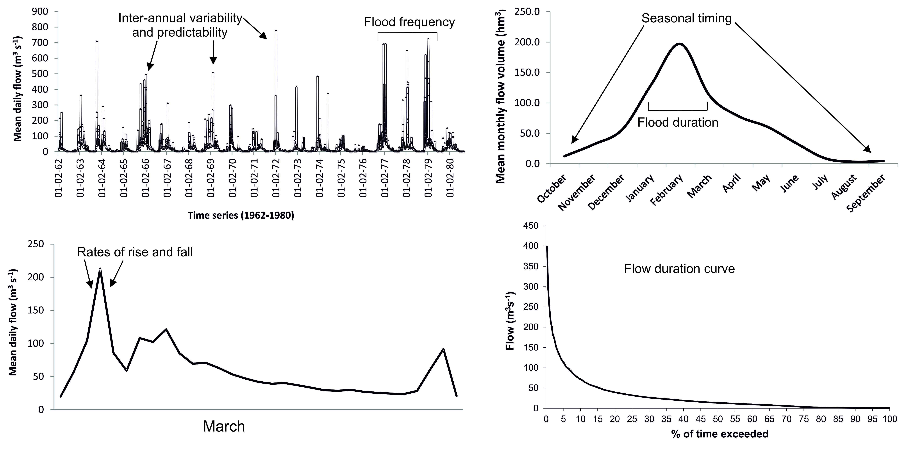
Figure 1. Hydrograph of River Vouga, central west region of the Iberian Peninsula, Portugal, illustrating the terms associated with the main facets of streamflow regime. Data was provided by the Portuguese Environmental Agency (APA/INAG) (SNIRH, 2012).

Hydrologic classification is the process of systematically separating rivers into groups with similar flow regime characteristics and plays an important role in ecohydrology as a mean to understand riverine flow variability (e.g. Haines et al., 1988; Snelder & Biggs, 2002), explore the influence of streamflow on biological communities and ecological processes (e.g. Poff & Allan, 1995; Kennard et al., 2007), aid the inventory of hydrologic types for water resource management (e.g. Arthington et al., 2006), and prioritize conservation efforts for freshwater ecosystems (e.g. Snelder & Biggs, 2002; Arthington, 2012).. Many distinct flow metrics (including statistical measures of the five main facets) have been used in numerous classifications, depending on the objectives of the analysis (Olden & Poff, 2003). Flow metrics selected, geographic distribution of the gauging stations and the length of the record series can all influence the outcomes of a flow classification (Kennard et al., 2010).
One of the first classifications of flow regimes was proposed by Haines et al. (1988) and produced 13 seasonally distinctive flow regime types based on almost 1000 gauging stations from 66 countries, while accounting for seasonal differences among regime types as well as the main climatic influences of each group. Years later, Puckridge et al. (1998) proposed an alternative global river classification mainly focused on flow variability, in which arid-zone rivers with high flow variability and tropical rainy climate rivers with low variability represented the extremes of a range of global river flow variability. More recently, Poff et al. (2006) performed an intercontinental comparison of hydrologic regimes based on daily flow data for 463 flow gauges that revealed similarities and differences between rivers from spatially distant areas of the globe such as Australia, New Zealand, South Africa, Europe and the United States. Within this classification, Australian rivers were characterized by large flow magnitudes and inter and intra-annual variation in flow rates of rise and fall. In contrast, New Zealand and European streams had high minimum flows, a high baseflow index and coefficient of variation and relatively high spring flows. South African streams were characterized by high autumn flows and a large variation in maximum flow values and rise/fall rates. Within their dataset Poff et al. (2006) identified United States streams as the ones showing the broader variation in flow regimes, including examples of the hydrological features of the other four continents. The classifications described are just representative of the great amount of work that has been developed within this subject in the past few years. Other continental flow classifications are also available for the United Kingdom, Europe, Scandinavia, Turkey, Russia, South Africa, Central Africa, Nepal, New Zealand, Australia and the United States (Arthington, 2012). Such flow classifications vary according to the types of flow data used, the flow aspects explored and the employed statistical approach (Olden et al., 2011).

1.1.2. Dimensions and concepts of flow regimes

The structure of physical systems and ecological linkages within a river system are generally divided into longitudinal, lateral and vertical vectors or dimensions (Poole, 2002). Besides these three components, river systems also include temporal relationships and processes, turning them onto four dimensional systems (Ward & Stanford, 1995), that are strongly dependent on the maintenance of hydrological connectivity within and between all of these four vectors (Heiler et al., 1995). These assumptions led to early schemes of biologically based riverine zonation that classified watercourses into three or four zones along the upland-floodplain transition, each characterized by distinctive invertebrate and/or fish faunas (e.g., Hawkes, 1975). Zonation schemes like these ones are still occasionally employed in Europe (e.g. Santoul et al., 2005) however in many river systems the evidence of a distinctive biological zonation pattern is poor, giving ways to different thoughts about riverine organization in longitudinal, lateral, vertical and temporal terms, from headwaters to estuaries.

The River Continuum Concept
River ecologists have long recognized moderate rather than abrupt changes in physical and biological processes along the downstream gradient of running water systems from small headwater streams to wide lowland reaches (Mills, 1969). These longitudinal patterns have been interpreted as a continuum rather than a series of separate river zones, which was formalized and described by the River Continuum Concept (RCC, Vannote et al., 1980). In short, this concept (Fig. 2) describes a river system as starting in headwater areas, characterized by dense riparian vegetation that, periodically, shed leaves and other plant parts. These materials enter in the stream as coarse particulate organic matter (CPOM), which is processed by invertebrates and decomposed by aquatic microbes. Processed fragments are then repeatedly released downstream and consumed by different types of invertebrates until fine particulate organic matter (FPOM) is produced and utilized by a third group of invertebrate fauna. Although the multiple roles of the flow regime were not given particular attention in the RCC, downstream flows are integral to this model, since flow is the primary agent of material transportation along the longitudinal continuum (Poff et al., 1997).
The RCC has been considered by many ecologists as a central paradigm in riverine ecology, applicable to many rivers, even though local changes such as impoundment require special consideration (Ward, 1989). Several studies also emphasized that the RCC would need considerable modification before it can be applied to large rivers (Davies & Walker, 1986; Sedell et al., 1989). This concept was primarily associated with influences of geomorphology and physical conditions of flowing rivers on invertebrate communities and energy sources and was considerably less concerned with aquatic vertebrates and the ecological processes that influence these communities (Arthington, 2012). This work was later advanced by different studies that placed more emphasis on the lateral dimensions of rivers and adjacent areas (e.g. Junk et al., 1989).

The Flood Pulse Concept
Many studies of tropical fishes (e.g. Lowe-McConnell, 1963; Agostinho et al., 2008; 2009), and more recent work on floodplain rivers from temperate and arid zones (Walker et al., 1995; Tockner et al., 2008) have confirmed the importance of physical and ecological linkages between rivers and their floodplains, as well as the importance of floods in this processes, which were formalized by Junk et al. (1989) as the Flood Pulse Concept (FPC, Fig. 2) after several studies in tropical floodplain rivers with a predictable and persistent annual flood season.
In short, accordingly with the FPC, the ecology of non-altered rivers is governed by the pulsing of the predictable annual flood cycle that maintains the system in a state of equilibrium, in which organisms and processes respond to the rate of rise and fall and the magnitude, duration, frequency and regularity of floods. Moreover, during flood seasons, habitat diversity increases with the access to the newly inundated adjacent floodplain, coupled with the increase of habitat quantity and nutrient production. Reproductive and feeding cycles and associated migrations of many fish species are timed to take advantage of this maximum availability of food and shelter (Lowe-McConnell, 1963). Initially, the FPC was developed for tropical ecosystems, characterized by a predictable annual flood pulse, however the concept has been applied to several other scenarios and regions, including flood pulses that occur only within river channels and large floods that are more irregular and may not occur on a predictable annual cycle (e.g., Walker et al., 1995; Puckridge et al., 1998). For example, during occasional large floods that occur between long periods (sometimes months to years) of low or no flow in arid and semi-arid regions, isolated drying water bodies may become reconnected, nutrients are replenished and fish productivity in newly inundated areas can reach very high proportions (Bunn & Arthington 2002; Balcombe et al., 2007), which may be of extreme importance to enhance the survival of fish assemblages affected by long periods of adverse conditions (Walker et al., 1995; Magalhães et al., 2007; Arthington & Balcombe, 2011).

Vertical dimensions
Vertical dimensions on river systems are primarily associated with the relationship between surface waters and groundwater, movement of dissolved material in water and the dynamic of hyporheic biological communities (Boulton et al., 1998). Upwelling of hyporheic waters can affect surface water quality, primary productivity, sediment microbial activity and decomposition of organic matter (Wood et al., 2007). The different degrees to which rivers and riparian corridors depend on groundwater are the ones controlling all these interactions, which also vary along the length of river corridors (Boulton & Hancock, 2006).

Temporal dimensions
Finally, the fourth dimension, or the temporal dimension of running waters, assumes that all the other three river dimensions described before are superimposed and regulated by a temporal hierarchy (Ward, 1989). According to this author, all the studies and conservation/management actions dedicated to free-flowing waters require an appreciation of past environmental conditions, the time scales involved in the ecological processes and the respective changes caused by human actions. Understanding historical and recent temporal patterns of flow, temperature and other environmental drivers is central to the development of river management and, in particular, environmental flow strategies (Petts & Amoros, 1996).

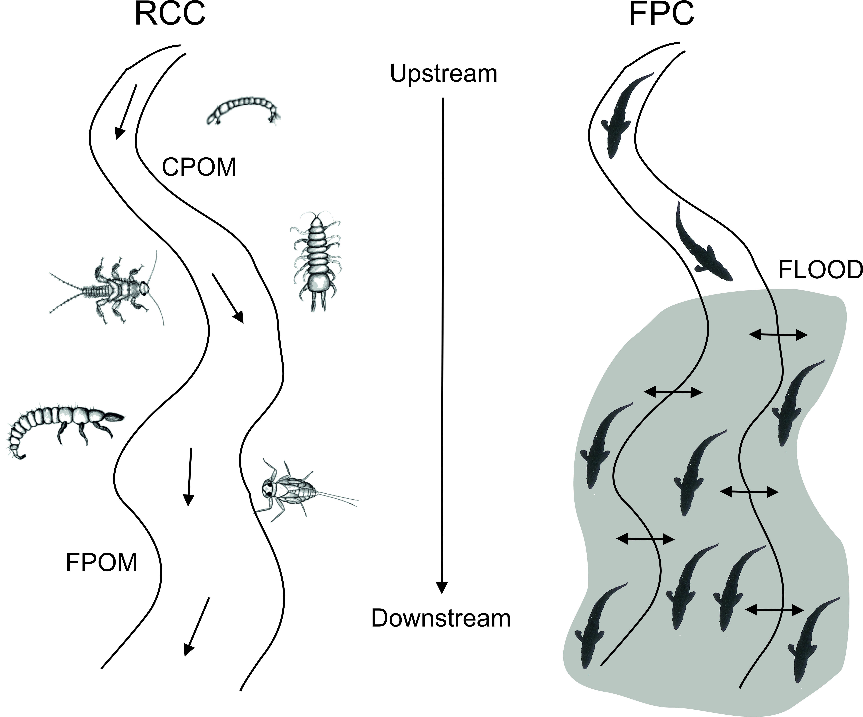
Figure 2. Representation of the main spatial arrangements and ecological processes of the River Continuum Concept (RCC, Vannote et al., 1980) and the Flood Pulse Concept (FPC, Junk et al., 1989). Small arrows represent longitudinal (RCC) and lateral (FPC) biophysical exchanges in river systems (Adapted from Arthington, 2012).

1.1.3. Natural streamflows and biodiversity

The global importance of natural flow patterns for riverine ecosystems is perfectly described within the concept of the Natural Flow Regime Paradigm, proposed by Poff et al. (1997), in which the authors state that “the integrity of flowing water systems depends on their natural dynamic character” and that “streamflow, which is strongly correlated with many critical physicochemical features of riverine systems, such as water temperature, channel geomorphology and habitat diversity, can be considered a master variable that limits the distribution and abundance of riverine species and regulates the ecological integrity of flowing waters”. Thus, flow regime is the backbone of the river ecosystem, being responsible for the structure of aquatic and riparian environment, modelling its environmental conditions and facilitating the existence of a variety of habitats and the dynamics of their interactions (Poff et al., 1997; Strange et al., 1999; Bunn & Arthington, 2002; Naiman et al., 2008). Adaptation of riverine species to this environmental dynamism allows aquatic and floodplain taxa to persist while facing seemingly harsh conditions, such as floods and droughts, that regularly “destroy” and “re-create” habitat mosaics (Poff et al., 1997). Although the role of hydrology in biodiversity generation is well known and accepted, there are still few cases of its application in restoration programs. Fredrickson (1997) has presented several proposals for the management of wetland water resources, in coordination with the vegetation and the wildlife, bearing in mind aspects such as flow seasonality, magnitude and duration. Poff et al. (1997) mention innumerous examples where the restoration of one of the components of the natural flow regime has helped to improve both the physical and the biological processes of the ecosystem (e.g., Molles et al., 1995; Rood et al., 1995; Robertson, 1997). Earlier in this chapter it was discussed that natural flow regimes can be described in terms of five flow aspects, namely magnitude, frequency, duration, timing and rate of flows change. All these flow components can interact in many different ways and present a wide range of different signatures, within their habitual and extreme values (Santa-Maria & Yuste, 2010), that, together or isolated, are environmentally significant and can have several relevant ecological functions on natural river systems (Table 2):

Table 2. Summary of streamflow components and their ecological relevance for freshwater ecosystems (Adapted from Santa-Maria & Yuste, 2010)

Streamflow component | Ecological significance
Habitual flow values
Magnitude of annual and monthly volumes | Annual and monthly inputs are not associated with a specific geomorphologic or ecological function, although they are decisive for the overall availability of water in the ecosystem (Richter et al., 1996; Brizga et al., 2001), providing habitat for aquatic organisms; soil moisture content for plants, water availability for land-based animals; access to breeding areas and influence on temperature, oxygen and photosynthesis in the water column.
Variability of annual and monthly flow values | Variability is the guideline for geomorphologic and ecological dynamics. It influences the expansion and contraction processes in the stream and the behavioral patterns of the animal and plant biota (Brizga et al., 2001);  Reductions of flow variability can foster the invasion and expansion of exotic species (Ward & Stanford, 1989; Poff et al., 1997);  Similarity in average monthly values throughout the year can be interpreted as an indication of environmental constancy, while interannual variations in the value for a given month is an indication of environmental contingency (Richter et al., 1996). Both aspects guarantee the predictability of events for, for example, fish fauna (González del Tánago & García de Jalón, 1995);  Variability of flow regime influences the diversity of the hyporheic habitat and its quality, also affecting the magnitude of the matter that forms the river bed, its stability, the sedimentation of the hyporheic environment and its hydraulic characteristics (Magilligan & Nislow, 2005).

Table 2 (continues). Summary of streamflow components and their ecological relevance for freshwater ecosystems (Adapted from Santa-Maria & Yuste, 2010)

Streamflow component |  | Ecological significance
Habitual flow values
Seasonality and timing of annual and monthly volumes | Seasonality and timing of high and/or low flows provide environmental cues for the life cycle processes (e.g., spawning; egg hatching; rearing movement; feeding; etc.) of aquatic and riparian biota, intimately linked and synchronized with a set of environmental variables such as air and water temperature, moon phases, storms and other climatic factors, etc. (e.g., Junk et al., 1989; Poff et al., 1997);  Match of reproductive season and floodplain or wetland access explains some of the variation in stream fish communities composition (Brizga et al., 2001);  Many riparian plants have life cycles that are adapted to the seasonal timing components of natural flows through their emergence phenologies, which coupled with a temporally varying environment of floods and droughts helps the maintenance of high species diversity and productivity in floodplain forests (Fenner et al., 1985);  Natural seasonal flow variation in flow conditions can prevent the successful establishment of nonnative species with flow dependent spawning and egg incubation requirements (Ward & Stanford, 1989; Poff et al., 1997).

Duration of flows | The duration of a specific flow condition often determines its ecological significance;  Differences in tolerance to prolonged flooding in riparian plants and to prolonged low flow in aquatic invertebrates and fish allow these species to persist in locations from which they might be dispersed by dominant, but less tolerant, species (Petts, 1984; Cushman, 1985);  Seasonal access to floodplain wetlands is essential for the recruitment of certain river fishes, the duration of floodplain inundation can influence the growth potential and recruitment of river biota that need to use floodplain habitats and food resources (Junk et al., 1989);  Duration of dry periods in arid and semi-arid regions can influence the survival of river biota, especially when isolated water bodies may lose their entire fish assemblage, unless flow replenishment comes on time (Bernardo et al., 2003; Magalhães et al., 2007).
Rate of flow change | Rate of change in flow conditions due to heavy storms can influence species persistence and coexistence (Poff et al., 1997);  Rapid flow increases serve as spawning cues for native species and more gradual, seasonal rates of change in flow conditions regulate the persistence of many aquatic and riparian species (Poff et al., 1997);  Rate of floodwater recession is critical for seedling germinations of some riverine vegetation, because seedling roots must remain connected to a receding water table as they grow (Rood et al., 1995);  Nonnative fish generally lack the behavioral adaptations to avoid being displaced downstream by sudden flood. In locations where flash floods are regulated by upstream dams, these species can extirpate native ones but, the latter may persist in naturally flashy environments (Petts, 1984; Cushman, 1985).

Table 2 (continues). Summary of streamflow components and their ecological relevance for freshwater ecosystems (Adapted from Santa-Maria & Yuste, 2010)

Streamflow component | Ecological significance
Extreme maximum values – Floods
Magnitude, frequency, duration and seasonality of floods | GEOMORPHOLOGICAL DYNAMICS (EFFECTIVE AND FLUSHING DISCHARGES): Maintenance of the morphology, river geometry and granulometry of the substrate in a dynamic equilibrium (Brizga et al., 2001); maintenance of riffle and pool sequence (Bunn & Arthington, 2002); substrate scour (Poff et al., 1997); transport and input of large-sized plant remains to the river, providing hydraulic diversity and shaping micro-habitats of greater ecological value (Poff et al., 1997);  TRANSVERSAL CONTINUITY (CONNECTIVITY DISCHARGE): Re-establishment of the river-plain connectivity, facilitating access to this zone (Brizga et al., 2001); overall rejuvenation of the riparian habitat (Richter & Richter, 2000); stimulated ecological succession of the riparian forest (Richter & Richter, 2000); creation of suitable conditions for the growth of plant and animal species, especially in their early stages (Poff et al., 1997);  VERTICAL CONTINUITY: Connection with the water table (Pinay et al., 2002); recharge of the alluvial water table (Naiman et al., 2008); maintenance of suitable environmental conditions in the hyporheic environment (Poff et al., 1997);  LONGITUDINAL CONTINUITY: maintenance of the river’s function as a corridor (Bunn & Arthington, 2002); sediment and nutrient input along the river (Brizga et al., 2001);  Stimulus for many species’ migratory movements (Naiman et al., 2008);  Access to breeding and spawning zones (Strange et al., 1999);  Adaptation of many species’ breeding strategies to these flows (Poff & Allan, 1995);  Germination stimulus for many plant species (Strange et al., 1999);  Favoring of adapted native species over alien ones (Strange et al., 1999).
Floods variability | Higher interannual variability of floods promotes: (i) several geomorphological processes, such as erosion and sedimentation, reduction of meanders, loss of hydraulic variability in the channel and on the floodplain (Brizga et al., 2001); (ii) changes on numerous processes in the ecosystem such as the transport of organisms and nutrients, promoting physical and chemical diversity in both space and time (Thoms & Sheldon, 2002);  Low variability of floods promotes (i) exclusive competition by exotic species at the expense of native ones (Poff et al., 1997); (ii) effects on riparian species and their community dynamics, such as death from desiccation, reduced growth, competition and failed germination (Richter et al., 1997).

Table 2 (continues). Summary of streamflow components and their ecological relevance for freshwater ecosystems (Adapted from Santa-Maria & Yuste, 2010)

Streamflow component | Ecological significance
Extreme minimum values – Droughts
Magnitude, frequency, duration and seasonality of droughts | AQUATIC AND RIPARIAN BIOTA: Influence on species size, tolerance and trophic behavior (Bunn & Arthington, 2002); disturbed hyporheic environment potentially due to decantation of fine matter in extreme droughts (Magilligan & Nislow, 2005); dispersal of juveniles and adults due to loss of connectivity (Strange et al., 1999); mortality of individuals trapped in drying floodplains (Arthington, 2002); control of ecosystem dynamics, regulation the intrusion of exotic non-adapted species (Strange et al., 1999); decisive on the maintenance of instream hydraulic conditions for invertebrates ad fish species (Arthington, 2002);  CONNECTIVITY OF RIVER CORRIDOR: maintenance of the waterbody during dry months facilitates survival of the riparian corridor during this period (Richter et al., 1997); desiccation of river stretches and habitat fragmentation (Strange et al., 1999); water table depth associated to low flows is fundamental to the maintenance of connectivity between pools and vitality in riffles (Thoms & Sheldon, 2002);  WATER QUALITY: river dilution capacity (Brizga et al., 2001); thermal regime in the water during the most extreme months (Growns & Marsh, 2000).
Droughts variability | Minimum values must lie within compatible ranges for river biota requirements and their fluctuations can also be predicted by the affected organisms, given that the predictability of certain events, particularly those with extreme values, is precisely the safeguard that allows species life cycles to adapt to them (González de Tánago & García de Jalón, 1995);  Plays a major role in the dynamics of river ecosystems, controlling ecological processes such as the composition and diversity of biotic communities (Jowet, 2000) and the succession and competition of animal and plant species (Poff et al., 1997).

Within the scope of the Natural Flow Paradigm, Bunn and Arthington (2002) proposed guiding hydroecological principles that drive freshwater biodiversity in free-flowing rivers and adjacent floodplains and succinctly explain the various and complex facets of the relationship between natural flow regimes and freshwater biodiversity:
i) Flow is a major determinant of physical habitats in streams, which in turn is a major determinant of biotic composition. Shape and size of river channels, distribution of riffle, run and pool habitats and the stability of the substrate are determined by the interaction between the flow regime and local geology and geomorphology (Magilligan & Nislow, 2005). On the other hand, this complex interaction between flows and physical habitat is a major determinant of the distribution, abundance and diversity of stream and river organisms (e.g., Schlosser, 1982; Poff & Allan, 1995). Associations with physical habitat can be found in many stream organisms ranging from algae and aquatic plants to invertebrates and fish (Bunn & Arthington, 2002). A good understanding of how physical habitats are created and maintained and how habitat varies across the spatial and temporal dimensions of rivers is fundamental to environmental flow management and river restoration (Bond & Lake, 2003). Riverine and floodplain biota have evolved and adapted to the complex and shifting mosaic of habitat in river systems (Lytle & Poff, 2004). Considering fish species in particular, many of them display a specific preference for a precise type of habitat. The richness of the fauna often increases as habitat complexity increases, with depth, velocity and cover being the most important variables for this relationship (Schlosser, 1982). Fish assemblage structure (i.e., composition and functional structure) is also related to habitat structure (Meffe & Sheldon, 1988). Also, streamflow variability influences the relationship between fish and their habitat at a wide range of spatial scales. For example, in their work, Poff and Allan (1995) revealed that hydrologically variable streams (i.e., high coefficient of variation of daily flows) were characterized by species with generalized feeding strategies and preference for low water velocity, silt and general substrata. In more stable and periodic streams, with high predictability of daily flows and stable baseflows, fish assemblages contained more silt-intolerant trophic specialists.
ii) Aquatic species have evolved life-history strategies primarily in response to their natural flow regime. Flow pattern has a major influence on shaping the life-history strategies of aquatic species. The influence of water level fluctuation and flow disturbance, frequency and intensity on riverine plants is well established and includes effects on seedling survival, as well on plant growth rates (e.g., Blanch et al., 1999). For other groups, although temperature regimes influence the life history patterns of many stream and river animals (Olden & Naiman, 2010), timing of particular flow events is also important (Resh et al., 1988). Seasonal timing and predictability of the natural flow regime is critical because the life-cycles of many aquatic species are timed to avoid or take advantage of particular flow conditions (Poff et al., 1997). For freshwater fishes in particular, flow plays an important role in the lives of fish with critical life events linked to flow regime (e.g., reproduction, spawning behavior, larval survival, growth patterns and recruitment) (Junk et al., 1989; Humphries et al., 1999). Many of these life events are synchronized with temperature and day-length such that changes in flow regime that are not in natural harmony with these seasonal cycles may have a negative impact on aquatic biota (Bunn & Arthington, 2002). Many species in streams with highly variable flow regimes have evolved life history strategies that ensure strong recruitment despite the disturbances caused by floods or droughts (Humphries & Lake, 2000). For example, Milton & Arthington (1985) suggested that small sub-tropical stream fishes recruit successfully by spawning in the months of low and relatively stable stream flows when their spawning habitats are least likely to be scoured out or stranded. In contrast to low flow spawning, other aquatic species respond to increases in flow or to the timing of large floods (Lowe-McConnell, 1963).
iii) Maintenance of natural patterns of longitudinal and lateral connectivity is essential to the viability of populations of many riverine species. The viability of populations of many species of fully aquatic organisms depends on their ability to move freely through the stream network (Bunn & Arthington, 2002). Migration of aquatic organisms has evolved as an adaptive response to natural environmental variation at different spatial and temporal scales, with the habitats occupied and visited during the entire life-cycle and the distance traveled between them, being an essential feature of the migration patterns of invertebrates, fish and other vertebrates (Lucas & Baras, 2001; Fausch et al., 2002). Aquatic species movements may be mandatory components of life-cycle strategies, particularly when migrations are associated with breeding or feeding (Welcomme et al., 2006). Longitudinal migrations may occur at various spatial scales within river network, from rivers to lakes or sea and back, or in the inverse way (Dudgeon et al., 2006). Also, hydrological connectivity between the river channel and adjacent floodplains controls the spatial and temporal heterogeneity of floodplain habitats, contributing for the related increase in biodiversity (Tockner et al., 2008). Lateral connections and exchanges between a river channel and its inundated floodplain underpin vital bio-ecological processes of many animal groups that use these newly created and enriched habitats for spawning, nursing and foraging (Junk et al., 1989; King et al., 2003). In particular, for fish species, the importance of longitudinal and lateral connectivity, regulated by natural and regional streamflow patterns, is well noted in the literature. Salmonid migrations upstream for breeding purposes are among the most famous and well-studied ecological phenomena (e.g., Enders et al., 2009). The extent and duration of river flooding during the wet season can determine whether and for how long fish can gain access to nursery habitats and food (Heiler et al., 1995), and whether fishes will remain trapped in isolated floodplain water-bodies or will be released back into the river system (Lowe-McConnell, 1963). In rivers from arid or semi-arid regions, mortality of fish trapped in dry season refuges may be very high due to the harsh environmental conditions reflected by a deterioration of physicochemical conditions, reductions in food availability, and lack of refuge from predators (Magalhães et al., 2002; Bernardo et al., 2003). On the other hand, the duration and frequency of longitudinal and lateral connectivity during periods of high flow are important in determining the composition and persistence of fish assemblages (Hickley & Bailey 1986).
iv) The invasion and success of exotic and translocated species in rivers is facilitated by the alteration of flood regimes. Although riverine species have been introduced into a wide variety of environments, the greatest success has been achieved in waters which have been dammed, diverted, and otherwise modified, creating permanent standing water (often called reservoirs) and more constant flow regimes than the ones that previously existed (e.g., Moyle & Light, 1996). Long-term success of an invading species is much more likely in an aquatic system permanently altered by human activity than in a lightly disturbed or nearly-natural system, and the most successful invaders will be those adapted to the modified environment (Bunn & Arthington, 2002).This fourth principle relates to changes in flow regimes and the propensity for flow altered environments that usually favors exotic species at the expense of native ones. These and other consequences of flow alteration and river impoundment for native aquatic biodiversity are the focus of the next section of this introductory chapter.

1.2. Dams and flow regulation

1.2.1. Historical background and global distribution

Human activities have modified the natural hydrologic and ecological processes of catchments and rivers, wetlands, floodplains and estuaries for thousands of years (Boon et al., 1992). Early societies used the natural resources of river and floodplains and the surrounding ecosystems for water, food and shelter but, apart from these activities, impacts on riverine ecosystems were relatively minor (Freitag et al., 2009). The earliest forms of human civilization emerged around 8,000 years ago along river valleys and on adjacent floodplains of some major world rivers, such as the Tigris, Euphrates and Nile (Arthington, 2012). Access to water and the skills to control and manipulate water resources for human benefit (i.e. irrigation systems; canals to transport water from the river to land crops; etc.) were essential for food cultivation for large groups of people (Jiang et al., 2010). Small communities living in arid regions of the Middle East developed systems for conveying water from underground reservoirs to their villages and romans constructed water delivery systems from underground storage systems to public baths and homes of some wealthy citizens (Cech, 2010). In China, successive periods of drought and severe flooding promoted the development of water-engineering technologies along the Yellow River that were used for water supply and flood control (Jiang et al., 2010). Early civilizations also constructed dikes and barriers made of earth or other materials to redirect water for flood control and provide water for irrigation (WCD, 2000). Larger and more complex dams eventually became a commonly applied water management technology to control, regulate and deliver water for a multitude of human uses, namely flood control, hydroelectricity, agriculture or for recreation (Dynesius & Nilsson, 1994).
Today, there are >45,000 dams above 15 m high, which are the ones considered as large dams as define by (Poff & Hart, 2002), capable of retaining >6500 km³ of water, or about 15% of the global total annual river runoff (Nilsson et al., 2005). Over 300 dams are defined as giant dams, meeting one of three criteria in height (>150 m), dam volume (> 15 million m³) or reservoir storage (>25 km³). Hoover Dam on the Colorado River, Nevada, was the first world mega dam (Cech, 2010) and the recently constructed Three Gorges Dam on the Yangtze River, China, is the largest with 181 m of height and a reservoir storage of over 39 km³ (Nilsson et al., 2005). In addition, many smaller impoundments dams are used for capturing and supplying water in grazing lands and irrigated areas (Dynesius & Nilsson, 1994). Water impoundment by dams in the Northern Hemisphere is now so great that it has caused measurable geodynamic changes in the earth’s rotation and gravitational field (Chao, 1995).
Considering the world’s larger river systems (annual mean discharge ≥ 350 m³ s⁻¹; Dynesius & Nilsson, 1994), which drain almost 55% of global land area, Nilsson et al. (2005) performed an extensive revision of the level of impoundment to which these areas are subjected. From the total of 292 systems identified, nearly half (48%) remain unfragmented by dams in the main channel, 119 systems have unfragmented tributaries and 102 (35%) are completely unfragmented (Dynesius & Nilsson, 1994). According to the same study, Europe contains the smallest number of completely unfragmented river systems. The continent with the greatest number of unfragmented rivers is North and Central America and the greatest proportion is in Australasia (74%). Postel et al. (1996) predicted that by 2025, more than 70% of the available runoff from rivers will be retained and made available for human use. Moreover, accounting for the predicted changes in the pattern of precipitation, evapotranspiration and runoff resulting from the widely discussed climate change effects, accompanied by an increase in the variability and stochasticity of extreme floods and droughts, more water-engineering responses will occur in order to ensure water security and availability (Vörösmarty et al., 2010).

1.2.2. Types of dams

The main and common function associated to a dam is the capability of capture, store and release water downstream in its own particular way, depending on its climatic and catchment settings, purpose, design and operation (Arthington & Pusey, 2003; Carlisle et al., 2009). According to a report from ICOLD (2003), from the 45,000 large dams that are being operated nowadays, up to 50% support irrigation systems and many others provide industrial and domestic water supply as well as flood protection, hydropower production and recreation. In many cases, a single dam provides many of these functions.
Differences on the effects of dams on river flow regimes reflect storage capacity relative to the mean annual water volume yield for the catchment, and therefore the degree of discharge control of each specific impoundment (Arthington, 2012). When the storage capacity is higher than the flow volume yield, the dam can theoretically store the incoming flow for more than one year and will have a far greater impact on downstream flows than a dam with the inverse storage-yield relationship, which causes much less control over the flow regime (Richter et al., 1997). Nonetheless, even though these smaller dams have less hydrologic impact, they can still alter substrate dynamics and influence downstream geomorphology, channel features and aquatic habitats (Graf, 2006).
Dams built for flood control or water derivation (e.g., reservoirs that store and provide water for larger and more productive hydroelectric dams) are designed to hold the probable maximum flood for a region (Cech, 2010). Some of them maintain a smaller and constant, often hypolimnetic, flow release set in order by authorities to fulfil minimum ecological flow requirements, usually called “Environmental Flow Regime (EFR)”, which has the main function of minimizing the ecological effects related with the altered flow regimes and “mimic” the local natural flow regime by maintaining the timing, quantity, duration and frequency of flow required to sustain downstream ecosystems (Rolls et al., 2011). These set of purposes and hydraulic operations often truncate and homogenise flow extremes (Fig. 3a), causing both floods and droughts to become less frequent and lower in magnitude (Lytle & Poff, 2004).
Irrigation and agricultural dams are mainly used for water storage, being usually kept as full as possible, according to the climatic feature of the region where it is built on, until irrigation supplies are needed for the crops produced downstream (Arthington, 2012). The common outcome of these dams is the disruption and, in extreme cases the inversion, of the seasonal patterns of natural flow regime, since almost all high flows (with the exception of some unusual large floods) are captured during the winter and spring, the high flow seasons, and released downstream during the formerly typical low-flow season, usually summer and beginning of autumn (Fig. 3b), when there is little precipitation and crops need water (Maheshwari et al., 1995; McMahon & Finlayson, 2003). At first sight, this scenario may sound as a beneficial outcome in formerly harsh dry periods, but is has a range of adverse effects on aquatic biota and ecosystem functioning (Poff et al., 1997; Bond et al., 2010).
Dams built to generate hydropower bring a different set of alterations to the natural flow regimes of river. Renöfalt et al. (2010) review the main operational purposes of this type of dams as to provide hydraulic head and release water trough turbines on a schedule that matches energy demands. This type of flow alteration is often designated as a short-term regulation (often called hydropeaking). Within hydropeaking procedures, high amplitude changes in flow occur suddenly at completely unnatural rates and within only a few hours the discharge can become many-fold higher or lower (Poff et al., 1997; Bunn & Arthington, 2002). Flow pulses are usually irregular although presenting some periodicity (e.g. flow is usually lower at night when energy demand is lower) (Petts, 1984). For example, from the standpoint of ichthyofauna, this unpredictability is even more important than the alteration of flow magnitudes. The pulse power generation most often results in fast changes in river discharge, local hydraulics and associated habitat conditions over very short time scales, which strongly affects this highly habitat-specific and mobile group of animals (Scruton et al., 2003; Vehanen et al., 2005).

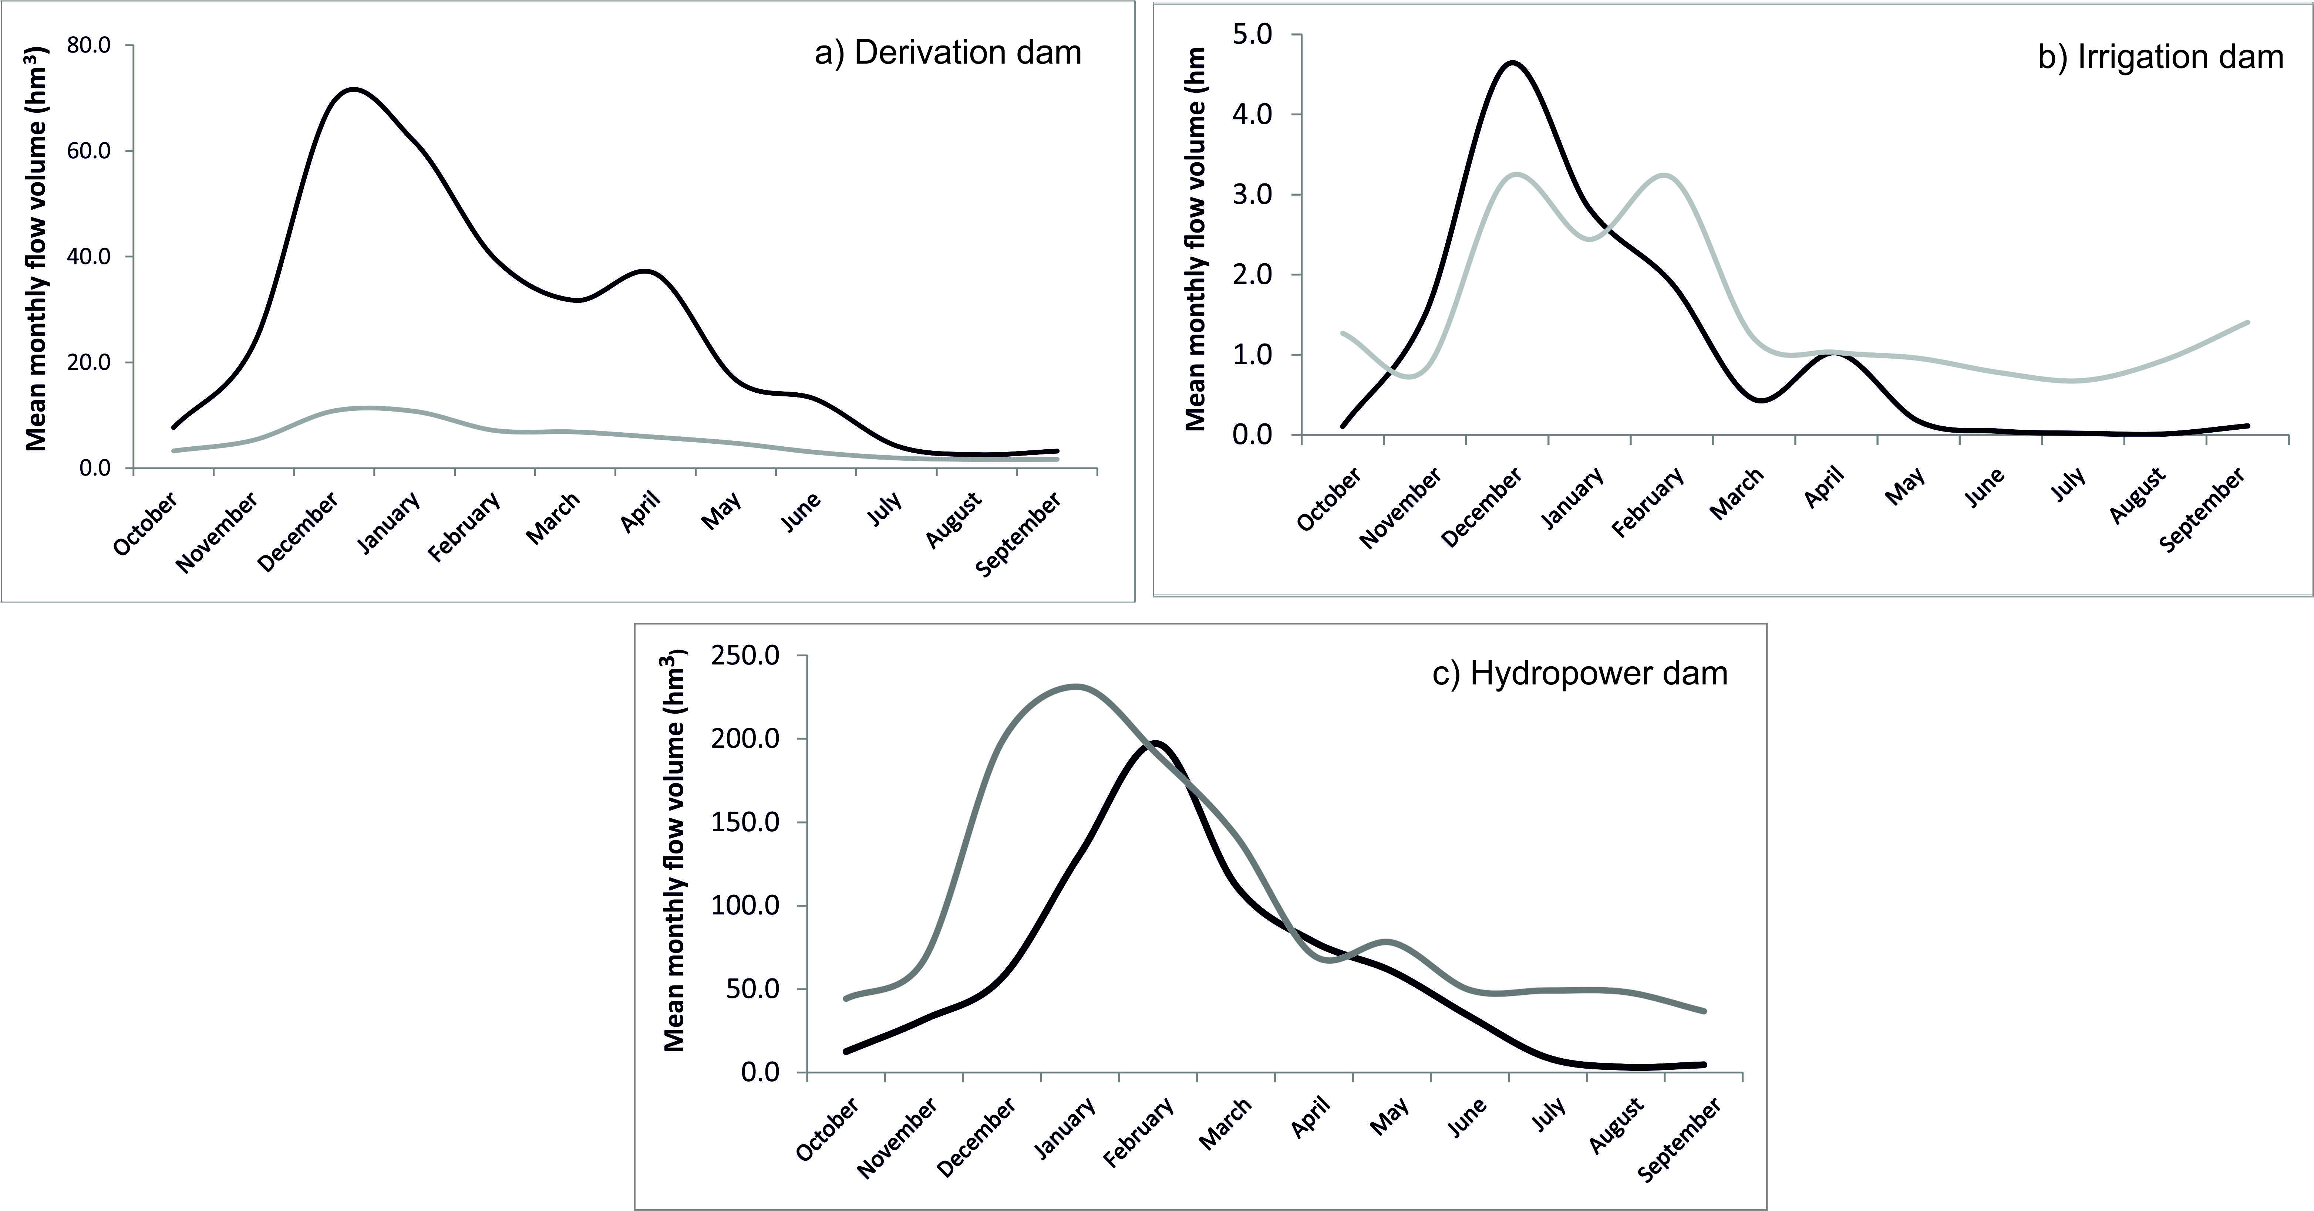
Figure 3. Hydrograms representing the changes in the intra-annual variation of monthly streamflow volume (hm³) caused by three different types of dams operating for a) water derivation, b) water storage for summer irrigation and c) hydropower production, in the Portuguese territory. Grey line represents the regulated watercourse while black line represents the correspondent free-flowing river, from the same region and with the same original characteristics. Flow data was provided by the Portuguese Environmental Agency (APA/INAG) (SNIRH, 2012) and by EDP (Energias de Portugal).

1.2.3. Impacts on freshwater ecosystems and biodiversity

The construction of a dam or weir on a stream involve three major types of impact on river’s biota and aquatic ecosystems, namely upstream effects, barrier effects and downstream impacts. General concepts of the physical, chemical and biological changes associated with dams are well established from seminal compilations (e.g., Ward & Stanford, 1979; Petts, 1984), more recent reviews (e.g., Boon et al., 1992; Poff et al., 1997; Naiman et al., 2008) and global analysis (e.g., Dynesius & Nilsson, 1994; Nilsson et al., 2005; Poff & Zimmerman, 2010). Upstream effects of impoundment are generally well-known and have been extensively described in the literature, ranging from habitat alteration from lotic to lentic characteristics (e.g., Bunn & Arthington, 2002) and degradation of water quality due to the high nutrient accumulation and primary production growth (Carol et al., 2006), to the introduction of non-native species that usually have damaging effects on the ecosystem and its native fauna (e.g., Rahel, 2000; Marchetti & Moyle, 2001). On the other hand, barrier effect of dams is perhaps the most studied impact of this type of structures in freshwater ecosystems. The construction of barriers across rivers results in discontinuities in the river continuum (Ward & Stanford, 1995) and to the inevitable loss of longitudinal, and sometimes also with the lateral floodplain areas, connectivity of watercourses (Bunn & Arthington, 2002). Some of the animal groups inhabiting freshwaters, with special relevance to fish species, use distinct habitats at different stages of their life, and migrations are a mandatory component of their life-history processes, particularly breeding, spawning and feeding (Lucas & Baras, 2001). The presence of an impassible barrier, as most large dams are, can lead to isolation of populations, failed recruitment, reduced gene flow and local extinction of fish and other riverine biota (Dudgeon et al., 2006; Hughes et al., 2009). The impact of barriers in freshwater organisms are not only confined to large structures and even small instream barriers, such as weirs or road crossings, can prevent the movement of fish (Ovidio & Philippart, 2002) and change the local structure of their assemblages (Alexandre & Almeida, 2010).
However, since upstream and barrier effects of dams are not within the scope of this study, the present section will give more focus to the discussion of the other main impact of river impoundment, namely downstream effects, to which the following chapters of this thesis will be completely dedicated.

Downstream impacts
Dams are the most obvious modifiers of downstream river flow because they capture both low and high flows and can alter the entire flow regime in many ways, from the sediment dynamics and channel morphology, through the thermal regime and other chemical conditions, and to the habitat structure, which in turn influence composition, structure and life-histories of riverine communities (Poff et al., 1997; Naiman et al., 2008). Ecological responses to altered flows in a river depend on how the five basic facets of a streamflow regime change relative to what was the natural flow regime of that particular watercourse (Poff et al., 1997). These responses are also related with the level to which specific geomorphic and ecological processes respond to the relative change (Arthington et al., 2006). As a result of variation in flow regime within and among rivers, the same type of human activity in different locations may cause different degrees of change relative to unaltered conditions and, therefore, have distinct ecological consequences (Poff & Zimmerman, 2010).

i) Geomorphology, sediment dynamics and thermal regime
Geomorphic adjustments to channel shape and substrate characteristics and dynamics in response to flow modification by dams usually involve contraction of the channel and the development of instream bars and islands accompanied by bed stabilization (Magilligan & Nislow, 2005; Gregory, 2006). Dams retain all but the finest sediments moving down a river and eventually start to infill impoundments with sediments (Gregory, 2006). Flood control and hydropower dams release most of their stored water downstream and so retain their capacity to transport sediment, although the actual load and further downstream dynamics are reduced or altered because of the settlement in the impoundment and the reduction of peak flows and increasing flow irregularity (Magilligan & Nislow, 2005). Storage of sediments within dams has many severe consequences for downstream river reaches and habitat structure, which can extend all the way to the river mouth, including channel incision, bed lowering or erosion, contributing for an increase in the accumulation of fine sediments downstream of dams (Vörösmarty et al., 2010). Channel degradation below dams also disconnects the river from its adjacent floodplains because it prevents river flow from reaching the elevation needed to overflow the banks and flood out of the channel (Nilsson & Svedmark, 2002). Another effect of degradation by channel incision is the reduction the meandering rate of the channel in its alluvial corridor, restricting the development of meanders and other side-channel and off-channel habitats that sustain riverine biodiversity (Nilsson & Svedmark, 2002; Magilligan & Nislow, 2005).
Substrate particle size and hydraulic forces are major determinants of the biodiversity and composition of stream biota. The coarsening of a regulated stream alters aquatic habitat structure which can affect many aquatic species that use the bottom substrates and their interstitial spaces as foraging and spawning habitats (Poff et al., 1997). Excessive channel erosion is known to decrease abundances and diversity and lead to dominance by few more tolerant taxa (Allan & Castillo, 2007). Most dams usually store flood waters and high flows depriving the downstream river of its flushing and effective discharges that would normally scour out the accumulated sediments and rejuvenate stream habitat (Brizga et al., 2001). When sediment is not regularly flushed out it tend to fill interstitial spaces, which can reduce hyporheic habitat availability for more sensitive species of invertebrates and benthic fish causing high mortality rates among these groups (Poff et al., 1997; Nelson et al., 2009).
Another abiotic component of the ecosystem that is considerably affected by dam operations is the river’s thermal regime. Specific components of the thermal regime have ecological relevance for freshwater organisms throughout their life-histories, and the integrity of the thermal regime may just as important as the integrity of the natural flow regime (Olden & Naiman, 2010). Changes in thermal regime due to dam regulation vary depending on the climatic and geomorphologic setting, the longitudinal position of the dam, its management and operation, and can extend from relatively short or extremely long distances below dams (Palmer & O’Keefe, 1989; Johnson et al., 2004). Usually, there are major shifts in the thermal regimes below dams, especially when the lentic reservoir is vertically stratified, because water is released from below the respective thermocline, which is often deoxygenated and colder than the water that would be normally transported in the system (Olden & Naiman, 2010). Since aquatic insects and fish, for example, usually respond to combined cues of flow and temperature to perform important stages of their life-cycle, the release of cooler water downstream of impoundments can influence the life-history processes of these groups of animals (Cortes et al., 2002; Olden & Naiman, 2010). However, very few studies (e.g., Preece & Jones, 2002; Todd et al., 2005) have attempted to explore the individual and interactive effects of flow and thermal modification on the riverine biota, especially for freshwater fishes, downstream of dams. The evaluation of the effects of altered thermal regime is considered to be very challenging, for many of the same reasons that assessing hydrological variation and alteration still remains difficult (Murchie et al., 2008).

ii) Habitat and biodiversity
Free-flowing rivers maintain a high diversity of habitats, reflecting natural variations in channel morphology and hydraulic conditions across the entire watercourse (Pusey et al., 1993). These elements and the patterns of flow velocities and depths result in a diversification of habitat patches within river systems (Wood et al., 2007). This diversity of habitats is important for the maintenance and integrity of several ecological functions, as for example, foraging, breeding, spawning and nesting, local movements and longer migrations, etc. (Matthews, 1998). Habitat alterations and losses resulting from dam regulation can take many different forms (Bunn & Arthington, 2002), and some of them have already been discussed in this introductory chapter (channel incision, sediments dynamics, etc.).
As it was said earlier, some types of dams tend to homogenize and stabilize river flow. With the occurrence of elevated and more stable low-flow rates below dams, as often occur downstream of irrigation facilities, as well as reduction of flushing and effective flows and increase in sediment accumulation, which can usually be observed downstream of flood control and derivation dams, a few well-adapted and tolerant riverine species, often introduced, tend to survive and spread (Bain et al., 1988; Rahel, 2000; Marchetti & Moyle, 2001). Invasion of exotic species is common in rivers with stabilized flow regimes that match the environmental conditions of these species within their native range (c.f. Principle 4 of the Natural Flow Paradigm), promoting the competition and sometimes forcing out less tolerant and competitive native species, which are often adapted to more variable and patchy aquatic habitat and resources (Rahel, 2000; Bond et al., 2010; Perkin & Bonner, 2011). For example, flow regulation is thought to favor exotic fish species such as carp (Cyprinus carpio L.) and mosquitofish (Gambusia holbrooki Girard, 1853), which appear to benefit from seasonally stable low flows and dominate over less adapted native species, consequently contributing for the reduction of the diversity of local fish assemblages (Gehrke et al., 1995). Prolonged and stabilized flows of specific levels can be particular damaging for freshwater fish populations. Environmental homogenization trough reduction of peak flows and elevation of baseflows during typical low-flow periods can reduce habitat quality for fish species to such an extent that the growth, reproduction and survival of native species are considerably affected (Gehrke & Harris, 2001; Weisberg & Burton, 1993; Fitzhugh & Vogel, 2010). For example, in the regulated Pecos River of New Mexico, artificially prolonged high summer flows below an irrigation dam, displaced the floating eggs of a threatened species into unfavorable habitat, where none survived (Poff et al., 1997).
Contrarily to what happens with irrigation or flood control dams, hydroeletrical facilities, rather than stabilizing downstream flow, usually affect the rate of flow change, causing extreme daily variations in water level, resulting in an extremely harsh environment for riverine species, characterized by frequent and unpredictable flow disturbances (Poff et al., 1997). Aquatic species adapted to permanently inundated stream habitats can suffer physiological stress and high mortality when accentuated water level decreases occur and individuals become stranded in small pools, especially when they move to temporally inundated shoreline habitats (Weisberg et al., 1990; Céréghino & Lavandier, 1997). Below hydroeletrical dams, invertebrate assemblages are typically characterized by low species-richness containing few small sensitive species, smaller individuals and dominance of immature stages (De Jalón et al., 1994). Pulsed reservoir discharges associated with power generation can affect fish population by leaving individuals, specially the smaller ones, stranded in off-channel habitat during rapidly declining flow levels (Berland et al., 2004). Susceptibility to stranding is related with a behavioral response from affected fish to changing flows, and varies with species, body size, time of the year, substrate characteristics and rate of flow change (Bunt et al., 1999; Scruton et al., 2002; Nagrodski et al., 2012). Within this artificially highly fluctuating environments, typical fluvial specialists are often replaced by generalist species that tolerate frequent and large flow disturbances, which increase their specific production at the expense of other native species and of the system’s diversity (Ward & Stanford, 1989; Camargo & Garcia de Jalón, 1990).
Timing and predictability of streamflow events are also ecologically important because the life-cycles of many aquatic species are timed to avoid or exploit flows of different magnitudes (Lytle & Poff, 2004). Natural hydrological variability has always acted as landscape filter for the selection of invertebrate and, particularly, fish life-history traits (Olden et al., 2006; Mims & Olden, 2013). Critical life-history events of freshwater fishes that are known to be linked to the features of streamflow regime include feeding, reproduction, spawning, fecundity, survival, growth and recruitment (Junk et al., 1989; Winemiller & Rose, 1992). Many of these cycles are also synchronized with thermal regime in a way that any change in the flow regime that is not in complete harmony with the seasonal temperature pattern may have a negative impact in freshwater biota (Arthington, 2012). Thus, dam operations that change flow and temperature patterns can result in effective and persistent effects on fish faunas at local and regional scales (Olden & Naiman, 2010). For example, in the cases where fish species use seasonal peak flows as a cue for egg hatching, migration or spawning, river regulation that eliminates or reduces these peaks can directly reduce local populations of such species (Lowe-McConnell, 1963; Naesje et al., 1995; Welcomme et al., 2006). Flooding, rather than rising river flows, may act as the spawning trigger for fishes in large floodplain river with a predictable annual flood (Junk et al., 1989; Welcomme et al., 2006). Several studies focusing on the effects of floodplain inundation on stream fishes reveal that some species are adapted to exploit floodplain habitats, declining if the use of this newly adjacent habitat becomes restricted by flood failure (Arthington & Balcombe, 2011).
Furthermore, effects of flow regulation in the life-cycles of freshwater biota may also come in an indirect way, since entire food webs, not just single species, may be modified by altered flow timing. In some regulated rivers, characterized by an inversion of the natural streamflow pattern, the shift of the majority of scouring flows from winter to summer may indirectly reduce the growth rate of riverine fish species by increasing the relative abundance of predator-resistant invertebrates, diverting energy away from the food chain that, ultimately leads to fish (Wootton et al., 1996). In non-regulated rivers, high winter flows reduce these predator-resistant insects and favor species that are more palatable to fish (Bunn & Arthington, 2002).
In their natural state, riverine habitat and biodiversity are shaped by periodic events of high productivity associated with flooding and habitat expansion and periods of low productivity following flood recession and habitat contraction (Bunn et al., 2006). As it was discussed in this section, this alternate pattern can be easily disrupted by human activities, especially water resource developments that alter the natural hydrologic regime of impounded rivers. In result, dramatic ecological impacts and riverine biota losses have been observed and described for many regulated river systems worldwide (Murchie et al., 2008; Poff & Zimmerman, 2010) and there is an increasing need for studies that could give specific insights about the effects of different forms of flow regulation within river catchments with distinct natural characteristics. Such information can be used by river and dam managers for the promotion of a “greener” practice of water resources exploitation.

1.3. Mediterranean rivers: a particular scenario

Earlier within this introductory chapter, it was addressed how climatic and geomorphologic constraints strong influence the structure and functioning of river systems. As a consequence of this interdependence, lotic ecosystems within a large geographic area may exhibit higher similarities to those in other world regions with similar climate and geomorphology than those occurring in the same region (Puckridge et al., 1998). Rivers within Mediterranean-climate areas throughout the world are excellent examples of this convergence. More than one-half of the area worldwide with this Mediterranean climate is located close to the Mediterranean Sea, embracing parts of three continents, namely Europe, Africa and Asia (Gasith & Resh, 1999). This climate-type and the associated ecosystem characteristics occur in four other limited and widely scattered areas of the world (Aschmann, 1973), the Pacific Coast of North America, parts of West and South Australia, south-western South Africa and the Chilean coast (Hobbs et al., 1995). Thus, because of the strong influence of climate-type on stream structure and function and the similarity between these regions, some rivers from California or Australia, for example, may act as a better comparison for river located in other remote regions with Mediterranean climate, such as Southern Europe, Africa or South America (Gasith & Resh, 1999).
Seasonality and variability in rainfall are the main attributes of Mediterranean-type climates. In average, nearly 70% of the rainfall occurs during only three months during the year, with most of this precipitation often falling during a few major storms that may produce flooding events (Lulla, 1987). This precipitation pattern, although being higher predictable, can vary markedly in some regions from year to year and relatively long-term dry and wet cycles (sometimes more than 10 years) have been detected in Mediterranean-climate regions (Davies et al., 1994). Streams occurring in these regions are physically, chemically and biologically shaped by these sequential, predictable and seasonal events of flooding and drying over annual cycles (Gasith & Resh, 1999). Particularly, the discharge regime of these rivers generally follows the rainfall patterns, and consequently exhibits both strong seasonal and annual variability (Davies et al., 1994). In Mediterranean-type streams, the high flows abruptly start in fall or early winter and floods occur during a few months in late fall, winter or early spring (Gasith & Resh, 1999). Subsequent drying and declining flow occur gradually over a period of several months during late spring, summer and early autumn, in which rivers usually lack continuous surface water or become composed of a series of isolated pools, ending in fall or early winter when the next hydrologic year’s rain starts to fall (Fisher & Grimm, 1988). However, deviations from the above-described temporary streamflow pattern can occur in some Mediterranean-type streams (Table 3; Boulton & Brock, 1999). For example, in wetter areas of Mediterranean regions, streams usually maintain permanent flow or at least hold water even throughout the summer months (Gasith & Resh, 1999). A good example of this streamflow diversity within Mediterranean regions is the Iberian Peninsula, located in the southern part of Europe, where most of the area have a marked influence of this type of climate and river exhibit an accentuated pattern of summer dryness, but, in other more northern areas, the climate influence shifts from Mediterranean to Atlantic, and streams usually maintain a higher and permanent discharge even during supposedly dry seasons (Fig 4).

Table 3. A simplified classification of Mediterranean watercourses (adapted from Boulton & Brock, 1999)

River sub-type | Characteristics of streamflow pattern
Ephemeral | Only filled after unpredictable rainfall and runoff. Suface water fries within days of filling and seldom supports macroscopic aquatic life.
Episodic | Annual inflow is less than the minimum annual loss in 90% of years. Dry most of the time with rare and very irregular wet phases that may persist for months.
Intermittent | Alternately wet and dry but less frequently and regularly than seasonal watercourses. Surface water persists for months to years.
Seasonal | Alternately wet and dry every year, according to season. Usually fills during the wet part of the year and dries predictably and annually. Surface water persists for months, long enough for macroscopic plants and animal to complete the aquatic stages of their life-cycles.
Permanent or near permanent | Predictably filled although water levels may vary between high and low flow periods. Annual inflow higher than minimum annual loss in 90% of years. Rivers maintain flow during the entire year and only may dry during extreme droughts. Much of their biota is less tolerant to desiccation and accentuated water level reduction.

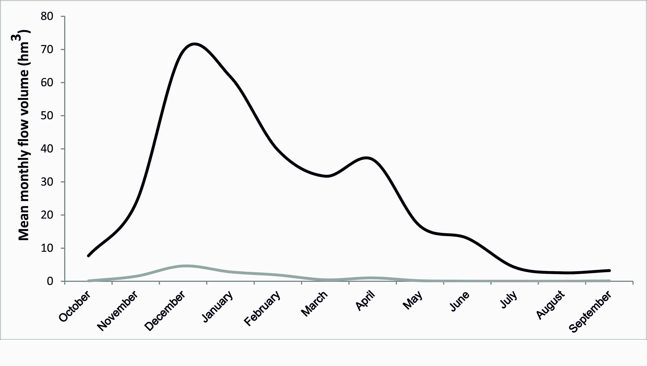
Figure 4. Hydrogram representing the intra-annual variation of monthly streamflow volume (hm³) in permanent (River Vez, northwest of Portugal; black line) and temporary/seasonal (River Corona, southwest of Portugal; grey line) Mediterranean river-types from, respectively, the northern Atlantic and southern Mediterranean areas of the Iberian Peninsula. Flow data was provided by the Portuguese Environmental Agency (APA/INAG) (SNIRH, 2012).

Within typical Mediterranean rivers, with marked seasonal patterns of flooding and drying, aquatic communities undergo a yearly cycle in which the importance of environmental constraints that dominate during flood periods is reduced when flow declines and biotic controls take over, such as predation and competition (Gasith & Resh, 1999; Magoulick, 2000). Usually, as the dry season progresses, habitat condition become harsher and environmental constraints regain importance for the regulation of populations and community structure of riverine biota (Bernardo et al., 2003). The responses of several groups of instream biota to this disturbance pattern are relatively well known and have been summarized by some widely disclosed reviews about Mediterranean rivers (e.g., Gasith & Resh, 1999). On the other hand, responses of fish communities in Mediterranean-type streams to sequential patterns of flooding and drying are less known than, for example, the responses of invertebrates to these stresses. Some studies suggest that variability in flow can temporally change the structure of fish assemblages by altering mortality and recruitment rates of different species in a great variety of ways (Pearsons et al., 1992; Grossman et al., 1998). Other studies suggest variable effects of floods on fish populations, including abundance declines following intense floods (Chapman & Kramer, 1991), quick recovers of fish density after catastrophic flood events (Closs & Lake, 1996; Lobon-Cerviá, 1996) and persistence of fish assemblages (Moyle & Vondracek, 1985), probably attributed to the timing of flooding and drying with fish life-cycles (Matthews, 1986). Nonetheless, regional specificities in particular components of the streamflow pattern, habitat depth and velocity, availability of floodplain habitat and presence of suitable habitat have been shown to significantly influence the ability of fish to support the typical intra and inter-annual pattern of disturbance of Mediterranean rivers and the differences in these characteristics may induce contrasting responses from this group (Matthews, 1986; Gasith & Resh, 1999).
Historically, Mediterranean-climate regions have always been particularly suitable for human settlement and intensive agricultural production. This results in a high demand for freshwater, particularly for irrigation and human consumption (Arthington, 2012). Consequently, Mediterranean-type streams are particularly susceptible to human impact and the seasonal availability of water in the associated regions may become a strong catalyst for flow regulation trough water diversions and reservoir construction (e.g., Tuch & Gasith, 1989; Garcia de Jalón et al., 1992). These anthropogenic pressures tend to interfere with the fundamental mechanisms that structure instream habitats and characteristics by, for example, reducing the intensity and frequency of scouring floods, altering the normal stream-floodplain interaction and changing water quality condition (Tuch & Gasith, 1989; Boulton & Loyd, 1992). Particularly, macroinvertebrates and fish are directly affected by dam construction in Mediterranean-type streams (Moyle, 1995). More specifically, for the latter group, some extreme examples of such effect have been widely published in the literature, like the elimination of eels from central Spain (Garcia de Jalón et al., 1992) or the drastic decline of Chinook salmon (Oncorhynchus tshawytscha, Walbaum, 1792) in California (Yoshiyama et al., 1998). All the above-mentioned characteristics and threats put Mediterranean rivers, and in particular their fish fauna, at a great risk of negative human impact, making them more difficult to rehabilitate than most other lotic ecosystems (Gasith & Resh, 1999).
In short, Mediterranean streams have a high seasonal flow and are generally exposed to a broad range of discharge conditions, including permanent and temporary rivers with natural and regulated flow regimes. This set of conditions provides a unique opportunity for studying the influence of natural and human-made biological and physical disturbances on the structure and dynamics of freshwater fish assemblages and populations, under distinct streamflow scenarios.

1.4. Thesis aims and structure

1.4.1. General and specific aims

The native freshwater fish fauna of the Iberian Peninsula, a specific area within the Mediterranean region, is characterized by a low number of families, with most of the species belonging to the family Cyprinidae, a high degree of diversification at the species level, and the greatest European percentage of endemism (Doadrio, 2001; Cabral et al., 2005). The Iberian fluvial network is complex, comprising a high number of independent river basins where the different species populations are strongly isolated and highly vulnerable to habitat alterations (Collares-Pereira et al., 2000). As for most rivers, several anthropogenic actions, especially damming, water abstraction, flow regulation and loss of connectivity have been considered as the main causes for the decline of native fish fauna (Collares-Pereira et al., 2000). Mediterranean ichthyofaunas have received little attention, even though an urgent need for conservation and plans of action are required. Moreover, in this particular area, reservoirs have been constructed in almost every river basin. The Portuguese and Spanish governments recently approved ambitious national plans that include the construction of a high number of large dams which will be operated mainly for hydroelectric production and inter-basin connections (MMA, 2004; INAG, 2007).
In this context, a comprehensive assessment of the effects of different types of flow regulation in the bio-ecology of freshwater fish assemblages is of extreme importance to be used as guideline in future management plans that aim to minimize the damming effects on Mediterranean watercourses. At the same time, there is an indispensable and complimentary need to evaluate the regional variability in fish biological and ecological characteristics between natural rivers with different basal streamflow regimes. Such information can be useful as reference to better understand the biological derivations imposed by flow regulation and to be applied in future, restoration plans of these ecosystems. This thesis aims to contribute to the achievement of these goals by focusing in the following specific objectives:
1 - Identify the main hydrological alterations caused by the presence of three different dams, operating for distinct purposes, namely hydroelectric, derivation and agricultural;
2 - Analyze the spatial and temporal variations of fish assemblages’ composition and structure between non-regulated and regulated rivers of permanent and temporary systems;
3 - Assess the effect of river regulation on the seasonal movement patterns, home range and habitat characteristics of a freshwater fish species;
4 - Compare the swimming performance and related eco-morphology of two freshwater fish populations of the same species from river basins with natural permanent and temporary hydrological regimes;
5 - Assess the influence of natural and man-made streamflow variability on the food resources availability and trophic ecology of a Mediterranean freshwater fish species;
6 - Evaluate the effects of natural and man-made streamflow variability on the life-history characteristics of a typical Mediterranean fish species.

1.4.2. Thesis structure

This thesis is structured into four distinct chapters. Chapter 1 – “General Introduction” is referent to the general framework of the thesis by presenting the state of the art of the subjects approached in the following sections. This section offers the reader the essential knowledge that will allow a better understanding of the works presented. Additionally, the general and specific objectives of the thesis are presented, as well as its structure.
The following two chapters of the thesis (Chapters 2 and 3) are referent to the studies developed to achieve the objectives of the thesis. Each study presented responds to a scientific question and presents the results and conclusions attained, and it is a stand-alone article that has been published, accepted for publication or submitted in a peer-review journal. These articles are presented here in a form identical to the published or submitted version, with the exception of slight alterations to the formatting uniform different works.
Chapter 2 – “Ecological impacts of streamflow variability”. This second chapter comprises two papers dealing with the effects of three different types of dams, operating for hydroelectric production, water derivation and irrigation in some ecological parameters of freshwater fish assemblages:
- Paper I is entitled “Fish assemblages in non-regulated and regulated rivers from permanent and temporary Iberian systems” and has been published as a research article in the journal River Research and Applications. It presents a flow time series analysis that identifies the streamflow components more affected by two distinct types of flow regulation, namely water derivation and irrigation, and subsequently addresses the spatial and temporal variations of fish assemblages’ composition and structure between non-regulated and regulated rivers of permanent and temporary systems.
- Paper II is entitled “Effects of flow regulation on the movement patterns and habitat use of an Iberian potamodromous cyprinid species” and has been submitted for publication in Ecohydrology. Besides an identical analysis of the altered streamflow components, this time related with a dam operating for short-term hydroelectricity production, it compares the seasonal movements, home range extension and habitat characteristics of a typical Mediterranean fish species, the Iberian barbel (Luciobarbus bocagei Steindachner, 1864) between non-regulated and regulated watercourses.

Chapter 3 – “Biological impacts of streamflow variability”. This third chapter comprises three papers dealing with the effects of natural and man-made streamflow variability in some biological parameters of Mediterranean freshwater fishes. Studies presented within this chapter consist of a population level approach, using again the Iberian barbel as the target species:
- Paper III is entitled “Swimming performance and ecomorphology of the Iberian barbel Luciobarbus bocagei (Steindachner, 1864) on permanent and temporary rivers” and has been published as a research article in the journal Ecology of Freshwater Fish. In this paper it is shown as the regional streamflow variability between permanent and temporary rivers within the same Mediterranean region can influence the swimming abilities and related eco-morphology of two populations of the target species.
- Paper IV is entitled “Food resources and cyprinid diet in permanent and temporary Mediterranean rivers with natural and regulated flow” and has been published as a research article in the journal Ecology of Freshwater Fish. In a first phase, this study addresses the regional variability of food resources and diet of the target species between permanent and temporary free-flowing Mediterranean rivers, and, at a second phase, it evaluates the effects of flow regulation for derivation and irrigation purposes on these parameters.
- Paper V is entitled “Life-history of a cyprinid species in non-regulated and regulated rivers from permanent and temporary Mediterranean basins” and has been submitted for publication in the journal Ecohydrology. Following the same approach of the anterior paper, this study focuses on the regional variability of several life-history components of the target species (e.g., age and growth, reproduction, etc.) between permanent and temporary non-regulated rivers and further addresses the changes on these life-cycles imposed by the same two types of flow regulation.

Chapter 4 – “General Discussion and Conclusions” presents a general and joint discussion of the works presented in the chapters 2 and 3, while summarizing the more relevant findings of this thesis. This chapter also includes a suggestion of some management actions to mitigate the problems addressed throughout the presented studies, as well as a brief reflection on some of the questions that were left unanswered or that were raised by the findings of this work in which future research should be focused on.

1.5. References

Agostinho KDG, Agostinho AA, Gomes LC, Julio Jr. H, Fugi R. 2009. Effects of flooding regime on the feeding activity and body condition of piscivorous fish in the Upper Paraná River floodplain. Brazilian Journal of Biology 69(2): 481-490.
Agostinho KDG, Agostinho AA, Gomes LC, Julio Jr. H. 2008. Influence of flood pulses on diet composition among piscivorous fish in the upper Paraná River floodplain. Hydrobiologia 607: 187-198.
Alexandre CM, Almeida PR. 2010. The impact of small physical obstacles on the structure of freshwater fish assemblages. River Research and Applications 26: 977-994.
Allan JD, Castillo MM. 2007. Stream Ecology. Springer, Dordrecht, Netherlands.
Arthington AH, Balcombe SR. 2011. Extreme hydrologic variability and the boom and bust ecology of fish in arid-zone floodplain rivers: a case study with implications for environmental flows, conservation and management. Ecohydrology 4: 708-720.
Arthington AH, Bunn S, Poff NL, Naiman RJ. 2006. The challenge of providing environmental flow rules to sustain river ecosystems. Ecological Applications 16: 1311-1318.
Arthington AH, Pusey BJ. 2003. Flow restoration and protection in Australian rivers. River Research and Applications 19: 377-395.
Arthington AH. 2012. Environmental flows: Saving rivers in the third millennium. University of California Press, Los Angeles, California, USA.
Aschmann H. 1973. Distribution and peculiarity of mediterranean ecosystems. Springer-Verlag, New York.
Bain MB, Finn JT, Booke HE. 1988. Streamflow regulation and fish community structure. Ecology 69: 382–392.
Balcombe SR, Bunn SE, Arthington AH, Fawcett JH, McKenzie-Smith FJ, Wright A. 2007. Fish larvae, growth and biomass relationships in an Australian arid zone river: links between floodplain and waterholes. Freshwater Biology 52: 2385-2398.
Berland GT, Nickelsen T, Heggenes J, Okland F, Thorstad EB, Halleraker J. 2004. Movements of wild Atlantic salmon parr in relation to peaking flows below a hydropower station. River Research and Applications 20: 957-966.
Bernardo JM, Ilhéu M, Matono P, Costa AM. 2003. Interannual variation of fish assemblage structure in a Mediterranean river: implications of streamflow on the dominance of native or exotic species. River Research and Applications 19: 1-12.
Blanch SJ, Ganf GG, Walker KF. 1999. Tolerance of riverine plants to flooding exposure indicated by water regime. Regulated Rivers: Research and Management 15: 43-62.
Bond N, McMaster D, Reich P, Thomson JR, Lake PS. 2010. Modelling the impacts of flow regulation on fish distributions in naturally intermittent lowland streams: an approach for predicting restoration responses. Freshwater Biology 55: 1197-2010.
Bond NR, Lake PS. 2003. Characterizing fish-habitat associations in streams as the first step in ecological restoration. Austral Ecology 28: 611-621.
Boon PJ, Calow P, Petts GE (eds). 1992. River Conservation and Management. John Wiley and Sons, Chichester, UK.
Boulton AJ, Brock MA. 1999. Australian Freshwater Ecology: processes and management. Gleneagles Publishing, Glen Osmond, Australia.
Boulton AJ, Findlay S, Marmonier P, Stanley EH, Valett HM. 1998. The functional significance of the hyporheic zone in streams and rivers. Annual Review of Ecology and Systematics 29: 59-81.
Boulton AJ, Hancock PJ. 2006. Rivers as groundwater-dependent ecosystems: a review of degrees of dependency, riverine processes and management implications. Australian Journal of Botany 54: 133-144.
Boulton AJ, Loyd LN. 1992. Flood frequency and invertebrate emergence from dry floodplain sediments of the River Murray, Australia. Regulated Rivers 7: 137-151.
Brierley GJ, Fryirs KA. 2005. Geomorphology and River Management: Applications of the River Styles Framework. Blackwell Publications, Oxford, UK.
Brizga S, Arthington A, Choy S, Craigie N, Mackay S, Poplawski W, Pusey B, Werren G. 2001. Environmental Flow Report: Pioneer Valley. Water Resource Plan, Natural Resources and Mines, Queensland Government.
Bunn SE, Arthington AH. 2002. Basic principles and ecological consequences of altered flow regimes for aquatic biodiversity. Environmental Management 30: 492-507.
Bunn SE, Thoms MC, Hamilton SK, Capon SJ. 2006. Flow variability in dryland rivers: boom, bust and the bits in between. River Research and Applications 22: 179-186.
Bunt CM, Cooke SJ, Katopodis C, Mckinley RS. 1999. Movement and summer habitat of brown trout (Salmo trutta) below a pulsed discharge hydroelectric generating station. Regulated Rivers: Research & Management 15: 395-403.
Cabral MJ (coord), Almeida J, Almeida PR, Dellinger T, Ferrand de Almeida N, Oliveira ME, Palmeirim JM, Queiroz AI, Rogado L, Santos-Reis M (eds.). 2005. Livro Vermelho dos Vertebrados de Portugal, Instituto de Conservação da Natureza, Lisboa.
Camargo JA, Garcia de Jalon D. 1990. The downstream impacts of the Burgomillodo reservoir, Spain. Regulated Rivers: Research and Management 5: 305–317.
Carlisle DM, Falcone J, Wolock DM, Meador MR, Norris RH. 2009. Predicting the natural flow regime: models for assessing hydrological alteration in streams. River Research and Applications 26(2): 118–136.
Carol J, Benejam L, Alcaraz C, Vila-Gispert A, Zamora L, Navarro G, Armengol J, Garcia-Berthou E. 2006. The effects of limnological features on fish assemblages of 14 Spanish reservoirs. Ecology of Freshwater Fishes 15: 66–77.
Cech TV. 2010. Principles of water resources. John Wiley and Sons, Hoboken, New Jersey.
Céréghino R, Lavandier P. 1997. Influence of hydropeaking on the distribution and larval development of the Diptera Simuliidae from a mountain stream. Académie des Sciences de Paris, Sciences de la Vie 320: 329-338.
Chao BF. 1995. Anthropogenic impact on global geodynamics due to reservoir water impoundment. Geophysical Research Letters 22: 3529-3532.
Chapman LJ, Kramer DL. 1991. The consequences of flooding for the dispersal and fate of poeciliid fish in an intermittent tropical stream. Oecologia 87: 299-306.
Closs GP, Lake PS. 1996. Drought differential mortality and the coexistence of a native and an introduced fish species in a south east Australian intermittent stream. Environmental Biology of Fishes 47: 17-26.
Collares-Pereira MJ, Cowx IG, Ribeiro F, Rodrigues A, Rogado L. 2000. Threats imposed by water resource development schemes on the conservation of endangered fish species on the Guadiana River Basin in Portugal. Fisheries Management and Ecology 7: 167–178.
Cortes RM, Ferreira MT, Oliveira SG, Oliveira DG. 2002. Macroinvertebrate community structure in a regulated river segment with different flow conditions. River Research and Applications 18: 367-382.
Cushman RM. 1985. Review of ecological effects of rapidly varying ﬂows downstream from hydroelectric facilities. North American Journal of Fisheries Management 5: 330–339.
Davies BR, Thoms MC, Walker KF, O’keefe JH, Gore JA. 1994. Dryland rivers: their ecology, conservation and management. In: The Rivers Handbook, vol. 21, Calow P, Petts GE (eds.), Blackwell Science, Oxford 484-511.
Davies BR, Walker KF. 1986. The ecology of river systems. Dr. Junk Publishers, Dordrecht, Netherlands.
Garcia de Jalón D, Sanchez P, Camargo JA. 1994. Downstream effects of a new hydropower impoundment on macrophytes, macroinvertebrate and fish communities. Regulated Rivers: Research and Management 9: 253-261.
Doadrio I. 2001. Atlas y libro rojo de los peces continentales de España. Museo Nacional de Ciencias Naturales, Madrid.
Dudgeon D, Arthington AH, Gessner MO, Kawabata ZI, Knowler DJ, Lévéque C, Naiman RJ, Prieur-Richard AH, Soto D, Stiassny MLJ, Sullivan CA. 2006. Freshwater biodiversity: importance, threats, status and conservation challenges. Biological Reviews 81: 163-182.
Dynesius M, Nilsson C. 1994. Fragmentation and flow regulation of river systems in the northern third of the world. Science 266: 753-762.
Enders EC, Scruton DA, Clarke KD. 2009. The “natural flow paradigm” and Atlantic salmon: moving from concept to practice. River Research and Applications 24: 2-15.
Fausch KD, Torgersen CE, Baxter CV, Li HW. 2002. Landscapes to riverscapes: bridging the gap between research and conservation of stream fishes. Bioscience 52(6): 1-16.
Fenner P, Brady WW, Pattern DR. 1985. Effects of regulated water flows on regeneration of Fremont cottonwood. Journal of Range Management 38: 135-138.
Fisher SG, Grimm NB. 1988. Disturbance as a determinant of structure in a Sonaran desert stream ecosystem. Verh international Verein Limnology 23: 1183-1189.
Fitzhugh TW, Vogel RM. 2010. The impact of dam on flood flows in the United States. River Research and Applications 27: 1192-1215.
Freitag B, Bolton S, Westerlund F, Clark JLS. 2009. Floodplain Management: A new approach for a new era. Island Press, Washington DC.
Garcia de Jalón D, Gonzalez del Tánago M, Casado C. 1992. Ecology of regulated streams in Spain: na overview. Limnetica 8: 161-166.
Gasith A, Resh, VH. 1999. Streams in mediterranean climate regions: abiotic influences and biotic responses to predictable seasonal events. Annual Review of Ecology Systematics 30: 51-81.
Gehrke PC, Brown P, Schiller CB, Moffatt DB, Bruce AM. 1995. River regulation and fish communities in the Murray-Darling River system, Australia. Regulated Rivers: Research and Management 11: 363-375.
Gehrke PC, Harris JH. 2001. Regional-scale effects of flow regulation on lowland riverine fish communities in New South Wales, Australia. Regulated Rivers: Research and Management 17: 369-391.
González del Tánago M, Garcia de Jalón D. 1995. Restauración de ríos y riberas. Fundación Conde del Valle de Salazar, Escuela Técnica Superior de Ingenieros de Montes, Polytechnic University of Madrid.
Graf WL. 2006. Downstream hydrological and geomorphic effects of large dams on American rivers. Geomorphology 79: 336-360.
Gregory KJ. 2006. The human role in changing river channels. Geomorphology 79: 172-191.
Grossman GD, Ratajczak RE Jr., Crawford M, Freeman MC. 1998. Assemblage organization in stream fishes: effects of environmental variation and interspecific interactions. Ecological Monographies 68: 395-420.
Growns J, Marsh N. 2000. Characterization of flow in regulated and unregulated streams in Eastern Australia. Cooperative Research Centre for Freshwater Ecology, Technical Report 3/2000.
Haines AT, Finlayson BL, McMahon TA. 1988. A global classification of river regimes. Applied Geography 8: 255-72.
Hawkes, HA. 1975. River zonation and classification. In: River Ecology, Whiton BA (ed), Blackwell Science, Oxford, UK, 312-374.
Heiler G, Hein T, Schiemer F. 1995. Hydrological connectivity and flood pulses as the central aspects for the integrity of a river-floodplain system. Regulated Rivers: Research and Management 11: 351-361.
Hickey JT, Salas JD. 1995. Environmental effects of extreme floods. U.S. Italy Research Workshop on the Hydrometeorology, Impacts and Management of Extreme Floods. Perugia (Italy).
Hickley P, Bailey RG. 1986. Fish communities in the perennial wetland of the Sudd, southern Sudan. Freshwater Biology 16: 695-709.
Hobbs RJ, Richardson DM, Davis GW. 1995. Mediterranean-type ecosystems: opportunities and constraints for studying the function of biodiversity. In: Mediterranean Type Ecosystems, The function of biodiversity, Davis GW, Richardson DM (eds), Springer-Verlain, Berlin 1-42.
Hughes JM, Schmidt DJ, Finn DS. 2009. Genes in streams: using DNA to understand the movement of freshwater fauna and their riverine habitat. Bioscience 59: 573-583.
Humphries P, King AJ, Koehn JD. 1999. Fish, flows and floodplains: links between freshwater fishes and their environment in the Murray-Darling River system, Australia. Environmental Biology of Fishes 56: 129-151.
Humphries P, Lake PS. 2000. Fish larvae and the management of regulated rivers. Regulated Rivers: Research and Management 16(5): 421-432.
Hunter MA. 1992. Hydropower Flow Fluctuations and Salmonids: A Review of the Biological Effects, Mechanical Causes, and Options for Mitigation. Washington Department of Fisheries Technical Report 119.
Hynes HBN. 1970. The ecology of running waters. University of Toronto Press, Toronto.
ICOLD (International Comission on Large Dams). 2003. World register of dams, 2003. International Comission on Large Dams, Paris, France.
INAG IP. 2007. http://pnbeph.inag.pt/np4/home.html.
Jiang X, Arthington A, Changming L. 2010. Environmental flow requirements of fish in the lower reach of the Yellow River. Water International 35: 381-396.
Johnson BM, Saito L, Anderson MA, Weiss P, Andre M, Fontane DG. 2004. Effects of climate and dam operations on reservoir thermal structure. Journal of Water Resources Planning and Management 130: 112-122.
Jowett I. 2000. New Zealand stream invertebrates: Ecology and implications for management: Flow management. New Zealand Limnological Society, NIWA.
Junk WJ, Bayley PB, Sparks RE. 1989. The flood pulse concept in river-floodplain systems. In: Proceedings of the International Large River Symposium (Ed. D.P. Lodge), pp. 110–127. Canadian Special Publication of Fisheries and Aquatic Sciences, Fisheries and Oceans Canada, Ottawa, ON.
Karr JR. 1981. Assessment of biotic integrity using fish communities. Fisheries 6: 21-27.
Kennard MJ, Pusey BJ, Olden JD, Mackay SJ, Stein JL, Marsh N. 2010. Classification of natural flow regimes in Australia to support environmental flow management. Freshwater Biology 55: 171-193.
Kennard, MJ, Olden JD, Arthington AH, Pusey BJ, Poff NL. 2007. Multi-scale effects of flow regime and habitat and their interaction on fish assemblage structure in eastern Australia. Canadian Journal of Fisheries and Aquatic Sciences 64: 1346-1359.
King AJ, Humphries P, Lake PS. 2003. Fish recruitment on floodplains: the roles of patterns of flooding and life-history characteristics. Canadian Journal of Fisheries and Aquatic Sciences 60: 773-786.
Kotteck M, Grieser J, Beck C, Rudolf B, Rubel F. 2006. World map of the Köppen-Geiger climate classification updated. Meteorologische Zeitschrift 15: 259-263.
Kottelat M, Freyhof J. 2007. Handbook of European Freshwater Fishes. Kottelat, Cornol, Switzerland and Freyhof. Berlin, Germany.
Lobon-Cerviá J. 1996. Response of a stream fish assemblage to a severe spate in Northern Spain. Transactions of the American Fisheries Society 125: 913-919.
Lowe-McConnell RH. 1963. The fishes of the Rupununi savanna district of British Guiana, South America: Part 1. Ecological groupings of fish species and effects of the seasonal cycle on the fish. Journal of the Linnean Society of London (Zoology) 45: 103–144.
Lucas MC, Baras E. 2001. Migration of freshwater fishes. Blackwell Science, Oxford, UK.
Lulla K. 1987. Mediterranean climate. In: Encyclopedia of Climatology, Oliver JE, Fairbridge RW (eds), Van Nostrand Reinhold, New York.
Lytle DA, Poff NL. 2004. Adaptation to natural flow regimes. Trends in Ecology and Evolution 19(2): 94-100.
Magalhães MF, Beja P, Canas C, Collares-Pereira MJ. 2002. Functional heterogeneity of dry-season fish refugia across a Mediterranean catchment: the role of habitat and predation. Freshwater Biology 47: 1919-1934.
Magalhães MF, Beja P, Schlosser IJ, Collares-Pereira MJ. 2007. Effects of multi-year droughts on fish assemblages of seasonally drying Mediterranean streams. Freshwater Biology 52: 1494–1510.
Magilligan FJ, Nislow KH. 2005. Changes in hydrologic regime by dams. Geomorphology 71: 61-78.
Magoulick DD. 2000. Spatial and temporal variation in fish assemblages of drying stream pools: the role of abiotic and biotic factors. Aquatic Ecology 34: 29–41.
Maheshwari BL, Walker KF, McMahon TA. 1995. Effects of regulation on the flow regime of the River Murray, Australia. Regulated Rivers 10: 15-38.
Marchetti MP, Moyle PB. 2001. Effects of flow regime on fish assemblages in a regulated California stream. Ecological Applications 11: 530–539.
Matthews WJ. 1986. Fish faunal structure in an Ozark stream: stability, persistence and a catastrophic flood. Copeia 1986: 388-397.
Matthews WJ. 1998. Patterns in Freshwater Fish Ecology. Chapman & Hall, New York.
McDowall RM. 2006. Crying wolf, crying foul or crying shame: alien salmonids and a biodiversity crisis in the southern cool-temperature galaxioid fishes? Reviews in Fish Biology and Fisheries 16: 233-422.
McMahon TA, Finlayson BL. 2003. Droughts and anti-droughts: the low flow hydrology of Australian rivers. Freshwater Biology 48: 1147–1160.
Meffe GK, Sheldon AL. 1988. The influence of habitat structure on fish assemblage composition in southeastern blackwater streams. American Midland Naturalist 120: 225-239.
Mills EL. 1969. The community concepts in marine zoology with comments on continua and instability in some marine communities: a review. Journal of Fisheries Research Board of Canada 26: 1415-1428.
Milton DA, Arthington AH. 1985. Reproductive strategy and growth of the Australian smelt, Retropinna semoni (Weber) (Pisces: Retropinnidae), and the olive perchlet, Amabassis nigripinnis (De Vis) (Pisces: Ambassidae), in Brisbane, South-eastern Queensland. Australian Journal of Marine and Freshwater Research 36(3): 329-41.
Mims MC, Olden JD. 2013. Fish assemblages respond to altered flow regimes via ecological filtering of life history strategies. Freshwater Biology 58: 50-62.
MMA. 2004. http://www.mma.es/rec hid/plan hidro/index.htm.
Molles MC, Crawford CD, Ellis LM. 1995. Effects of an experimental flood on litter dynamics in the Middle Rio Grande riparian ecosystem. Regulated Rivers: Research & Management 11: 275-281.
Moyle PB, Light T. 1996. Biological invasions of fresh water: empirical rules and assembly theory. Biological Conservation 78: 149-161.
Moyle PB, Vondracek B. 1995. Persistence and structure of the fish assemblage in a small California stream. Ecoogy 66: 1-13.
Moyle PB. 1995. Conservation of native freshwater fishes in the Mediterranean-type climate of California, USA. Biological Conservation 72: 271–279.
Murchie KJ, Hair KPE, Pullen CE, Redpath TD, Stephens HR, Cooke SJ. 2008. Fish response to modified flow regimes in regulated rivers: research methods, effects and opportunities. River Research and Applications 24: 197–217.
Naesje T, Jonsson B, Skurdal J. 1995. Spring flood: a primary cue for hatching of river spawning Coregoninae. Canadian Journal of Fisheries and Aquatic Sciences 52: 2190-2196.
Nagrodski A, Raby GD, Hasler CT, Taylor, MK, Cooke SJ. 2012. Fish stranding in freshwater systems: sources, consequences and mitigation. Environmental Management 103: 133-141.
Naiman RJ, Latterell JJ, Pettit NE, Olden JD. 2008. Flow variability and the vitality of river system. Comptes Rendus Geoscience 340: 629-643.
Nelson K, Palmer MA, Pizzuto J, Moglen G, Angermeier P, Hildebrand R, Dettinger M, Hayhoe K. 2009. Forecasting the combined effects of urbanization and climate change on stream ecosystems: from impacts to management options. Journal of Applied Ecology 46: 154-163.
Nilsson C, Reidy CA, Dynesius M, Revenga C. 2005. Fragmentation and flow regulation of the world’s large river systems. Science 308: 405-408.
Nilsson C, Svedmark M. 2002. Basic principles and ecological consequences of changing water regimes: riparian plant communities. Environmental Management 30: 468-480.
Olden JD, Kennard MJ, Pusey BJ. 2011. A framework for hydrologic classification with a review of methodologies and applications in ecohydrology. Ecohydrology 5: 503-518.
Olden JD, Naiman RJ. 2010. Incorporating thermal regimes into environmental flows assessments: modifying dam operations to restore freshwater ecosystem integrity. Freshwater Biology 55: 86–107.
Olden JD, Poff NL, Bestgen KR. 2006. Life-history strategies predict fish invasions and extirpations in the Colorado River basin. Ecological Monographs 76: 25-40.
Olden JD, Poff NL. 2003 Redundancy and the choice of hydrologic indices for characterizing streamflow regimes. River Research and Applications 19: 101–121.
Ovidio M, Phillipart JC. 2002. The impact of small physical obstacles on upstream movements of six species of fish. Hydrobiologia 483: 55–69.
Palmer RW, O’Keefe JH. 1989. Temperature characteristics of an impounded river. Archiv für Hydrobiologie 116: 471-485.
Pearsons TN, Lee HW, Lamberti GA. 1992. Influence of habitat complexity on resistance to flooding and resilience of stream fish assemblages. Transactions of the American Fisheries Society 121: 427-436.
Perkin JS, Bonner TH. 2011. Long-term changes in flow regime and fish assemblage composition in the Guadalupe and San Marcos rivers of Texas. River Research and Applications 27(5): 566-579.
Petts GE. 1984. Impounded Rivers - Perspectives for Ecological Management. John Wiley and Sons, Chichester.
Petts, GE, Amoros C. 1996. Fluvial hydrosystems. Chapman & Hall, London, UK.
Pinay G, Clément JC, Naiman RJ. 2002. Basic principles and ecological consequences of changing water regimes on nitrogen cycling in fluvial systems. Environmental Management 30: 481-491.
Poff NL, Allan JD, Bain MB, Karr JR, Prestegaard KL, Richter BD, Sparks RE, Stromberg JC. 1997. The natural flow regime. Bioscience 47(11): 769-784.
Poff NL, Allan JD. 1995. Functional organizational of stream fish assemblages in relation to hydrological variability. Ecology 76(2): 606-627.
Poff NL, Bledsoe BP, Cuhaciyan CO. 2006. Hydrologic variation with land use across the contiguous United States: geomorphic and ecological consequences for stream ecosystems. Geomorphology 79: 264-285.
Poff NL, Hart DD. 2002. How dams vary and why it matters for the emerging science of dam removal. Bioscience 52: 659-738.
Poff NL, Ward JV. 1989. Implications of streamflow variability and predictability for lotic community structure: a regional analysis of streamflow patterns. Canadian Journal of Fisheries and Aquatic Sciences 46: 1805-1818.
Poff NL, Zimmerman JK. 2010. Ecological responses to altered flow regimes: a literature review to inform the science and management of environmental flows. Freshwater Biology 55: 194-205.
Pont D, Hugueny B, Beier U, Goffaux D, Melcher E, Noble R, Noble R, Rogers C, Roset N, Schmutz S. 2006. Assessing river biotic condition at a continental scale: a European approach using functional metrics and fish assemblages. Journal of Applied Ecology 43: 70-80.
Poole GC. 2002. Fluvial landscape ecology: addressing uniqueness within the river discontinuum. Freshwater Biology 47: 641-660.
Postel SL, Daily GC, Ehrlich PR. 1996. Human appropriation of renewable fresh water. Science 271: 785-788.
Power ME, Sun A, Parker G, Dietricht WE, Wootton JT. 1995. Hydraulic food-chain models. Bioscience 45: 159-167.
Preece RM, Jones HA. 2002. The effect of Keepit Dam on the temperature regime of the Namoi River, Australia. River Research and Applications 18: 397-414.
Puckridge JT, Sheldon F, Walker KF, Boulton AJ. 1998. Flow variability and the ecology of large rivers. Marine and Freshwater Research 49: 55-72.
Pusey BJ, Arthington AH, Read MG. 1993. Spatial and temporal variations in fish assemblage structure in the Mary River, south-east Queensland: the influence of habitat structure. Environmental Biology of Fishes 37: 355-380.
Rahel FJ. 2000. Homogenization of fish faunas across the USA. Science 288: 854-856.
Renöfalt BM, Jansson R, Nilsson C. 2010. Effects of hydropower generation and opportunities for environmental flow management in Swedish riverine ecosystems. Freshwater Biology 55: 49-67.
Resh VH, Brown AV, Covich AP, Gurtz ME, Li HW, Minshall W, Reice SR, Sheldon AL, Wallace BJ, Wissmar C. 1988. The role of disturbance in stream ecology. Journal of North American Benthological Society 7: 433-455.
Richter BD, Baumgartner JV, Powell J, Braun DP. 1996. A method for assessing hydrologic alteration within ecosystems. Conservation Biology 10: 1163–1174.
Richter BD, Baumgartner JV, Wigington R, Braun DP. 1997. How much water does a river need? Freshwater Biology 37:231-249.
Richter BD, Richter HE. 2000. Prescribing flood regimes to sustain riparian ecosystems along meandering rivers. Conservation Biology 14: 1467-1478.
Robertson L. 1997. Water operation on the Pecos River, New Mexico and the Pecos bluntnose shiner, a federally-listed minnow. US Conference on Irrigation and drainage symposium.
Rolls RJ, Boulton AJ, Growns IO, Maxwell SE. 2011.Response by fish assemblages to an environmental flow release in a temperate coastal Australian river: A paired catchment analysis. River Research and Applications 27(7): 867-880.
Rood SB, Mahoney JM, Reid DE, Zilm L. 1995. Instream flows and the decline of riparian cottonwoods along the St. Mary River, Albert. Canadian Journal of Botany 73: 1250-1260.
Santa-Maria CM, Yuste JF. 2010. IARHIS 2.2. Indicators of Hydrologic Alteration in Rivers. Metodological reference manual, Madrid.
Santoul F, Figuerola J, Mastrotillo S, Céréghino R. 2005. Patterns of rare fish and aquatic insects in a southwestern French river catchment in relation to simple physical variables. Ecography 28: 307-314.
Schlosser IJ. 1982. Fish community structure and function along two habitat gradients in a headwater stream. Ecological Monographs 52: 395-414.
Scruton DA, Ollerhead LMN, Clarke KD, Pennell C, Alfredsen, K, Harby A, Kelley D. 2003. The behavioural response of juvenile Atlantic salmon (Salmon salar) and brook trout (Salvelinus fontinalis) to experimental hydropeaking on a Newfoundland (Canada) river. River Research and Applications 19: 577-587.
Sedell JR, Ritchie JE, Swanson FJ. 1989. The River Continuum Concept: a basis for expected ecosystem behavior of very large rivers. Canadian Journal of Fisheries and Aquatic Sciences 106: 49-55.
Simon TP (ed). 2003. Introduction: Biological integrity and use of ecological health concepts for application to water resource characterization. In: Assessing the Sustainability and Biological Integrity of Water Resource Using Fish Communites. Simon TP (ed), CRC Press, Boca Raton, Florida.
Snelder TH, Biggs BJF. 2002. Multi-scale river environment classification for water resource management. Journal of the American Water Resources Association 38: 1225-1240.
SNIRH. 2012. http://www.snirh.pt
Steele R, Smokorowski K. 2000. Review of Literature Related to the Downstream Ecological Effects of Hydroelectric Power Generation. Canadian Technical Report of Fisheries and Aquatic Sciences 2334.
Strange EM, Fausch KD, Covich AP. 1999. Sustaining ecosystem services in human-dominated watersheds: Biohydrology and ecosystem processes in the South Platte River Basin. Environmental Management 24: 39-54.
Thoms MC, Sheldon F. 2002. An ecosystem approach for determining water allocations in Australian dryland river systems: the role of geomorphology. Geomorphology 47: 153-168.
Tockner K, Bunn S, Gordon C, Naima RJ, Quinn GP, Stanford JA. 2008. Flood plains: critically threatened ecosystems. In: Aquatic Ecosystems. Polunin NVC (ed), Cambridge University Press, Cambridge, UK.
Todd CR, Ryan T, Nicol SJ, and Bearlin AR. 2005. The impact of cold water releases on the critical period of post-spawning survival and its implications for Murray cod (Maccullochella peelii peelii): a case study of the Mitta Mitta River, southeastern Australia. River Research and Applications 21: 1035–1052.
Tuch A, Gasith A. 1989. Effects of an upland impoundment on structural and functional properties of a small stream in a basaltic plateau (Golan Heights, Israel). Regulated Rivers 3: 153-167.
Vannote RL, Minshall GW, Cummins KW, Sedell JR, Cushing CE. 1980. The river continuum concept. Canadian Journal of Fisheries and Aquatic Sciences 37: 130-137.
Vehanen T, Jurvelius J, Lahti M. 2005. Habitat utilization by fish community in a short-term regulated river reservoir. Hydrobiologia 545: 257-270.
Volovik SP. 1994. The effects of environmental changes caused by human activities on the biological communities of the River Don (Azov Sea basin). Water Science and Technology 29: 43–47.
Vörösmarty CJ, McIntyre PB, Gessner MO, Dudgeon D, Prusevich A, Green P, Glidden PS, Bunn SE, Sullivan CA, Reidy Liermann C, Davies PM. 2010. Global threats to human water security and river biodiversity. Nature 467: 555-561.
Walker KF, Sheldon F, Puckridge JT. 1995. An ecological perspective on dryland river ecosystems. Regulated Rivers: Research and Management 11: 85-104.
Ward JV, Stanford JA. 1989. Riverine ecosystems: the influence of man on catchment dynamics and fish ecology. In Proceedings of the International Large Rivers Symposium, vol. 106, Dodge DP (ed.); Canadian Special Publication of Fisheries and Aquatic Sciences 56–64.
Ward JV, Stanford JA. 1995. Ecological connectivity in alluvial river ecosystems and its disruption by flow regulation. Regulated Rivers: Research and Management 11: 105-119.
Ward JV. 1989. The four dimensional nature of lotic ecosystems. Journal of the North American Benthological Society 8: 2-8.
Ward, JV, Stanford JA. 1979. The Ecology of Regulated Streams. Plenum Press, New York, NY.
WCD (World Comission on Dams). 2000. Dams and Development: A New Framework for Decision-Making. VA: Earthscan, London, UK.
Weisberg SB, Burton WH. 1993. Enhancement of fish feeding and growth after an increase in minimum flow below the Conowingo Dam. North American Journal of Fisheries Management 13: 103–109.
Weisberg SB, Janicki AJ, Gerritsen J, Wilson HT. 1990. Enhancement of benthic macroinvertebrates by minimum flow from a hydroeletric dam. Regulated Rivers: Research and Management 5: 265-277.
Welcomme RL, Bene C, Brow CA, Arthington A, Patrick Dugan P, King JM, SUgunan V. 2006. Predicting the water requirements of river fisheries. In: Wetlands and Natural Resource Management. Verhoeven JTA, Beltman B, Bobbink R, Whigham DF (eds), Springer-Verlag, Berlin, Germany.
Winemiller KO, Rose KA. 1992. Patterns of life-history diversification in North American fishes: implications for population regulation. Canadian Journal of Fisheries and Aquatic Sciences 49: 2196–2218.
Wood, PJ, Hannah DM, Sadler JP. 2007. Hydroecology and Ecohydrology: Past, Present and Future. John Wiley and Sons, Chichester, UK.
Wootton JT, Parker MS, Power ME. 1996. Effects of disturbance on river food webs. Science 273: 1558-1561.
Yoshiyama RM, Fisher FW, Moyle PB. 1988. Historical abundance and decline of Chinook salmon in the Cental Valley region of California. North American Journal of Fisheries Management 18: 487-521.

CHAPTER 2

ECOLOGICAL IMPACTS OF STREAMFLOW VARIABILITY

PAPER I | Alexandre CM, Ferreira MT, Almeida PR. 2013. Fish assemblages in non-regulated and regulated rivers from permanent and temporary Iberian systems. River Research and Applications 29: 1042-1058.

PAPER II | Alexandre CM, Almeida PR, Neves T, Costa JL, Quintella BR. 2014. Effects of flow regulation on the movement patterns and habitat use of an Iberian potamodromous cyprinid species. Submitted for publication in Ecohydrology.
.

PAPER I | Fish assemblages in non-regulated and regulated rivers from permanent and temporary Iberian systems.

Carlos M. Alexandre^{a,b}*, Maria T. Ferreira^{b} & Pedro R. Almeida^{a, c}

ªCenter of Oceanography, Faculty of Sciences, University of Lisbon, Lisboa, Portugal
^{b}Forest Research Center, Institute of Agronomy, Technical University of Lisbon, Lisbon, Portugal
^{c}Biology Department, School of Sciences and Technology, University of Évora, Évora, Portugal

* Correspondence author: Carlos M. Alexandre, Center of Oceanography, Faculty of Sciences, University of Lisbon, Campo Grande, 1749–016 Lisboa, Portugal. E-mail: cmalexandre@fc.ul.pt

River Research and Applications 29: 1042-1058 (2013)
ABSTRACT

The effects of river regulation on the hydrological cycle of a river and on the respective fish assemblage may differ according to dam operation purpose and type of river analyzed. To assess the spatial and temporal variation of fish assemblages and their response to the hydrological changes caused by two different types of flow regulation, we selected three sampling sites in four rivers with different levels of regulation, two in a permanent river system and another two on a temporary one, which we sampled in four different annual seasons. In the permanent system, hydroelectrical regulation decreased hydrological variability, which affected fluvial specialist species, benefitting the generalist ones, and created a more homogeneous community that presented less intra-annual variation. In the temporary system, agricultural regulation caused an inversion of the hydrological cycle, maintaining a moderate flow volume throughout the drought period that benefited the introduced, generalist and more tolerant species. Monthly volume was recognized, in a temporal scale, as the most important hydrological feature for assemblages’ structure, predicting the intra-annual variation of several ecological guilds. This study provides important considerations for dam management and riverine ecosystems conservation.

KEYWORDS

River regulation; dams; river flow; fish assemblages; temporary rivers; Portugal

INTRODUCTION

The integrity and biodiversity of riverine ecosystems are deeply affected by the full range of natural variability of the hydrologic regime, which is a key driver of all the ecological processes within catchments (Poff & Allan, 1995; Poff et al., 1997; Bunn & Arthington, 2002). Particularly, hydrologic extremes such as floods and droughts, and their intra-annual and inter-annual variations, are recognized as having major influences on the aquatic habitat and biota, as has been demonstrated by a number of studies (e.g. Schlosser, 1982; Poff & Allan, 1995; Gasith & Resh, 1999; Lytle & Poff, 2004).
River regulation by dams is perhaps the greatest source of human alteration on riverine ecosystems, with nearly 80% of all the water discharge of the largest river systems in North America and Europe being at present affected (Dynesius & Nilsson, 1994; Cowx & Welcomme,
1998; Nilsson et al., 2005). Detrimental effects of reservoirs on aquatic ecosystems are well documented and, among others, a notable effect of reservoir construction is the alteration of the natural flow regime (Petts, 1984; Richter et al., 1997; Poff et al., 1997; Murchie et al., 2008). River regulation for irrigation, hydropower production or water supply tends to modify flow patterns, often causing a dramatic reduction of discharge variability at every time scales, thus eliminating many of the ecological functions naturally performed by flow regime (Richter et al., 1996; Magilligan & Nislow, 2005). The alteration of the physical characteristics of a river can lead to changes in the availability and suitability of aquatic habitat, which in turn may result in negative consequences for all biological communities (Bunn & Arthington, 2002; Poff & Zimmerman, 2010). The natural fauna within a river system is well adapted to natural fluctuations in environmental conditions so that altered stability in stream flow caused by river regulation may disturb environmentally cued reproductive cycles and organizational structure (Ward & Stanford, 1989).
Effects of flow regulation on riverine fishes have been closely studied in recent years, at levels ranging from responses of individual fish, through population-level changes, to modifications in the composition and structure of fish assemblages. Some of the reported effects include reduced abundance of fish larvae (Scheidegger & Bain, 1995), suppressed growth rates (Weisberg & Burton, 1993), altered community structure (e.g. Bain et al., 1988) and reduced species diversity (e.g. Gehrke et al., 1995). More specifically, concerning the effects of flow regulation on fish assemblages’ structure, some authors also refer a replacement of native fishes for alien and tolerant species (Rahel, 2000; Marchetti & Moyle, 2001; Bond et al., 2010; Perkin & Bonner, 2011), a severe decrease of migratory species (Granado-Lorencio, 1991; Santos et al., 2004) and a decrease of assemblages’ complexity (Gehrke and Harris, 2001; Fitzhugh & Vogel, 2010; Rolls et al., 2010). Studies concerning the effects of river regulation in Iberian rivers and their fish assemblages’ structure are scarce and often only focused on one type of flow regulation (mainly involving short-term flow fluctuations, namely, hydropeaking) or one type of hydrologic regime (e.g. Camargo & Garcia de Jalon, 1990; Benejam et al., 2010).
In the Iberian Peninsula, reservoirs have been constructed in almost every river basin, changing the typical seasonal events of flooding and drying over an annual cycle (Moyle, 1995; Gasith & Resh, 1999). The Portuguese and Spanish governments recently approved ambitious national plans that include the construction of a high number of large dams that will be operated mainly for hydroelectric production and inter-basin connections (MMA, 2004; INAG, 2007). In this scenario, studies regarding a comprehensive assessment of fish biodiversity and their possible relationship with environmental variables and river alteration should be carried out as important management tools for conservation.
The aim of this study was to identify the main hydrological alterations caused by the presence of two dams, operating for distinct purposes (hydroelectric and agricultural), and evaluate how these changes are reflected by fish assemblages from permanent and temporary catchments. More specifically, we performed a time series analysis that allowed the identification of the hydrological variables more affected by each type of flow regulation. We also analyzed the spatial and temporal variations of fish assemblages between non-regulated and regulated rivers of permanent and temporary systems and how these changes were related with the hydrologic variations of the studied rivers.

METHODS

Study area

Two different types of river systems were selected for the development of this study, one located in the north of the Iberian Peninsula, in a temperate climate area with permanent river catchments, and the other one located in the south, a region characterized by a Mediterranean type climate with temporary river flow regimes (Fig. 1). Because this study was developed under an adaptation of the Before-After-Control-Impact (BACI) methodology, and being impossible to analyze the fish community of the regulated rivers before the impact, for each system, we selected two rivers, one affected by flow regulation and the other one similar but with natural flow conditions that was considered as the ‘reference’ stream for each respective region (Underwood, 1994). Although knowing that sampling different rivers as control could introduce some undesirable variability in the results, we decided for this approach because river sections upstream of the dams could not be considered as possible reference because of the upstream habitat and community alterations caused by this type of reservoirs. Sampling rivers were selected using a criterion of minimum evidence of human disturbance (flow regulation aside) such as major point-source pollution or agricultural run-off. In the permanent system, one of the watercourses selected was river Homem. With a length of approximately 49 km and a drainage area of 257 km², river Homem is the major tributary of river Cávado basin, a relatively small catchment located entirely on the littoral northwest of Portugal (SNIRH, 2010). Since 1972, the flow of river Homem is being regulated by Vilarinho das Furnas Dam. This reservoir is operated mainly for hydroelectrical production and water derivation for its bigger and more productive counterpart Caniçada Dam, located in the main river of the basin. Vilarinho das Furnas has a constant hypolimnetic flow release set in order by authorities to fulfil minimum ecological requirements (mean daily effluent discharge of 4 m³s⁻¹ from June-September and 10 m³s⁻¹ from October–May). River Cávado basin is highly affected by river regulation, and therefore, we had to select the permanent natural flow regime river in a near catchment. To act as ‘reference’ river for the permanent system, we selected river Vez, a natural flowing river, located in river Lima basin (Fig. 1), with 38 km of length and a drainage area of 264 km2. Both selected rivers are located in the same geographical area and have similar characteristics (INAG, 2008), with low mineralization, siliceous geology, high annual rainfall (1196 mm ± 347; mean ± SD) and low temperature (12.6 ºC ± 1.23).
In the southern system, both rivers were selected in Sado basin, a temporary catchment located in the southwest of Portugal (Fig. 1), characterized by a strong inter-annual flow variation and predictable, accentuated, seasonal events of flooding and drying over an annual cycle, typical of this type of streams (Bernardo et al., 2003). The two rivers present similar features (INAG, 2008), with intermediate mineralization, a siliceous to calcareous geology, low annual rainfall (587 ± 84; mean ± SD) and high temperature (16.7 ± 0.92). With a total length of 180 km and a drainage area of 7640 km², river Sado, selected as the southern regulated river, is the main watercourse of its basin (SNIRH, 2010). Since 1972, the flow regime of river Sado is altered by Monte da Rocha Dam, a reservoir used mainly for agricultural purposes. Because of the high water demand that exists in this area, especially during the summer, these dams do not release any amount of water during almost the entire year (storage capacity of Monte da Rocha is 104.5 hm³). The exceptions are some occasional releases of water in the winter when the reservoir gets completely full (Monte da Rocha has a maximum flow discharge capacity of 260m³s⁻¹) and an annual release of a small amount of water (total volume of approximately 10 hm³) to the downstream area in the end of spring and beginning of summer, increasing the river flow for agricultural use (SNIRH, 2010). A tributary of river Sado, river Corona, was selected as the ‘reference’ river for the southern system. River Corona, with a length of 35 km and a drainage area of 200 km², has a natural temporary flow regime. Considering the dimensional differences between the two rivers, the study area in river Sado was resumed to the upstream area of the river, immediately downstream from the dam, where the characteristics and dimensions were similar to river Corona, thus ameliorating this situation.

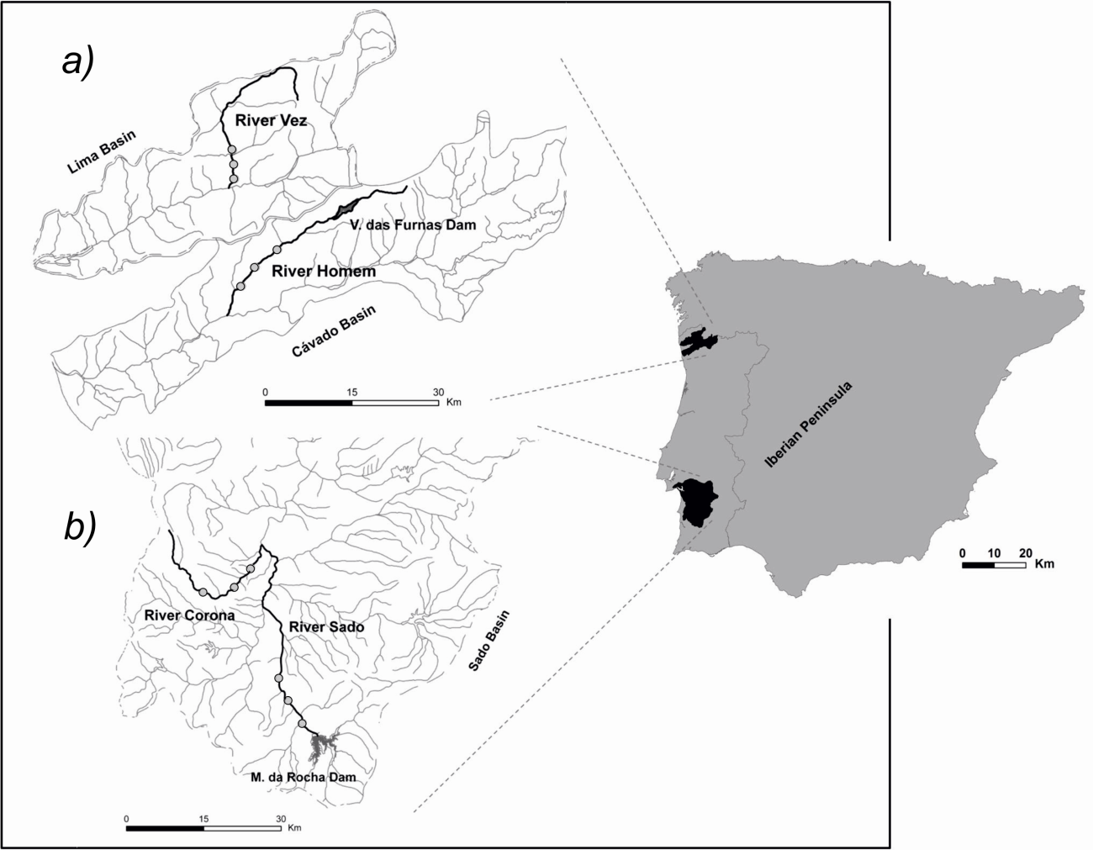
Figure 1. Location of the study area and sampling sites (•) in the regulated and non-regulated rivers selected for both permanent (a) and temporary (b) systems.

Hydrological analysis and characterization

The hydrologic analysis performed to identify the effects resulting from the two types of flow regulation on the hydrology of both permanent and temporary impounded rivers was based on a time series of daily flow data (30 years as recommended by Richter et al., 1997) for each one of the four studied rivers (Fig. 2), obtained through the National Water Institute of Portugal (SNIRH, 2010). Prior to the analysis, all the four time series were analyzed to check for problems regarding tendency, autocorrelation and homogeneity of mean and variance, using TREND package (TREND 1.0.2; Chiew, 2005). None of them showed any of these problems. To perform the hydrologic analysis, we applied the methodology IARHIS 2.2 developed by Santa-Maria and Yuste (2010). This approach proposes a set of Indicators of Hydrologic Alteration (IHA), which allows an efficient evaluation of changes to the most environmentally important components of the flow regime caused by river regulation. This process consists of two main stages: (i) characterization of the natural flow regime; and (ii) evaluation of the hydrologic alteration by analyzing the degree of deviation presented by the regulated river, via the IHA. There are other procedures developed for evaluating flow alterations caused by dam regulation (e.g. Richter et al., 1995, 1996; Carlisle et al., 2009) but most of them do not take into account the peculiarities of the Iberian rivers.

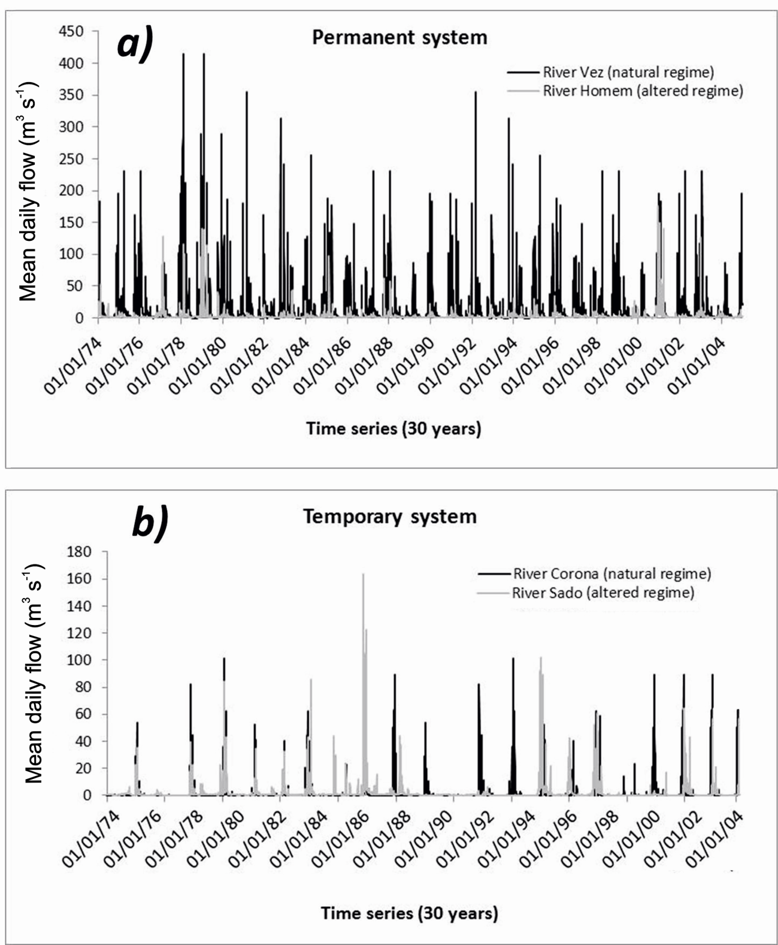
Figure 2. Mean daily discharge (m³s⁻¹), from a 30-year time series (1974–2004), for both non-regulated
( ) and regulated ( ) rivers from permanent (a) and temporary (b) studied systems.

The regulation for hydroelectrical purposes in the permanent system is affecting the flow regime of river Homem by reducing and homogenizing the magnitude of the annual and monthly volumes and variability of habitual and extreme flow values throughout the year, when compared with the natural flow river of the same type (Fig. 3a). The mean annual flow volume of the nonregulated river is 371.59 hm³, much higher than the value observed for the regulated river (82.94 hm³). The difference between the maximum and the minimum flow volumes along the year is higher in river Vez (99.36 hm³) than in river Homem (18.89 hm³). This type of regulation is also affecting, in a more specific way, the flood season by severely reducing the frequency, duration and magnitude of the maximum daily flow volume registered (river Vez: 224.30 hm³; river Homem: 43.74 hm³), the effective discharge (flood with power to change the geomorphology of the river; river Vez: 210.30 hm³; river Homem: 58.88 hm³) and the variability of floods, among others. The drought season is significantly less affected by this type of regulation, and only a small reduction on the average of the minimum flow volumes during the drought season is observed in the altered river (1.57 hm³), when compared with the non-regulated one (4.8 hm³).
The regulation for agricultural purposes in the temporary system is causing a severe disruption on the hydrology of river Sado, by completely inverting its typical pattern of dryness (Fig. 3b). The amount of flood released by the dam to the river at the end of spring is severely decreasing the magnitude and variability of droughts, with a significant increase in the mean discharge value observed during this period (river Corona: 0.00 m³s⁻¹; river Sado: 0.12 m³s⁻¹). Also, the regulation of river Sado is decreasing the duration of the drought period because the average number of low flow days (q < Q_{95%}) is much higher in the non-regulated river (50 days) than in the altered river (8 days). Concerning the rest of the hydrologic year, this type of regulation is causing little or none effect on the flood period, and the only visible impact is a deviation of the overall mean monthly volumes, because of the increase of river flow in the spring and summer caused by the reservoir release.
From this characterization, we calculated several monthly hydrologic metrics, representative of the flow alterations described above and of the intra-annual hydrologic variation within each type of system, that were related with the studied fish assemblages to predict their temporal variations. Initial screening (Spearman rank coefficient) showed strong correlation among many of these metrics (above a cut-off value of 0.80), and the small number of study sites limited the number of variables that could be incorporated in statistical models. In light of this, we selected four metrics: mean monthly volume (MONTHVOL, a measure of habitat volume and water availability), number of high (q > Q_{5%}; HIFLODAYS) and low (q < Q_{95%}; LOFLODAYS) flow days (measures the duration of drought and flood seasons) and number of zero flow days (ZFLODAYS, a measure of harsh conditions associated with cease to flow). Within the statistical constraint of working with a relatively small data set, these four metrics were chosen because they describe ecologically important aspects of the flow regime and its alterations in the study system while also minimizing redundancy among predictors (Olden & Poff, 2003).

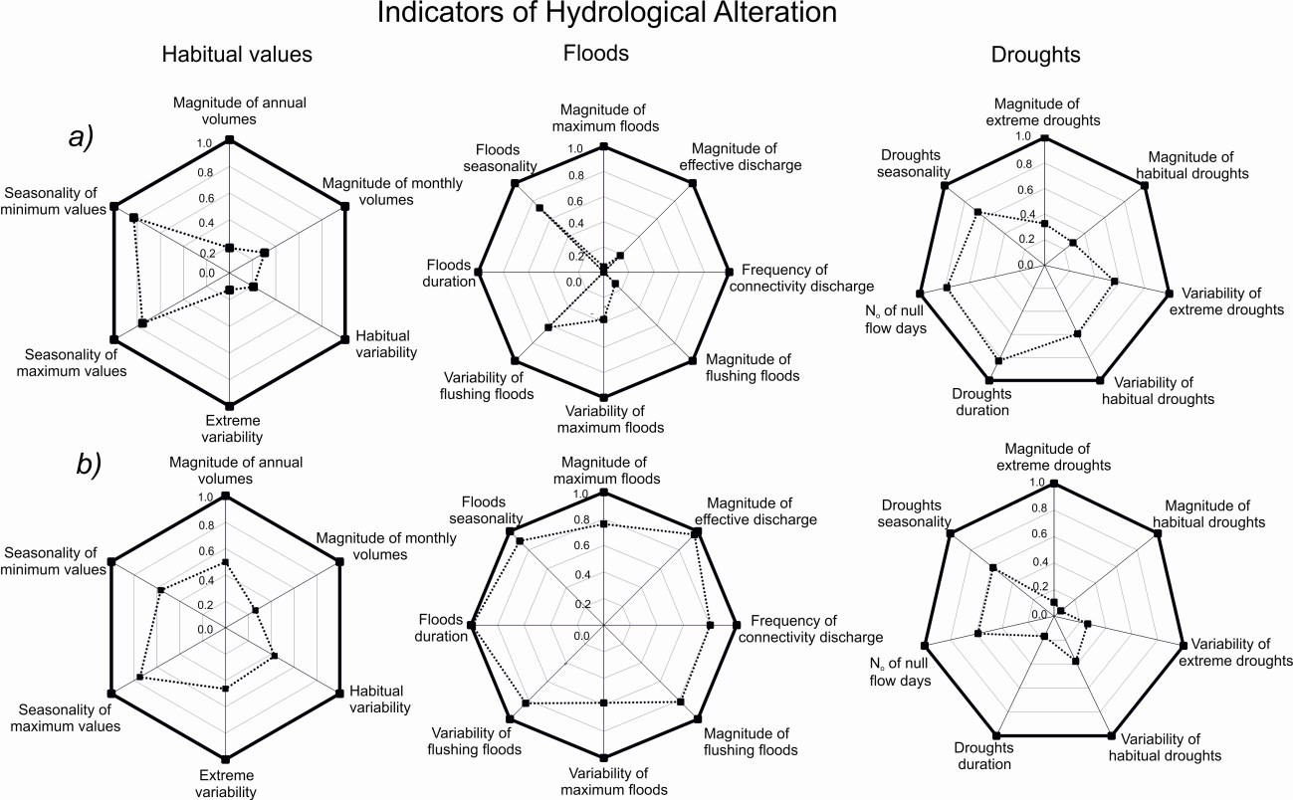
Figure 3. Characterization of the indicators of hydrological alteration (IHA) for habitual, flood and drought periods, in both permanent (a) and temporary (b) systems. In the natural flowing river ( ), each IHA is always associated to the value 1, which represents the reference conditions. The line associated with the river with altered flow regime ( ) marks the level of similarity to the natural conditions for each IHA.

Sampling procedure

In each one of the four studied rivers, sampling was carried out in three sites (Fig. 1) to account for spatial variability of the fish assemblages. Sampling sites in non-regulated and regulated rivers were equally distributed, with the same distance between them. In the regulated river, sites were located downstream of the dam but before the entry of any major tributary to avoid the amelioration of the regulation effect on the flow regime (Bain et al., 1988; Brown & Ford, 2002).
In each sampling site, fishes were collected on four occasions, namely, spring (May 2010), summer (August 2010), autumn (October 2010) and winter (January, 2011), to account for intra-annual temporal variability. To capture the fishes we used an electric fishing gear (Hans Grassl EL 62 generator DC, 600 V), with a single pass, following an adaptation of the standard sampling protocol defined by CEN (Comité Européen de Normaliation) (2003). For each site, the length of the sampling reach was 10 times its mean width, and the electrofishing procedure was conducted in an upstream direction, wading or by boat in the deeper areas, encompassing all the different type of habitats present. All captured fishes were placed in oxygenated live wells, counted and identified at stream margins and returned alive to their natural environment. Considering the specific daily variation on the spatial occupation of each taxon, the sampling procedure was completed at a similar hour in all sites.

Statistical analysis

All biotic and hydrological variables were transformed (using log or arcsin transformations whether it was a numeric or percentage variable, respectively), before being statistically analyzed, to reduce normality deviations. Before the application of any parametric method, normality and homogeneity of variances were tested for each variable, using Shapiro–Wilk W-statistic and the Levene test, respectively.
For each one of the sampling sites, in each sampling season, the abundance of each species caught was determined by the capture by unit effort (CPUE), expressed as the number of individuals caught per minute. A number of candidate ecological metrics/guilds that were judged as being potentially useful for assessing the effects of flow regulation on fish assemblages were developed. The metrics calculated were species richness (S, total number of fish species in each sample) species diversity (H, Shannon–Wiener index) and percentage of introduced individuals (%Intro). The captured species were also assigned to several functional guilds according to their habitat requirements (percentage of rheophilic, %Rheo, and limnophilic, %Limno, species), trophic ecology (percentage of invertivorous, %Invert, omnivorous, %Omni, and piscivorous species), migratory behavior (percentage of potamodromous species, %Potam) and tolerance to environmental degradation (percentage of
tolerant species, %Tol). Species assignments followed Pont et al. (2006). Because the piscivorous species were poorly represented in our samples (only largemouth bass, Micropterus salmoides Lacepède, 1802) this guild was excluded from the statistical analysis. The diadromous species caught (eel, Anguilla anguilla L. and sea lamprey, Petromyzon marinus L.) were also removed from the analysis because their presence or absence is strongly affected by other human pressures, besides flow regulation, that cannot be controlled in this study, namely, connectivity losses across a wider scale (Ward & Stanford, 1989).
This study was based on two different approaches, namely, a spatial analysis to compare fish assemblages between non-regulated and regulated rivers and a temporal analysis to assess the effects of flow regulation in the intra-annual variation of the studied assemblages. For the spatial analysis, we grouped the data from the four sampling seasons, obtaining a mean value of abundance or percentage for each species and metric in each one of the 12 sampling sites. To group sites based on their fish assemblages, we performed two hierarchical classification procedures, one for species composition (species abundance) and the other for the ecological metrics, using a linkage between groups’ method and the Bray–Curtis similarity index as measure. An arbitrary cut-off level was used, such that separate groups could be chosen. For each one of the cases, species abundance and functional metrics, a non-parametric analysis of similarity (ANOSIM) was used to compare the groups created by the previous analysis. This procedure operates directly on a pairwise distance matrix without the assumption of multivariate normality. ANOSIM compares ranked similarities between and within a number of pre-selected groups by calculating the global R statistic and performs a randomization routine where the distribution of the global R under a null model is generated to estimate significance (Clarke, 1993). Global R ranges between -1 and +1, where 0 is associated with a completely random grouping. A test of dissimilarities percentage (SIMPER) was applied to determine which fish species contributed the most for the differences observed between the site groups. To test the differences in the ecological metrics between each group, one-factor analyses of variance (ANOVA), followed by a post hoc Gabriel test for multiple comparisons, or in case of non-parametric data, a Kruskall–Wallis test with a simultaneous test procedure (Siegel & Castellan, 1988) for multiple comparisons, were conducted.
To assess the temporal variation of fish assemblages in each river, we grouped the data from each sampling site within, obtaining a mean value of abundance or percentage for each species and metric in each one of the four rivers and for each one of the sampling season, resulting in a 16-sample matrix. An ANOSIM was used to compare the fish species composition (species abundance) between the four seasons. A canonical correspondence analysis (CCA, Ter Braak, 1987) was used to determine which of and how the four monthly hydrological variables previously determined were significantly related with the temporal variability of the ecological metrics in both studied systems. The result of this analysis is an ordination diagram, where symbols represent candidate metrics and rivers/sampling seasons, and vectors correspond to the hydrological variables. The vectors indicate the direction of maximum variation of the correspondent environmental variable (Ter Braak, 1987). This analysis was performed a first time to select the significantly related variables, using a stepwise method, with a probability value for entering of 0.05. The model was tested a second time through a Monte Carlo global permutation test (999 permutations) (Ter Braak, 1987) to assess the significance of both the first and all ordination axes. Several stepwise multiple linear regression procedures were used to relate the hydrological variables (independent variables) with each one of the ecological metrics (dependent variables) to develop a model that would predict their responses to the intra-annual hydrology changes. ANOSIM, SIMPER and hierarchical classification analyses were carried out using the software PRIMER v6.0 (Clarke & Warwick, 2001). CCA was conducted with CANOCO 4.5, and the remaining statistical analyses were performed using SPSS 17.0.

RESULTS

Spatial analysis of species and metrics composition

A total of 19 fish species, 12 native and seven introduced, were recorded over the four sampling occasions (Table 1). A clear separation between fish assemblages from permanent and temporary basins was observed since six of the species were only captured in the permanent system and 10 in the temporary rivers.

Table 1. Status, habitat, trophic, tolerance and migratory guilds of the fish species captured in both permanent and temporary systems. The symbol * represents the species removed from the analysis. ‘N’ represents the native species, whereas ‘I’ represents the introduced ones
Scientific name | Common name | Status | Habitat guild | Trophic guild | Tolerance guild | Migratory guild | Occurrence in study basins
 |  |  |  |  |  |  | Permanent | Temporary
Achondrostoma arcasii (Steindachner) | Bermejuela | N | Eurytopic | Omnivorous | Intolerant | Resident | X
Ameiurus melas (Rafinesque) | Black bullhead | I | Limnophilic | Omnivorous | Tolerant | Resident |  | X
Anguilla anguilla (L.) * | Eel | N | Eurytopic | Omnivorous | Tolerant | Diadromous | X | X
Australoheros facetus (Jenyns) | Chameleon cichlid | I | Limnophilic | Omnivorous | Tolerant | Resident |  | X
Cobitis paludica (de Buen) | Southern Iberian spined-loach | N | Limnophilic | Omnivorous | Tolerant | Resident | X | X
Cyprinus carpio | Carp | I | Limnophilic | Omnivorous | Tolerant | Resident |  | X
Gambusia holbrooki (Girard) | Mosquitofish | I | Limnophilic | Omnivorous | Tolerant | Resident |  | X
Gobio lozanoi (L.) | Pyrenean gudgeon | I | Limnophilic | Omnivorous | Tolerant | Resident | X
Iberochondrostoma lusitanicum (Collares-Pereira) | Portuguese arched-mouth nase | N | Reophilic | Omnivorous | Intolerant | Resident |  | X
Lepomis gibbosus (L.) | Pumpkinseed | I | Limnophilic | Invertivorous | Tolerant | Resident |  | X
Luciobarbus bocagei (Steidachner) | Iberian barbel | N | Reophilic | Omnivorous | Tolerant | Potamodromous | X | X
Micropterus salmoides (Lacepède) | Large-mouth bass | I | Limnophilic | Piscivorous | Tolerant | Resident |  | X
Petromyzon marinus (L.)* | Sea lamprey | N | Reophilic | Filter-feeding | Intolerant | Diadromous | X
Pseudochondrostoma duriense (Coelho) | Northern straight-mouth nase | N | Reophilic | Omnivorous | Intolerant | Potamodromous | X
Pseudochondrostoma polylepis (Steindacnher) | Iberian straight-mouth nase | N | Reophilic | Omnivorous | Intolerant | Potamodromous |  | X
Salmo trutta (L.) | Brown trout | N | Reophilic | Invertivorous | Intolerant | Resident | X
Squalius alburnoides (Steindachner) | Calandino | N | Eurytopic | Invertivorous | Intolerant | Resident |  | X
Squalius carolitertii (Doadrio) | Northern Iberian chub | N | Eurytopic | Invertivorous | Intolerant | Resident | X
Squalius pyrenaicus (Gunther) | Southern Iberian chub | N | Eurytopic | Invertivorous | Intolerant | Resident |  | X

Hierarchical clustering, performed for species composition, identified four groups (Vez, Homem, Corona and Sado), showing high similarity between the three sampling sites within each one of the studied rivers and low similarity between regulated and non-regulated rivers of both systems, especially in the temporary one (Fig. 4a). ANOSIM showed significant differences between all the four groups (global R = 0.74; p<0.001). In the permanent system, the differences between regulated and non-regulated rivers were explained by species such as Luciobarbus bocagei, Pseudochondrostoma duriense, Squalius carolitertii and Salmo trutta, who were more abundant in the non-regulated sites, and Achondrostoma arcasii and Cobitis paludica that presented higher abundance in the regulated ones (Table 2). In the temporary system, the observed differences were mostly related with a higher abundance of Squalius alburnoides and L. bocagei in the non-regulated river, which also presented a lower abundance, when compared with the regulated one, of species such as Lepomis gibbosus and Ameiurus melas (Table 2).

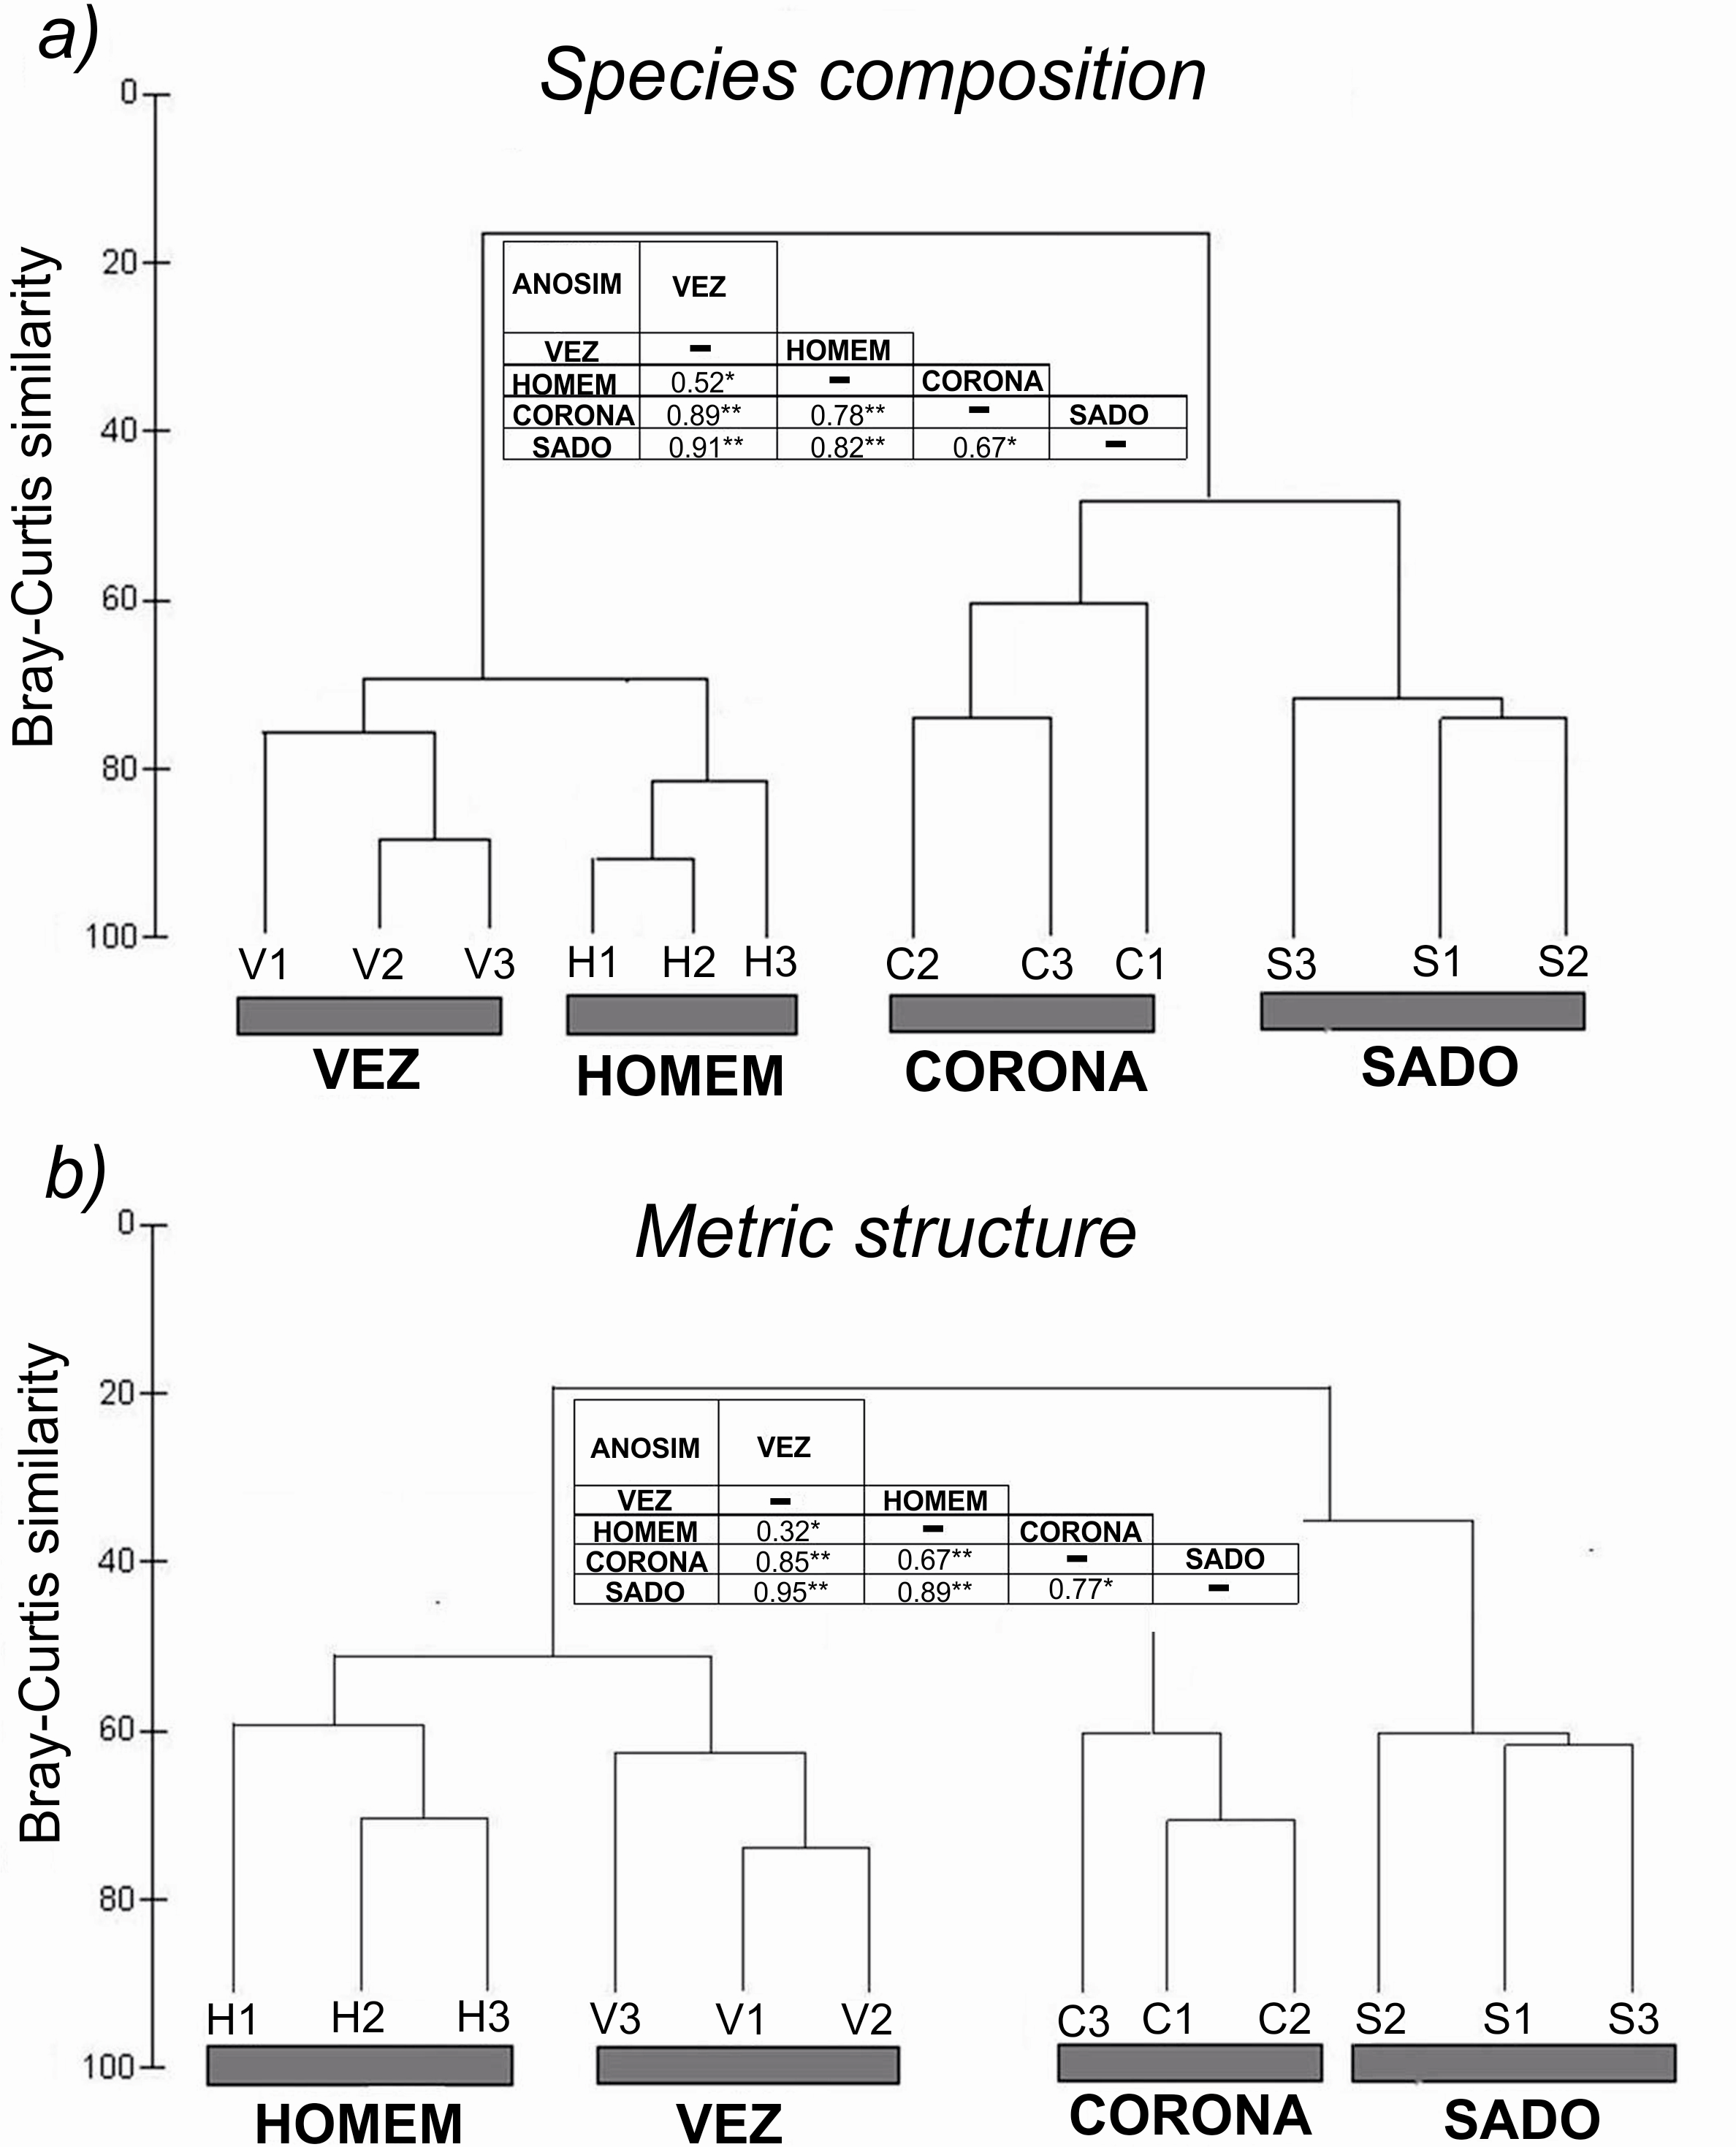
Figure 4. Hierarchical classification of sampled sites of both permanent and temporary systems, based on their species composition (a) and guild/metric structure (b), and ANOSIM results between the resulting groups (* p<0.05: significant; ** p<0.001: highly significant).
Table 2. SIMPER analysis of dissimilarity between regulated and non-regulated rivers of both permanent and temporary systems. Fish species contributing most to the dissimilarity between rivers are shown together with their average abundance and percentage contribution in dissimilarity (%)
 | Permanent system |  |  |  | Temporary system
Species | Species mean abundance |  | % | Species | Species mean abundance |  | %
Species | River Vez | River Homem | % | Species | River Corona | River Sado | %
A. arcasii | 0.55 | 0.69 | 21.7 | S. alburnoides | 0.84 | 0.37 | 25.8
L. bocagei | 0.45 | 0.37 | 16.0 | L. gibbosus | 0.52 | 0.81 | 18.0
S. carolitertii | 0.48 | 0.29 | 14.4 | A. melas | 0.00 | 0.29 | 13.7
P. duriense | 0.50 | 0.23 | 12.6 | L. bocagei | 0.64 | 0.39 | 10.7
C. paludica | 0.00 | 0.20 | 10.8

The hierarchical classification performed for the ecological metrics structure (Figure 4b) presented similar results, identifying the same four groups and significantly separating regulated from non-regulated rivers in both studied systems (ANOSIM, global R = 0.56; p<0.05). In the permanent system, from the studied metrics, only the proportion of reophilic, limnophilic, omnivorous and invertivorous species presented significant differences between regulated and non-regulated rivers (Fig. 5). Reophilic individuals were more dominant in the natural flowing river than in the regulated one, which contrasts with the opposite result observed for the limnophilic fishes. Omnivorous individuals had a higher prominence in the regulated river, contrarily to what was observed for invertivorous individuals, who presented a higher proportion in the nonregulated watercourse. Within the temporary system, differences in the community structure between regulated and non-regulated river were more pronounced, and significant differences were observed for species richness and the proportion of reophilic, limnophilic, potamodromous, omnivorous, invertivorous and introduced species (Fig. 5). Species richness was higher in the regulated river. Also, reophilic, limnophilic, potamodromous and omnivorous individuals presented the same result, being more dominant in the river with altered flow regime. The invertivorous fishes were more represented in the assemblages from the non-regulated river, a result similar to the one observed for the permanent system.

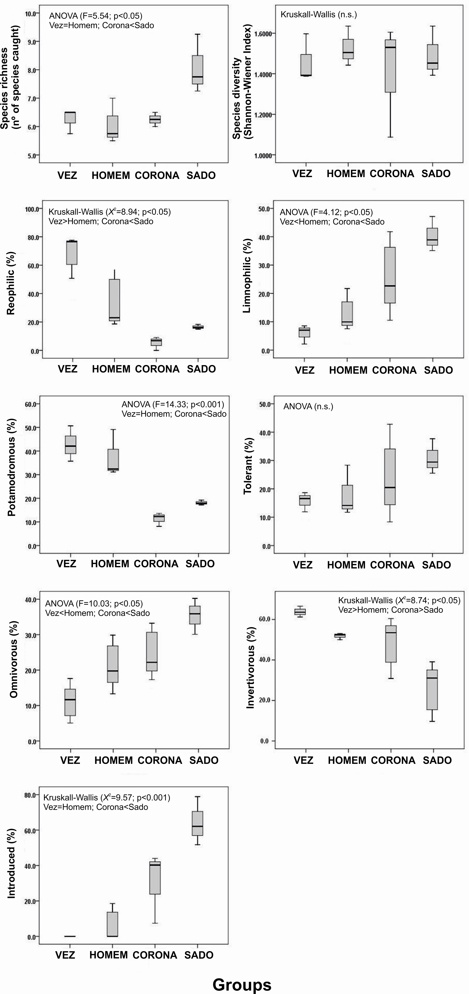
Figure 5. Box-plots and results of the tests (ANOVA and Kruskall-Wallis) for guild/metric structure comparison between non-regulated and regulated rivers from both permanent and temporary systems. In the charts is represented the mean value, , for each one of the variables ( ), the standard deviation, ±SD ( ), and the level of confidence for 95% of probability, ±1.6*SD ( ).

Intra-annual variation and relationship with hydrologic variables

Considering the intra-annual fish assemblages’ composition from the permanent system (Fig. 6a), it is observed a high variation of the species composition throughout the year in the non-regulated River Vez (ANOSIM, global R = 0.82; p<0.05), accompanying the natural hydrological variability. Species like P. duriense and S. carolitertii showed an abundance increase, from spring to winter, with the increase of monthly volume. The regulated river presented a more homogeneous community throughout the year, and the monthly volume values were also more stable, when compared with the natural flowing river. Significant differences were observed only between some of the sampling seasons (ANOSIM, global R = 0.45; p<0.05). Spring and summer periods presented similar assemblages but significantly different from the ones observed in the autumn and winter (Fig. 6a). Species like P. duriense presented a higher abundance in autumn and winter periods, responding to the small increase in flow volume, whereas Gobio lozanoi (an Iberian translocated species captured in the permanent system and a constant presence throughout the year in River Homem) and Cobitis paludica were more abundant in spring and summer, when flow volume was lower.
In the temporary system, the non-regulated river presented a highly variable fish species composition throughout the four sampling seasons (ANOSIM, global R = 0.66; p<0.05) (Fig. 6b). Species like S. alburnoides and L. bocagei, which were abundant in the spring, exhibited some reduction in the summer, giving place to species like Gambusia holbrooki and L. gibbosus. With the increase in flow observed in autumn, these introduced species began to reduce their abundance, reaching very low values in winter, when the flow was higher. The regulated river Sado presented less intra-annual variation of the fish assemblages, and significant differences in species composition were only observed between some of the sampling seasons (ANOSIM, global R = 0.56; p<0.05). River Sado exhibited a community highly dominated by introduced species such as L. gibbosus, G. holbrooki and A. melas, whose presence was constant throughout the year, although with changes in their abundance. Significant differences were observed between spring and summer/autumn periods, especially because of an increase in the abundance of those species in these two seasons, associated to a homogenization, in higher values than it should be normal, of flow volume, during summer and autumn. Winter assemblages were also significantly different from those observed in summer/autumn, mainly because of a new decrease in the abundance of A. melas and G. holbrooki (Fig. 6b).

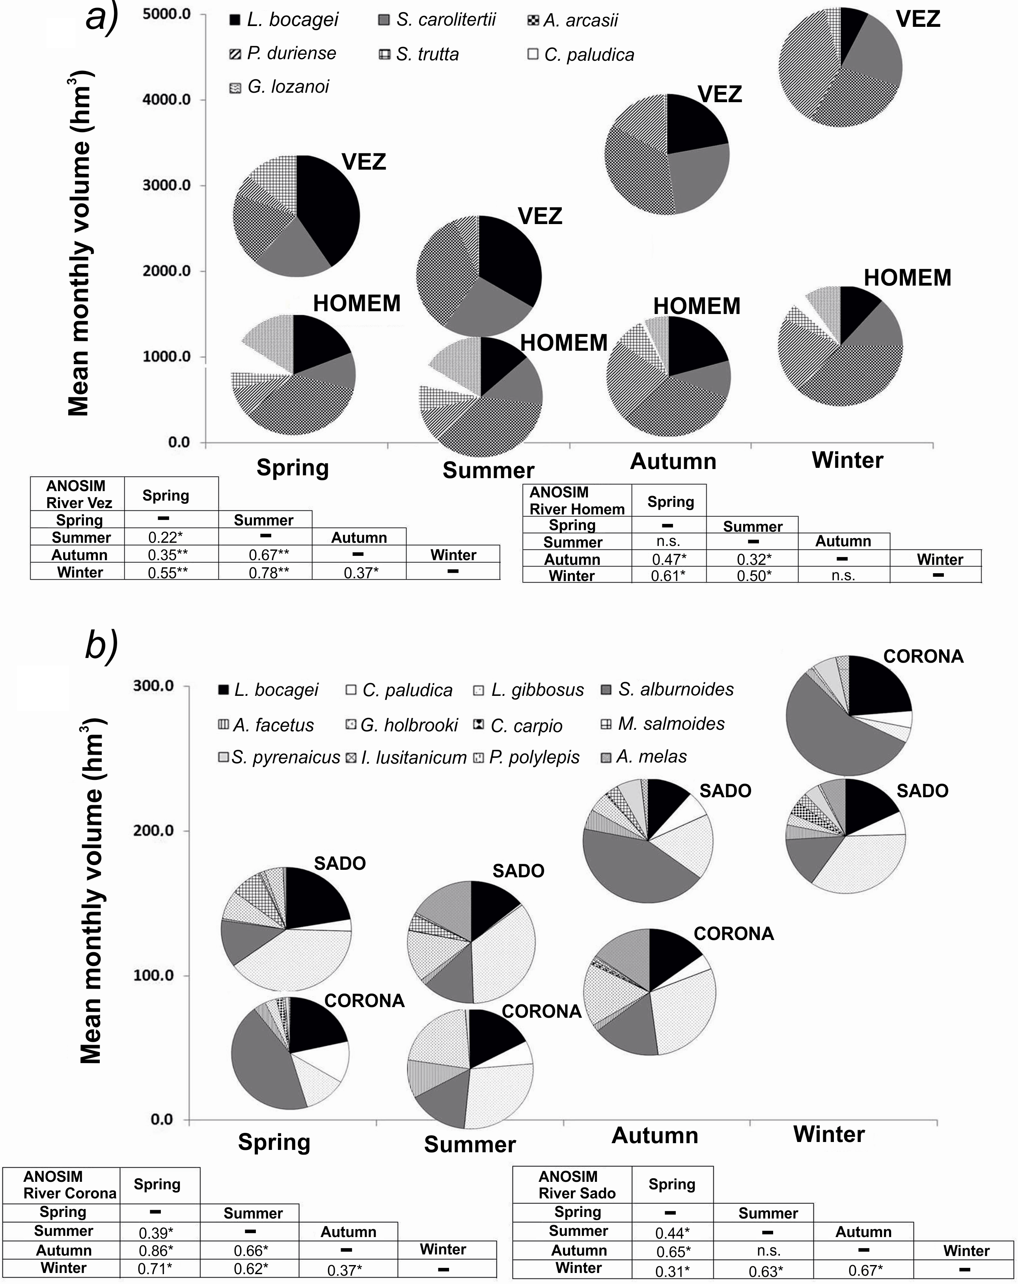
Figure 6. Pie charts of species composition intra-annual variation in non-regulated and regulated rivers from both permanent (a) and temporary (b) systems and ANOSIM results between each one of the sampling seasons (n.s.: non-significant; * p<0.05: significant; ** p<0.001: highly significant).

The vector fitting analysis (CCA) showed that the assemblages, when concerning to their functional structure, were significantly related with monthly volume (MONTHVOL; F=3.28; p<0.05), number of low flow days (LOFLODAYS; F = 4.25; p<0.01) and number of zero flow days (ZFLODAYS; F = 3.12; p<0.05) (Table 3). Number of high flow days (HIFLODAYS) was not significantly related with the guild structure of the assemblages but was included in the analysis as a supplemental variable. The global permutation test (F = 7.05) showed that the first canonical axis was statistical significant (p<0.01). The test based on the sum of all canonical eigenvalues led to an F-ratio of 2.66, demonstrating that the relation between metric structure and the hydrological variables was also significant (p<0.01). The first two axes of this CCA ordination explained 55.6% of the guild structure variability and 88.9% of the relation between metrics percentages and the selected hydrological variables. Permanent and temporary rivers are clearly opposed along the first axis, and the intra-annual variation of their functional structure is associated with the second axis (Fig. 7). Although the permanent system seems to be more associated with the amount of flow (MONTHVOL), the assemblages’ structure of the temporary system exhibit a higher association with flow duration variables, especially the ones associated with the drought period (LOFLODAYS and ZFLODAYS). This analysis shows a clear relationship between reophilic individuals and the gradient of monthly flow volume that increases from summer to winter periods in the permanent non-regulated river Vez. The regulated river from the permanent system presented a high level of homogeneity throughout the year in terms of functional structure, with a higher proportion of omnivorous species associated with reduced flow volume and high number of low flow days. In the temporary system, the main difference in the intraannual structure variation is observed for summer and autumn periods. The non-regulated river exhibits an assemblages’ structure dominated by invertivorous and potamodromous individuals, associated to an increase in the number of low and null flow days, from winter to summer. In this system’ regulated river, summer and autumn periods are hydrologically different when compared with non-regulated conditions, being associated with a high number of low flow days and an assemblage dominated by introduced, limnophilic and tolerant individuals.

Table 3. Results of the ordination by CCA of guild structure data: eigenvalues, metric—environment correlation coefficients and correlation of the hydrological variables with the first two canonical axes; *represents the variables that were selected as being significantly related with guild structure (p<0.05)

Guild structure and hydrological variables
 | Axis I | Axis II
 | λ = 0.16 | λ = 0.05
Species-environment | 0.91 | 0.79
MonthVol* | 0.84 | -0.29
HiFloDays | 0.16 | -0.57
LoFloDays* | -0.14 | 0.35
ZFloDays* | -0.33 | -0.45

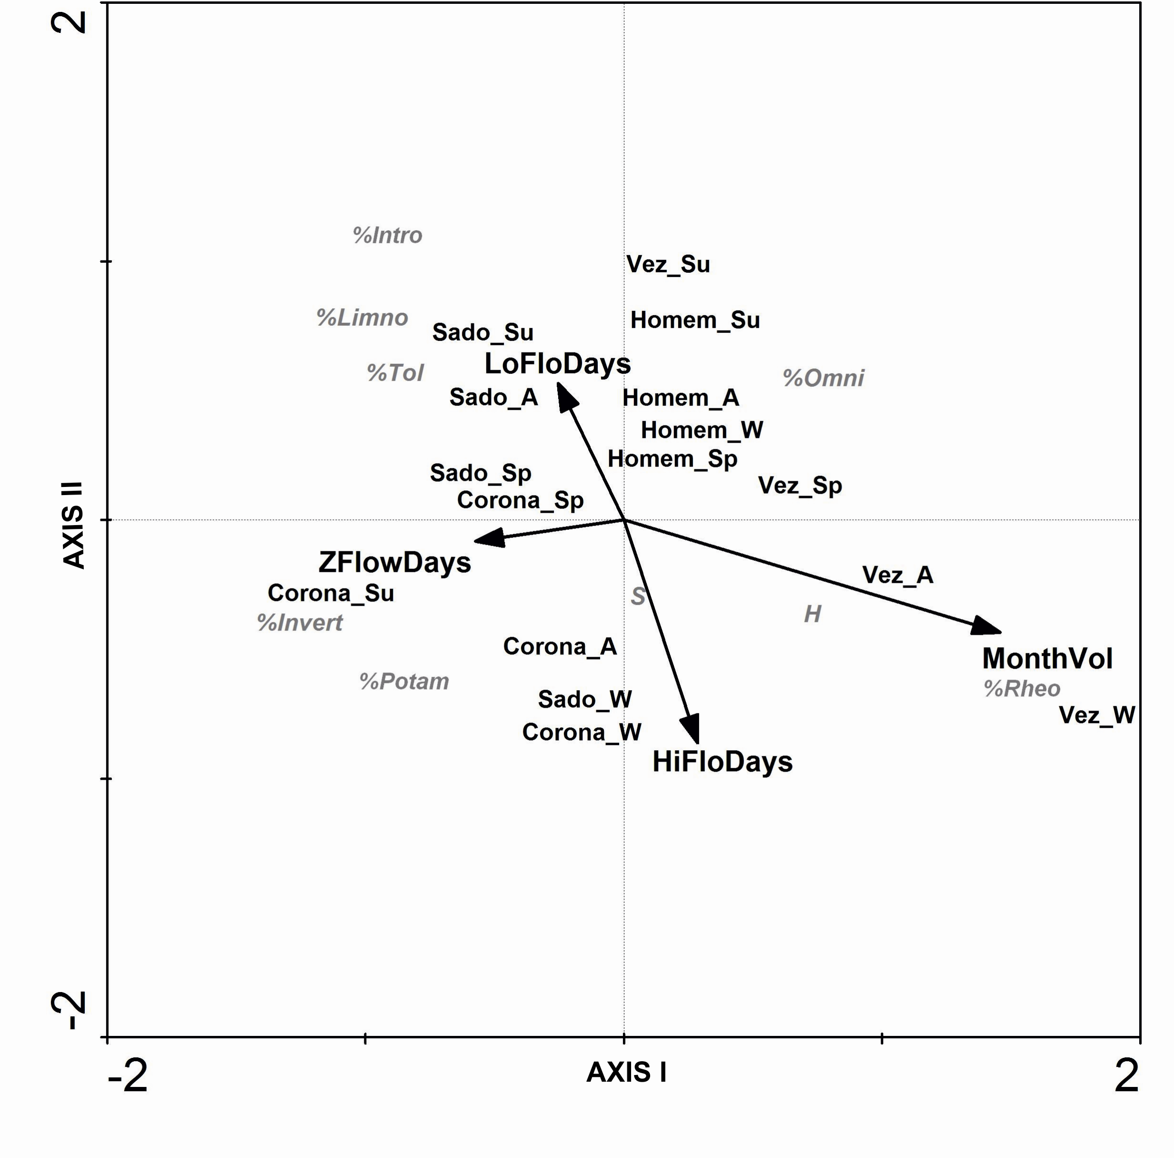
Figure 7. Canonical correspondence analysis (CCA) biplot for guild/ metric structure intra-annual variation and hydrological variables (with indication of samples and sampling seasons: Sp—spring; Su—summer; Au—autumn; W—winter) assessed for both studied systems together. Environmental variables are represented by arrows that point towards the direction of maximum variation.

Regarding the results from the regression analyses (Table 4), intra-annual species richness and diversity could not be explained by any of the tested hydrological variables. The proportion of reophilic individuals presented a positive relationship with monthly volume. Limnophilic and introduced individuals exhibited a negative response to an increase in monthly volume but a positive relationship with the number of low and null flow days. Tolerant species also presented a negative relationship with monthly volume. Omnivorous individuals responded positively to the increase in the number of low flow days, and invertivorous showed a negative relationship with monthly volume. Potamodromous individuals exhibited a positive response to the increase of monthly volume and negative to the increase in the number of low flow days.

Table 4. Model summary of stepwise multiple regressions of guild structure intra-annual variation with hydrological variables (* p<0.05: significant; ** p<0.001: highly significant)

Variables | r | Regression coefficients | Standard errors | t
Species richness
No relationship with the hydrological variables
Species diversity
No relationship with the hydrological variables
Reophilic (%Rheo)
(Total R² = 0.67; n = 16; F = 11.51*)
MonthVol | 0.67 | 0.09 | 0.03 | 3.39**
Equation | %Rheo = -0.02 + 0.09MonthVol
Limnophilic (%Limno)
(Total R² = 0.82; n = 16; F = 29.51**)
MonthVol | 0.65 | -0.22 | 0.04 | 5.43**
LoFloDays | 0.78 | 0.06 | 0.01 | 4.21**
ZFloDays | 0.89 | 0.12 | 0.03 | 3.32**
Equation | %Limno = 2.08 – 0.22MonthVol + 0.06LoFloDays + 0.12ZFloDays
Introduced (%Intro)
(Total R² = 0.77; n = 16; F = 9.88*)
MonthVol | 0.56 | -0.08 | 0.01 | 4.11**
LoFloDays | 0.78 | 0.11 | 0.04 | 2.78*
ZFloDays | 0.62 | 0.06 | 0.01 | 2.45*
Equation | %Intro = 0.76 – 0.08MonthVol + 0.11LoFloDays + 0.06ZFloDays
Tolerant (%Tol)
(Total R² = 0.81; n = 16; F = 26.66**)
MonthVol | 0.81 | -0.21 | 0.04 | 5.16**
Equation | %Tol = 2.04 – 0.21MonthVol
Omnivorous (%Omni)
(Total R² = 0.69; n = 16; F = 12.72*)
LoFloDays | 0.69 | 0.23 | 0.06 | 3.56**
Equation | %Omni = 0.77 + 0.23LoFloDays
Invertivorous (%Invert)
(Total R² = 0.68.; n = 16; F = 12.04*)
MonthVol | 0.68 | -0.14 | 0.04 | 3.46**
Equation | %Invert = 1.54 – 0.14MonthVol
Potamodromous (%Potam)
(Total R² = 0.83.; n = 16; F = 14.76**)
MonthVol | 0.85 | 0.05 | 0.01 | 5.26**
LoFloDays | 0.74 | -0.06 | 0.02 | 2.81*
Equation | %Potam = -0.09 + 0.05MonthVol – 0.06LoFloDays

DISCUSSION

Spatial analysis between regulated and non regulated rivers

Effects of flow regulation on riverine environment and biotic communities may differ according to the type of shift in flow regime created by regulation and dam operation purposes (Gehrke & Harris, 2001). The preliminary hydrological characterization performed for both systems in our study revealed that the two dams affected distinct aspects of the flow cycle, and the variations observed proved to be strongly influencing the fish assemblages.
Fish species composition and guild structure of the studied assemblages were significantly different between permanent and temporary systems, and these differences were higher than those between unregulated and regulated sites within each region. Both systems were recently included in distinct river types (INAG, 2008) and fish type regions (Matono et al., 2009), which corroborates the results obtained by our study. The dissimilarities observed between the two systems in terms of guild structure can be explained by the naturally different meso and microhabitat features presented by both regions, especially in what concerns to flow and water availability through space and time (Gasith & Resh, 1999), which ultimately results in differences in the functional structure of the two assemblages (e.g. Godinho et al., 1997; Bernardo et al., 2003; Mas-Marti et al., 2010). This result reveals that, despite the effect that regulation has in the fish assemblages, the natural pattern of water availability tends to be a more important structuring factor because regulated rivers from both regions maintained, more or less, their individuality, and fish community structure was more different between the two types of basins.
In the permanent system, river Homem presented a fish species composition significantly different from the one observed in the non-regulated sites of river Vez. The type of regulation observed in this system was causing a deviation from the reference conditions by decreasing the abundance of species such as Iberian barbel, Northern nase and brown trout and favoring species like bermejuela and loach. These results are supported by other studies carried out in similar regions (Camargo & Garcia de Jalon, 1990; Almodovar & Nicola, 1999; Santos et al., 2004) and can be explained by the different abilities that these species have to cope with conditions of the modified environment (Bain et al., 1988). Regulated sites in river Homem receive water from the bottom outlet of Vilarinho das Furnas Dam, which is richer in nutrients and organic matter and frequently deoxygenated (SNIRH, 2010). This combination of environmental conditions, together with a low flow magnitude and variability, is probably being detrimental to fish populations, (e.g. Moyle & Cech, 1996).
Monte da Rocha Dam is responsible for an inversion of the hydrological cycle of river Sado, maintaining water in the downstream watercourse during the summer when this should naturally be with low or null flow. These changes reflect on the decrease of species such as Iberian barbell and roach and on the increase of introduced species such as pumpkinseed and bullhead. This beneficiation of the non-native species in prejudice of the native ones has been described in other studies (e.g. Marchetti & Moyle, 2001; Brown & Bauer, 2010; Perkin & Bonner, 2011) and can be explained by the different adaptability capacity of these two types of species. Native species that naturally occur in temporary rivers are well adapted to these flow variations, having developed strategies to deal with the harsh low-flow periods (Magalhães et al., 2003, 2007), which probably does not happen with the introduced taxa (Moyle & Cech, 1996; Rodriguez-Ruiz, 1998). The flow homogenization caused by dam operation created a more stable environment that allowed the persistence and development of introduced species that ultimately compete with or even predate the native ones causing their abundance decrease
(Pires et al., 1999). However, these changes on the assemblage were mainly because of the persistence of the exotic species rather than the extirpation of the native ones (Rahel, 2000), a result that was also demonstrated in the structure analysis, especially in what concerned to species-richness. The increase of species-richness observed in this study contrasts with the majority of the studies that describe a reduction of this parameter in rivers with a long history of flow regulation, because of the displacement of native species (e.g. Gehrke et al., 1995; Humphries et al., 1999). In our temporary regulated river, the increase in the number of introduced species was accompanied by a persistence of the native ones, which only had their abundance reduced.
Both types of flow regulation caused changes in the assemblages’ functional structure, affecting the proportion of reophilic, limnophilic, omnivorous and invertivorous individuals in the two studied systems. In the permanent system, the reduction on the intensity and frequency of important geomorphologic parameters, such as the effective discharge and flushing floods, tend to increase the accumulation of fine particles, eliminating the recruitment of coarser substrate (Magilligan & Nislow, 2005; Salant et al., 2006) that constitute the main sediment of the typical spawning grounds of reophilic fishes, thus explaining the decrease of this type of species in the river regulated for hydroelectrical production (Ligon et al., 1995). On the other hand, in the temporary system, regulation is increasing the water volume in a period that it would naturally be low. Consequently, this allows the maintenance of suitable spawning habitats for reophilic species (Brown & Bauer, 2010) that, in nonaltered conditions, tend to have a reduced annual persistence in temporary rivers because of the accentuated summer decrease in water volume that causes the rapid loss of these low depth areas (e.g. Bernardo et al., 2003; Mas-Marti et al., 2010). In the permanent system, there is a higher number of reophilic species, but in the south, this ecological guild is solely represented by Iberian barbel and nase who are also the only potamodromous species existent in the temporary rivers studied, which explains the similar result observed for this metric in this region.
The habitat homogenization observed in both studied systems was also associated with an increase on the importance of limnophilic and omnivorous individuals in the two assemblages. This result is supported by some of the existent literature (e.g. Aarts et al., 2004; Pritchett & Pyron, 2011) and is directly related with the benefiting effect that both types of regulation are having on the introduced species, which can be, in their majority, included in the limnophilic and omnivorous functional guilds. Additionally, the habitat modifications in the regulated sites probably increased the detritus accumulation, as reported by Stanley et al. (2002), which tend to benefit omnivorous species (i.e. bermejuela, gudgeon, loach, bullhead) that usually feed on substratum-dwelling invertebrates and other organic material, rather than invertivorous species (i.e. chubs), that were more represented in the natural flowing sites of both river systems.

Intra-annual variation and relationship with hydrologic variables

The artificially induced intra-annual stability of the hydrological conditions observed in this study was responsible for a lower temporal variation of fish assemblages from regulated rivers of both permanent and temporary basins when compared with non-regulated systems, which can be related with the more frequent and significant riverscape movements and changes that typically occur in natural, free-flowing systems (Fausch et al., 2002).
In the permanent system, the artificial disturbance caused by a constant hypolimnetic flow release did not impose a temporal scale of disturbance within the natural range that is being experienced by fish assemblages at the reference conditions, which would certainly increase community complexity (Connell, 1978). Contrary to what happened in the non-regulated river where the hydrological and biological instability was naturally high, fish species of river Homem coped with intra-annual stability, and the assemblages’ composition was similar between spring and summer and between autumn and winter, reacting to the hydrological pattern established by the environmental flow regime that is being applied in this river (SNIRH, 2010).
In the temporary system, the fish assemblages from the non-regulated river followed the predictable and highly variable periodic events of flooding and drying (Gasith & Resh, 1999; Bernardo et al., 2003), presenting a species composition significantly different between all sampling seasons. These changes were related with an increase of exotic species during the summer period, replacing native ones which tend to recolonize the streams when the water volume increases in autumn and winter (e.g. Godinho et al., 1997; Magoulick, 2000; Magalhães et al., 2002; Bernardo et al., 2003). The regulation operated in river Sado increases the water volume in the end of spring and summer and probably also increases the time needed for the river to complete its typical dryness pattern to which indigenous species are perfectly adapted (McMahon & Finlayson, 2003; Rolls et al., 2010). There was a homogenization of the environmental conditions between summer and autumn periods, accompanied by a similarity between the assemblages in these two seasons, characterized by the dominance of exotic species such as bullhead, besides the two other introduced species already observed in the non-regulated river, pumpkinseed and mosquitofish. Naturally elevated peak flows tend to flush or displace non-native fishes, and native fish species are usually resistant to displacement or rapidly repopulate streams after this phenomenon (Bernardo et al., 2003; Propst & Gido, 2004). By slightly increasing the water volume in the drought season and preventing the natural autumn peak flows, the dam created the ideal conditions for the establishment and persistence of the introduced species in the river for a larger annual period than it would happen at natural conditions.
The temporal variation of the ecological guilds selected in this study was associated with the amount of water available (MONTHVOL), in the permanent system, and with the variables related with the low flow period, namely, the number of low flow days (LOFLODAYS) and the number of null flow days (ZFLODAYS), in the temporary system. In permanent rivers, more than low flow periods, high discharge events can be a key disturbance factor affecting species differently and resetting particular assemblage patterns (Poff & Allan, 1995; Lytle & Poff, 2004). If the magnitude and frequency of these peak flows are severely reduced by flow regulation, several ecological and geomorphologic functions, such as substrate dynamics and river-plain connectivity among others, would be reduced, and fish species would be affected in some of the most important periods of their life cycle (i.e. migration, spawning).
Reophilic individuals showed a clear association with MONTHVOL, a result that was corroborated by the subsequent regression analysis performed. The proportion of these species is shown to increase from summer to winter, when the flow volume also increases. In winter, when the flow was higher, sedimentation was lower, increasing the amount of habitat available for these species. Also, this guild is mainly constituted by species with high swimming capacity and aerobic resistance (Mateus et al., 2008; Tudorache et al., 2008), such as Iberian barbel, Northern nase and trout, allowing them to face the flow increase observed in the autumn and winter. In river Homem, because of dam regulation, the flow was much less variable, and the functional structure of the assemblage tended to be constantly associated with a predominance of omnivorous individuals throughout the year. The proportion of this guild was significantly and positively related with LOFLODAYS, which were common throughout the year in this regulated watercourse and in the drought periods that occur in both temporary rivers. The preference that omnivorous species manifested for LOFLODAYS was already discussed in the spatial analysis section, being related with a favouring of this feeding type. On the other hand, invertivorous individuals presented a negative relationship with MONTHVOL, reaching higher values during the summer period in the non-regulated temporary river. As it is described by Stanley et al. (2002) and Boix et al. (2010), the macroinvertebrate changes observed during low-flow periods ultimately favour omnivoury, but despite facing sub-optimal trophic conditions (Ovidio et al., 2006), invertivorous specimens probably can capture their preys more easily in low-flow conditions when the preying area is smaller and the refuges for invertebrates are scarce than when the water volume is higher (Magalhães, 1993; Magoulick & Kobza, 2003), explaining the higher proportion of these species in lowflow periods. Potamodromous individuals showed a positive relationship with MONTHVOL and their proportion in the assemblages was higher in autumn and winter periods, especially in the temporary non-regulated one. These species commonly show a preference for more turbulent waters and have the ability to spawn in unregulated or regulated watercourses, provided that high flows were discharged during the correct seasons (Davies, 1979), which is not happening in both studied regulated watercourses.
In the temporary regulated river, the hydrological similarity between summer and autumn periods was associated to a predominance of exotic, limnophilic and tolerant species indicating that these species are favoured by dam regulation and the associated untimely flow homogenization. The first two guilds were positively related with LOFLODAYS and ZFLODAYS and negatively with MONTHVOL. Typically, in non-regulated environments, these guilds are more predominant in low-flow periods, especially in summer (e.g. Marchetti & Moyle, 2001; Magalhães et al., 2002), and they seem to tend to persist for a longer period when the hydrological conditions are altered and become temporally homogeneous. Tolerant species presented a negative relationship with MONTHVOL. This result, together with the association that this guild showed with summer and autumn periods in the temporary regulated river, can be discussed according two points of view: (i) in the summer, water quality and dissolved oxygen tend to decrease and water temperature increases, which favored the predominance and persistence of the more tolerant species, often exotic (Poff & Allan, 1995; Brown & Ford, 2002; Harms & Grimm, 2010); and/or (ii) the small amount of water released from the southern reservoir in the end of spring and beginning of summer usually comes from the bottom outlet of the dam, which because of its characteristics (eutrophic; water quality classification: Bad, SNIRH, 2010), is often of bad quality and frequently deoxygenated, thus affecting the less tolerant species and giving prominence to the more resistant ones during summer and autumn periods (Edwards, 1978; Cortes et al., 2002; Santos et al., 2004).

CONCLUSIONS

This study provides insights about the effects of two different types of flow regulation in the spatial and temporal variations of fish assemblages of both permanent and temporary systems, and the obtained results can be used as important guidelines for future dam construction and operation regarding riverine management and conservation.
An interesting result of this study was the validation of some ecological metrics and guilds as good indicators of the hydrological changes caused by flow regulation. This evidence can be useful for conservation and monitoring programs by allowing the development and improvement of methodologies for the evaluation of ecological integrity based on fish assemblages, for example, in the scope of the WFD where the monitoring of highly modified water bodies, often located downstream from large dams, is a recurrent problem. The biotic responses described in our study, if properly adapted, can be developed into management tools to assess the impacts of flow regulation and to inform stream conservation and restoration programs (Benejam et al., 2010).
Our study provided important information about the effects of river regulation on fish biota at the assemblage level. For a better and more precise development of mitigation measures, the evaluation of these effects should also be performed at population and individual level. River regulation is affecting some of the hydrological cues for important ecological processes of fish populations (Gehrke & Harris, 2001; Lytle & Poff, 2004), and future studies should concern the effects of flow regulation in reproduction, growth and feeding patterns of fish populations to gather important information for dam operators and management makers.

ACKNOWLEDGEMENTS

The authors wish to thank Ana Ferreira, Catarina Mateus, Paula Valadas, Marta Lourenço, Nuno Andrade, Silvia Pedro and Tadeu Pereira for their precious assistance during field sampling. We are also grateful to Cláudia Brandão and all the hydrometry team from the Water National Institute (INAG) for the help in obtaining the flow data. This work was financially supported by FCT (MCTES) through its plurianual funding program to the Center of Oceanography (Pest-OE/MAR/UI0199/2011) and through a Ph.D. scholarship granted to C. M. Alexandre (SFRH/BD/66081/2009).

REFERENCES

Aarts BGW, Van Den Brink FWB, Nienhuis PH. 2004. Habitat loss as the main cause for the slow recovery of fish faunas of regulated large rivers in Europe: the transversal floodplain gradient. River Research and Applications 20: 3–23.
Almodovar A, Nicola GG. 1999. Effects of a small hydropower station upon brown trout Salmo trutta L. in the river Hoz Seca (Tagus basin, Spain) one year after regulation. Regulated Rivers: Research & Management 15: 477–484.
Bain MB, Finn JT, Booke HE. 1988. Streamflow regulation and fish community structure. Ecology 69: 382–392.
Benejam L, Angermeier PL, Munne A, Garcia-Berthou E. 2010. Assessing effects of water abstraction on fish assemblages in Mediterranean streams. Freshwater Biology 55: 628–642.
Bernardo JM, Ilhéu M, Matono P, Costa AM. 2003. Interannual variation of fish assemblage structure in a Mediterranean river: implications of streamflow on the dominance of native or exotic species. River Research and Applications 19: 1–12.
Boix D, Garcia-Berthou E, Gascón S, Benejam L, Tronés E, Sala J, Benito J, Munné A, Solá C, Sabater S. 2010. Response of community structure to sustained drought in aMediterranean river. Journal of Hydrology 383: 135–146.
Bond N, McMaster D, Reich P, Thomson JR, Lake PS. 2010. Modelling the impacts of flow regulation on fish distributions in naturally intermittent lowland streams: an approach for predicting restoration responses. Freshwater Biology 55: 1197–2010.
Brown LR, Bauer ML. 2010. Effects of hydrologic infrastructures on flow regime of California’s Central Valley rivers: implications for fish populations. River Research and Applications 26: 751–765.
Brown, LR, Ford T. 2002. Effects of flow on the fish communities of a regulated California river: implications for managing native fishes. River Research and Applications 18: 331–342.
Bunn SE, Arthington AH. 2002. Basic principles and ecological consequences of altered flow regimes for aquatic biodiversity. Environmental Management 30: 492–507.
Camargo JA, Garcia de Jalon D. 1990. The downstream impacts of the Burgomillodo reservoir, Spain. Regulated Rivers: Research & Management 5: 305–317.
Carlisle DM, Falcone J, Wolock DM, Meador MR, Norris RH. 2009. Predicting the natural flow regime: models for assessing hydrological alteration in streams. River Research and Applications 26(2): 118–136.
CEN (Comité Européen de Normaliation). 2003. Water Quality: Sampling of Fish with Electricity. CEN, European Standard EN 14011. European Committee for Standardization: Brussels.
Chiew F. 2005. Trend/Change Detection Software. CRC for Catchment Hydrology: Australia.
Clarke KR. 1993. Non-parametric multivariate analyses of changes in community structure. Australian Journal of Ecology 18: 117–143.
Clarke KR, Warwick RM. 2001. Change in Marine Communities: an Approach to Statistical Analysis and Interpretation, 2nd edn. PRIMER: Plymouth.
Connell JH. 1978. Diversity in tropical rain forests and coral reefs. Science 199: 1302–1310.
Cortes RM, Ferreira MT, Oliveira SG, Oliveira DG. 2002. Macroinvertebrate community structure in a regulated river segment with different flow conditions. River Research and Applications 18: 367–382.
Cowx IG, Welcomme RL. 1998. Rehabilitation of Rivers for Fish. Fishing News Books: Oxford, U.K.; 260.
Davies BR. 1979. Stream regulation in Africa: A review. In The Ecology of Regulated Streams, Ward JV, Stanford JA (eds). Plenum: New York; 113–142.
Dynesius M, Nilsson C. 1994. Fragmentation and flow regulation of river systems in the northern third of the world. Science 266: 753–762.
Edwards RJ. 1978. The effect of hypolimnion releases on fish distribution and species diversity. Transactions of the American Fisheries Society 107: 71–77.
Fausch KD, Torgersen CE, Baxter CV, Li HW. 2002. Landscapes to riverscapes: bridging the gap between research and conservation of stream fishes. Bioscience 52(6): 1–16.
Fitzhugh TW, Vogel RM. 2010. The impact of dam on flood flows in the United States. River Research and Applications DOI: 10.1002/rra.1417.
Gasith A, Resh VH. 1999. Streams in mediterranean climate regions: abiotic influences and biotic responses to predictable seasonal events. Annual Review of Ecology and Systematics 30: 51–81.
Gehrke PC, Harris JH. 2001. Regional-scale effects of flow regulation on lowland riverine fish communities in New South Wales, Australia. Regulated Rivers: Research & Management 17: 369–391.
Gehrke PC, Brown P, Schiller CB, Moffatt DB, Bruce AM. 1995. River regulation and fish communities in the Murray-Darling River system, Australia. Regulated Rivers: Research & Management 11: 363–375.
Godinho FN, Ferreira MT, Cortes RV. 1997. Composition and spatial organization of fish assemblages in the lower Guadiana Basin, southern Iberia. Ecology of Freshwater Fishes 6: 134–146.
Granado-Lorencio C. 1991. The effect of man on the fish fauna of the River Guadalquivir, Spain. Fisheries Research 12: 91–100.
Harms TK, Grimm NB. 2010. Influence of hydrologic regime on resource availability in a semi-arid stream-riparian corridor. Ecohydrology 3: 349–359.
Humphries P, King AJ, Koehn JD. 1999. Fish, flows and floodplains: links between freshwater fishes and their environment in the Murray-Darling River system, Australia. Environmental Biology of Fishes 56: 129–151.
INAG IP. 2007. http://pnbeph.inag.pt/np4/home.html
INAG IP. 2008. Tipologia de Rios em Portugal Continental no âmbito da Implementação da Directiva Quadro da Água – Caracterização Abiótica. Ministério do Ambiente, do Ordenamento do Território e do Desenvolvimento Regional, Instituto da Água: Lisboa.
Ligon FK, Dietrich WE, Trush J. 1995. Downstream ecological effects of dams. Bioscience 45(3): 183–192.
Lytle DA, Poff NL. 2004. Adaptation to natural flow regimes. Trends in Ecology & Evolution 19(2): 94–100.
Magalhães MF. 1993. Feeding of an Iberian stream cyprinid assemblage: seasonality of resource use in a highly variable environment. Oecologia 96(2): 253–260.
Magalhães MF, Beja PR, Canas C, Collares-Pereira MJ. 2002 Functional heterogeneity of dry-season fish refugia across a Mediterranean catchment: the role of habitat and predation. Freshwater Biology 47: 1919–1934.
Magalhães MF, Schlosser IJ, Collares-Pereira MJ. 2003. The role of life history in the relationship between population dynamics and environmental variability in two Mediterranean stream fishes. Journal of Fish Biology 63: 300–317.
Magalhães MF, Beja P, Schlosser IJ, Collares-Pereira MJ. 2007. Effects of multi-year droughts on fish assemblages of seasonally drying Mediterranean streams. Freshwater Biology 52: 1494–1510.
Magilligan FJ, Nislow KH. 2005. Changes in hydrologic regime by dams. Geomorphology 71: 61–78.
Magoulick DD. 2000. Spatial and temporal variation in fish assemblages of drying stream pools: the role of abiotic and biotic factors. Aquatic Ecology 34: 29–41.
Magoulick DD, Kobza RM. 2003. The role of refugia for fishes during drought: a review and synthesis. Freshwater Biology 48: 1186–1198.
Marchetti MP, Moyle PB. 2001. Effects of flow regime on fish assemblages in a regulated California stream. Ecological Applications 11: 530–539.
Mas-Marti E, Garcia-Berthou E, Sabater S, Tomanova S, Muñoz I. 2010. Comparing fish assemblages and trophic ecology of permanente and intermitente reaches in a Mediterranean stream. Hydrobiologia 657: 167–180.
Mateus CS, Quintella BR, Almeida PR. 2008. The critical swimming speed of Iberian barbel Barbus bocagei in relation to size and sex. Journal of Fish Biology 73: 1783–1789.
Matono P, Ilhéu M, Formigo N, Ferreira MT, Almeida PR, Cortes R, Bernardo JM. 2009. Tipologia fluvial para Portugal Continental com base no elemento peixes. Recursos Hidricos 30(2): 39–46.
McMahon TA, Finlayson BL. 2003. Droughts and anti-droughts: the low flow hydrology of Australian rivers. Freshwater Biology 48: 1147–1160.
MMA. 2004. http://www.mma.es/rec hid/plan hidro/index.htm.
Moyle PB. 1995. Conservation of native freshwater fishes in the Mediterranean type climate of California, USA. Biological Conservation 72: 271–279.
Moyle PB, Cech JJ. 1996. Fishes: An Introduction to Ichthyology. Benjamin Cummings Editors: New Jersey.
Murchie KJ, Hair KPE, Pullen CE, Redpath TD, Stephens HR, Cooke SJ. 2008. Fish response to modified flow regimes in regulated rivers: research methods, effects and opportunities. River Research and Applications 24: 197–217.
Nilsson C, Reidy CA, Dynesius M, Revenga C. 2005. Fragmentation and flow regulation of the world’s large river systems. Science 308: 405–408.
Olden JD, Poff NL. 2003. Redundancy and the choice of hydrologic indices for characterizing streamflow regimes. River Research and Applications 19: 101–121.
Ovidio M, Capra H, Philippart JC. 2006. Regulated discharge produces substantial demographic changes on four typical species of a small salmonid stream. Hydrobiologia 609(1): 59–70.
Perkin JS, Bonner TH. 2011. Long-term changes in flow regime and fish assemblage composition in the Guadalupe and San Marcos rivers of Texas. River Research and Applications 27(5): 566–579.
Petts GE. 1984. Impounded Rivers. Perspectives for Ecological Management. John Wiley and Sons: Chichester; 326.
Pires AM, Cowx IG, Coelho MM. 1999. Seasonal changes in fish community structure of intermittent streams in the middle reaches of the Guadiana basin, Portugal. Journal of Fish Biology 54: 235–249.
Poff NL, Allan JD. 1995. Functional organizational of stream fish assemblages in relation to hydrological variability. Ecology 76(2): 606–627.
Poff NL, Zimmerman JK. 2010. Ecological responses to altered flow regimes: a literature review to inform the science and management of environmental flows. Freshwater Biology 55: 194-205.
Poff NL, Allan JD, Bain MB, Karr JR, Prestegaard KL, Richter BD, Sparks RE, Stromberg JC. 1997. The natural flow regime. Bioscience 47(11): 769–784.
Pont D, Hugueny B, Beier U, Goffaux D, Melcher E, Noble R, Noble R, Rogers C, Roset N, Schmutz S. 2006. Assessing river biotic condition at a continental scale: a European approach using functional metrics and fish assemblages.
Pritchett J, Pyron M. 2011. Fish assemblages respond to habitat and hydrology in the Wabash River, Indiana. River Research and Applications DOI: 10.1002/rra.1528.
Propst DL, Gido KB. 2004. Responses of native and nonnative fishes to natural flow regime mimicry in the San Juan River. Transactions of the American Fisheries Society 133: 922–931.
Rahel FJ. 2000. Homogenization of fish faunas across the USA. Science 288: 854–856.
Richter BD, Baumgartner JV, Powell J, Braun DP. 1995. A method for assessing hydrological alteration within ecosystems. Conservation Biology 10(4): 1163–1174.
Richter BD, Baumgartner JV, Powell J, Braun DP. 1996. A method for assessing hydrologic alteration within ecosystems. Conservation Biology 10: 1163–1174.
Richter BD, Baumgartner JV, Wigington R, Braun DP. 1997. How much water does a river need? Freshwater Biology 37: 231–249.
Rodriguez-Ruiz A. 1998. Fish species composition before and after construction of a reservoir on the Guadalete River (SW Spain). Archive fur Hydrobiologie 142: 353–369.
Rolls RJ, Boulton AJ, Growns IO, Maxwell SE. 2010. Response by fish assemblages to an environmental flow release in a temperate coastal Australian river: A paired catchment analysis. River Research and Applications 27(7): 867–880.
Salant NL, Renshaw CE, Magilligan FJ. 2006. Short and long-term changes to bed mobility and bed composition under altered sediment regimes. Geomorphology 76: 43–53.
Santa-Maria CM, Yuste JF. 2010. IARHIS 2.2. Indicators of Hydrologic Alteration in Rivers. Metodological reference manual.
Santos JM, Godinho F, Ferreira MT, Cortes R. 2004. The organisation of fish assemblages in the regulated Lima basin, Northern Portugal. Limnologica 34: 224–235.
Scheidegger KJ, Bain MB. 1995. Larval fish distribution and microhabitat use in free-flowing and regulated rivers. Copeia 1995(1): 125–135.
Schlosser IJ. 1982. Fish community structure and function along two habitat gradients in a headwater stream. Ecological Monographs 52: 395–414.
Siegel S, Castellan NJ. 1988. Nonparametric Statistics for the Behavioral Sciences. McGraw-Hill: New York.
SNIRH. 2010. http://www.snirh.pt
Stanley EH, Luebke MA, Doyle MW, Marshall DW. 2002. Short-term changes in channel form and macroinvertebrate communities following low-head dam removal. Journal of the North American Benthological Society 21: 172–187.
Ter Braak C. 1987. CANOCO – a Fortran Program for Canonical Community Ordination by Correspondence Analysis, Principal Correspondence Analysis and Redundancy Analysis. TNO Institute of Applied Computer Science: Wageningen.
Tudorache C, Viaenen P, Blust R, Vereechen H, De Boeck G. 2008. A comparison of swimming capacity and energy use in seven European freshwater fish species. Ecology of Freshwater Fishes 17: 284–291.
Underwood AJ. 1994. On beyond BACI: sampling designs that might reliably detect environmental disturbances. Ecological Applications 4: 3–15.
Ward JV, Stanford JA. 1989. Riverine ecosystems: the influence of man on catchment dynamics and fish ecology. In Proceedings of the International Large Rivers Symposium, vol. 106, Dodge DP (ed.); Canadian Special Publication of Fisheries and Aquatic Sciences 56–64.
Weisberg SB, Burton WH. 1993. Enhancement of fish feeding and growth after an increase in minimum flow below the Conowingo Dam. North American Journal of Fisheries Management 13: 103–109.

PAPER II | Alexandre CM, Almeida PR, Neves T, Costa JL, Quintella BR. Effects of flow regulation on the movement patterns and habitat use of an Iberian potamodromous cyprinid species.

Carlos M. Alexandre^{1,2,3}*, Pedro R. Almeida^{1,3}, Tiago Neves¹, José L. Costa^{1,4}, & Bernardo R. Quintella^{1,4}

¹Centro de Oceanografia, Faculdade de Ciências, Universidade de Lisboa, Campo Grande, 1749-016 Lisboa, Portugal
²Centro de Estudos Florestais, Instituto de Agronomia, Universidade Técnica de Lisboa, Lisboa, Portugal
³Departamento de Biologia, Escola de Ciências e Tecnologia, Universidade de Évora, Largo dos Colegiais 2, 7000 Évora, Portugal
⁴Universidade de Lisboa, Faculdade de Ciências, Departamento de Biologia Animal, Campo Grande, 1749-016 Lisboa, Portugal

*Corresponding author - E-mail: cmalexandre@fc.ul.pt Phone: (+351) 21 750 01 48; Fax: (+351) 21 750 00 09

Submitted for publication in Ecohydrology (2014)

ABSTRACT

Streamflow regime influences biodiversity and ecological processes of freshwater ecosystems. River regulation for hydroelectricity production results in rapid changes of flow and related habitat features but its effects in the movement patterns of Iberian freshwater fish are not well understood. Radiotelemetry was used to track Iberian barbels (Luciobarbus bocagei Steindachner, 1864) during a year cycle in non-regulated and regulated rivers. We applied a kernel density method to estimate and compare home range components of the two populations. Seasonal patterns of movement and the intra-annual variation in habitat preferences were also compared. Regulated river barbels exhibit larger and more continuous home and cores ranges, in opposition to the smaller and patchy areas used by the individuals inhabiting the non-regulated river. Detected differences are possibly related with the higher daily variation of streamflow, and consequently resources and habitat availability, associated to the regulated flow regime, promoting an increase in the river area used. Seasonal movements of both populations were differentiated by the drought period. Barbels from the non-regulated river had to search suitable refuges, with specific habitat characteristics, in which they remained aggregated during harsh summer conditions. Conversely, regulated river barbels kept a continuous dispersion along the river in search for, highly variable, suitable habitat conditions. These patterns were statistically associated with differences in the streamflow variables. Synthesis and applications: This study contributes to the management of regulated rivers by providing insights about which flow components are more altered by hydropeaking operations and which are the most critical annual periods for fish movements. Summer refuges are important for fish persistence during drought conditions and should be target of suitable management measures. Mitigation of hydropeaking effects should focus on the restoration of the large-scale temporal variability between high and low flow periods and the reduction of short-term rates of flow rise and fall, especially during summer. Suggested restoration actions should be viewed as continuous monitoring targets in order to increase their efficiency and provide new knowledge.

KEYWORDS

Streamflow regulation; hydropeaking; Iberian barbel; home-range; telemetry

INTRODUCTION

Flow regime has important effects on biodiversity and ecological processes of freshwater ecosystems (Poff & Allan, 1995; Poff et al., 1997). River damming may result in extreme abiotic changes in river ecology, such as alterations of river continuity, discharge and water chemistry, increase of bank and riverbed erosion as well as changes in the amount and composition of suspended material (e.g. Richter et al., 1996; Magilligan & Nislow, 2005, Nilsson et al., 2005). Particularly, short-term regulation for hydroelectricity production (commonly designated by hydropeaking) is a drastic form of flow regulation. As power plant discharge usually follows the demands of electricity markets, high amplitude changes in flow occur suddenly and within only a few hours, and the discharge can become many-fold higher or lower. This most often results in fast changes in river discharge and associated habitat conditions over very short time scales. Hydrological modifications of the riverine environment can include alterations to stream bank and channel morphology, water depth and wetted area, stream substrate composition, velocity distribution, amount and composition of suspended matter, water volume, temperature, and stream structure and heterogeneity (Magilligan & Nislow, 2005; Olden & Naiman, 2010). Little is known about how these unpredictable changes in flow influence freshwater faunal communities and therefore short-term flow regulation effects on aquatic ecosystems are not well understood (Camargo & Gárcia de Jalon, 1990; Scruton et al., 2003; Vehanen et al., 2005).
Rapid changes of flow discharge associated with hydropeaking operations may reduce the quantity and quality of habitat available to fishes (Scruton et al., 2003). Direct effects on fish can include mortality due to stranding and desiccation or asphyxiation. Indirect effects can include flushing of fish downstream or movements away from unfavorable habitats, following the reduction or impairment of its quantity and quality (Bunt et al., 1999; Scruton et al., 2002; Berland et al., 2004). Downstream from hydroelectric dams, fish may shift between temporarily suitable habitats to compensate for periodic reductions in the quality or availability of habitat (Bunt et al., 1999).
The majority of the studies about the effect of flow regulation on fish were developed in North American or North European rivers for salmonids species (Murchie et al., 2008). Little or no information is available on how Iberian fish species react to man-induced variations in the flow regime (but see Santos et al., 2004; Alexandre et al., 2013a). In the Iberian Peninsula, and Portugal in particular, stream discharge is naturally highly variable during the year. The endemic fauna is well adapted to these natural fluctuations in environmental conditions, so that changes in stream flow caused by river regulation may disturb environmentally-cued ecological cycles and organizational structure (Ward & Stanford, 1989).
The main objective of this study was to assess the effect of short-term river regulation on freshwater fish species, particularly in their seasonal movement patterns, home range extension and habitat selection. We focused on a target species, the Iberian barbel (Luciobarbus bocagei Steindachner, 1864), a potamodromous cyprinid endemic to the Iberian Peninsula which occurs in a wide range of lotic and lentic habitats (Lobón-Cerviá & Fernández-Delgado, 1984). This species has received some attention in recent years through studies on its aerobic swimming capacity (Mateus et al., 2008; Alexandre et al., 2014) and behavior (e.g. Silva et al., 2011; Alexandre et al., 2013b), but specific research about this species, or similar, response to short term flow regulation still remains scarce (De Vocht & Baras, 2005).

MATERIAL AND METHODS

Study area

For the development of this study we selected two different rivers, both located in the central west region of the Iberian Peninsula, which is characterized by a Mediterranean type climate with a strong inter-annual flow variation and accentuated seasonal events of flooding and drying over an annual cycle, typical of this type of streams (Gasith & Resh, 1999). River Mondego (length: 234 km) was selected as the regulated ´treatment´ system. Since 1981, this river has become highly impounded, with the construction of a large hydroelectric power dam (423 hm³ of maximum storage capacity, the Aguieira Dam) located at 66 km from the river mouth, six multiple-use dams (1.6-89 hm³) and several small weirs throughout its course. Mondego’s study reach was located in its middle part (Fig. 1), between the Palheiros weir and Raiva Dam (50 km upstream the river mouth), where it has one main tributary, the River Alva, whose flow is also regulated, being fed by a constant hypolimnetic release of 2 m³s⁻¹ from the Fronhas Dam (62 hm³ of maximum storage capacity), to fulfil minimum ecological requirements. Usually, the regulated river discharge in the study reach is limited to 4.8 m³s⁻¹ plus the discharge from Fronhas Dam (2.0 m³s⁻¹), except when the Raiva Dam (24.1 hm³ of storage capacity) is operating, which normally happens twice a day, during which flow can rapidly increase up to 150 m³s⁻¹.
To act as ´reference´ non-regulated river we selected River Vouga, a natural flowing river with 146 km of length. Vouga´s study reach was located between the confluence of River Águeda, the basin’ main tributary, and Carvoeiro weir, a large blockstone structure located 43.5 km upstream from the river mouth, at Ria de Aveiro, (Fig. 1). Throughout its 15.8 km extension, the study area includes another blockstone structure, built for recreational purposes, the Sernada weir.
Both selected rivers are located in the same geographical area with the river reaches classified within the same river typology according the abiotic and biotic elements (INAG, 2008), with low mineralization, siliceous geology, high annual rainfall [mean (±S.D.) = 1196 ± 347 mm], low temperature (12.6 ± 1.23 ºC) and low gradient (0.001 m.km⁻¹).

Figure 1. Location of the study reaches within rivers Vouga (non-regulated) and Mondego (regulated), fish capture and release sites () and respective mean monthly flow volume (hm³), temperature (ºC) and river gradient (m.km⁻¹; black box delimits study reaches). In the charts, ▬ and ▬ represent, respectively, the non-regulated and regulated watercourses.

Hydrological analysis and characterization

The hydrologic analysis was based on time series of daily flow data (~20 years as recommended by Richter et al., 1996) for each one of the studied rivers and was performed at three distinct levels, namely: (i) a comparison between a daily flow series from River Vouga (1962-1980; provided by Portugal Environmental Agency; SNIRH, 2014) and a non-regulated flow series from River Mondego, dating from before the extensive river regulation performed by Raiva and Aguieira dams (1962-1980; SNIRH, 2014) to check if, originally, both rivers had similar flow conditions; (ii) a comparison between the pre-dam flow series of River Mondego and a series of regulated flow conditions from the same area (1993-2012; provided by EDP – Eletricidade de Portugal), to identify the hydrological effects resulting from the hydropeaking regulation; and (iii) a comparison between the flow series of River Vouga and the post-dam series of River Mondego, to compare the streamflow conditions between our two experimental study rivers. For the regulated flow series, due to the inexistence of sufficient records from existing stream gauges, a 20 years series of effluent discharge from the Raiva Dam was used, together with a similar series from the Fronhas Dam. The sum of the two series was assumed to be representative of the streamflow pattern occurring within the study area and was therefore used in the hydrologic analysis.
To perform the streamflow analysis we applied the methodology IARHIS 2.2 developed by Santa-María and Yuste (2010). This approach proposes a set of Indicators of Hydrologic Alteration (IHA) which allows an efficient evaluation of changes to the most environmentally important components of the flow regime caused by river regulation. This process consists of two main stages: i) characterization of the natural flow regime (within our three analyses, Mondego’s pre-damming conditions or River Vouga were always considered as the ´reference´ regime); and ii) evaluation of the hydrologic alteration by analysing the degree of deviation presented by the regulated river, via the IHA.
Originally, rivers Vouga and Mondego, prior to dam construction, showed some dissimilarities between their streamflow components that are probably related with differences in drainage area (Fig. 2a). Basal differences were found in the magnitude (average annual volume, Vouga: 835.4 hm³; Mondego: 2457.2 hm³) and variability (differences between the maximum and minimum monthly volume, Vouga: 241.2 hm³; Mondego: 701.5 hm³) of flow volumes. Before the beginning of hydropower exploitation, Vouga and Mondego rivers also had significant differences regarding flood related components, with the latter presenting, in average, longer floods (average number of days per month with q > Q_{5%}, Vouga: 1.5 days; Mondego: 6.6 days) and more common and intense connectivity (Q_{conect}, Vouga: 578 m³ s⁻¹; Mondego: 1393.5 m³ s⁻¹) and flushing (Q_{5%}, Vouga: 113.7 m³ s⁻¹; Mondego: 351.6 m³ s⁻¹) discharges. Drought season components were originally similar between the two studied rivers.
When the comparison was made within River Mondego, before and after the construction of dams, significant changes in streamflow regime were mainly detected on the magnitude, variability, duration and seasonality of low flow periods (Fig. 2b). From these variables, magnitude of droughts (ordinary drought discharge, pre-dam: 1.34 m³s⁻¹; post-dam: 9.38 m³s⁻¹) and their duration (average number of consecutive days per month with q ≤ Q_{95%}; pre-dam: 3.6 days, Mondego: 0 days) were particularly different between pre and post dam periods. The last hydrological analysis performed, comparing the non-regulated river with post-dam flow data from River Mondego (Figure 2c), gave similar results to the latter, allowing us to use with some confidence the selected ´reference´ river as a control for the hydropeaking related changes on the streamflow regime of the experimental river, which are particularly reflected by the drought related variables. Despite the original dissimilarities in flood values, the hydrological deviation between Vouga and Mondego rivers, after the beginning of dam operation, are also focused on the magnitude (Vouga: 0.98 m³s⁻¹) and duration (days with q ≤ Q_{95%}; Vouga: 20.78) of drought season, providing a good representation of the similar flow pattern deviations caused by dam regulation on the natural flow pattern of River Mondego.


Figure 2. Indicators of Hydrological Alteration (IHA) between non-regulated and regulated rivers. In each studied scenario, (▬) always represents the non-regulated regime, or River Vouga (a), and (▬) the regulated regime, or pre-dam River Mondego (a).

Fish capture and tagging

In January 2013, a total of 30 specimens of L. bocagei were captured with electric fishing gear (Hans Grassl EL 62 generator, DC, 300 V; Schönau am Königssee, Germany) and tagged with radio transmitters (Table 1). Fifteen were captured in two locations within the non-regulated river (WGS84 – Site 1: Lat: 40º38’30’’ and Long: 8º28’16’’; Site 2: Lat: 40º40’24’’ and Long: 8º26’46’’) and the other half was caught at two locations within the regulated watercourse (WGS84 – Site 1: Lat: 40º12’16’’ and Long: 8º21’36’’; Site 2: Lat: 40º13’40’’ and Long: 8º19’36’’) (Fig. 1). Throughout the tracking campaigns, some barbels from River Vouga were captured by local anglers and the transmitters recovered. To replace the specimens captured by anglers, during August 2013, we captured and tagged four additional barbels in the Vouga River, increasing the total number to 19 tagged fish in this basin. The tagged barbels were of similar sizes [River Vouga: mean TL (±S.D.) = 47.3 ± 3.1 cm; River Mondego: mean TL = 49.5 ± 2.8 cm] to avoid biases in our results associated with ontogenic differences in movement patterns. A Mann-Whitney procedure was used to statistically test allometric differences between the two populations.
Barbels were tagged with radio transmitters (ATS F1820; 8 g in air, 12 mm in diameter and 46 mm in length), manufactured by ATS – Advanced Telemetry Systems, Minnesota, USA. The transmitters weighted between 0.56% and 1.08% of barbels’ body weight in the air (conforming to the 2% tag/body mass rule - Jepsen et al., 2002). Fish were anaesthetized by immersion in 2-phenoxyethanol at a concentration of 0.4 ml.l⁻¹ and placed on a V-shaped surgical table, ventral side up, where they were continuously supplied with the anesthetic solution to maintain sedation and gills oxygenation during the tagging procedure. An incision was made in the mid-ventral line and the transmitter was implanted anteriorly in the intraperitoneal cavity with the antenna placed through an independent hole made in the lateral area of the abdomen, after which the wound was sutured and disinfected with an iodine solution (BETADINE®). All surgical material used in this procedure were previously sterilized with a 96º alcohol solution. The complete surgical procedure took c. 10 min. All fish were left to recover for 1-2 hours in the river before being released near the site of capture.

Tracking procedure and habitat characterization

Tracking campaigns were conducted at a monthly basis from February to November 2013, exception made during their reproductive season (March-June; Rodriguez-Ruiz & Granado-Lorencio, 1992), when barbels were located fortnightly because fish are theoretically more active during this period. Initially, the tracking campaigns were supposed to be continued until the end of the year, in December, but an earlier battery end of almost all the transmitters forced us to finish this procedure sooner than it was expected. Tracking surveys were conducted by boat or on foot/car by the river banks, using the R410 receiver and a Yagi antenna (both from ATS). Upon signal detection, barbels’ position was determined with a ~10 m² precision and geo-referenced with the help of a Global Positioning System (GPS) hand unit.

Table 1. Data on tagged barbels from the non-regulated (Vouga) and regulated (Mondego) rivers

Barbel ID | River | Date of capture/release | Transmitter frequency | L_{t} (mm) | W_{t} (g) | Date of last detection | Total n_{o} of locations
VB1 | Vouga | 10/01/2013 | 150.591 | 502 | 1125 | 05/11/2013 | 14
VB2 | Vouga | 10/01/2013 | 150.562 | 472 | 900 | 05/11/2013 | 14
VB3 | Vouga | 10/01/2013 | 150.742 | 453 | 735 | 22/10/2013 | 13
VB4 | Vouga | 10/01/2013 | 150.603 | 452 | 885 | 22/10/2013 | 13
VB5 | Vouga | 10/01/2013 | 150.611 | 453 | 790 | 22/10/2013 | 13
VB6 | Vouga | 10/01/2013 | 150.572 | 450 | 735 | 22/10/2013 | 13
VB7 | Vouga | 10/01/2013 | 150.682 | 472 | 995 | 22/10/2013 | 13
VB8* | Vouga | 10/01/2013 | 150.582 | 483 | 940 | 13/06/2013 | 6
VB9* | Vouga | 10/01/2013 | 150.751 | 491 | 1060 | 13/06/2013 | 7
VB10* | Vouga | 10/01/2013 | 150.552 | 491 | 1060 | 13/07/2013 | 8
VB11* | Vouga | 10/01/2013 | 150.652 | 506 | 1185 | 13/06/2013 | 7
VB12 | Vouga | 10/01/2013 | 150.512 | 485 | 965 | 22/10/2013 | 13
VB13* | Vouga | 10/01/2013 | 150.643 | 502 | 1180 | 13/07/2013 | 8
VB14 | Vouga | 11/01/2013 | 150.462 | 545 | 1580 | 22/10/2013 | 13
VB15 | Vouga | 11/01/2013 | 150.662 | 455 | 865 | 22/10/2013 | 13
VB16* | Vouga | 10/08/2013 | 150.751 | 468 | 1100 | 02/12/2013 | 5
VB17* | Vouga | 10/08/2013 | 150.633 | 482 | 1500 | 05/11/2013 | 5
VB18* | Vouga | 10/08/2013 | 150.552 | 402 | 1000 | 05/11/2013 | 5
VB19* | Vouga | 10/08/2013 | 150.764 | 428 | 1100 | 05/11/2013 | 5
MB1 | Mondego | 07/01/2013 | 150.701 | 515 | 1399 | 05/11/2013 | 14
MB2 | Mondego | 07/01/2013 | 150.691 | 505 | 1234 | 22/10/2013 | 13
MB3 | Mondego | 07/01/2013 | 150.772 | 510 | 1297 | 05/11/2013 | 14
MB4 | Mondego | 07/01/2013 | 150.671 | 550 | 1567 | 22/10/2013 | 13
MB5 | Mondego | 08/01/2013 | 150.621 | 500 | 1308 | 22/10/2013 | 13
MB6 | Mondego | 08/01/2013 | 150.543 | 460 | 961 | 05/11/2013 | 14
MB7 | Mondego | 08/01/2013 | 150.782 | 460 | 1070 | 05/11/2013 | 10
MB8 | Mondego | 08/01/2013 | 150.711 | 491 | 1293 | 05/11/2013 | 14
MB9 | Mondego | 08/01/2013 | 150.731 | 505 | 1349 | 05/11/2013 | 13
MB10 | Mondego | 08/01/2013 | 150.532 | 503 | 1237 | 22/10/2013 | 13
MB11 | Mondego | 09/01/2013 | 150.723 | 495 | 1302 | 22/10/2013 | 13
MB12* | Mondego | 09/01/2013 | 150.633 | 465 | 1010 | 13/06/2013 | 7
MB13 | Mondego | 09/01/2013 | 150.522 | 525 | 1555 | 05/11/2013 | 11
MB14* | Mondego | 21/05/2013 | 150.482 | 440 | 870 | 05/11/2013 | 8
MB15* | Mondego | 21/05/2013 | 150.472 | 510 | 1300 | 13/07/2013 | 2
* identifies barbels that were removed from home range analyses due to a low number of tracked locations.

Positive locations of tagged barbels were used to study not only fish seasonal movements and home range, but also to characterize the habitat use within each river. For each fish location, several meso- and micro-habitat features were characterized, according to Table 2.

Table 2. Variables used for the abiotic characterization of barbels’ habitats

Variable | Acronym | Measurement procedure | Classes
Water transparency | Transp | Visual observation | Crystalline; averagely transparent; little transparent; blurred
Location in the river | Locat | Telemetry detection | Margin; middle of the river
Habitat type | Habit | Visual observation | Pool; run; riffle
Wetted area width | W_{width} | Laser rangefinder – Bushnell Yardage Pro 1000 (± 1 m) | Continuous variable
Substrate composition | Substr | Visual observation (%) | Silt; sand; gravel; pebble; boulder; rock
Riparian vegetation* | RipVeg | Visual observation | Continuous; semi-continuous; interrupted; sparse; absent
Physical obstacle | Obst | Visual observation | Present; absent (adjacent to fish location)
Artificial structure | Struct | Visual observation | Present; absent (adjacent to fish location)
Water depth | W_{depth} | Measuring pole/rope (± 0.01 m) | Continuous variable
Current velocity# | W_{velocity} | Rod Held Current meter, Hydro-Bios (± 0.01 m.s⁻¹) | Continuous variable
Distance to dry site§ | Dist | Laser rangefinder/measuring tape (m) | Continuous variable
Canopy cover | CanCov | Concave forest densiometer (%) | Percentage variable
Woody debris | WDebris | Visual observation (%) | 0-20%; 20-40%; 40-60%; 60-80%; 80-100%
Hydrophytes | Hphyt | Visual observation (%) | 0-20%; 20-40%; 40-60%; 60-80%; 80-100%
Water Macrophytes | Mphyt | Visual observation (%) | 0-20%; 20-40%; 40-60%; 60-80%; 80-100%
Water tree roots | TRoots | Visual observation (%) | 0-20%; 20-40%; 40-60%; 60-80%; 80-100%
*characterization of riparian vegetation included both margins; #current velocity was measured at two depths (20% and 60% of the total depth) and averaged; §river margins and islands were considered as dry sites.

Data analysis

A kernel-density estimation method was applied to barbel locations to calculate home and core ranges. In this study, a Kernel Interpolation with Barriers method (KIB), available in the Geostatistical Analyst extension of ArcGis 10.1© (ESRI, 2013), was applied. KIB is a variant of a first-order local polynomial interpolation that improves traditional kernel estimation methods by accounting for barriers (in this study: river margins represented by the river polygon) within the study area (Fan & Gijbels, 1996). Prior to this analysis, locations were used to create a point density raster data layer using the tool Point Density (Spatial Analyst Tools of ArcGis 10.1©). This layer was then converted to a point data layer, where each point has an attribute value related with the point density calculated a priori. KIB analysis considered an average bandwith (also called smoothing factor) of h=60, calculated by the least squares cross-validation method (LSCV_{h}) in the Animal Space Use 1.1© package (Horne & Garton, 2009) and a radius of 60 m. The resulting KIB surfaces were imported to the program Geospatial Modelling Environment 7.2.1 © (Beyer, 2013), where 50% (core) and 95% (home) percent volume contours (PVC) were calculated with the command isopleth. KIB and PVC analysis, as well as all the associated procedures, were conducted for each barbel separately and only for those who had 10 or more locations within the study period (Table 1) to avoid biases and misinterpretations of the results (Crook, 2004). From the resulting KIB and PVC maps, we calculated six home (corresponding to 95% of fish locations) and core (50% of fish locations) range associated variables, summarizing important ecological specificities of space use by fish, namely: (i) number of different home areas (Nhome); (ii) sum of home areas extension (m; Homextens); (iii) core area extension (m; Corextens); (iv) median of home areas extension (m; Homemed); (v) distance between the downstream and upstream limits of the home areas, including the ´non-used´ riverine area (m; Dhome); and (vi) proportion of used area (ratio between Homextens and Dhome; Uarea). To test the hypothesis of significant variation in these variables between the two barbel populations, we conducted a multivariate analysis of variance (MANOVA, Wilks’s λ method) in which population/river membership (non-regulated versus vs. regulated rivers) was set as fixed effect. MANOVA was followed by Bonferroni post-hoc tests to individually identify the variables that significantly varied between the two groups.
To characterize the seasonal movement patterns of the tagged barbels, for each fish we measured the linear distance between its location in each tracking month and the respective core range center. To identify which environmental variables were related with this pattern in each studied river, we applied four stepwise multiple linear regression (F to enter = 3.71; F to remove = 2.84), individually using the average distance away from the core range and its coefficient of variation for each population/month combination as dependent variables and streamflow/temperature variables as potential predictors. Regarding streamflow variables, 27 monthly hydrological metrics were obtained from the hydrological characterization performed with IAHRIS 2.2, complemented with a Time Series Analysis (TSA) within the River Analysis Package (RAP version 1.3.0; Marsh et al., 2006). Initial screening (Spearman rank correlation, rho) showed strong correlation among many of these metrics (above a cut-off value of 0.80). In light of this, only 13 final metrics (Table 3) were selected for the analyses, describing ecologically important aspects of the flow regime and its alterations in the study systems. Also, considering the importance of thermal cues for the movement patterns of freshwater fish (Lucas & Baras, 2001), we added mean monthly temperature (obtained with data loggers Water Temp Pro V2 from HOBO during the study period), to our regression analysis in order to evaluate its joint effect with streamflow in the seasonal movement patterns of the tagged barbels.

Table 3. Streamflow and temperature variables selected and respective range of values (mean monthly values) for each studied river, to assess its relationship with barbels’ seasonal movement

 |  | Range of values (minimum - maximum)
Streamflow/Temperature variables (unit) | Code | Non-regulated (River Vouga) | Regulated (River Mondego)
Monthly volume (hm³) | MonthVol | 3.21 – 197.05 | 36.72 – 190.29
N_{o} of high flow days (days) | HFlowDays | 0.00 – 6.22 | 0.00 – 8.63
Coefficient of flow variation | CV | 0.37 – 0.75 | 0.15 – 0.59
Flow variability (Q_{10%}-Q_{90%}) | Var | 0.96 – 5.46 | 0.18 – 2.84
N_{o} of low spell periods | NLowSpel | 0.28 – 1.39 | 1.05 – 2.35
Magnitude of low spell troughs (m³.s⁻¹⁾ | LSpelTrough | 0.75 – 10.47 | 10.47 – 17.27
Duration of low spell troughs (days) | DLSpelTrough | 8.10 – 31.00 | 7.48 – 30.15
Number of flow rises | NRises | 1.55 – 3.44 | 4.85 – 6.65
Magnitude of flow rises (m³.s⁻¹) | Rises | 0.68 – 115.5 | 3.23 – 37.00
Duration of flow rises (days) | DRises | 2.29 – 4.51 | 1.83 – 3.11
Number of flow falls | NFalls | 2.22 – 3.67 | 4.75 – 40.34
Duration of flow falls (days) | DFalls | 6.04 – 16.96 | 2.36 – 3.97
Baseflow (m³.s⁻¹) | BsFlow | 0.46 – 0.67 | 0.52 – 0.90
Mean monthly temperature (ºC) | Temp | 10.12 – 24.85 | 9.18 – 21.07

To characterize the habitat selected by the tested barbels we simplified the initial matrix of collected meso- and micro habitat variables for each barbel/location combination into a more parsimonious matrix of habitat characteristics for each barbel in each one of three ecologically significant seasons, namely summer (Su), reproduction season (Rep) and rest of the year (Ryr), composed by the median and mode of, respectively, continuous and categorical habitat variables. This simplification allowed us to diminish the complexity of intra-seasonal individual variation in selected habitat characteristics, which would increase bias in the results and was not the main objective of this analysis. Proportion classes of woody debris, hydrophytes, macrophytes and tree roots were categorized and averaged into a single variable related with the refuge (Refg) value of each location, and substrate classes were simplified into a single variable indicative of the average grain size (Grain, Krumbein & Pettijohn, 1938). Resulting matrix was screened for redundancy and less-ecologically significant ones were removed from further analyses, following a similar method to the one described earlier for flow variables. The effect of population/river and season in barbel habitat characteristics was tested using a two-way Permanova analysis, conducted with the add-on package PERMANOVA for PRIMER+v6.0 (Anderson et al., 2008), followed by a Principal Coordinates Analysis (PCO) to characterize and aid in the visualization of habitat segregation among the studied populations and the variables that strongly influenced this separation.

RESULTS

Movement patterns and home range

From the total of 34 tagged barbels, only 22 (10 in the non-regulated river and 12 in the regulated one) were located 10 or more times during the study period and, therefore, included in the home and core range analysis. Fish total length was statistically similar between the two populations (Mann-Whitney; U = 408.5, P=0.17). MANOVA of home range variables indicated a significant and high effect of population/river membership (Wilks’s λ = 0.26, F_{6,15}=7.00, P-value<0.01, η²=0.73) in barbels’ use of riverine space. Post-hoc Bonferroni tests revealed that from the six variables considered in this analysis, only three were significantly different between non-regulated and regulated rivers, namely Corextens (F_{1,20}=25.38, P<0.001, Homemed (F_{1,20}=6.11, P<0.05) and Uarea (F_{1,20}=8.57, P<0.01). In short, barbels from the non-regulated river have smaller and interrupted home ranges while barbels from the regulated watercourse use a larger and more continuous river extension (Fig. 3).
Barbels exhibit a different intra-annual pattern of seasonal movement, mediated by distinct environmental variables, between natural flow and regulated rivers. Within the non-regulated river, barbels moved downstream from their core range in the beginning of the tracking period, responding to a lower number of low flow periods (Table 4), but changed this pattern throughout the year by moving to areas located near and upstream their core range (Fig. 4a). These fish also showed a higher dispersion along the river during late spring and early summer, responding to a decrease in the number of flow falls (Table 4). By the end of summer and beginning of autumn, almost all barbels from the natural flow river were grouped together, near their core range, following an increase in the number of low flow periods and flow falls. Barbels inhabiting the regulated river maintained their position near their core range during the first months of the study period but moved away, mostly to downstream areas, during summer (Fig. 4b), responding to a decrease in the number of high flow days (Table 4). During this period, barbel locations were also more dispersed throughout the river, but this pattern was not significantly related to any of the tested environmental variables. Mean monthly temperature was not selected by any of the regression models, implying that the effect of this variable on the seasonal movement patterns of the tested barbels was lower than the effect from streamflow related components.

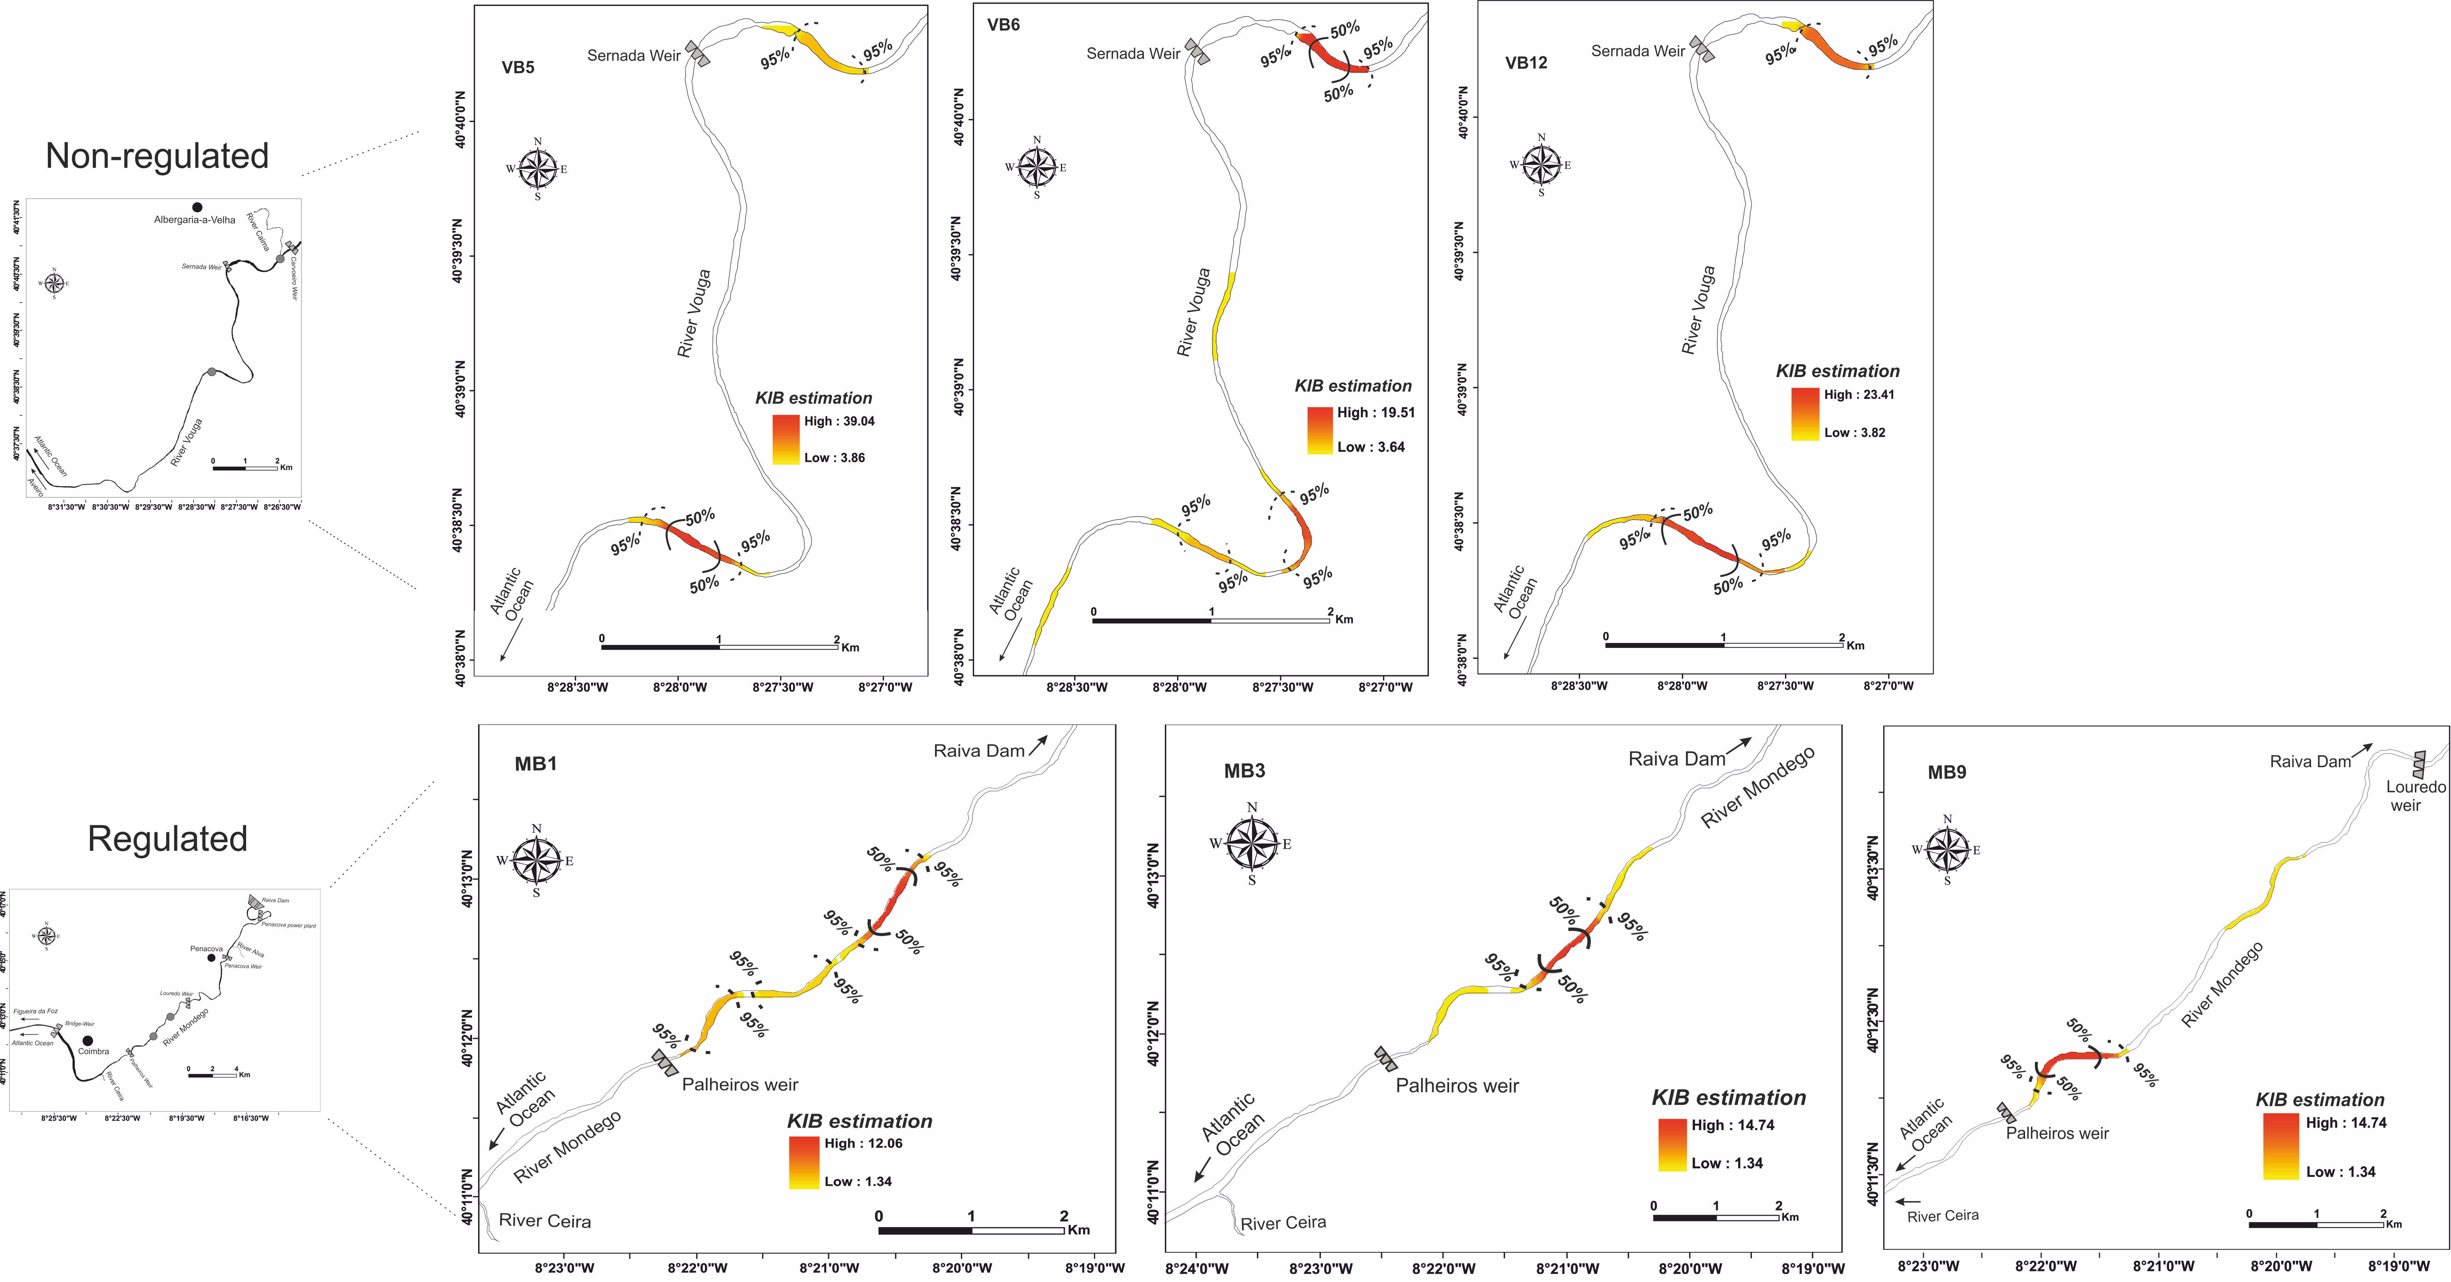
Figure 3. Kernel Interpolation with Barriers (KIB) density estimations and respective core (50% percent volume contour, ▬) and home (95% percent volume contour, - - -) ranges for three example barbels from each one of the studied rivers.

Table 4. Summary of stepwise multiple regressions between average distance from core range and respective coefficient of variation and streamflow/ temperature variables. Significant statistical values are highlighted in bold

Variables | Regression coefficients |  | s.e. | t
Non-regulated river (Vouga)
Distance from core range
(Total R² = 0.67; F_{1,8} = 6.85)
NLowSpel | -2.47 |  | 0.95 | 2.62
Distance from core range = 7.22 – 2.47NLowSpel
Coefficient of variation
[Total R² = 0.68; F_{1,8} = 7.11]
NFalls |  | -3.53 | 1.33 | 2.66
Coefficient of variation = 6.69 – 3.53NFalls
Regulated river (Mondego)
Distance from core range
[Total R² = 0.87; F_{1,8} = 23.98]
HFlowDays | -1.32 |  | 0.27 | 4.89
Distance from core range = 7.36 – 1.32HFlowDays
Coefficient of variation
No variables selected

Habitat characterization

Permanova identified significant effects of river/population membership (F_{1,62}=7.14, P<0.01) and season (F_{2,62}=5.54, P<0.01), but not of their interaction (F_{1,62}=1.59, P=0.08) , on the characteristics of the habitat selected by tagged barbels. Significant habitat related differences were identified between all the three defined seasons but higher between Rep and Ryear (t=3.11, P<0.01), and Rep and Su (t=1.81, P<0.01), than between Ryear and Su (t=1.50, P<0.05). The first two axis of the PCO explained 47.1% of the habitat variation among the two barbel groups and three annual seasons. The first PCO axis (PCO1) primarily revealed differences in Grain (PCO loading = 0.44), W_{width} (0.58), Refg (-0.71) and CanCov (-0.51). The second PC axis (PC2) was mainly associated with differences in W_{depth} (-0.57), W_{velocity} (-0.75) and RipVeg (0.44). Barbels from both rivers were associated with shallow and slow current habitats, located in narrower river stretches, but specific habitat differences between the two populations were found to be particularly mediated by PCO1 and related with a high CanCover and Refg in the habitats selected by the non-regulated river population, while barbels inhabiting the regulated river tend to occupy areas with larger Grain and denser RipVeg (Fig. 5a). Segregation of habitat characteristics between annual seasons were also mediated by PCO1 and associated to a selection of habitats with larger Grain and denser RipVeg during summer and higher CanCover and Refg during Rep and Ryear (Fig. 5b).

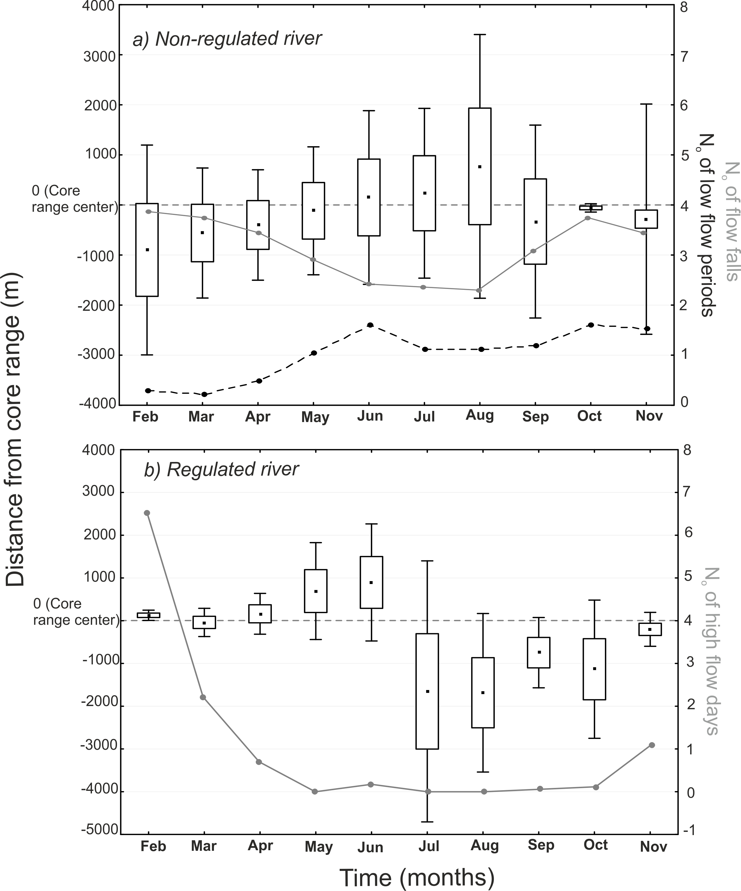
Figure 4. Seasonal movement of tagged barbels within (a) non-regulated and (b) regulated rivers (boxes: mean, maximum and minimum values; whiskers: standard deviation). Environmental variables (Nº of low flow periods, in the non-regulated river chart, ---; and Nº of falls and Nº of high flow days, respectively in the chart for non-regulated and regulated rivers, ▬) found to be related with average monthly distance from core range and respective coefficient of variation are also presented and should be read in the right Y-axis. Negative distance values correspond to downstream movements and positive ones to upstream dislocations.

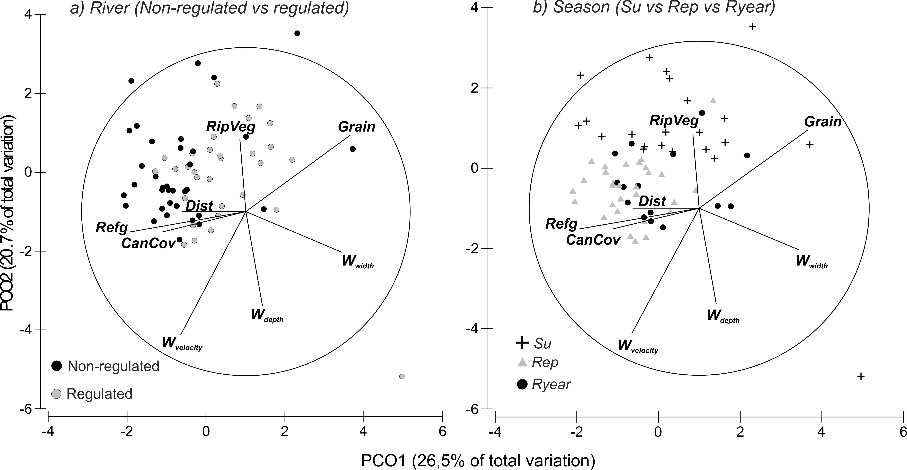
Figure 5. Principal coordinates analyses (PCO), for factors with significant effects, of non-redundant habitat variables selected by barbels, namely: (a) non-regulated vs. regulated rivers and (b) between annual seasons (Su – summer; Rep – reproduction season; Ryear – rest of the year).

DISCUSSION

The hydrologic analysis conducted for this study revealed further insights about the particular deviation caused by this type of short-term flow regulation in drought related flow components. In the regulated river, hydropeaking operations are maintained at a daily basis, even during low flow periods, preventing the occurrence and seasonal persistence of the flow reduction that usually occurs during summer in typical Mediterranean rivers. Differential behaviour has been detected between barbels inhabiting natural flow (Vouga) and regulated (Mondego) rivers, subsequently scrutinized for the following components: home range and associated variables, seasonal movement patterns and habitat selection.

Home range

The results of our study show some changes in the movement and occupation patterns of the target species in response to accentuated hydrological differences. Barbels inhabiting the non-regulated river exhibited, in average, a relatively short range of riverine area occupied. However, the estimated mean home (1108 m) and core (366 m) ranges for this population were higher than the mean estimates reported for other similar cyprinid species such as Barbus haasi (Mertens, 1925) and Luciobarbus sclateri (Günther, 1868), in analogous Mediterranean rivers from the Iberian Peninsula, with an average home range approximating 100-200 m (Aparicio & de Sostoa, 1999; Prenda & Granado-Lorencio, 1994) although this estimates were based on distinct sampling techniques than ours, namely a mix of electrofishing capture and recapture and fin-clip tagging procedures. Home range extension for the target species associated with the natural flow river was more identical to the estimates of 1000-2000 m suggested by other studies for Barbus barbus L., in central-European rivers (Philippart & Baras, 1996; De Vocht & Baras, 2005).
When we decompose home range into six related variables and compared them between the natural flow and regulated river individuals, we found that within the latter, fish had significantly larger and more continuous home, and especially, core range extensions. Conversely, individuals inhabiting the natural flow river used smaller and discontinuous areas. Changes in space use by aquatic species in response to discharge and water level variations are typical in lotic ecosystems (De Vocht & Baras, 2005). When ecological conditions change, such as reductions in food supply or adequate habitat availability, the spatial and temporal scales across which fish uses a determined habitat may also change (Letourneur, 2000). Hydropeaking phenomena often results in unpredictable variations of water quality, hydrology and marked habitat fragmentations. These modifications largely affect, at a daily or even sub-daily scale, the drifting of invertebrate preys (Céréghino & Lavandier, 1997; Cortes et al., 2002) and the availability of key habitats for fish and their access to new habitats (Brown & Ford, 2002, Vehanen et al., 2005), which can explain why fish subjected to these frequent food and habitat changes need to use a larger riverine area to perform important ecological processes, such as foraging, spawning or refuging (Bradford, 1997; Hansen & Gloss, 2005). In our non-regulated river, food and habitat changes are probably more predictable and occur slower and less frequently at a larger temporal scale, thus fish are able to be more parsimonious in their use of space. Fish inhabiting this type of rivers often face a stressful summer period, to which they are perfectly adapted and respond trough specialized movements in the search for refugia and/or sites of food accumulation until regular flow and habitat conditions are replenished and fish can resume their habitual use of space (Crook, 2004; Pires et al., 2014). It was probably this behavior that also contributed to the more fragmented home range of barbels inhabiting the non-regulated river, since these fish tend to emigrate to summer refuges, which sometimes are located away from their core ranges, while barbels from the regulated watercourse were able to maintain a continuous and stochastic home range shift between proximate areas in search for volatile suitable conditions of food and habitat (Gagen et al., 1998; Huntingford et al., 1999). Ultimately, fish that restrict their activities to a limited space may learn its characteristics in intimate detail, which would allow them to identify sites of food and shelter (Wootton, 1990). In typical Mediterranean streams it is also important for fish to learn the stretches that do not dry out during summer drought. The location of remaining areas of food and shelter in summer is fairly stable and predictable (Magalhães et al., 2002), which gives fish the opportunity to survive if they inhabit near them, which selects against higher rates of movement (Aparicio & De Sostoa, 1999).

Movement and habitat selection

Within the non-regulated river, seasonal patterns of movement followed what is described in the literature for similar cyprinid species, in which fish tend to move downstream, to more productive areas, essentially for feeding during winter months, after which they migrate upstream to find suitable areas for reproduction (e.g. Lucas & Batley, 1996). Although we had not identified significant migrations to spawning habitats, higher dispersion and upstream movements in the end of spring and beginning of summer, following a high rate of water level and flow decline, were probably related with a dislocation in search for suitable summer refuges (Aparicio & De Sostoa, 1999; Stormer & Maceina, 2009). By the end of summer, when drought conditions usually become really harsh, barbels were less dispersed within the river, with most of them aggregated in the same remaining suitable areas, characterized by larger canopy cover, denser riparian vegetation and higher refuge value that could protect them from low flow imperilments (Stanley et al., 1997; Davey et al., 2006). Intermittency is described as a major component of fish movement during summer and should exert strong selection pressures on movement behavior (Poff & Ward, 1989). Many studies have shown high mortality rates for fish that become confined in unsuitable pools (e.g. Chapman & Kramer, 1991; Matthews, 1998). Therefore, the relationship between intermittency, refuge characteristics and fish emigration that we have found in this study seems important for increasing survival during low flow periods (Albanese et al., 2004). Within Mediterranean natural-flowing rivers, reduced flow during summer reduces safe and usable areas for fish, promoting an increase of their vulnerability to predation by birds, mammals or even humans (Magalhães et al., 2002). In fact, during our study period and especially in summer, we recovered four transmitters from barbels that had been released in the non-regulated watercourse and captured by animal predators or anglers.
The apparent absence of a clear migratory behavior into spawning habitats observed in this study for a species widely recognised as potamodromous suggest that we may be in the presence of a case of partial migration. Partial migrations, where populations are composed of both migratory and resident individuals is extremely widespread across fish and has been described for all major types of migratory behavior, namely anadromy, catadromy, oceanodromy and potamodromy (Chapman et al., 2012a). In particular, cyprinids, such as our target species, are probably the group of freshwater fish species for which more cases of potamodromous partial migration have been described (e.g., Chapman et al., 2011; Skov et al., 2011). A variety of hypothesis regarding the ecological factors underpinning the occurrence of partial migration in fish have been proposed by several studies (reviewed in Chapman et al., 2012b). Essentially, all are based on the premise that this phenomenon is an adaptive response to temporally fluctuating resources or predation and that an individual will attempt to maximize its evolutionary fitness by migrating or remaining resident.
On the other hand, within the regulated river, barbels’ movement and dispersion along the river was reduced during winter months. In our ´treatment´ river, high flows and habitat changes are more intense and frequent during winter, due to the hydropeaking events, and most of the tagged barbels tended to maintain position near their core range, probably to avoid stranding and downstream displacement (Vehanen et al., 2000; Saltveit et al., 2001). These fish also seemed to occupy habitats with coarser substrate, often located near the margin, contrarily to the barbels inhabiting the natural flow river, which can be viewed as a behavior to avoid displacement during artificial high flow events by using high current protected areas by solid substratum and marginal cover (Fraser et al., 1995). Although evidences of fish stranding and displacement due to short-term regulated discharges, or behavior to avoid it, have not yet been presented for cyprinid species, such issues have extensively been brought to discussion by some authors for salmonid populations (e.g. Berland et al., 2004; Robertson et al., 2004). Indeed, salmonids are known to be better swimmers than cyprinids (Peake, 2008), so the latter are probably more susceptible to these problems and need to adopt more efficient covering strategies to deal with it.
Besides the winter period, environmental characteristics during summer were also a differentiating factor to the movement pattern between the two populations. In the regulated river, flow recession does not occur so prominently since hydropeaking operations are maintained throughout summer period. Fish exhibit a higher degree of downstream movement and dispersion during and after summer, apparently in response to an accentuated intra-annual decrease of high flow periods. We speculate that this extensive movement performed by barbels during summer may be an energetically costly response to the highly variable, but still with more bearable flow intensity than in winter, artificial flow regime. For example, optimal foraging theory and models (e.g. Nislow et al., 1999) suggest that habitat changes induced by varying water flow and within fish tolerance limits, will cause fish to move more to find optimal foraging areas. This theory corroborates the need of larger home and core ranges exhibited by barbels inhabiting the regulated river. Other studies, with a distinct species (brown trout, Salmo trutta L.), presented somewhat inconsistent results. Ovidio et al. (1998) reported varying flow, within the limits tolerated by their target species, to trigger fish movements. Clapp et al. (1990) found a correlation between short-term flow variation and longer movements of this species. On the other hand, Bunt et al. (1999) found no effects of pulsed flow on trout movements within their study site. A particular problem associated with the disruption of the natural seasonal movement pattern, to which barbels are naturally adapted, is the fact that the population inhabiting the regulated river may suffer negative impacts because of the cost of increased movements, and associated home and core range higher needs, between suitable habitats that are extremely variable across an unpredictable array of spatial and temporal scales (Albanese et al., 2004).

Management applications

This study provides important insights about the relationship between flow, home range extension, movement patterns and habitat characteristics for a Mediterranean cyprinid species. Understanding fish behavior in the context of their physical environment is of extreme importance to explain population-level responses to streamflow change and to help the management of rivers regulated for hydroelectric production (Taylor et al., 2013). Because the effects of hydrological alterations on the movement behavior of Mediterranean freshwater fish are still not well understood, protecting and restoring natural flow regimes is the most prudent strategy for promoting the persistence of fish populations (Poff et al., 1997). The need to protect and manage suitable summer refuges within natural flow rivers is essential to promote fish persistence during low flow conditions and has already been extensively addressed in the literature (e.g. Gasith & Resh, 1999; Bernardo et al., 2003). For example, the use of these summer refuges by anglers should be targeted by fishing management actions and restrictions to avoid the over-exploitation of fish resources during a period in which they are particularly vulnerable.
Concerning regulated rivers management, the knowledge on how and in which periods or flow components should managers act is still scarce (Murchie et al., 2008). This study gives a particular novel contribute to this issue by providing insights about which flow components are more altered by hydropeaking (essentially drought related variables such as magnitude and duration of low flow periods) operations and in which critical periods, and related environmental variables, is the behavior (given by the movement pattern) of the target species more affected. These results can be used to develop scientifically defensible guidelines for promoting flow standards that can be applied to similar Mediterranean rivers (i.e. environmental flows; Poff & Zimmerman, 2010). Following the study main outcomes, managers should prioritize their conservation efforts on mitigating the effects of artificial variation of flow discharge during summer, which was suggested as the more hydrologically deviated period in the studied rivers and the most critical in terms of altering fish movement behavior within this type of systems. Restoration of natural flow components and large-scale temporal variability between high and low flow periods (floods and droughts with steadier flows) can be particularly useful to restore environmental conditions for native fish species (Poff et al., 1997). Particularly during summer period, if short-term scale rates to which flow rises and falls could be diminished, suitable habitat would be more temporally constant and fish would not need to increase movements, within larger home and core ranges, to fulfil their ecological demands, reducing the possible imperilments resulting from extensive movement. Appropriately, it is suggested that restoration actions based on such prescriptions should be viewed as experiments to be monitored and evaluated in an adaptive management framework to provide new knowledge (Jones, 2013).

Acknowledgements

The authors wish to thank A. Ferreira, F. Romão, G. Cardoso and R. Branca for their assistance during field work. This research was financially supported by EDP (Energias de Portugal) with the award “Fundo EDP para a Biodiversidade 2011” and by Fundação para a Ciência e a Tecnologia (FCT) through its pluriannual funding program to the Centre of Oceanography (PEst-OE/MAR/ UI0199/2011) and through a Ph.D. scholarship granted to C. M. Alexandre (SFRH/BD/66081/2009).

REFERENCES

Albanese B, Angermeier PL, Dorai-Raj S. 2004. Ecological correlates of fish movement in a network of Virginia streams. Canadian Journal of Fisheries and Aquatic Sciences 61: 857-869.
Alexandre CM, Ferreira MT, Almeida PR. 2013a. Fish assemblages in non-regulated and regulated rivers from permanent and temporary Iberian systems. River Research and Applications 29(8): 1042-1058.
Alexandre CM, Quintella BR, Ferreira AF, Romão F, Almeida PR. 2014 Swimming performance and ecomorphology of the Iberian barbel Luciobarbus bocagei (Steindachner, 1864) on permanent and temporary rivers. Ecology of Freshwater Fish 23: 244-258.
Alexandre CM, Quintella BR, Silva AT, Mateus CS, Romão F, Branco P, Ferreira MT, Almeida PR. 2013b. Use of electromyogram telemetry to assess the behavior of the Iberian barbel (Luciobarbus bocagei Steindachner, 1864) in a pool-type fishway. Ecological Engineering 51: 191-202.
Anderson MJ, Gorley RN, Clarke KR. 2008. PERMANOVA for PRIMER: Guide to Software and Statistical Methods. PRIMER-E Ltd., Plymouth, United Kingdom.
Aparicio E, De Sostoa A. 1999. Patterns of movements of adult Barbus haasi in a small Mediterranean stream. Journal of Fish Biology 55: 1086-1095.
Berland GT, Nickelsen T, Heggenes J, Okland F, Thorstad EB, Halleraker J. 2004. Movements of wild Atlantic salmon parr in relation to peaking flows below a hydropower station. River Research and Applications 20: 957-966.
Bernardo JM, Ilhéu M, Matono P, Costa AM. 2003. Interannual variation of fish assemblage structure in a Mediterranean river: implications of streamflow on the dominance of native or exotic species. River Research and Applications 19: 1-12.
Beyer HL. 2013. Geospatial Modelling Environment 7.2.1. University of Queensland, Australia.
Blundell GM, Maier JAK, Debevec EM. 2001. Linear home ranges, effects of smoothing, sample size and autocorrelation on kernel estimates. Ecological Monographs 71(3): 469-489.
Bradford MJ. 1997. An experimental study of stranding of juvenile salmonids on gravel bars and in side channels during rapid flow decreases. Regulated Rivers 13: 395–401.
Brown LR, Ford T. 2002. Effects of flow on the fish communities of a regulated California river: implications for managing native fishes. River Research and Applications 18(4): 331-342.
Bunt CM, Cooke SJ, Katopodis C, Mckinley RS. 1999. Movement and summer habitat of brown trout (Salmo trutta) below a pulsed discharge hydroelectric generating station. Regulated Rivers: Research & Management 15: 395-403.
Camargo JA, Garcia de Jalon D. 1990. The downstream impacts of the Burgomillodo reservoir, Spain. Regulated Rivers: Research and Management 5: 305–317.
Céréghino R, Lavandier P. 1997. Influence of hydropeaking on the distribution and larval development of the Diptera Simuliidae from a mountain stream. Académie des Sciences de Paris, Sciences de la Vie 320: 329-338.
Chapman BB, Hulthén K, Blomqvist DR, Hansson LA, Nilsson JA, Brodersen J, Nilsson PA, Skov C, Brönmark C. 2011. To boldly go: Individual differences in boldness influence migratory tendency in a cyprinid fish. Ecology Letters 14: 871–876.
Chapman BB, Hulthén K, Brodersen J, Nilsson PA, Skov C, Hansson LA, Brönmark C. 2012b. Partial migration in fishes: causes and consequences. Journal of Fish Biology 81: 456-478.
Chapman BB, Skov C, Hulthén K, Brodersen J, Nilsson PA, Hansson LA, Brönmark C. 2012a. Partial migration in fishes: definitions, methodologies and taxonomic distribution. Journal of Fish Biology 81: 479-499.
Chapman LJ, Kramer DL. 1991. The consequences of flooding for the dispersal and fate of poeciliid fish in an intermittent tropical stream. Oecologia 87: 299-306.
Clapp DF, Clark RD, Diana JS. 1990. Range, activity and habitat of large, free-ranging brown trout in a Michigan stream. Transactions of the American Fisheries Society 119: 1022-1034.
Cortes RM, Ferreira MT, Oliveira SG, Oliveira DG. 2002. Macroinvertebrate community structure in a regulated river segment with different flow conditions. River Research and Applications 18: 367-382.
Crook DA. 2004. Is the home range concept compatible with the movements of two species of lowland river fish? Journal of Animal Ecology 73: 353-366.
Davey AJH, Kelly DJ, Biggs BJF. 2006. Refuge-use strategies of stream fishes in response to extreme low flows. Journal of Fish Biology 69: 1047-1059.
De Vocht A, Baras E. 2005. Effects of hydropeaking on migrations and home range of adult Barbel (Barbus barbus) in the river Meuse. Aquatic telemetry: advances and applications. Proceedings of the Fifth Conference on Fish Telemetry held in Europe. FAO/COISPA, Rome.
ESRI. 2013. ArcGIS/ArcInfo for Windows 7 Version 10.1. Environmental System Research Institute, Redlands.
Fan J, Gijbels I. 1996. Local Polynomial Modelling and Its Applications. Chapman & Hall. London.
Fraser NHC, Heggenes J, Metcalfe NB, Thorpe JE. 1995. Low summer temperatures cause juvenile Atlantic salmon to become nocturnal. Canadian Journal of Zoology 73: 446–451.
Gagen CJ, Standage RW, Stoeckel JN. 1998. Ouachita madtom (Noturus lachneri) metapopulation dynamics in intermittent Ouachita Mountain streams. Copeia 1998: 874–882.
Gasith A, Resh VH. 1999. Streams in mediterranean climate regions: abiotic influences and biotic responses to predictable seasonal events. Annual Review of Ecology Systematics 30: 51-81.
Hanssen EA, Closs GP. 2005. Diel activity and home range size in relation to food supply in a drift-feeding stream fish. Behavioral Ecology 16(3): 640-648.
Horne JS, Garton EO. 2009. Animal Space Use 1.3. University of Idaho, USA.
INAG IP. 2008. Tipologia de rios em Portugal Continental no âmbito da implementação da Directiva Quadro da Água – Caracterização abiótica. Ministério do Ambiente, do Ordenamento do Território e do Desenvolvimento Regional, Instituto da Água, Lisboa.
Jepsen N, Koed A, Thorstad EB, Baras, E. 2002. Surgical implantation of telemetry transmitters in fish: how much have we learned?. Hydrobiologia 483: 239-248.
Jones NE. 2013. The dua nature of hydropeaking rivers: is ecopeaking possible?. River Research and Applications. DOI: 10.1002/rra.2653.
Krumbein WC, Pettijohn FJ. 1938. Manual of sedimentary petrography. Appleton Century, New York.
Letourneur Y. 2000. Spatial and temporal variability in territoriality of a tropical benthic damselfish on a coral reef (Reunion Island). Environmental Biology of Fishes 57: 377–391.
Lobón-Cerviá J, Fernández-Delgado C. 1984. On the biology of the barbel (Barbus barbus bocagei) in the Jarama river. Folia Zoologica 33(4): 371-384.
Lucas MC, Baras E. 2001. Migration of freshwater fishes. Blackwell Science, Oxford, UK.
Lucas MC, Batley E. 1996. Seasonal movements and behaviour of adult barbel Barbus barbus, a riverine cyprinid fish: implications for river management. Journal of Applied Ecology 33: 1345-1358.
Magalhães MF, Beja P, Canas C, Collares-Pereira MJ. 2002. Functional heterogeneity of dry season fish refugia across a Mediterranean catchment: the role of habitat and predation. Freshwater Biology 47: 1919-1934.
Magilligan FJ, Nislow KH. 2005. Changes in hydrologic regime by dams. Geomorpholog 71: 61-78.
Marsh NA, Stewardson MJ, Kennard MJ. 2006. River Analysis Package. Cooperative Research Centre for Catchment Hydrology, Monash University, Melbourne.
Mateus CS, Quintella BR, Almeida PR. 2008. The critical swimming speed of Iberian barbel Barbus bocagei in relation to size and sex. Journal of Fish Biology 73: 1783-1789.
Matthews WJ. 1998. Patterns in Freshwater Fish Ecology. Chapman & Hall, New York.
Murchie KJ, Hair KPE, Pullen CE, Redpath TD, Stephens HR, Cooke SJ. 2008. Fish response to modified flow regimes in regulated rivers: research methods, effects and opportunities. River Research and Applications 24: 197–217.
Nilsson C, Reidy CA, Dynesius M, Revenga C. 2005. Fragmentation and flow regulation of the world’s large river systems. Science 308: 405-408.
Nislow KH, Folt CL, Parrish DL. 1999. Favorable foraging locations for young Atlantic salmon: application to habitat and population restoration. Ecological Applications 9: 1085–1099.
Olden JD, Naiman RJ. 2010. Incorporating thermal regimes into environmental flows assessments: modifying dam operations to restore freshwater ecosystem integrity. Freshwater Biology 55: 86–107.
Ovidio, M., Baras, E., Goffeaux, D., Birtles, C. & Philippart, J.C. (1998) Environmental unpredictability rules the autumn migration of Brown trout (Salmo trutta L.) in the Belgian Ardennes. Hydrobiologia, 372, 263-274.
Peake SJ. 2008. Swimming performance and behavior of fish species endemic to Newfoundland and Labrador: a literature review for the purpose of establishing design and water velocity criteria for fishways and culverts. Canadian Journal of Fisheries and Aquatic Sciences 2843: v+52.
Persons, W.R. (2012) Estimating recruitment dynamics and movement of rainbow trout (Oncorhynchus mykiss) in the Colorado River in Grand Canyon using an integrated assessment model. Canadian Journal of Fisheries and Aquatic Sciences, 69, 1827–1849.
Philippart JC, Baras E. 1996. Comparison of tagging and tracking studies to estimate mobility patterns and home range in Barbus barbus. Proceedings of the First Conference and Workshop on Fish Telemetry in Europe (eds E. Baras & Philippart, J.C.), pp 3-12. University of Liége, Belgium.
Pires DF, Beja P, Magalhães MF. 2014. Out of pools: movement patterns of Mediterranean stream fish in relation to dry season refugia. River Research and Applications. DOI: 10.1002/rra.2776.
Poff NL, Allan JD. 1995. Functional organizational of stream fish assemblages in relation to hydrological variability. Ecology 76(2): 606-627.
Poff NL, Allan JD, Bain MB, Karr JR, Prestegaard KL, Richter BD, Sparks RE, Stromberg JC. 1997. The natural flow regime. Bioscience 47(11): 769-784.
Poff NL, Zimmerman JK. 2010. Ecological responses to altered flow regimes: a literature review to inform the science and management of environmental flows. Freshwater Biology 55: 194-205.
Prenda J, Granado-Lorencio C. 1994. Estimas del espacio vital y calidad del habitat a lo largo del invierno en tres especies de peces (Cyprinidae) de un rio de régimen mediterráneo. Doñana, Acta Vertebratai 21: 61–77.
Richter BD, Baumgartner JV, Powell J, Braun DP. 1996. A method for assessing hydrologic alteration within ecosystems. Conservation Biology 10: 1163–1174.
Robertson MJ, Pennell CJ, Scruton DA, Robertson GJ, Brown JA. 2004. Effect of increased flow on the behavior of Atlantic salmon parr in winter. Journal of Fish Biology 65: 1070-1079.
Rodríguez-Ruiz A, Granado-Lorencio C. 1992. Spawning period and migration of three species of cyprinids in a stream with Mediterranean regimen (SW Spain). Journal of Fish Biology 41: 545-556.
Saltveit SJ, Halleraker JH, Arnekleiv JV, Harby A. 2001. Field experiments on stranding in juvenile Atlantic salmon (Salmo salar) and brown trout (Salmo trutta) during rapid flow decreases caused by hydropeaking. Regulated Rivers 17: 609-622.
Santa-Maria CM, Yuste JF. 2010. IARHIS 2.2. Indicators of Hydrologic Alteration in Rivers. Metodological reference manual, Madrid.
Santos JM, Godinho F, Ferreira MT, Cortes R. 2004. The organisation of fish assemblages in the regulated Lima basin, Northern Portugal. Limnologica 34: 224-235.
Scruton DA, Ollerhead LMN, Clarke KD, Pennell C, Alfredsen K, Harby A, Kelley D. 2003. The behavioural response of juvenile Atlantic salmon (Salmon salar) and brook trout (Salvelinus fontinalis) to experimental hydropeaking on a Newfoundland (Canada) river. River Research and Applications 19: 577-587.
Seaman DE, Powell RA. 1991. An evaluation of the accuracy of kernel density estimators for home range analysis. Ecology 77: 2075-2085.
Silva AT, Santos JM, Ferreira MT, Pinheiro AN, Katopodi C. 2011. Effects of water velocity and turbulence on the behaviour of Iberian barbell (Luciobarbus bocagei, Steindachner 1864) in an experimental pool-type fishway. River Research and Applications 27: 360–373.
Silverman BW. 1986. Density estimation for statistics and data analysis. Chapman and Hall, London, UK.
Skov C, Baktoft H, Brodersen J, Brönmark C, Chapman BB, Nilsson PA. 2011. Sizing up your enemy: individual predation vulnerability predicts migratory probability. Proceedings of the Royal Society B 278: 1414–1418.
SNIRH. 2014. http://www.snirh.pt.
Stanley EH, Fisher SG, Grimm NB. 1997. Ecosystem expansion and contraction in streams. Bioscience 47: 427-435.
Stormer DG, Maceina MJ. 2009. Habitat use, home range and movement of shoal bass in Alabama. North American Journal of Fisheries Management 29(3): 604-613.
Taylor MK, Hasler CT, Findlay CS, Lewis B, Schmidt DC, Hinch SG, Cooke SJ. 2013. Hydrologic correlated of bull trout (Salvelinus confluentus) swimming activity in a hydropeaking river. River Research and Applications. DOI: 10.1002/rra.2673.
Vehanen T, Bjerke PL, Heggenes J, Huusko A, Maki-Petays A. 2000. Effect of fluctuating flow and temperature on cover type selection and behaviour by juvenile brown trout in artificial flumes. Journal of Fish Biology 56: 923–937.
Vehanen T, Jurvelius J, Lahti M. 2005. Habitat utilization by fish community in a short-term regulated river reservoir. Hydrobiologia 545: 257-270.
Ward JV, Stanford JA. 1989. Riverine ecosystems: the influence of man on catchment dynamics and fish ecology. Proceedings of the International Large Rivers Symposium, vol. 106 (ed D.P. Dodge), pp. 56-64. Canadian Special Publication of Fisheries and Aquatic Sciences.
Wootton RJ. 1990. Ecology of teleost fishes. Chapman & Hall, London.

CHAPTER 3

BIOLOGICAL IMPACTS OF STREAMFLOW VARIABILITY

PAPER III | Alexandre CM, Quintella BR, Ferreira AF, Romão F, Almeida PR. 2014. Swimming performance and ecomorphology of the Iberian barbel Luciobarbus bocagei (Steindachner, 1864) on permanent and temporary rivers. Ecology of Freshwater Fish 23: 244-258.

PAPER IV | Alexandre CM, Sales S, Ferreira MT, Almeida PR. 2014. Food resources and cyprinid diet in permanent and temporary Mediterranean rivers with natural and regulated flow. Ecology of Freshwater Fish. DOI: 10.1111/eff.12176

PAPER V | Alexandre CM, Ferreira MT, Almeida PR. 2014. Life-history of a cyprinid species in non-regulated and regulated rivers from permanent and temporary Mediterranean basins. Ecohydrology. DOI: 10.1002/eco.1572.

PAPER III | Alexandre CM, Quintella BR, Ferreira AF, Romão F, Almeida PR. 2014. Swimming performance and ecomorphology of the Iberian barbel Luciobarbus bocagei (Steindachner, 1864) on permanent and temporary rivers

Carlos M. Alexandre^{1,2,3}, Bernardo R. Quintella^{1,4}, Ana F. Ferreira¹, Filipe A. Romão¹, Pedro R. Almeida^{1,3}

¹Centro de Oceanografia, Faculdade de Ci^encias, Universidade de Lisboa, Campo Grande, 1749-016, Lisboa, Portugal
²Centro de Estudos Florestais, Instituto de Agronomia, Universidade Técnica de Lisboa, Lisboa, Portugal
³Departamento de Biologia, Escola de Ciências e Tecnologia, Universidade de _Evora, Largo dos Colegiais 2, 7004-516, Évora, Portugal
⁴Departamento de Biologia Animal, Faculdade de Ciências, Universidade de Lisboa, Campo Grande, 1749-016, Lisboa, Portugal

Correspondence: C. M. Alexandre, Centro de Oceanografia, Faculdade de Ciências, Universidade de Lisboa, Campo Grande, 1749-016 Lisboa, Portugal. E-mail: cmalexandre@fc.ul.pt

Ecology of Freshwater Fish 23: 244-258 (2014)

ABSTRACT

Spatial variability in streamflow characteristics is responsible for a large range of habitat variations to which fish are adapted through life-cycle strategies and morphological adaptations. In this study, we compared the swimming performance and related morphology of two Iberian barbel populations from permanent and temporary rivers. The permanent river was characterised by its Atlantic influence with higher water availability and a more unstable and turbulent environment, contrasting with the lower discharge setting observed in the southern Mediterranean ecosystem during most of the hydrological year. Barbels from the permanent river exhibited a higher critical swimming speed (Ucrit) associated with a more fusiform body shape, narrower head and caudal peduncle, lower body condition and longer and higher pectoral and dorsal fins, when compared with the population from the temporary watercourse. These results reflect a morphological response in a way to reduce hydrodynamic resistance and energy expenditure during locomotion that we hypothesise here to be related with the different hydrological regimes of the studied systems.

KEYWORDS

Streamflow; Mediterranean rivers; critical swimming speed; morphology; Cyprinidae

INTRODUCTION

Natural streamflow variability, encompassing both interannual and intra-annual variation in the timing, duration and frequency of various flows, is an important feature for maintaining the integrity and biodiversity of riverine ecosystems (Poff & Allan, 1995; Poff et al., 1997). The hydrological regime of a river catchment is strongly influenced by rainfall patterns, particularly in the southern European regions influenced by a Mediterranean-type climate, leading to strong spatial, seasonal and annual variability in river discharge (Gasith & Resh, 1999). In most of these streams, the high flows start in late fall and winter followed by a subsequent drying and declining of river flow that leads to the complete lack of surface water in the river or the maintenance of only some isolated pools in the river bed during the summer period (Poff & Ward, 1989). These watercourses are usually designated as intermittent or temporary streams. However, in the wetter areas of southern regions, where the climate influence shifts from Mediterranean to Atlantic, the streams usually maintain a higher and permanent discharge or at least hold surface water throughout the year (Gasith & Resh, 1999). This spatial difference in the magnitude, variability and duration of river flow produces a large range of habitat variations, to which native organisms are adapted and can respond to through life-history strategies and morphological adaptations (Gatz, 1979; Langerhans, 2008).
Fishes have developed numerous ecological, behavioural and morphological (e.g. fin and body shape, higher proportion of red or white muscle) features, enabling some fish to be, for example, more fit at sustaining higher current velocities for exploiting food resources, reducing competition and predation, traversing large sections of streams during migration and persist in variable flow environments (Gatz,1979; Wood & Bain, 1995; Langerhans, 2009). Swimming performance is considered a main character determining survival in many species of fish and other aquatic animals. It is assumed that the maximal swimming performance may strongly influence the ability of a fish to obtain food, find a mate or avoid unfavourable habitat conditions (Plaut, 2001). The most common way to measure swimming performance of fishes is the critical swimming speed. This parameter is a special category of prolonged swimming first defined and employed by Brett (1964), to designate the maximum velocity, a fish could maintain for a precise time period (Beamish 1978). It is also presumed to be a relatively close measure of maximum aerobic capacity of the fish and gives a good estimate for swimming ability in general as it includes aerobic and anaerobic swimming (Hammer, 1995). This test is a measure of fitness associated with flowing environments and has been frequently used to evaluate the effects of various factors on fish swimming ability, to infer habitat relationships and to explain patterns in fish morphology (Hawkins & Quinn, 1996; Plaut, 2001; Ward et al., 2003).
Swimming performance and costs are highly dependent on the morphological characteristics of a species (Lighthill, 1969). Morphology sets general limits on the capacity of an organism to use habitats and foods (Wainwright et al., 2002; Svanback & Eklov, 2004; Langerhans, 2008). Design features can be related to energy use or swimming activity by functional analyses and it has been shown that body shape is an important factor for energy-reducing strategies in high flow scenarios (Webb, 1993; Pettersson & Hedenstrom, 2000; Franssen, 2011). Divergent natural selection typically arises from a combination of (i) a functional trade-off where organisms cannot simultaneously optimise multiple types of performances, and (ii) a shift in the balance of selection on these performance variables across environments, where selection in one environment favours one type of performance but selection in another environment favours another type of performance (Langerhans, 2008; 2009). Both functional trade-offs and environment heterogeneity are common place and together are largely responsible for much of the phenotypic diversity that exists today (Langerhans, 2009). Several studies have explored the relationships among habitat selection and adaptation, morphology and swimming speed in freshwater fishes, which has been considered a key aspect of modern evolutionary ecology (e.g. Aleev, 1969; Page & Swofford, 1984; Scarnecchia, 1988; Langerhans, 2008; Haas et al., 2010; Franssen, 2011). The general trends established usually indicate that fishes with laterally compressed, deeper bodies and rounded caudal and paired fins tend to select sluggish waters, because their body and fins are better suited for manoeuvering. Fishes from high flow areas commonly present fusiform body shapes with long pectoral and pelvic fins and forked caudal fins. These general assumptions are well recognised but the relationship between ecology, morphology and swimming capacity is less evident when comparisons are made among congeners, between different populations of the same species or considering more regional-scale and long-term environmental conditions such as the natural hydrological regime or river impoundments (Ojanguren & Braña, 2003; Langerhans, 2009; Leavy & Bonner, 2009; Franssen, 2011; Schaefer et al., 2011; Franssen et al., 2013).
The Iberian barbel is a potamodromous cyprinid endemic to the Iberian Peninsula and occurs in a wide range of lotic and lentic habitats from almost all the river basins of northern and central Portugal (Lobón-Cerviá & Fernández-Delgado, 1984; Magalhães, 1992). It is considered a nonthreatened species in the Iberian Peninsula (Doadrio, 2001; Cabral et al., 2005). During spring, this species migrates upstream to spawn in gravel or sandy riverbed areas with fast water flow, thus being considered a reophilic species (Rodrõguez-Ruiz & Granado-Lorencio, 1992). This species has received some attention in recent years through studies on its aerobic swimming capacity (Mateus et al., 2008) and behaviour (e.g. Silva et al., 2011; 2012). However, the majority of these studies are focused on fish from a single specific area. Considering the species’ wider distribution across several river basins with distinct natural hydrological and habitat features, there is a need to characterise the basal differences in swimming performance and morphology to understand and improve the generalisation and regional applicability of such studies. Intraspecific morphological differences between separate populations were already observed in previous morphology studies with other freshwater species (i.e. Taylor & McPhail, 1985; Shepherd, 1991). Many of these authors have suggested that, within a species, morphological features are responsive to local habitat conditions. Swain et al. (1991) proposed that coho salmon (Oncorhyncus kisutch Walbaum, 1792) is capable of changing its morphology to cope with their local environment. Similarly, Beacham (1985) concluded that morphometric variation in pink salmon (Oncorhyncus gorbuscha Walbaum, 1792) reflected adaptation to local water velocity in spawning streams. More recently, Haas et al. (2010) described morphological variations in the cyprinid blacktail shiner (Cyprinella venusta Girard, 1856) inhabiting stream and reservoir habitats.
The main objective of this study was to compare the swimming performance and morphology of two Iberian barbel populations from river basins with permanent and temporary hydrological regimes. We hypothesise that each one of these populations have distinct ecomorphologies and, consequently, different swimming abilities that are associated with the two completely different flow regimes from where these populations are from. What we expect is that fish from the permanent basin will exhibit a higher swimming performance, resulting from a more ‘swim-fit’ morphology, than the population from the temporary river. The information gathered with this study can provide important guidelines for the conservation and management of freshwater ecosystems by allowing the establishment of regional water velocity criteria for fishways and culverts and the assessment of the potential impacts of instream flow alterations (Peake, 2008; Leavy & Bonner, 2009).

MATERIAL AND METHODS

Fish capture

Between March and April of 2012, 60 specimens of L. bocagei were captured with electric fishing gear (Hans Grassl EL 62 generator, DC, 300 V; Schönau am Königssee, Germany). Thirty of these fish were captured in River Vez (WGS84 – N 41°48′54′′; W 8°25′34′′), one of the main tributaries of River Lima basin and a typical river from the northern region of Portugal with permanent hydrological regime, and the remaining specimens were caught in River Corona (WGS84 – N 38°01′35′′; W 8°25′52′′), a typical temporary river located in River Sado basin in the south of the country (Fig. 1). Several authors refer to fish size as one of the most important factors affecting swimming performance (Beamish, 1978; Hammer, 1995; Plaut, 2001), and this fact was already confirmed for the studied species (Mateus et al., 2008). Therefore, during the capture, we preselected animals of similar size (between 200 and 250 mm) to reduce a priori the potential bias of this variable in our analysis.

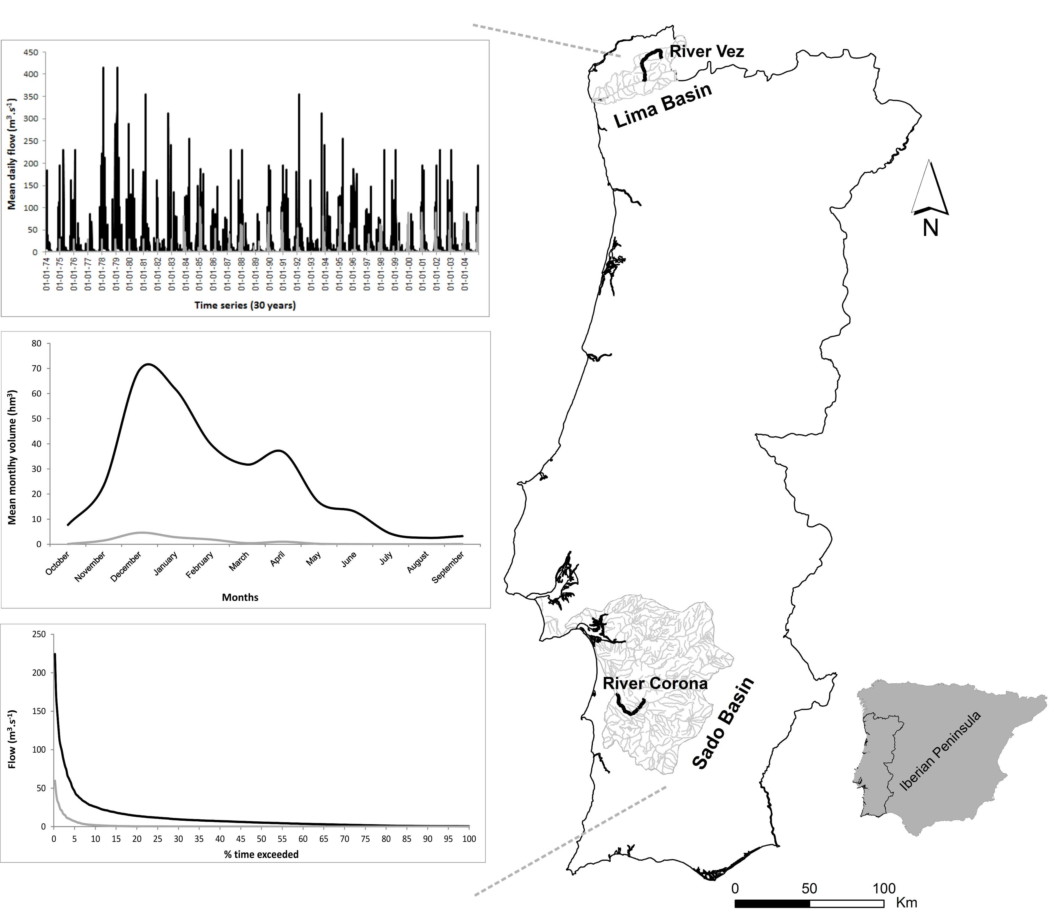
Figure 1. Provenance regions of the two studied populations of Luciobarbus bocagei and respective hydrological characterisation (black and grey lines represent the permanent and temporary basins, respectively), based on a 30-year-time series, of: mean daily discharge (m³.s⁻¹), mean monthly volume (hm³) and flow duration curve (m³.s⁻¹).

Hydrological characterisation

This study addresses the relationship between swimming performance, morphology and the hydrological context of two Iberian barbel populations from distinct regions of the Iberian Peninsula. Therefore, the river basins from which we collected our fish samples reflect two opposite hydrological regimes that can occur in this Mediterranean region. River Vez is a natural flowing river located in River Lima basin (Fig. 1), with 38 km in length and a drainage area of 264 km2. This area shows an Atlantic influence and is characterised by a high annual rainfall (1196 ± 347 mm) and low air temperature (12.6 ± 1.23 °C) (INAG, 2008), which are responsible for the maintenance of a permanent flow in the river throughout the year. River Corona is located in the Sado basin, has a length of 35 km and a drainage area of 200 km². This Mediterranean watercourse exhibits a strong temporary regime, typically characterised by a strong interannual flow variation and a predictable and accentuated pattern of river bed drying that lasts from late spring until mid-autumn (Fig. 1), mostly related with the low annual rainfall (587 ± 84 mm) and high air temperature (16.7 ± 0.92 °C) common to this southern region of the Iberian Peninsula (INAG, 2008). River Vez has a steeper gradient with a mean value of 0.03 m.km⁻¹, and River Corona is characterised by a gentle gradient with a much lower mean value of 0.005 m.km⁻¹. Rainfall, temperature and gradient patterns strongly influence the magnitude, variability and duration of flow, ultimately affecting the overall water availability in these ecosystems.
Average annual flow volume is much higher in River Vez (371.59 hm³) than in River Corona (39.78 hm³) as well as the average difference between the maximum and the minimum flow volumes along the year (River Vez: 99.36 hm³; River Corona: 22.85 hm³). Both rivers present the same pattern of flow seasonality with higher and lower flow values being registered in December and August, respectively (Fig. 1), but accentuated differences are observed in the magnitude and duration of these extreme events. High flow values (q > Q_{5%}, flow values that surpass the flow associated with the 5% percentile on the flow duration curve) are higher and more common in River Vez (average maximum daily flow of 224.30 m³.s⁻¹) than in River Corona (59.68 m³.s⁻¹) but, on the other hand, the temporary river exhibits a drier and longer low flow period (q < Q_{95%}; flow values that are lower than the flow associated with the 95% percentile on the flow duration curve), with a null average minimum flow, in comparison with the value of 0.35 m³.s⁻¹, registered in the permanent stream during this period. Flow components directly responsible for changes on the river geomorphology, substrate dynamics and hydraulic habitat, such as the effective (with geomorphological significance; River Vez: 210.31 m³.s⁻¹; River Corona: 60.5 m³.s⁻¹) and connectivity (associated with river-floodplain connectivity; River Vez: 271.10 m³.s⁻¹; River Corona: 80.92 m³.s⁻¹) discharges and the flushing flood magnitude (associated with river sediment dynamics, Q_{5%};River Vez: 45.81 m³.s⁻¹; River Corona: 7.03 m³.s⁻¹) are much lower in the temporary system. In short, the hydrological analysis of these two rivers indicates the occurrence and temporal persistence of a more unstable and turbulent environment in the northern permanent basin, contrasting with the more stable, slow flow, riverine environment present in the southern ecosystem during virtually half of the hydrological year. Streamflow characterisation presented in this section was based on a 30 year flow series for each river obtained from the Portuguese Environment Agency (APA, I.P) database (www.snirh.pt).

Swim tunnel tests

After capture, experimental fish were carried directly to the laboratory and placed in an indoor (2000 l) circular holding tank with controlled photoperiod (12 h light/12 h dark) and a proper life support system to maintain water quality. All animals were allowed to recover for at least 2 days prior to the swimming performance tests and were not fed during the experimental stage (<1 week). Each fish was tested only once. This study was conducted in accordance with all the Portuguese legislation regarding animal capture, manipulation and experimentation for scientific purposes.
To assess the swimming capacity of the two populations of L. bocagei, we used the critical swimming speed (U_{crit}) test, following the procedure described by Brett (1964). The swim tunnel was designed as a recirculating water tunnel incorporating a 72 cm long and 25-cm-diameter clear acrylic tube with metal grids at both ends that is used as the swim/viewing chamber. A 2.3 hp submersible propeller motor (Model SR4620.410 HG; Flyght, Gesällvägen, Sweden) pumped water through the system, allowing a steady current velocity range between 0 and 1.5 m.s⁻¹, in the swim chamber, that is fully controlled by the operator. For more details on the swim apparatus see Mateus et al. (2008). Temperature was kept constant (16 °C) during the entire study period, both in the holding tank and in the swimming tunnel. The temperature level experienced by the fish during the entire procedure was set to be within the range to which this species is subjected in the wild during the spawning migration season (i.e. March–June) (Rodríguez-Ruiz & Granado-Lorencio, 1992).
Fish were transferred from the holding tank to the swim chamber with a watertight sock net made of soft black cloth to minimise handling-related stress by holding water and creating, at the same time, a dark environment. All trials were carried out at the same light intensity to eliminate possible effects on swimming behaviour. To reduce the level of stress of the tested individuals, the front section of the swim chamber was covered with an opaque PVC tube with the objective to be used as cover. Before the tests, the fish underwent a 1-h acclimation period at a low water velocity of 0.20 m.s⁻¹ to recover from handling and to allow the fish to orient in the swim chamber. Following the conditioning period, the water velocity was increased by 0.15 m.s⁻¹ every 30 min until exhaustion was reached.
During the test, fish were discouraged from resting on the rear grid using an electric field (7–12 V, 4 A) that was turned on for 2 s when the fish appeared to be touching the grid. This was enough to cause complete avoidance of the grid and to encourage the fish to swim forward. Exhaustion was considered to have been reached at the point at which a fish was unable to move away from the grid despite 2 s consecutive electric stimulations in a maximum 10-s period (Brett, 1964; Mateus et al., 2008). At this stage, the test ended, and absolute Ucrit (m.s⁻¹) was calculated using the formula described by Brett (1964): U_{crit} = U_{i} + [U_{ii} × (T_{i} × T_{ii}⁻¹)], where U_{i} is the highest velocity maintained for the entire 30 min interval (m.s⁻¹), U_{ii} is the velocity increment (m.s⁻¹), T_{i} is the time elapsed at exhaustion velocity (s) and T_{ii} is the prescribed interval time (s). The velocity at which the fish were swimming in the swim chamber was corrected for the solid blocking effect, using the expression developed by Bell & Terhune (1970): U_{c} = U_{s} × [1 + (A_{i} × A_{ii}⁻¹)], where U_{c} is the corrected velocity, U_{s} is the velocity in the absence of the fish, A_{i} is the maximum crosssectional area of the fish and A_{ii} is the cross-sectional area of the swim chamber. The cross-sectional area of the fish was assumed to approximate an ellipse and therefore, equal to π × (h.2⁻¹) × (w.2⁻¹), where h and w represent the maximum body height and width of the fish, respectively.
At the end of the trials, fish were euthanised by immersion in a solution with a lethal concentration of 2-phenoxyetanol and measured for total weight (TW, to the nearest 0.1 g), total length (TL, to the nearest 1 mm) and for cross-sectional area. Fish were sexed and gonads weighed (GW, wet weight, to the nearest 1 g) to examine the relationship between gonad maturation and performance (Adams & Parsons, 1998). For potamodromous cyprinids, it is expected that the higher swimming capacities coincide with the period when they are most needed, that is, the spawning period. To evaluate this effect, we calculated the gonado-somatic index (GSI) for each one of the tested fish, using the formula GSI = (GW.TW⁻¹).100, and statistically compared this index between the two populations, separately for males and females, using a Mann–Whitney procedure. The same analysis was used to compare the U_{crit} between the two L. bocagei populations. For these statistical analyses, as for the ones described next, all assumptions for the use of appropriate parametric methodologies were previously tested and, in case of nonfulfilment, the equivalent nonparametric analysis was employed.

Morphometric analysis

After the critical swimming tests and general laboratorial measurements and analyses previously described, fish were analysed for morphometric variation between barbels from the northern permanent basin and from the southern temporary system. This analysis was performed only for the fish that performed well (i.e. swimming steadily with good reophilic behaviour) in the swim chamber and successfully completed the test. Digital photographs were taken with a Sony Handycam HDR-XR200VE (Tokyo, Japan) (image resolution of 4.0 Mp) of the left side of each specimen, and 11 landmarks were defined and recorded as twodimensional (x and y) coordinates (Fig. 2), using the software TpsDig (Rohlf 1996). Landmark coordinates were adjusted with a generalised procrustes analysis (GPA; Rohlf & Slice, 1990). This procedure centres each specimen onto a common centroid, scales all specimens to a common unit size by dividing each total configuration by centroid size and lastly rotates each specimen to a common orientation that minimises the differences between corresponding landmarks. We estimated a ‘consensus’ form composed of the mean coordinates for each landmark averaged across all specimens. For each barbel, we estimated 18 partial warps plus the respective centroid size using the software TpsRelw (Rohlf, 1997). Partial warps are the minimal shape parameters needed to deform the ‘consensus’ configuration to each one of the analysed specimens and contain shape information (outputted on a weight matrix) that can be analysed through conventional multivariate statistics (Adams et al., 2004). Next, we conducted a relative warp analysis which is a principal components analysis of partial warp scores computed from the distance data (Rohlf, 1993). The relative warps were computed in the full shape space, including both the uniform (changes in shape by the same ratio in orthogonal directions) and the nonuniform (other shape variations reflected in local deformations) components.
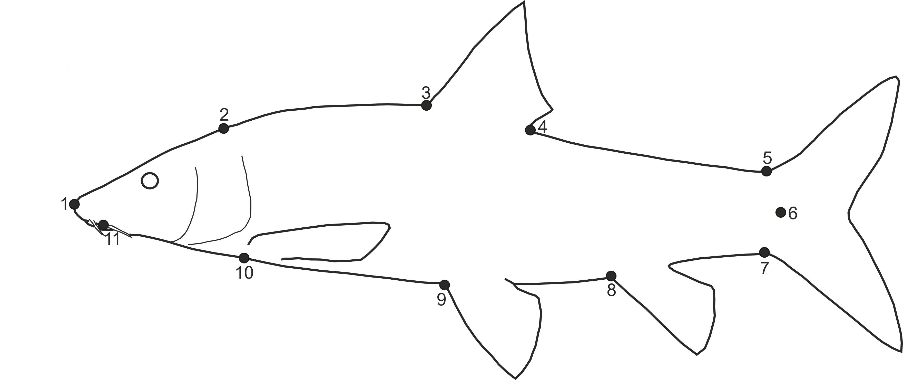
Figure 2. Location of the 11 landmarks used in the geometric morphometric analysis to characterise the body shape variation between the two Luciobarbus bocagei populations.

To test the hypothesis of significant variations in body shape between the two barbel populations, we conducted a multivariate analysis of covariance (MANCOVA, Wilks’s λ method) in which population membership (permanent versus temporary rivers), sex (male and female) and the interaction between population and sex served as fixed effects. Partial warps were used as dependent variables, and centroid size was used as a covariate to test and, if found to be significant, control for size allometry effects in our data. Effects strength was approximated by the use of partial eta squared (η²). To complement this analysis and highlight shape differences between the two barbel populations, we also applied a multivariate discriminant function analysis (DFA, Wilks’s λ method) on partial warps matrix. The analysis included a cross-validation procedure to identify the percentage of correct classifications by comparing the morphology-related classification of each specimen made by the DFA with our a priori classification of each barbel into one of the two populations. Individual scores associated with the first canonical root were extracted from the discriminant analysis and regressed against the partial warp scores, using the software TpsRegr (Rohlf, 1998), to help visualise and interpret shape differences among the two studied populations This procedure creates deformation grid plots that reflect how one form can be stretched, pulled and shrunk to deform it into another related form and the result reflects the degree and type of shape change between the ‘consensus’ form and the form of each population analysed (Adams et al., 2004). The fit of the data to the regression model was tested with the generalised Goodall’s F-test.

Supplemental measurements

We complemented our morphometric analysis with the measurement of several additional morphological attributes of the studied barbels. We selected nine morphological characteristics considered important for defining swimming ability of fish (Gatz, 1979; Leavy & Bonner, 2009), namely: flatness index (Flat index, ratio between maximum body depth and maximum body width); relative body depth (R Bdepth, ratio between maximum body depth and standard length); relative peduncle length (R Plength, ratio between caudal peduncle length and standard length); relative caudal span (R Cspan, ratio between caudal span and maximum body depth); relative pectoral fin length (R Peclength, ratio between pectoral fin length and standard length); caudal fin area (Carea, cm²); relative dorsal fin height (R Dheigth, ratio between dorsal fin height and maximum body depth); relative dorsal fin length (R Dlength, ratio between dorsal fin length and standard length); body condition index [K = (TW.TL⁻³).100].
We analysed discrimination among the two barbel populations in these morphological attributes with a DFA (Wilks’s λ method), using a forward stepwise process to select the morphological variables that significantly contributed to the discrimination between the two groups. Similarly to the shape analysis, we also performed a cross-validation procedure to identify the percentage of correct classifications, based on these supplemental variables, of each specimen made by the DFA. To complement these tests and aid the visualisation of the differences between the two populations related with the supplemental morphological variables, we conducted a principal component analysis (PCA) to characterise the morphological segregation among the studied fish and confirm the variables that strongly influenced this separation. Scores from PCA axis I and II were correlated (Spearman’s rank correlation, ρ) with individual critical swimming speed to assess the relationship between these supplemental morphological variables and fish swimming performance.

RESULTS

Critical swimming speed

Eighty-three percent (N = 25) of the barbels captured in the permanent river, and ninety percent (N = 27) of the barbels captured in the temporary watercourse, successfully completed the U_{crit} test. The eight barbels that showed poor reophilic behaviour (i.e. moving backwards and forwards in the swim chamber or not moving at all) during the acclimation period, and initial velocity increments of the test were removed from further analysis. The average U_{crit} was statistically different between the two populations analysed (Mann–Whitney; W = 671.5; P-value < 0.001) (Fig. 3). Barbels from the permanent river exhibited an average Ucrit of 0.75 ± 0.05 m.s⁻¹ (mean ± SD), significantly higher than the U_{crit} of 0.59 ± 0.06 m.s⁻¹ observed for the temporary river individuals (Table 1). Barbels captured in the permanent watercourse had an average TL of 220.25 ± 1.71 mm, whereas fish from the temporary river had an average TL of 219.82 ± 1.98 mm. Also, both fish samples exhibited more or less the same level of relative gonadal weight, reflected on similar GSI values for females (Mann–Whitney; W = 408.51; P = 0.19) and males (Mann–Whitney; W = 308.51; P = 0.22) from the two populations, indicating that the results from our swimming performance comparison are not biased by population-related differences in the reproductive cycle.

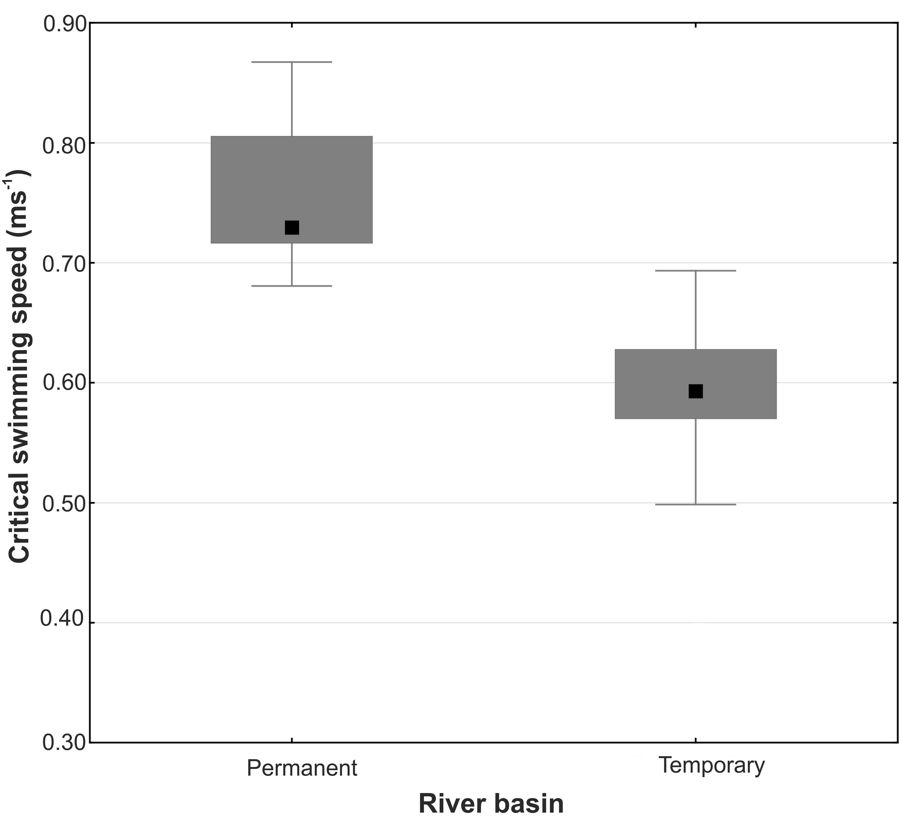
Figure 3. Box-plots (■ – median value; ■ – the 25 and 75% percentiles; minimum and maximum nonoutlier values) with the distribution of the critical swimming speeds (m.s⁻¹) obtained for the Luciobarbus bocagei associated with permanent and temporary systems.

Table 1. Data on the experimental fish that successfully completed the critical swimming test: total length (TL), total body weight (TW), gonado-somatic index (GSI) and absolute critical swimming speed (U_{crit}) values (mean; [range]) for both Luciobarbus bocagei populations

 | Sex ratio | TL (mm) | TW (g) | GSI | U_{crit} (m.s⁻¹)
River Vez | 8/17 | 220.25  [200-250] | 83.31  [43.13-146.30] | 6.61  [1.30-7.01] | 0.75  [0.68-0.87]
River Corona | 17/10 | 219.82  [200-248] | 84.58  [57.20-150.41] | 5.11  [0.41-6.30] | 0.59  [0.38-0.69]

Body shape analysis

We used TPSRelw to summarise the overall deformations from the consensus configuration in our sample, corresponding to different pairs of relative warps. Figure 4 depicts an ordination of the morphometric variation among the 52 fish along the first two relative warps, which together account for 68.1% of the total shape variation. Loadings on the first relative warp
were highest for the vertical (y) component of shape variation corresponding to three nonuniform geometric scales (4y, 6y and 8y) and the y component of uniform variation (warp Uy). Overall, loadings on the second relative warp were lower than for the first one and were mainly associated with two warps corresponding to the horizontal component of nonuniform variation (4x, 5x). There is a clear morphological segregation, mainly along the first relative warp, between the barbels from the permanent and temporary rivers (Fig. 4). There are no obvious shape differences between males and females within each population, and this result is supported by the absence of sex effects on the MANCOVA of partial warps (Table 2).

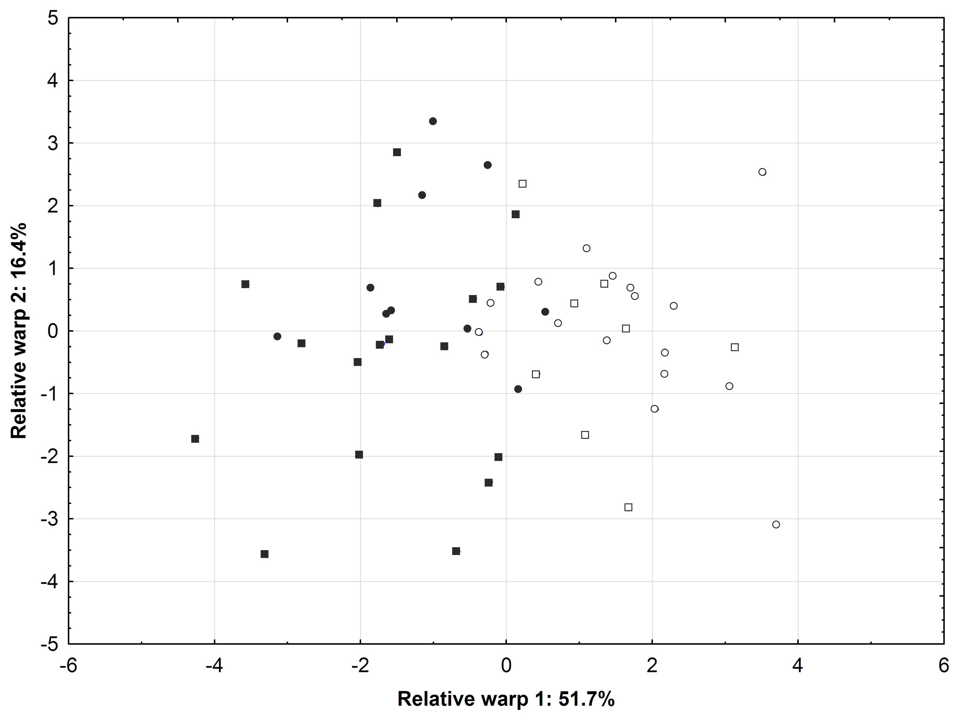
Figure 4. Scatterplot depicting ordination of the 52 analysed Luciobarbus bocagei on relative warps 1 and 2. In the cases legend: □ – permanent river males; ○ – permanent river females; ■ – temporary river males; ● – temporary river females.

The MANCOVA performed on the weight matrix of partial warps revealed that centroid size had no significant effect on shape variation within our sample (Table 2), indicating that allometry effects were absent from our shape data. MANCOVA showed a significant population effect on shape variation within the tested barbels (Wilks’s λ = 0.171; F_{18,30} = 8.089; P < 0.001) (Table 2). Sex and its interaction with population did not showed significant effects on shape variation, evidencing population membership as the main and highest (partial η² = 0.829) effect explaining shape variation within our sample (Table 2). This result was supported by the DFA performed on the same warp matrix, which revealed highly significant differences between barbels from the permanent and temporary basins (Wilks’s λ = 0.154; F_{18,33} = 10.03; P < 0.001). Cross-validation matrices generated from the DFA indicated that 96% (N = 24) of the barbels from the permanent river and 100% from the temporary river were correctly classified a priori. The regression of partial warp scores (including uniform and nonuniform components) against the DFA canonical first root scores (Wilks’s λ_{18,3} = 0.000; P < 0.001) revealed that seven of the 18 partial warps were significant at the 5% level. The generalised Goodall’s test revealed a significant fit to the model (F_{18,900} = 26.61; P < 0.001) and the model explained almost 25% of the sum of the squared procrustes residual distances for the entire specimens sample. Deformation grids resulting from the regression procedure (Fig. 5), which are associated with the degree and type of shape change required to deform the consensus form into the average form of each population, reveal that the barbels from the permanent river present a more fusiform body shape with narrower head, mid-body and caudal peduncle and a pointed snout. The barbel population from the temporary watercourse exhibits a deeper body with larger head, body and caudal peduncle.

Table 2. Summary of MANCOVA of the effects of population (P = permanent river population; T = temporary river population), sex (M = Male; F = Female), their interaction and fish size (centroid size) on body shape variation of the tested barbels. Variation was measured in 18-partial warps. For each test, d.f. = 18 (effect) and 30 (error).

Source of variation | Wilks’s λ | F | p-value | Partial η²
Size (Centroid size) | 0.560 | 1.308 | 0.251 | 0.140
Population (P or T) | 0.171 | 8.089 | <0.001 | 0.829
Sex (M or F) | 0.501 | 1.660 | 0.107 | 0.229
Population × Sex | 0.561 | 1.306 | 0.252 | 0.328

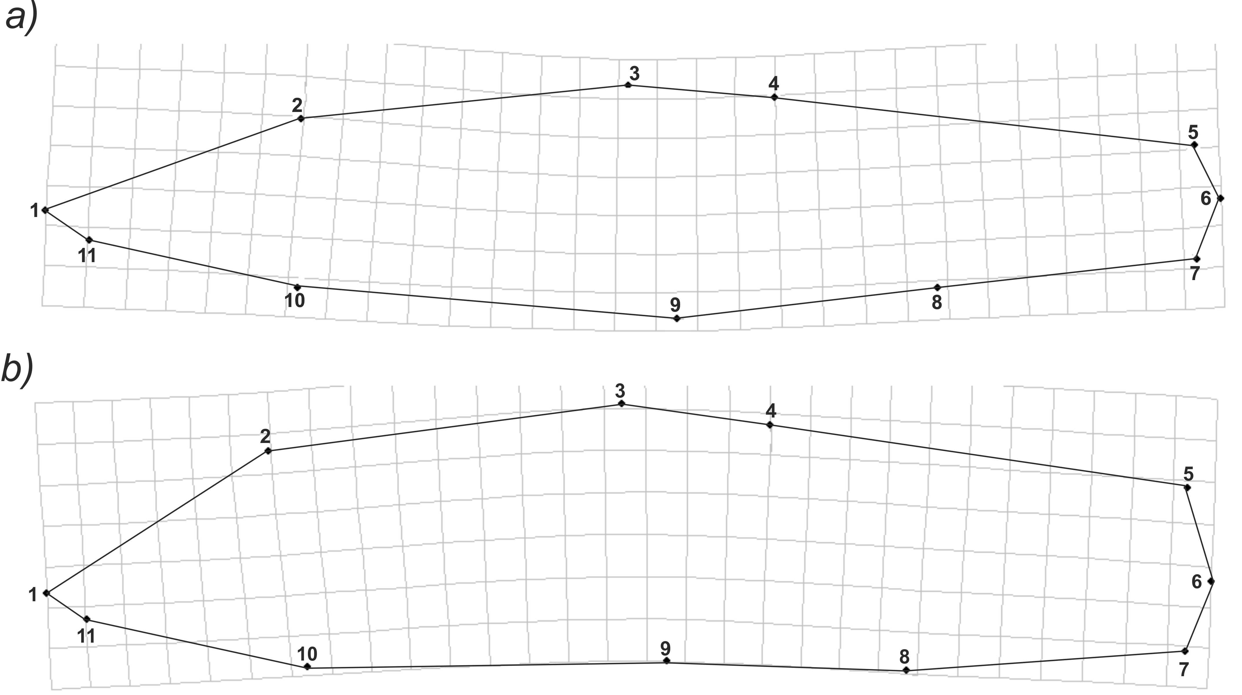
Figure 5. Deformation grids depicting shape differences between (a) Luciobarbus bocagei population from the northern permanent basin and (b) L. bocagei from the southern temporary system. These grids reflect the degree and type of shape change required to deform the consensus form into the average form of each population.

Supplemental measurements

The DFA based on the supplemental morphological measurements significantly discriminated barbels from the permanent and temporary rivers (Wilks’s λ = 0.117; F_{7,44} = 47.38; P < 0.001). Barbels from the permanent river have a more streamlined body (Flat index; P < 0.001), a higher relative pectoral fin length (R Peclength; P < 0.05) and a lower body condition (K; P < 0.05). Dorsal fin showed particular differences between the two barbel populations, because fish from the permanent river have a higher (R Dheight; P < 0.05) but narrower (R Dlength; P < 0.05) fin when compared with the specimens from the temporary river. Cross-validation matrices indicated that 100% of the barbels from both rivers were correctly classified a priori considering the supplemental morphological variables measured.
The first two axis of the PCA explained 63.5% of the morphological variation related with the supplemental attributes measured among the two barbel groups. The first PC axis (PC1) primarily revealed differences (Fig. 6a) in R BDepth (PC loading = 0.727), R Peclength (-0.521), K (0.790) and R Dheight (-0.909). The second PC axis (PC2) was mainly associated with differences in Flat index (0.613) and R Dlength (-0.622). Barbels from the permanent river were mostly associated negatively with PC1 and positively with PC2 (Fig 6b), describing fish with higher pectoral fin length and dorsal fin height, lower body depth and dorsal fin length and more streamlined body. On the other hand, barbels from the temporary river were generally associated positively with PC1 and negatively with PC2, being characterised by a deeper and broader body, lengthier dorsal fin and smaller pectoral fin. Specimens from the southern river also have a higher body condition. The correlation of individual PCA scores with critical swimming speed values revealed that this variable was inversely related with PC1 (ρ = -0.432; P < 0.05) and directly with PC2 (ρ = 0.562; P < 0.05). Collectively, fish with more streamlined body shapes, higher dorsal fins and longer pectoral fins tend to achieve a higher critical swimming speed value.

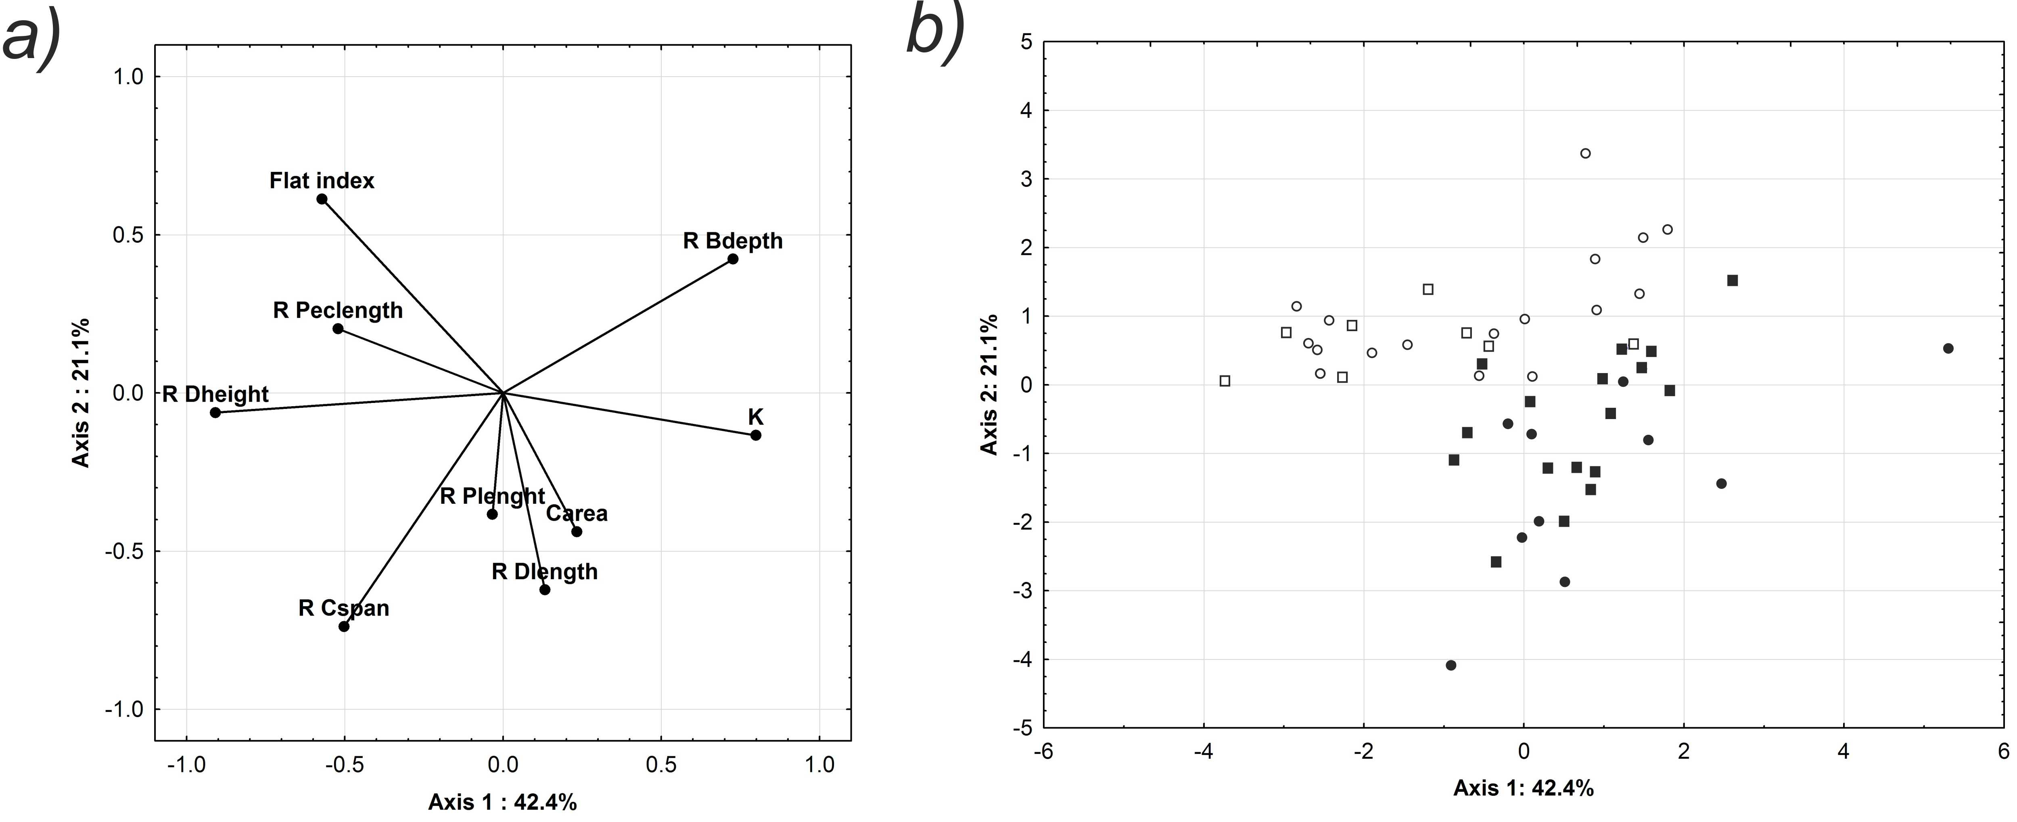
Figure 6. Plots depicting (a) direction and extent of the relationship between the morphological variables and the two-first PCA axes (b) ordination of the 52 analysed Luciobarbus bocagei based on the nine supplemental morphometric variables analysed. In the cases legend: □ – permanent river males; ○ – permanent river females; ■ – temporary river males; ● – temporary river females.

DISCUSSION

In this study, we compared the swimming performance and related ecomorphology of two L. bocagei populations from river basins with different hydrological regimes. The two rivers from where we collected the experimental fish have considerable differences regarding flow magnitude, duration and variability which, together with the distinct gradient patterns, result in strong habitat asymmetries that are intimately related with key ecological aspects of these ecosystems, namely geomorphological dynamics, resistance and resilience thresholds of the biota and species life cycles (Poff et al., 1997; Richter et al., 1998). Both rivers are also characterised by strong differences in flow variables such as the effective and connectivity discharge and the flushing flood. The higher values for these flow components in the permanent river, in comparison with the temporary watercourse, are responsible for an ecosystem where fishes are subjected to stronger geomorphological and substrate changes (Hickey & Salas, 1995), benefit from a more meandered channel, have frequent access to new habitats created by the higher transversal connectivity (e.g. Brizga et al., 2001) and are often faced with a more turbulent habitat mosaic (Poff et al., 1997).
Considering the environmental differences between the two basins and having in mind that the native fish fauna from the Iberian Peninsula is capable of coping with regional environmental specificities (Collares-Pereira et al., 2000), we tested the hypothesis that the distinct hydrological pattern to which each population is exposed can induce significant variations in their swimming capacity. The results obtained in this study clearly demonstrate our hypothesis, because barbels from the northern permanent system exhibited a significantly higher critical swimming speed, in comparison with the barbels from River Corona (southern temporary system). The population from the permanent river had an average U_{crit} of 0.75 m.s⁻¹, considerably higher than the value registered for the population from the temporary watercourse (0.59 m.s⁻¹). U_{crit} tests had already been conducted for L. bocagei (Mateus et al., 2008) but using fish from a different population from the Tagus basin in the centre region of Portugal. In Mateus et al. (2008) study, barbels from the same length class presented an average U_{crit} value (0.76 m.s⁻¹) similar to the one observed for the northern population but again higher than the value registered for the southern population analysed in our study, emphasising the lower swimming performance presented by temporary river’s fish. One explanation for the critical swimming speed differences observed between the northern and southern barbels could be the relationship between the level of environmental pressure that each population experience in their native river and the probably high physiological and morphological plasticity of this species (Hammer, 1995; Langerhans, 2008). By living in a more turbulent and swift environment, barbels from the permanent river have a higher conditioning level to be able to persist in these sites and not be displaced downstream during high flow events, which has already been described for other fish species (e.g. Ward et al., 2003; Scott & Magoulick, 2008). In contrast, barbels from the temporary river live in a more sluggish environment, where the only annual peak flow events are the typical autumn flushing floods, thus attaining a lower level of physical condition to endure permanent high flows. Hochachka (1961) demonstrated that the environment in which fish live has a considerable effect on their oxygen consumption and recovery time. In this study, coho salmons (O. kisutch) raised in tanks with a water velocity of 24 cm.s⁻¹ exhibited higher cruising speed and less susceptibility to fatigue than salmons reared in tanks with lower current velocity.
Fish behaviour and morphological adaptations also influence the species swimming performance and persistence in swift waters. Behaviours that improve a fish capability for withstanding high current velocities include the exploitation of velocity refuges, the adjustment of the body and fin position, and movement relative to the substrate (Minckley & Meffe, 1987; Ward et al., 2003). In this study, to complement the critical swimming speed results, we also performed a morphological analysis that demonstrated the existence of significant morphological differences between barbel populations associated with these distinct hydrological environments. In short, fish from the permanent river, that achieved a higher critical swimming speed, presented a more streamlined and fusiform body, with narrower head, midbody and caudal peduncle, lower body condition and higher dorsal and longer pectoral fins, in comparison with barbels from the southern temporary river, which performed poorly in the swim tests. The relationships found in this study between swimming performance, morphology and the distinct hydrological contexts to which the tested barbels were naturally subjected can have simple biomechanical interpretations. Cyprinids are characterised by a subcarangiform swimming mode (Lindsey, 1978) and achieve propulsion by the lateral undulation of the posterior half of the body, using mainly the caudal peduncle. Therefore, individuals with fusiform body and narrower caudal peduncle, like the barbels from the permanent river, are more able to face turbulent waters because this type of body shape favours swimming through the reduction in drag forces and the increase in thrust propulsion, reducing the energy expenditure necessary to maintain position or swim forward (Müller et al., 2000; Langherans et al., 2003). A reduced peduncle depth was identified by Lighthill (1969) as one of the main morphological adaptations to minimise turbulence effects. Individuals with relatively longer tails and narrower caudal peduncles can perform wider tail beat amplitudes and thus swim more efficiently. Barbels from the temporary river face a calmer environment and their deeper bodies and wider peduncles are better suitable for slow movement and manoeuvering than for swimming in high flow areas (Aleev, 1969; Scarnecchia, 1988). Many traits that enhance performance at one mode necessarily compromise performance in the other and this trade-off between two different types of locomotor performance in distinct flow environments have been subject of some recent studies dealing with the relationship of fish swimming performance, habitat use and associated morphology (e.g., Langerhans, 2008; Haas et al., 2010; Schaefer et al., 2011). While fish virtually contend with competing demands for steady swimming (constant speed locomotion in a straight line) and unsteady swimming (more complicated locomotor patterns in which changes in velocity or direction occur, such as fast-starts, rapid turns, manoeuvering, braking and so on) performances (Langerhans, 2009), this balance is expected to shift towards favouring steady swimming in high-flow environments, where fish must often swim to maintain position and perform routine tasks under arduous conditions, but on the other hand, will favour unsteady swimming in low velocity environments where fish are largely freed from the severe demands on endurance and can instead exploit resources requiring manoeuverability (Langerhans, 2008).
Intimately associated with the overall shape of the fish, the body condition factor (K’) was also a differentiating morphological attribute between the two analysed populations, attaining higher values in the sample from the temporary river and being related with fish critical swimming speed. This variable usually reflects a trade-off between two-opposing selective forces. On one hand, high levels of energy reserves could increase the individuals’ reproductive investment (Moyle & Cech, 1996). On the other hand, the accumulation of energy reserves could be disadvantageous, particularly in high flow rivers like the permanent river analysed in this study, because it may lead to an overall body shape that is stouter and less fusiform (like the one found in the temporary river population), which can increase drag forces and, as a consequence, swimming costs (Boily & Magnan, 2002). Such conflict between the accumulations of energy reserves and locomotor efficiency is well documented in other animal groups, such as small birds, where the accumulation of fat causes an increase in the energetic costs of flight (Chai & Millard, 1997). The observed differences in body condition between the two populations can also be related with the type and availability of food items and their relationship with the habitat characteristics. Barbels from both rivers present a typical omnivore diet, mainly composed of invertebrates, especially from the Diptera and Ephemeroptera groups, vegetation material and other organic detritus (Alexandre CM, Sales S, Ferreira MT & Almeida, PR, unpublished data). However, invertebrates constitute an important item on the diet composition of the permanent river population, in comparison with the predominance of vegetation and organic detritus in the gut content of the southern barbels, which is probably related with the lower abundance, biomass and diversity of these animals in intermittent Mediterranean watercourses (Mas-Marti et al., 2010). Despite the fact that invertebrates are probably more nutritious than other food items, the southern barbels have access to a high amount of food for a longer time period because vegetation and organic detritus tend to accumulate in higher quantities in the ‘lentic’ environment that predominates during most of the year in the temporary river, resulting in an increased river productivity (Rayner et al., 2009), thus adding another explanation for the higher body condition observed in the southern population of this species. The different feeding patterns exhibited by the two studied populations can also be related with their respective swimming capability and morphology. Presumably, the deeper body of the southern barbels favours feeding in more complex habitats, near the margin and in no flow areas like dead or backwaters with dense vegetation, where organic detritus tend to accumulate in high quantities and a high manoeuverability capacity is required (Langerhans, 2008), while the streamlined body of northern fish is more oriented to feed on invertebrates occupying a great variety of habitats, for which a fast and efficient swimming is essential (Svanback & Eklov, 2004; Ohlberger et al., 2006).
The importance of fins on fish swimming movements is widely discussed on the literature (e.g., Westneat, 1996; Wainwright et al., 2002). Dorsal and caudal fin of fish may interact to enhance trust production and, more specifically, dorsal fin is used by fish to generate off-axis forces during turning manoeuvres (Lauder & Drucker, 2004). The paired pectoral fins of teleost fish function as flexible foils under complex motor control that permit high swimming and manoeuvring (Drucker & Jensen, 1996). In this study, differences in the length and height of the pectoral and dorsal fins were observed between the two barbel populations. Barbels from the permanent river exhibited longer pectoral and higher dorsal fins when compared with the smaller pectoral and lengthier but shorter dorsal fins found in the population inhabiting the temporary system. Contrarily to what happens in some fish species, for example, from the Labridae family, that use the pectoral fins for locomotion (Wainwright et al., 2002), during steady swimming in salmonids or cyprinids the pectoral fins may be completely inactive (Drucker & Lauder, 2003). With the increase in flow and in more turbulent and well-defined vortical structures, which happens more intensely and frequently in permanent and high flowing environments than in temporary low flow rivers, pectoral fin activity is induced to aid fish maintaining a benthic station holding in turbulent areas (Arnold & Weihs, 1978; Webb, 1989). In studies evaluating the performance of L. bocagei in an experimental fishway, fish showed exactly this behaviour, often using pectoral fins to maintain position and rest, especially before moving upstream through the passage orifices (e.g., Silva et al., 2011, 2012; Alexandre et al., 2013). Longer pectoral fins can be useful to improve this behaviour, resulting in longer endurance time and higher persistence probability (McLaughlin & Noakes, 1998), thus explaining the different fin sizes observed in the two studied barbel populations. Similar to the pectoral fin, dorsal fin in cyprinids is inactive and generally folded down most of the time during steady swimming. However, this fin plays an important role in maintaining body stability during propulsion, countering minor perturbations induced by incoming flows (Lauder & Drucker, 2004). Subcarangiform swimmers, such as barbels, in the presence of more turbulent environments, need constant adjustments of body position that is achieved by lateral force generation performed with the help of the dorsal fin that, in these situations, acts as a rudder (Wood & Bain, 1995; Lauder & Drucker, 2004). Barbels from the permanent river exhibited a larger ‘rudder’ to facilitate the constant position adjustments due to the greater turbulence and flow, so they developed a higher dorsal fin, when compared with the shorter fin observed for the temporary river population.
This study demonstrated the existence of a strong relationship between swimming performance, morphology and environment for the Iberian barbel. Similar studies, focusing on different species, present comparable results. The higher swimming efficiency of a fusiform body shape and narrower caudal peduncle was also demonstrated for other European cyprinid species, namely carp (Cyprinus carpio L.) and roach (Rutilus rutilus L.), who showed considerable differences in critical swimming speed due to the well-adapted body shape of the latter (Ohlberger et al., 2006). In a study that compared the swimming ability of 37 warmwater stream fishes of Texas and Louisiana, Leavy & Bonner (2009) found that species inhabiting riffle areas had higher swimming speeds and were more streamlined, with larger pectoral fins and height of dorsal fins exceeding body depth, than those with lower swim speed that inhabited pool areas. These results were particularly evident for cyprinid fish. Using fixed-velocity swimming tests, Ojanguren and Braña (2003) found that juvenile brown trouts (Salmo trutta L.) with less stout body and longer paired fins tended to endure the current for a longer time period. Pakasmaa & Piironen (2001) reared salmon and brown trout in fast and slow water tanks and showed that these variations in water velocity were responsible for differences in morphological attributes such as the body stoutness and dorsal and caudal fin size. In their study, fish reared in fast velocity tanks were slimmer and had higher dorsal and caudal fins than the fishes reared in slow velocity tanks. This pattern of body shape and fin dimension is also frequently observed in marine fishes (e.g. Reidy et al., 2000). In fact, perhaps the best known example of maximum swimming efficiency, the tunniform swimming mode performed by tuna and mackerel, for example, share some of the morphological characteristics identified in this set of studies as important for swimming performance, namely the well-streamlined body, the stiff and high caudal and dorsal fins and the narrower head and caudal peduncle (Sfakiotakis et al., 1999). Most of these studies, including the present one, globally reflect an environmental association, at different habitat scales, between fish’s body morphology and the reduction in hydrodynamic resistance and overall energy expenditure during locomotion. Different habitats create different selective pressures on fish. In response, phenotypes are potentially adapting to maximise fitness in these environments (Franssen, 2011).
Given the different ecomorphological features observed in this study for barbel populations from permanent and temporary rivers, which are influencing their respective locomotor performances, two different types of evolutionary mechanisms may be acting here, namely genetic differentiation between the two populations or a high phenotypic plasticity exhibited by this species when facing environmental variability that can lead to a divergent natural selection (Langerhans, 2008). The observed phenotypic differences between the two populations are potentially attributable to environmental-induced morphological responses, particularly associated with the different flow regimes, and their respective habitat and hydraulic characteristics, from where the tested fish came from. The relative contribution of phenotypic plasticity and genetic components can be nearly equivalent on explaining phenotypic variation in stream fishes (Franssen, 2011; Franssen et al., 2013). However, the nature of our data precludes us from assessing and quantifying how much of the observed phenotypic variability was due to genetic or environmental effects. Further research on these two populations is needed to quantify the relative contribution of these two mechanisms in the swimming performance and morphological variations that occurred between the two rivers.
The native freshwater fish fauna of the Iberian Peninsula is characterised by a low number of families, with most of the species belonging to the family Cyprinidae, a high degree of regional diversification at the species level, and the greatest European percentage of endemism (Doadrio, 2001; Cabral et al., 2005). In this region, there are a great number of species belonging to the same genus (especially Luciobarbus sp. And Chondrostoma sp. latu sensu) that occur in river systems with distinct abiotic characteristics and are frequent targets of river restoration measures. Therefore, future studies should be conducted for these species to analyse their swimming performances and body shape characteristics in distinct environments. The analysis of fish critical swimming speed and morphology and its relationship with river hydrology is particularly interesting because it can provide valuable information for environmental managers to understand and improve the regional specificity of common river restoration measures, such as the construction and arrangement of fishways and the adequacy of instream flow manipulations (Peake et al., 1997). For example, obtaining U_{crit} data for populations of the same species from distinct river basins may allow the definition of acceptable local water velocity limits within fishways for the target species (Peake, 2008; Tudorache et al., 2008). In the same manner, instream flow alterations performed by dams or habitat enhancement programmes should take into account the results from this study, especially for southern rivers, where flow increments resulting in current velocity increases above the observed critical swimming speeds could difficult barbels’ migration and access to suitable spawning areas.

ACKNOWLEDGEMENTS

The authors wish to thank Pedro Moreira, Sabrina Sales and Tadeu Pereira for their assistance during fish capture. We are also grateful to Leonel Gordo for the support on the geometric morphometric analysis. This work was financially supported by FEDER Funds through the Operational Programme for Competitiveness Factors – COMPETE and National Funds through FCT – Foundation for Science and Technology under the Strategic Project PEst-C/AGR/UI0115/2011, and through a PhD grant to C. M. Alexandre (SFRH/BD/66081/2009).

REFERENCES

Adams SR, Parsons GR. 1998. Laboratory-based measurements of swimming performance and related metabolic rates of field sampling smallmouth buffalo (Ictiobus bubalus): a study of seasonal changes. Physiological Zoology 71: 350–358.
Adams DC, Rohlf FJ, Slice D. 2004. Geometric morphometrics: ten years of progress following the “revolution”. Italian Journal of Zoology 71: 5–16.
Aleev YG. 1969. Function and gross morphology in fish. Jerusalem: Israel Program for Scientific Translations.
Alexandre CM, Quintella BR, Silva AT, Mateus CS, Romão F, Branco P, Ferreira MT, Almeida PR. 2013. Use of electromyogram telemetry to assess the behavior of the Iberian barbel (Luciobarbus bocagei Steindachner, 1864) in a pool-type fishway. Ecological Engineering 51: 191–202.
Arnold GP, Weihs D. 1978. The hydrodynamics of rheotaxis in the plaice (Pleuronectes platessa). Journal of Experimental Biology 75: 147–169.
Beacham TD. 1985. Meristic and morphometric variation in pink salmon (Oncorhynchus gorbuscha) in southern British Columbia and Puget Sound. Canadian Journal of Zoology 63: 366–372.
Beamish FWH. 1978. Swimming capacity. In: Fish Physiology 7. (Hoar WS, Randall DJ, eds). New York, Academic Press, pp. 101–187.
Bell WH, Terhune LDB. 1970. Water tunnel designs for fisheries research. Nanaimo: Fisheries Research Board of Canada. Technical Report 195.
Boily P, Magnan P. 2002. Relationship between individual variation in morphological characters and swimming costs in brook charr (Salvelinus fontinalis) and yellow perch (Perca flavescens). Journal of Experimental Biology 205: 1031–1036.
Brett JR. 1964. The respiratory metabolism and swimming performance of young sockeye salmon. Journal of Fisheries Research Board of Canada 21: 1183–1225.
Brizga S, Arthington A, Choy S, Craigie N, Mackay S, Poplawski W, Pusey B, Werren G. 2001. Environmental flow report: Pioneer Valley. Brisbane. Water Resource Plan, Natural Resources and Mines, Queensland Government.
Cabral MJ, Almeida J, Almeida PR, Dellinger T, Ferrand de Almeida N, Oliveira ME, Palmeirim JM, Queiroz AI, Rogado L. Santos-Reis M (eds.). 2005. Livro Vermelho dos Vertebrados de Portugal. Lisboa: Instituto de Conservação da Natureza.
Chai P, Millard D. 1997. Flight and size constraints: hovering performance of large hummingbirds under maximum loading. Journal of Experimental Biology 200: 2757–2763.
Collares-Pereira MJ, Cowx IG, Ribeiro F, Rodrigues A. Rogado L. 2000. Threats imposed by water resource development schemes on the conservation of endangered fish species on the Guadiana River Basin in Portugal. Fisheries Management and Ecology 7: 167–178.
Doadrio I. 2001. Atlas y libro rojo de los peces continentales de España. Madrid, Museo Nacional de Ciencias Naturales.
Drucker EG, Jensen JS. 1996. Pectoral fin locomotion in the striped surfperch. I. Kinematic effects of swimming speed and body size. Journal of Experimental Biology 199: 2235–2242.
Drucker EG, Lauder GV. 2003. Function of pectoral fins in rainbow trout: behavioral repertoire and hydrodynamic forces. Journal of Experimental Biology 206: 813–826.
Franssen NR. 2011. Anthropogenic habitat alteration induces rapid morphological divergence in a native stream fish. Evolutionary Applications 4: 791–804.
Franssen NR, Harris J, Clark SR, Schaefer J, Stewart LK. 2013. Shared and unique morphological responses of stream fishes to anthropogenic habitat alteration. Proceedings of the Royal Society B: Biological Sciences 280: no. 1752.
Gasith A, Resh VH. 1999. Streams in mediterranean climate regions: abiotic influences and biotic responses to predictable seasonal events. Annual Review of Ecology Systematics 30: 51–81.
Gatz AJ. 1979. Ecological morphology of freshwater stream fishes. Tulane Studies in Zoology and Botany 21: 91–124.
Haas TC, Blum MJ, Heins DC. 2010. Morphological responses of a stream fish to water impoundment. Biology Letters 6: 803–806.
Hammer C. 1995. Fatigue and exercise tests with fish. Comparative Biochemistry and Physiology A 112: 1–20.
Hawkins DK, Quinn TP. 1996. Critical swimming velocity and associated morphology of juvenile coastal cutthroat trout (Oncorhynchus clarki clarki), steelhead trout (Oncorhynchus mykiss), and their hybrids. Canadian Journal of Fisheries and Aquatic Sciences 53: 1487–1496.
Hickey JT, Salas JD. 1995. Environmental effects of extreme floods. Perugia, Italy: U.S. Italy Research Workshop on the Hydrometeorology, Impacts and Management of Extreme Floods.
Hochachka PW. 1961. The effect of physical training on oxygen debt and glycogen reserves in trout. Canadian Journal of Zoolology 39: 767–776.
INAG IP. 2008. Tipologia de rios em Portugal Continental no âmbito da implementação da Directiva Quadro da Água – Caracterizaçãoo abiótica. Lisboa: Ministério do Ambiente, do Ordenamento do Território e do Desenvolvimento Regional, Instituto da Água.
Langerhans RB. 2008. Predictability of phenotypic differentiation across flow regimes in fishes. Integrative and Comparative Biology 48: 750–768.
Langerhans RB. 2009. Trade-off between steady and unsteady swimming underlies predator-driven divergence in Gambusia affinis. Journal of Evolutionary Biology 22: 1057–1075.
Langherans RB, Layman CA, Langherans AK, Dwitt TJ. 2003. Habitat-associated morphological divergence in two Neotropical fish species. Biologica Journal of the Linnean Society 80: 689–698.
Lauder GV, Drucker EG. 2004. Morphology and experimental hydrodynamics of fish fin control surfaces. Journal of Oceanic Engineering 29: 556–571.
Leavy TR, Bonner TH. 2009. Relationships among swimming ability, current velocity association and morphology for freshwater lotic fishes. North American Journal of Fisheries Management 29: 72–83.
Lighthill MJ. 1969. Hydromechanics of aquatic animal propulsion. Annual Review on Fluid Mechanics 1: 413–466.
Lindsey CC. 1978. Form, function and locomotory habits in fish. In: Fish Physiology 7. (Hoar WS, Randall DJ, eds). New York, Academic Press, pp. 1–100.
Lobón-Cerviá J, Fernández-Delgado C. 1984. On the biology of the barbel (Barbus barbus bocagei) in the Jarama river. Folia Zoologica 33: 371–384.
Magalhães MF. 1992. Feeding ecology of the Iberian cyprinid Barbus bocagei Steindachner, 1865 in a lowland river. Journal of Fish Biology 40: 123–133.
Mas-Marti E, Garcia-Berthou E, Sabater S, Tomanova S, Muñoz I. 2010. Comparing fish assemblages and trophic ecology of permanent and intermittent reaches in a Mediterranean stream. Hydrobiologia 657: 167–180.
Mateus CS, Quintella BR, Almeida PR. 2008. The critical swimming speed of Iberian barbel Barbus bocagei in relation to size and sex. Journal of Fish Biology 73: 1783– 1789.
McLaughlin RL, Noakes DL. 1998. Going against the flow: an examination of the propulsive movements made by young brook trout in streams. Canadian Journal of Fisheries and Aquatic Sciences 55: 853–860.
Minckley WL, Meffe GK. 1987. Differential selection by flooding in stream-fish communities of the arid American Southwest. In: Community and evolutionary ecology of North American stream fishes (Matthews WJ, Heins DC, eds). Norman, University of Oklahoma Press, pp. 93–104.
Moyle PB., Cech JJ. 1996. Fishes: an introduction to ichthyology. New Jersey: Prentice Hall.
Müller UK, Stamhuis EJ, Videler JJ. 2000. Hydrodynamics of unsteady fish swimming and the effects of body size: comparing the flow fields of fish larvae and adults. Journal of Experimental Biology 203: 193–206.
Ohlberger J, Staaks G, Hölker F. 2006. Swimming efficiency and the influence of morphology on swimming costs in fishes. Journal of Comparative Physiology B 176: 17–25.
Ojanguren AF, Braña F. 2003. Effects of size and morphology on swimming performance in juvenile brown trout (Salmo trutta L.). Ecology of Freshwater Fish 12: 241–246.
Page LM, Swofford DL. 1984. Morphological correlates of ecological specialization in darters. Environmental Biology of Fishes 11: 139–159.
Pakasmaa S, Piironen J. 2001. Water velocity shapes juvenile salmonids. Evolutionary Ecology 14: 721–730.
Peake SJ. 2008. Swimming performance and behavior of fish species endemic to Newfoundland and Labrador: a literature review for the purpose of establishing design and water velocity criteria for fishways and culverts. Canadian Journal of Fisheries and Aquatic Sciences 2843: v + 52.
Peake S, McKinley RS, Scruton DA. 1997. Swimming performance of various freshwater Newfoundland salmonids relative to habitat selection and fishway design. Journal of Fish Biology 51: 710–723.
Pettersson LB, Hedenstrom A. 2000. Energetics, cost reduction and functional consequences of fish morphology. Proceedings of the Royal Society of London B 267: 759-764.
Plaut I. 2001. Critical swimming speed: its ecological relevance. Comparative Biochemistry and Physiology A 131: 41–50.
Poff NL, Allan JD. 1995. Functional organizational of stream fish assemblages in relation to hydrological variability. Ecology 76: 606–627.
Poff NL, Ward JV. 1989. Implications of streamflow variability and predictability for lotic community structure: a regional analysis of streamflow patterns. Canadian Journal of Fisheries and Aquatic Sciences 46: 1805–1818.
Poff NL, Allan JD, Bain MB, Karr JR, Prestegaard KL, Richter BD, Sparks RE, Stromberg J. 1997. The natural flow regime. BioScience 47: 769–784.
Rayner TS, Pusey BJ, Pearson RG. 2009. Spatio-temporal dynamics of fish feeding in the lower Mulgrave River, north-eastern Queensland: the influence of seasonal flooding, instream productivity and invertebrate abundance. Marine and Freshwater Research 2060: 97–111.
Reidy SP, Kerr SR, Nelson JA. 2000. Aerobic and anaerobic swimming performance of individual Atlantic cod. Journal of Experimental Biology 203: 347–357.
Richter BD, Baumgartner JV, Braun DP, Powell J. 1998. How much water does a river need? Freshwater Biology 37: 231–249.
Rodrõguez-Ruiz A, Granado-Lorencio C. 1992. Spawning period and migration of three species of cyprinids in a stream with Mediterranean regimen (SW Spain). Journal of Fish Biology 41: 545–556.
Rohlf FJ. 1993. Relative warp analysis and an example of its application to mosquito wings. In: Contributions to morphometrics (Marcus LF, Bello E, Garcia-Valdecasas A, eds). Madrid, Monografias del Museo Nacional de Ciencias Naturales 8.
Rohlf FJ. 1996. TPSDIG. Program for digitizing images for analysis by thin-plate splines, version 1.08. Department of Ecology & Evolution, State University of New York. Stony Brook (available by anonymous ftp from http://life.bio.sunysb.edu/morph/morph.html).
Rohlf FJ. 1997. TPSRELW. Program for analyzing landmark data with thin-plate splines using relative warps, version 1.14. Department of Ecology & Evolution, State University of New York. Stony Brook (available by anonymous ftp from http://life.bio.sunysb.edu/morph/morph.html).
Rohlf FJ. 1998. TPSREGR. Program to conduct multivariate multiple regression analysis of shape and size data, version 2.15. Department of Ecology & Evolution, State University of New York. Stony Brook (available by anonymous ftp from http://life.bio.sunysb.edu/morph/morph.html).
Rohlf FJ, Slice D. 1990. Extensions of the Procrustes method for the optimal superimposition of landmarks. Systematic Zoology 31: 40–59.
Scarnecchia DL. 1988. The importance of streamlining in influencing fish community structure in channelized and unchannelized reaches of a prairie stream. Regulated Rivers: Research and Management 2: 155–166.
Schaefer J, Duvernell D, Kreiser B. 2011. Shape variability in topminnows (Fundulus notatus species complex) along the river continuum. Biological Journal of the Linnean Society 103: 612–621.
Scott MK, Magoulick DD. 2008. Swimming performance of five warmwater stream fish species. Transactions of the American Fisheries Society 137: 209–215.
Sfakiotakis M, Lane DM, Davies JB. 1999. Review of fish swimming modes for aquatic locomotion. Journal of Oceanic Engineering 24: 237–252.
Shepherd G. 1991. Meristic and morphometric variation in black sea bass north of Cape Hatteras, North Carolina. North American Journal of Fisheries Management 11: 139–148.
Silva AT, Santos JM, Ferreira MT, Pinheiro AN, Katopodis C. 2011. Effects of water velocity and turbulence on the behavior of Iberian barbell (Luciobarbus bocagei, Steindachner 1864) in an experimental pool-type fishway. River Research and Applications 27: 360–373.
Silva AT, Santos JM, Ferreira MT, Pinheiro AN, Katopodis C. 2012. Passage efficiency of offset and straight orifices for upstream movements of Iberian barbel in a pool-type fishway. River Research and Applications 28: 529–542.
Svanback R, Eklov P. 2004. Morphology in perch affects habitat specific feeding efficiency. Functional Ecology 18: 503–510.
Swain DP, Ridell BE, Murray CB. 1991. Morphological differences between hatchery and wild populations of coho salmon (Oncorhyncus kisutch): environmental versus genetic origin. Canadian Journal of Fisheries and Aquatic Sciences 48: 1783–1791.
Taylor EB, McPhail JD. 1985. Variation in burst and prolonged swimming performance among British Columbia populations of coho salmon Oncorhynchus kisutch. Canadian Journal of Fisheries and Aquatic Sciences 42: 2029–2033.
Tudorache C, Viaenen P, Blust R, Vereechen H, De Boeck G. 2008. A comparison of swimming capacity and energy use in seven European freshwater fish species. Ecology of Freshwater Fishes 17: 284–291.
Wainwright P, Bellwood DR, Westneat MW. 2002. Ecomorphology of locomotion in labrid fish. Environmental Biology of Fishes 65: 47–62.
Ward DL, Schultz AA, Matson PG. 2003. Differences in swimming ability and behavior in response to high water velocities among native and non-native fishes. Environmental Biology of Fishes 68: 87–92.
Webb PW. 1989. Station-holding by three species of benthic fish. Journal of Experimental Biology 145: 303–320.
Webb PW. 1993. Swimming. In: The Physiology of Fishes (Evans DH, ed). Boca Raton, FL, CRC Press, pp. 47–73.
Westneat MW. 1996. Functional morphology of aquatic flight in fish: Kinematics electromyography, and mechanical modeling of labriform locomotion. American Zoology 36: 582–598.
Wood BM, Bain MB. 1995. Morphology and microhabitat use in stream fish. Canadian Journal of Fisheries and Aquatic Sciences 52: 1487–1498.

PAPER IV | Alexandre CM, Sales S, Ferreira MT, Almeida PR. 2014. Food resources and cyprinid diet in permanent and temporary Mediterranean rivers with natural and regulated flow

Carlos M. Alexandre^{1,2,3}*, Sabrina Sales¹, Maria T. Ferreira^{c} and Pedro R. Almeida^{1,2}
¹Centro de Oceanografia, Faculdade de Ciências da Universidade de Lisboa, Campo Grande, 1749-016 Lisboa, Portugal
²Departamento de Biologia, Escola de Ciências e Tecnologia, Universidade de Évora, Largo dos Colegiais 2, 7004-516 Évora, Portugal
³Centro de Estudos Florestais, Instituto Superior de Agronomia, Universidade de Lisboa, Tapada da Ajuda 1349-017 Lisboa, Portugal

Correspondence: C. M. Alexandre, Centro de Oceanografia, Faculdade de Ciências da Universidade de Lisboa, Campo Grande, 1749-016 Lisboa, Portugal. Email: cmalexandre@fc.ul.pt

Ecology of Freshwater Fish. DOI: 10.1111/eff.12176 (2014)

ABSTRACT

This study addresses the differences on food availability, diet and feeding activity of the Iberian barbel, between permanent and temporary non-regulated rivers, and the effect of flow regulation on feeding parameters. 267 adult barbels were seasonally collected in four non-regulated and regulated rivers from permanent and temporary basins, and their gut content was analyzed. Locally available food sources were evaluated across sites and seasons. Barbels from the permanent non-regulated river exhibit a more variable and diversified diet in which invertebrates assumed a large importance, especially during high flows. Barbels from the temporary non-regulated river presented a more uniform diet composed of plant material and detritus, particularly in drought seasons. Flow regulation affected different flow components in both systems but the effects on food resources and barbels’ diet were similar, resulting on an intra-annual stabilization of resources availability and fish diet, with a higher consumption of plants and detritus. Changes on fish diet and feeding activity in both non-regulated and regulated rivers were strongly associated with the seasonal variability of streamflow components, particularly between low and high flow periods, and to the reduction of flow variability in the case of dam regulation. Results from this study can be used to improve guidelines for flow requirements implementation.

KEYWORDS

Fish diet; streamflow; river regulation; Mediterranean rivers; Iberian barbel

INTRODUCTION

Seasonal cycles of flooding and drying have a major influence on patterns of habitat structure and primary productivity, that in turn influence the upper trophic levels of aquatic food webs (Poff & Allan, 1995; Poff et al., 1997; Lytle & Poff, 2004). Temporal fluctuations in trophic resources may be predictable and associated with temperature and hydrology patterns (Balcombe et al., 2005). Thus, it is likely that highs and lows of food availability have been a component of the natural environmental context within which riverine fishes have evolved and adapted their feeding behavior, switching from one food into another to maintain or increase their foraging success (MacArthur & Pianka, 1966). However, relatively recent anthropogenic changes to riverine ecosystems have altered patterns of flow discharge, interfering with the distribution and abundance of organisms of lower trophic levels from which most fish derive their food (e.g., Cortes et al., 2002; Lucadamo et al., 2012; Jones, 2013).
Dams discharge can impact the feeding ecology of downstream biota in four distinct ways: (i) causing a physicochemical disturbance associated with the release of water from the hypolimnion, which is frequently nutrient-rich (Ward & Stanford, 1989); (ii) modifying the available food resources through changes in the downstream transfers of particulate organic matter (Petts, 1984); (iii) creating a disruption in the hydrological patterns and pulses of invertebrate drift following water releases (Lauters et al., 1996); and (iv) diversion and water abstraction downstream of the dam that may result in flood suppression by drastically decreasing the diversity of animal prey (Agostinho et al., 2008). Regulated rivers generally support altered abundances and productivity of algae, macroinvertebrates, fish and other biota as a result of altered physical habitat availability which affect population dynamics and energy flow between trophic levels (Bunn & Arthington, 2002; Poff & Zimmerman, 2010).
Food habits and feeding rates of fishes have been extensively studied, but fish dietary studies in relation to spatial and seasonal variations in streamflow patterns are scarce, and have been mainly conducted in tropical ecosystems (e.g. Lowe-McConnell, 1963; Agostinho et al., 2008; 2009), or Australian semi-arid river basins (e.g. Balcombe et al., 2005; Rayner et al., 2009; Pusey et al., 2010). Dynamics described include, among other bio-ecological features, resource partitioning and seasonal dietary shifts related to food availability and river flows. Also, there is a paucity of studies discussing the effects of altered flow regimes on fish species diet composition and feeding patterns (e.g. Parker & Power, 1997; Rolls et al., 2012). Particularly in Mediterranean regions, studies about the trophic ecology of fish species are more focused on the analysis of seasonal and ontogenic basal differences within the same population or river system (e.g. Collares-Pereira et al., 1996; Gomes-Ferreira et al., 2005), and there is still a large gap of knowledge about the relationship between food resources availability, fish diet and environmental variation (Magalhães, 1993; Mas-Marti et al., 2010). Mediterranean streams have a high seasonal flow and are generally exposed to a broad range of discharge conditions, including natural and regulated flow regimes (Gasith & Resh, 1999), providing a unique opportunity for studying fish dietary variations in distinct streamflow scenarios.
The main objective of this study is to assess the joint influence of hydrological and food resources variability, on the trophic ecology of freshwater fish species. First, the study included a characterization of the regional and temporal variations in food availability between permanent and temporary non-regulated river systems, and an assessment of how these changes are later reflected on the diet composition and feeding patterns of a typical Mediterranean fish species. Second, the study aimed to assess if and how the streamflow regulation caused by two different types of dams, operating for hydroeletrical/derivation and agricultural purposes, is reflected by the food resources and trophic ecology of the studied species. Finally, the relationship between the fish species diet and several streamflow components was also investigated. Considering these objectives, there are a great variety of methods to analyse and compare fish diet between different locations (e.g. gut content, stable isotopes, parasites, etc.) all of which with specific advantages and disadvantages, and each one providing different perspectives for the same issue (e.g. Dick et al., 2009; Locke et al., 2013). However, given the potential output differences from using two or more of these methods, which would probably increase results misperception, we chose to analyse only gut content of the studied fish to achieve our goals, a method that has been widely used with identical purposes and has proven to be a quick and easy to apply and compare method for studies at large spatial scales (Hyslop, 1980; Locke et al., 2013).
This study was focused on a target species, the Iberian barbel (Luciobarbus bocagei Steindachner, 1864), which is a potamodromous cyprinid endemic to the Iberian Peninsula, and occurs in a wide range of lotic and lentic habitats, from almost all the river basins of northern and central Portugal (Lobón-Cerviá & Fernández-Delgado, 1984; Magalhães, 1992). It is considered a non-threatened species in the Iberian Peninsula (Cabral et al., 2005). Dietary patterns of this cyprinid were characterized in some previous studies (Magalhães, 1992; Collares-Pereira et al., 1996), according to which the species is a trophic generalist, opportunistic, that feeds predominantly of plant material, detritus and insect larvae, mostly dipterans and Ephemeroptera.
In the present study, two main hypotheses are being tested: (i) barbels from both non-regulated systems will have different regional and temporal dietary patterns, reflecting a joint effect of distinct arrays of food resource availability and streamflows variability; and (ii) the two types of regulation will have distinct effects on food resources and, consequently, on the regional and temporal variations of the species diet in the two systems.

MATERIAL AND METHODS

Study area

For the development of this study, two different types of river systems were selected, both located in the Iberian Peninsula, a Mediterranean region with different base hydrological regimes. One of the studied systems is located in the north of the peninsula, an area with strong Atlantic influence where rivers have a permanent flow throughout the year. The other one is located in the south of Portugal, a region characterized by a typical Mediterranean type climate with temporary flow regime (Fig. 1). The river systems were selected following a criterion of minimum evidence of human disturbance (flow regulation aside) such as physical habitat modifications, point-sources of pollution or agricultural run-off. For the first objective, one free-flowing watercourse was selected in each one of these catchments. In the permanent system we selected River Vez, located in River Lima basin (Fig. 1), with 38 km of length and a drainage area of 264 km², characterized by high annual rainfall (1196 mm ± 347; mean ± SD) and cooler temperature (12.61ºC ± 1.23) (INAG, 2008). To act as its southern opposite we selected River Corona, located in the River Sado basin, which is characterized by a predictable and accentuated pattern of river bed drying that lasts from late spring until mid-autumn (Fig. 1), mostly related with the low annual rainfall (587 ± 84 mm) and warmer temperature (16.72 ± 0.92ºC) of this southern Iberian region (INAG, 2008). Average annual flow volume is higher in River Vez (371.59 hm³) than in River Corona (39.78 hm³). Both rivers present the same pattern of flow seasonality (Fig. 1), but peak flows are higher and more frequent in River Vez (average maximum daily flow of 224.30 m³s⁻¹) than in River Corona (59.68 m³s⁻¹). On the other hand, the temporary river exhibits a drier and longer summer period, in which flow normally decreases to zero, which usually never happens in the permanent river.
To achieve the second objective of this study, one more river was selected in each region, this time flow-altered systems containing dams operating for different purposes. In the permanent basin, we selected River Homem, with a length of approximately 49 km and a drainage area of 257 km² (SNIRH, 2010). Since 1972, its flow is being regulated by Vilarinho das Furnas dam, which is operated mainly for water derivation. Vilarinho das Furnas dam has a constant hypolimnetic flow release set in order by authorities to fulfil minimum ecological flow requirements (EFR). This dam is affecting streamflow patterns by reducing and homogenizing the magnitude of the annual and monthly volumes, and diminishing flow variability throughout the year. In the southern catchment, River Sado was selected to act as the temporary regulated river. This river has a total length of 180 km and a drainage area of 7640 km² (SNIRH, 2010). Since 1972, its flow is altered by Monte da Rocha dam, operating mainly for agricultural purposes. Because of the high water demand that exists in this area, especially during the summer, these dams do not release water during most of the year. The exception is an annual release of a small amount of water (total volume of approximately 10 hm³) to the downstream area in the end of spring and beginning of summer, increasing the river flow for irrigation purposes (SNIRH, 2010). The sum of these operations causes a severe disruption on the streamflow pattern of River Sado, inverting its typical pattern of dryness (Fig. 1). A more detailed characterization of streamflow patterns in the study areas was presented in Alexandre et al. (2013).

Figure 1. Location of the study areas in permanent and temporary systems, sampling sites (●) in the regulated and nonregulated rivers selected in each basin and respective hydrograms of mean daily discharge (m³.s⁻¹) and monthly flow volume (hm³). In the charts presented, ▬ and ▬ represent, respectively, the nonregulated and regulated watercourses of each system.

Fish capture and gut content analysis

In each one of the four watercourses, sampling was done in three sites (Fig. 1) to increase the representativeness of barbel populations within each river. In each site, a sample of 10-15 fish was collected, using an electric fishing gear (Hans Grassl EL 62 generator DC, 600 V), on four occasions, namely spring (May 2010), summer (August 2010), autumn (October 2010) and winter (January 2011), to account for intra-annual temporal variability. All fish samples were immediately placed on ice until they were stored at -10ºC in the laboratory. No evidence of gut evacuation was noticed during fish sampling and holding. Fish capture, handling and killing procedures were conducted in accordance with the Portuguese legislation. Some of the captured fish were classified as juveniles (undifferentiated gonads) but were not accounted for further analyses due to their low number. Therefore, a total of 267 adult barbels (males and females with differentiated gonads) were analyzed in the laboratory. Fish were measured (total body length, L_{t}, to the nearest mm) and weighed (total body mass, W_{t}, to the nearest 0.01 g). After complete removal of viscera, the fish were weighed (eviscerated body mass, W_{e}, to the nearest 0.01 g). Since cyprinids lack a differentiated stomach, all gut contents were extracted and examined under a dissecting microscope at a ×50 magnification. Food items were initially identified to the lowest readily recognizable taxonomic level, weighted (nearest 0.0001 g), counted (only invertebrates) by reference to animal pieces that most often resist digestion and assigned to one of 20 food categories (Table 1).

Food resources availability

In each river we characterized four types of potential resources (Magalhães, 1992; Collares-Pereira et al., 1996), namely invertebrates, organic matter in the substrate and two types of vegetation, the strictly aquatic vegetation (hydrophytes), and the emergent plants usually associated with riverine environments (henceforth called as macrophytes). Six replicate samples of invertebrate benthic fauna were collected in each site/season using a dip/kick sampling net (mesh size: 500 μm; width: 0.25 m) by holding the net against the river and dragging it for a standardized length of 1 m while disturbing the adjacent substrate. Invertebrate samples were preserved in 96% ethanol and later sorted at the laboratory. Organisms were identified to the lowest possible taxonomic level, counted and assigned to the same invertebrate groups defined for the gut samples. For estimating the quantity of organic matter in the substrate in each site/season, six sediment samples were also collected for each river/season combination (samples were used as replicates in the following analyses), placed in ice and latter frozen at -10ºC in the laboratory. Organic matter content (OMC; %) was obtained from the reduction in weight of a 100 g (dry weight) portion of sediment, after ignition at 500º C during a 24h period. Occupation percentage by hydrophytes and macrophytes was visually estimated for each site/season, always by the same operator and included in one of five ordinal classes: 0-20%; 20-40%; 40-60%; 60-80%; 80-100%.

Table 1. Broad food categories and respective frequency of occurrence (Fo; %) for each river/season combination, used in gut contents and invertebrate community analysis
Food category | Code | River Vez (Fo, %) |  |  |  | River Homem (Fo, %) |  |  |  | River Corona (Fo, %) |  |  |  | River Sado (Fo, %)
Invertebrates |  | Sp | Su | Au | Wi | Sp | Su | Au | Wi | Sp | Su | Au | Wi | Sp | Su | Au | Wi
Oligochaeta† | Olig | 0.0 | 0.0 | 0.0 | 0.0 | 0.0 | 0.0 | 0.0 | 0.0 | 3.4 | 0.0 | 0.0 | 0.0 | 0.0 | 0.0 | 0.0 | 0.0
Diptera | Dipt | 80.0 | 84.0 | 60.0 | 100.0 | 72.0 | 69.2 | 68.4 | 60.0 | 28.6 | 30.8 | 57.1 | 88.2 | 25.8 | 9.5 | 0.0 | 70.0
Megaloptera† | Meg | 5.0 | 0.0 | 0.0 | 0.0 | 0.0 | 0.0 | 0.0 | 0.0 | 0.0 | 0.0 | 0.0 | 0.0 | 0.0 | 0.0 | 0.0 | 0.0
Ephemeroptera | Eph | 45.0 | 80.0 | 0.0 | 50.0 | 28.0 | 46.2 | 21.1 | 0.0 | 10.7 | 0.0 | 21.4 | 5.9 | 12.9 | 0.0 | 0.0 | 10.0
Plecoptera† | Plec | 10.0 | 0.0 | 0.0 | 0.0 | 4.0 | 7.7 | 15.8 | 6.7 | 0.0 | 0.0 | 0.0 | 5.9 | 0.0 | 4.7 | 0.0 | 20.0
Coleoptera | Cole | 40.0 | 16.0 | 40.0 | 0.0 | 12.0 | 38.5 | 47.4 | 26.7 | 3.6 | 0.0 | 28.6 | 11.8 | 6.5 | 0.0 | 0.0 | 0.0
Trichoptera | Trich | 50.0 | 28.0 | 40.0 | 50.0 | 16.0 | 46.2 | 47.4 | 46.7 | 0.0 | 0.0 | 14.3 | 5.9 | 0.0 | 4.7 | 0.0 | 10.0
Odonata† | Odo | 5.0 | 4.0 | 0.0 | 0.0 | 0.0 | 0.0 | 21.1 | 13.3 | 0.0 | 0.0 | 0.0 | 5.9 | 3.2 | 0.0 | 0.0 | 10.0
Acari† | Aca | 5.0 | 4.0 | 0.0 | 0.0 | 0.0 | 7.7 | 15.8 | 0.0 | 0.0 | 0.0 | 0.0 | 0.0 | 0.0 | 0.0 | 0.0 | 0.0
Hirudinea†‡ | Hir | 0.0 | 0.0 | 0.0 | 0.0 | 0.0 | 0.0 | 0.0 | 0.0 | 0.0 | 0.0 | 0.0 | 0.0 | 0.0 | 0.0 | 0.0 | 0.0
Decapoda | Dec | 0.0 | 8.0 | 0.0 | 0.0 | 8.0 | 0.0 | 15.8 | 0.0 | 0.0 | 38.5 | 35.7 | 5.9 | 6.5 | 9.5 | 0.0 | 10.0
Copepoda†‡ | Cop | 0.0 | 0.0 | 0.0 | 0.0 | 0.0 | 0.0 | 0.0 | 0.0 | 0.0 | 0.0 | 0.0 | 0.0 | 0.0 | 0.0 | 0.0 | 0.0
Heteroptera† | Het | 0.0 | 4.0 | 0.0 | 0.0 | 4.0 | 0.0 | 0.0 | 0.0 | 7.1 | 0.0 | 0.0 | 0.0 | 0.0 | 4.7 | 0.0 | 0.0
Neuroptera† | Neu | 5.0 | 0.0 | 0.0 | 0.0 | 0.0 | 0.0 | 5.3 | 0.0 | 0.0 | 7.7 | 0.0 | 0.0 | 0.0 | 0.0 | 0.0 | 0.0
Gastropoda†‡ | Gast | 0.0 | 0.0 | 0.0 | 0.0 | 0.0 | 0.0 | 0.0 | 0.0 | 0.0 | 0.0 | 0.0 | 0.0 | 0.0 | 0.0 | 0.0 | 0.0
Bivalvia†‡ | Biv | 0.0 | 0.0 | 0.0 | 0.0 | 0.0 | 0.0 | 0.0 | 0.0 | 0.0 | 0.0 | 0.0 | 0.0 | 0.0 | 0.0 | 0.0 | 0.0
Unidentified† | Unid | 0.0 | 0.0 | 0.0 | 2.0 | 0.0 | 2.1 | 0.0 | 3.2 | 0.0 | 0.0 | 0.0 | 0.0 | 0.0 | 4.1 | 0.0 | 2.0
Other items
Plant material | Plant | 65.0 | 92.0 | 100.0 | 50.0 | 64.0 | 92.3 | 94.7 | 86.7 | 50.0 | 69.2 | 57.1 | 76.5 | 74.2 | 76.2 | 62.5 | 90.0
Wood detritus | Wdet | 60.0 | 84.0 | 100.0 | 50.0 | 60.0 | 84.6 | 73.7 | 66.7 | 42.9 | 46.2 | 57.1 | 58.8 | 54.8 | 52.4 | 62.5 | 70.0
Inorganic detritus | Idet | 60.0 | 96.0 | 80.0 | 50.0 | 36.0 | 76.9 | 89.5 | 86.7 | 50.0 | 61.5 | 85.7 | 82.4 | 29.0 | 80.9 | 87.5 | 90.0

Sampling seasons: Sp, spring; Su, summer; Au, autumn; Wi, winter.
†Taxa with F_{o} <5% in the overall fish sample, which were removed from gut content multivariate analyses.
‡Taxa that were only found in invertebrate benthic trawls.

Data analysis

For the analyses conducted in this study, all assumptions for the use of appropriate parametric methodologies were previously tested and, in case of non-fulfilment even after suitable data transformation, the equivalent non-parametric analysis was employed.

Invertebrates
The overall density (number of individuals per m²) and diversity (Shannon-Wiener Index, H) of invertebrates were determined for each replicate (each benthic trawl in each river/season combination), and a two-way ANOVA (river and season as fixed factors), followed by a post-hoc Gabriel test for multiple comparisons, was applied to test for differences in these parameters between rivers and sampling seasons. Density was also determined separately for each invertebrate taxon identified and a two-way Permanova design, conducted with the add-on package PERMANOVA for PRIMER+v6.0 (Anderson et al. 2008), was applied to statistically compare the community composition between rivers and sampling seasons within. These analyses were followed by a test of dissimilarities percentage (SIMPER) to determine which taxa contributed the most for the differences observed. For this multivariate analysis, invertebrate taxa that occurred in <5% of the benthic trawl replicates and trawls with null abundances were previously removed to reduce bias in our data.

Organic matter and vegetation
The regional and temporal patterns of OMC variation were assessed using a Kruskal-Wallis test (KW; χ²), with a Simultaneous Test Procedure (STP) (Siegel & Castellan, 1988) for multiple comparisons between rivers and sampling seasons within whenever significant differences were found. The same statistical procedure was used to compare the occupation percentage by hydrophytes and macrophytes (both introduced as ordinal variables) between rivers and sampling seasons.

Fish diet
A two-way Permanova analysis was used to test fish size differences between river/population membership and sampling seasons. Mean gut fullness (total weight of gut contents relative to fish eviscerated weight) and the vacuity index (total number of empty guts relative to the total number of guts in the sample) were used to analyze the differences in the feeding activity patterns of the studied barbel populations (Hyslop 1980). Mean trophic diversity of the sampled barbels and its intra-annual variation were calculated according to the Shannon-Wiener diversity index, which provides an objective indication of niche breadth. Kruskal-Wallis tests, followed by STP procedures, were applied to statistically compare these three indexes between rivers and sampling seasons.
Diet composition was evaluated by calculating the weight proportion (%) of each food item relative to the total weight of gut content for each fish specimen analyzed. A two-way Permanova design, followed by a SIMPER procedure, was applied to test for differences in diet composition among rivers and sampling seasons, and identify which items were responsible for the dissimilarities found. The Strauss’ Linear Index of Food Selectivity (Strauss, 1979), based on counts of numerical items found in the environment (p_{i}) and in the stomach contents (r_{i}), was used to compare the barbels’ diet with the availability of the potential food resources in rivers and along sampling seasons. This analysis was only performed for the most abundant (on both gut and environment) numerical items, namely the same invertebrate items that were previously considered for diet composition analysis, reducing the focus on specific selectivity for low-abundant items. A one-sample Student’s t test (against a constant 0) was used to test selectivity randomness. Barbels feeding strategy for each river/season was determined using Costello’s (1990) graphical method, modified by Amundsen et al., (1996). This method classifies the species prey selection behavior by plotting the frequency of occurrence (F_{o}), omitting empty guts, and the prey-specific abundance (P_{i}), defined as the percentage a prey taxon contributes to all prey items in only those fish in which the actual prey occurs: P_{i} = 100 × (ΣS_{i} × ΣS_{ii})⁻¹, where P_{i} is the prey-specific abundance of prey i, S_{i} the gut content (in this case, weight) comprised of prey i and S_{ii} the total gut content in only those fish that consumed prey i. This graphical representation determines prey importance (rare prey will be located near the lower left corner of the graph and dominant prey near the upper right corner) and also the feeding strategy (most points at the bottom of the graph reflect generalisation, and most points at the top reflect specialisation). The relationship between feeding strategy and the between- or within-phenotype contributions to the niche width is also represented. The lower right represents a high within-phenotype component, and the upper left represents a high between-phenotype component. For this analysis, all food categories were considered with the exception of the ones that were absent from gut contents in a specific river/season and of the unidentified items, which were omitted from the respective chart for clarity purposes.
Individuals with empty stomachs were removed from diet composition, selectivity and strategy analyses, and the first one was only conducted for food items that were present in > 5% of the analyzed guts.

Streamflow
Streamflow analysis was performed using the methodology IARHIS 2.2, developed by Santa-María & Yuste (2010), complemented with a Time Series Analysis (TSA) within the River Analysis Package (RAP version 1.3.0; Marsh et al., 2006), on 30 year time series for each river obtained from the Portuguese Environment Agency (APA, I.P) database (SNIRH, 2010). From these analyses we calculated 27 monthly hydrologic metrics. Initial screening (Spearman rank correlation, rho) showed strong correlation among many of these metrics (above a cut-off value of 0.80), so, to minimize redundancy amongst predictors, when two variables were considered to be strongly correlated, one of them was discarded, usually the less ecologically meaningful (Santa-Maria & Yuste, 2010), until 10 final metrics (Table 2) were selected. Water temperature is also one of the main abiotic factors influencing life-cycles of freshwater fish and, at the same time, changes in natural thermal regimes may be as important as altered streamflows to the ecological impacts of dam operations (Olden & Naiman, 2010). During study area selection, we tried that rivers and sampling sites had the minimum abiotic and biophysical dissimilarities so that the only factor affecting resources and diet were streamflow differences. However, considering the importance of temperature in Mediterranean ecosystems and the strong thermal amplitude between different areas within this region (Gasith & Resh, 1999), we decided to include mean monthly temperature (obtained with data loggers Water Temp Pro V2 from HOBO during study period; Table 2) to the following streamflow versus diet analyses to evaluate its joint effect with flow in the intra-annual variation of diet composition and indexes.

Table 2. Streamflow and temperature variables, and respective range of values for each studied river, selected from the flow time series analyses and registered in the field (only temperature) to assess its relationship with barbels’ diet composition and feeding activity patterns

 |  | Range of values (minimum - maximum)
Streamflow variables (unit) | Code | River Vez | River Homem | River Corona | River Sado
Monthly volume (hm³) | MonthVol | 2.56 - 61.72 | 1.65 – 10.75 | 0.00 – 2.82 | 0.77 – 2.44
N_{o} of high flow days (days) | HFlowDays | 0.00 – 2.20 | 0.00 - 0.00 | 0.00 – 2.80 | 0.00 – 4.40
Flow variability (Q_{10%}-Q_{90%}) | Var | 1.30 – 2.21 | 0.47 – 1.67 | 1.70 – 17.29 | 0.87 – 2.22
N_{o} of null flow days (days) | ZFlowDays | 0.00 – 4.58 | 0.00 – 0.00 | 0.00 – 17.14 | 0.00 – 2.95
Duration of high spell peaks (days) | DHSpelPeak | 0.00 – 3.12 | 0.00 – 8.27 | 0.00 – 5.46 | 0.00 – 11.44
Magnitude of low spell troughs (m.s⁻³⁾ | LSpelTrough | 0.00 – 0.39 | 0.00 – 0.47 | 0.00 – 0.00 | 0.02 – 0.05
Duration of low spell troughs (days) | DLSpelTrough | 0.00 – 17.76 | 0.00 – 12.27 | 0.00 – 23.08 | 1.00 – 23.20
Period between low spells (days) | PBLSpel | 0.00 – 13.00 | 0.00 – 6.50 | 0.00 – 16.13 | 0.00 – 4.00
Duration of falls (days) | DFalls | 6.32 – 13.89 | 4.97 – 9.31 | 5.66 – 12.34 | 2.47 – 6.39
Baseflow (m.s⁻³) | BsFlow | 0.43 – 0.78 | 0.62 – 0.84 | 0.29 – 0.37 | 0.54 – 0.71
Mean monthly temperature (ºC) | Temp | 10.61 – 22.20 | 11.04 – 20.06 | 12.01 – 23.01 | 12.04 – 24.44

Redundancy analysis (RDA) was applied to determine which of and how the 10 monthly streamflow variables previously selected, plus temperature, were related with the variability of barbels’ diet composition (mean weight percentage for each dietary item within each river/season) in both studied systems and sampling seasons within. RDA is a canonical ordination technique that extends principal components analysis (PCA) to explain the variation in attributes (dietary items frequency in this case) using a matrix of potential explanatory variables (flow and temperature), with an expected linear relationship between both groups, while preserving the Euclidean distance among the objects (Legendre & Legendre, 1998). With the statistical program CANOCO 4.5, this analysis was performed a first time to select the significantly related variables, using a forward stepwise method, with a probability value for entering of 0.05. The model was tested a second time through a Monte Carlo global permutation test (999 permutations) to assess the significance of both the first and all ordination axes. Less abundant and frequent dietary items (F_{o} < 5%), as well as individuals with empty stomachs, were not considered in this analysis. Stepwise multiple linear regressions were used to relate the flow and temperature variables with barbels’ feeding activity and diversity indexes.
All statistical analyses described before, with the exception of PERMANOVA and RDA, were conducted with R package (v3.0.1, R Development Core Team, Vienna, Austria).

RESULTS

Food resources

Overall OMC showed only significant differences (KW; χ²=8.09, P < 0.05) between the two non-regulated rivers from permanent and temporary systems, exhibiting a higher value in the latter (Fig. 2). Temporally, only the permanent regulated one (KW; χ²=7.85; P < 0.05) showed a significant increase of this parameter during spring. Hydrophytes did not varied between rivers or seasons and for macrophytes, significant differences in their abundance were only observed within the temporary system (Fig. 2), where this type of vegetation was significantly more abundant in the regulated river than in the regions’ non-regulated one (KW; χ²=13.24, P < 0.05). The regulated temporary river was the only one that showed significant intra-annual differences in the abundance of macrophytes (KW; χ²=6.80, P < 0.05), with an increase in winter. A two-way ANOVA showed significant effects of river (F_{3,236} = 3.75, P < 0.05), sampling season (F_{3,236} = 8.80, P < 0.001) and their interaction term (F_{9,236} = 2.19, P < 0.05) on overall invertebrate density (Fig. 2). Post-hoc Gabriel tests showed only significantly higher invertebrate densities for the southern regulated river. Temporally, the two non-regulated rivers and the temporary regulated one exhibited significantly higher density values during summer. A similar statistical analysis also showed significant effects of river (F_{3,236} = 6.75, P < 0.001), sampling season (F_{3,236} = 5.74, P < 0.001) and their interaction (F_{9,236} = 2.16, P < 0.05) on invertebrate diversity. Post-hoc tests identified significant differences only between permanent and temporary systems, with higher diversity values for the first ones. Temporally, the permanent non-regulated river had higher diversity values in autumn and winter, contrasting with the absence of variation in the temporary one. The southern regulated river exhibited a significant increase of this parameter in autumn, whereas the northern regulated one did not showed any type of intra-annual change in invertebrate density or diversity.
Two-way Permanova analysis on invertebrate assemblages’ composition revealed significant effects of river (F_{3,236} = 3.63, P < 0.001), season (F_{3,236} = 6.61, P < 0.001) and their interaction (F_{9,236} = 3.32, P < 0.001) on its variation patterns. Among the four studied rivers, significant differences in taxa composition were only found between permanent and temporary systems, reflected by a higher density of Ephemeroptera and Diptera in the permanent rivers and of Oligochaeta and Coleoptera in the temporary ones (Fig. 3). Non-regulated rivers of both systems exhibited similar intra-annual patterns of variation, both showing three groups of seasonal invertebrate variation, namely spring/summer, autumn and winter, associated to an increase of Oligocheta, Ephemeroptera and Diptera in the permanent river, and a decrease of Heteroptera and increase of Diptera in the temporary one, from the dry to the wet seasons. The permanent regulated river maintained a similar assemblage composition throughout the year, whereas the southern one, River Sado, presented significant differences between winter and the other seasons, related to an increase of Diptera and a decrease of Heteroptera and Copepoda densities.

Figure 2. Organic matter content (%OMC), occupation percentage of macrophytes and hydrophytes and invertebrate density and diversity among studied rivers and seasons within (mean ± SD). In the charts, white and grey bars represent, respectively, the nonregulated and regulated watercourses of each system. Monthly flow volume variation across sampling seasons is also shown (▬ – nonregulated rivers; ▬ – regulated rivers).
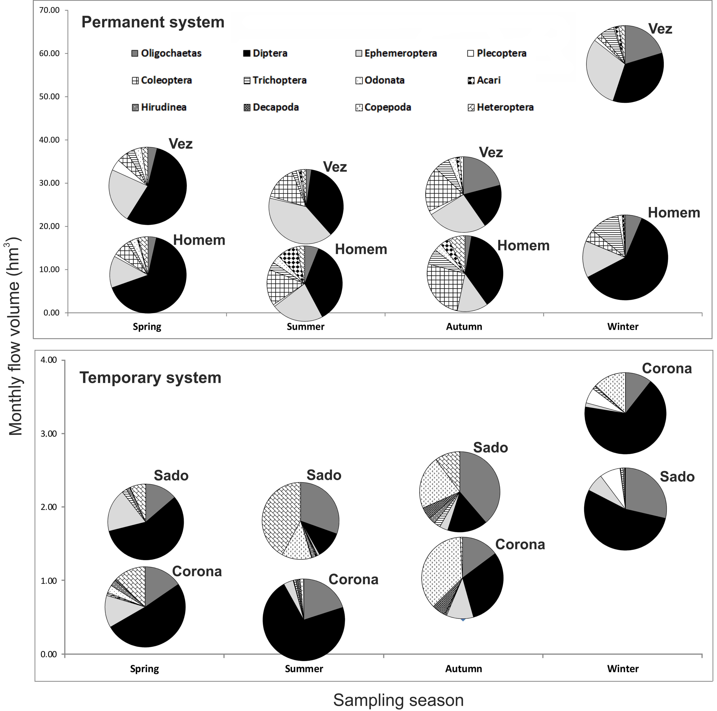
Figure 3. Spatial and seasonal changes in invertebrate assemblages’ composition (based on taxa density) in nonregulated and regulated rivers from both permanent and temporary systems.

Spatial and temporal diet patterns

Two-way Permanova analysis revealed the inexistence of significant differences of fish L_{t} (Vez: 202.43 ± 31.61 mm; Homem: 208.40 ± 58.84 mm; Corona: 195.42 ± 33.26 mm; Sado: 216.85 ± 85.49 mm; mean ± s.d.) between sampling rivers (F_{3,236} = 1.71, P = 0.101), seasons (F_{3,236} = 1.25, P = 0.292) and the different components of their interaction (F_{9,236} = 2.19, P = 0.08), implying the absence of size effects on the subsequent analyses. Fullness index only presented significant differences between barbel populations from permanent and temporary basins (KW; χ²=13.17, P < 0.05), reaching higher values in the northern ones (Fig. 4). The population from the permanent non-regulated river did not exhibit seasonal variation of this parameter, but on its regulated counterpart, barbels’ guts were significantly fuller during autumn (KW; χ²=23.99, P < 0.001). In the southern populations, barbels from both the non-regulated (KW; χ²=35.85, P < 0.001) and regulated (KW; χ²=19.92, P < 0.001) rivers exhibited significantly higher fullness values during autumn and winter. Vacuity was similar between the four rivers and seasonal variations were only observed for barbels from the non-regulated rivers of both systems (Fig. 4). Barbels from the northern free-flowing river exhibited a significantly higher percentage of empty guts during autumn (KW; χ²=13.67, P < 0.05), contrasting with southern population which presented higher values during spring and summer seasons (KW; χ²=15.13, P < 0.05). For diet diversity (Fig. 4), significant differences were only observed between permanent and temporary populations (KW; χ²=35.85, P < 0.001) and not between non-regulated and regulated rivers within each basin. Within the permanent region, significant differences in the intra-annual variation of this parameter were only observed for the regulated river, with lower values (KW; χ²=13.63, P < 0.05) during spring. In the temporary system, barbels’ diet diversity was statistically similar throughout the year in the regulated watercourse, but the population inhabiting the free-flowing river exhibited a significant increase of its dietary breadth during winter (KW; χ²=15.13, P < 0.05).

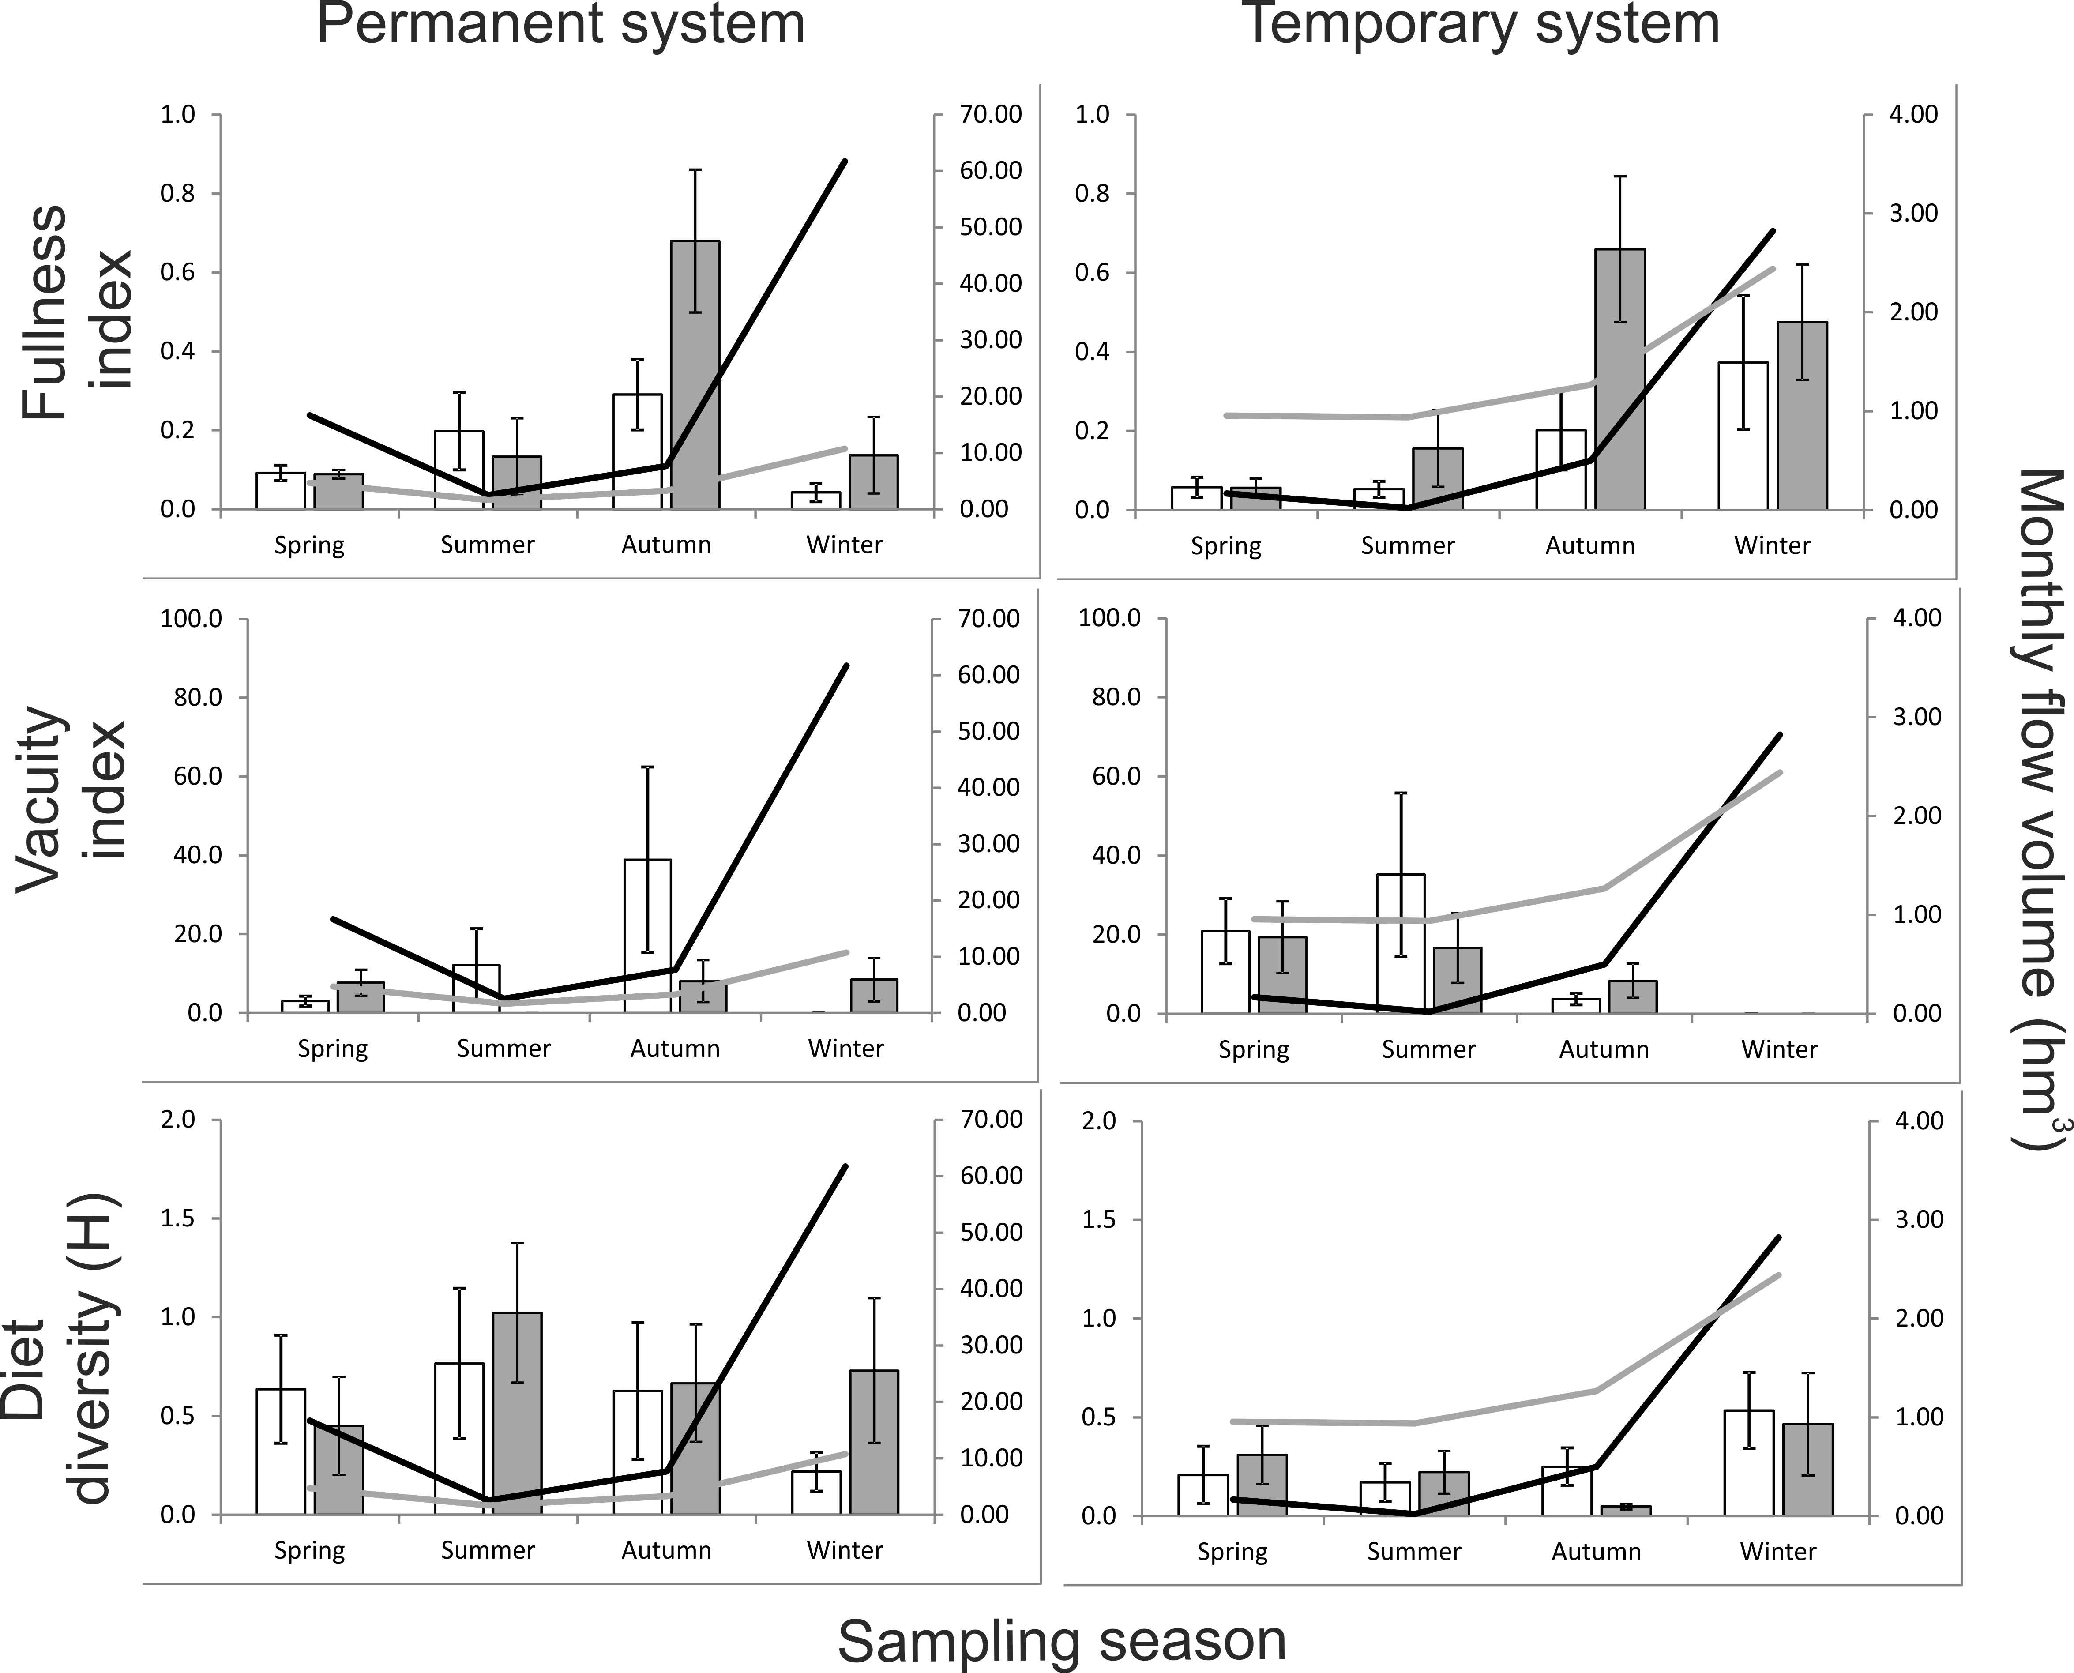
Figure 4. Spatial and seasonal variation in the fullness, vacuity and diet diversity indexes of barbels (mean ± SD) from the permanent and temporary nonregulated and regulated watercourses. In the charts, white and grey bars represent, respectively, the nonregulated and regulated watercourses of each system. Monthly flow volume variation across sampling seasons is also shown (▬ – nonregulated rivers; ▬ –regulated rivers).

Two-way Permanova analysis on barbels’ diet composition revealed significant effects of river (F_{3,247} = 4.79, P < 0.001), season (F_{3,247} = 6.48, P < 0.001) and their interaction (F_{9,247} = 2.43, P < 0.05) on its patterns. Significant differences in diet composition were found between permanent and temporary systems and between temporary non-regulated and regulated rivers (Fig. 5). The taxa which accounted more for the dissimilarities between permanent and temporary non-regulated rivers were Diptera and Ephemeroptera, more abundant in the former, and plant material, which was predominant in the latter’s diet. In the southern system, there was a higher consumption of plants and inorganic/wood detritus in the regulated river population. In the permanent non-regulated river, barbels’ diet varied significantly between spring, winter and summer/autumn seasons, reflecting an increase in the consumption of Diptera and Ephemeroptera in the first two periods. The southern population inhabiting the free-flowing river exhibited a similar diet composition throughout spring, summer and autumn seasons and significant changes were only observed during winter, associated with an increase of Diptera ingestion. Barbels from permanent and temporary regulated rivers did not exhibit significant intra-annual changes in their diet composition.

Figure 5. Spatial and temporal changes in barbels’ diet composition (based on weight proportion of each item) in nonregulated and regulated rivers from both permanent and temporary systems.

Among studied river and within sampling seasons, barbels did not present a particular selectivity, positive or negative, for most of the five most representative invertebrate dietary items (Table 3). In the few cases where these values were significantly different from 0, fish presented a negative selectivity, indicating that these preys consumption was occasionally avoided.
Analysis of feeding strategy plots indicates an overall generalist feeding strategy (Fig. 6) but with some regional and seasonal specific differences between barbel populations. Both northern populations exhibit a pattern of generalized feeding during most of the year, dominated by plant material and inorganic detritus, while also maintaining a frequent consumption of invertebrate preys throughout the year. In the non-regulated river of this region, barbels presented an accentuated concentration of their diet in invertebrate preys, particularly Diptera and Ephemeroptera, in winter, which was not observed in the more strategically stable population from the regulated watercourse. Southern barbel populations exhibited, throughout the year, a narrower diet composed almost exclusively of plant material and detritus, especially in the regulated river. In the non-regulated watercourse, the consumption of invertebrates slightly increased during winter, contributing to a more generalized feeding behavior. During spring and summer seasons in the southern rivers, the few invertebrates ingested were mostly located in the left upper corner, especially Decapoda, which indicates that they are mostly consumed by few but more specialized individuals within the population.

Table 3. Values of selectivity of Strauss’ Linear Index among studied rivers and sampling seasons within (significant values – P-value <0.05 – are given in bold) for barbels

 | River Vez |  |  |  | River Homem |  |  |  | River Corona |  |  |  | River Sado
Dietary items | Sp | Su | Au | Wi | Sp | Su | Au | Wi | Sp | Su | Au | Wi | Sp | Su | Au | Wi
Dipt | -0,06 | 0,15 | 0,00 | -0,16 | -0,21 | 0,01 | 0,18 | -0,04 | -0,33 | -0,56 | 0,25 | 0,13 | -0,29 | -0,17 | -0,15 | 0,15
Eph | -0,02 | 0,07 | -0,09 | 0,06 | -0,03 | -0,21 | -0,09 | -0,26 | -0,07 | -0,03 | -0,01 | -0,01 | -0,11 | -0,02 | -0,15 | -0,05
Cole | 0,01 | -0,12 | -0,16 | -0,05 | -0,04 | -0,02 | -0,01 | 0,00 | 0,00 | 0,00 | 0,03 | 0,01 | 0,01 | 0,00 | 0,00 | 0,00
Trich | 0,05 | 0,02 | -0,00 | -0,16 | 0,02 | 0,23 | -0,04 | 0,15 | 0,00 | 0,00 | 0,01 | -0,01 | -0,02 | 0,01 | 0,00 | 0,00
Dec | 0,00 | 0,00 | 0,00 | 0,00 | 0,00 | 0,00 | 0,05 | 0,00 | -0,01 | 0,09 | -0,06 | 0,02 | 0,01 | 0,07 | -0,10 | 0,00

Sampling seasons: Sp, spring; Su, summer; Au, autumn; Wi, winter.

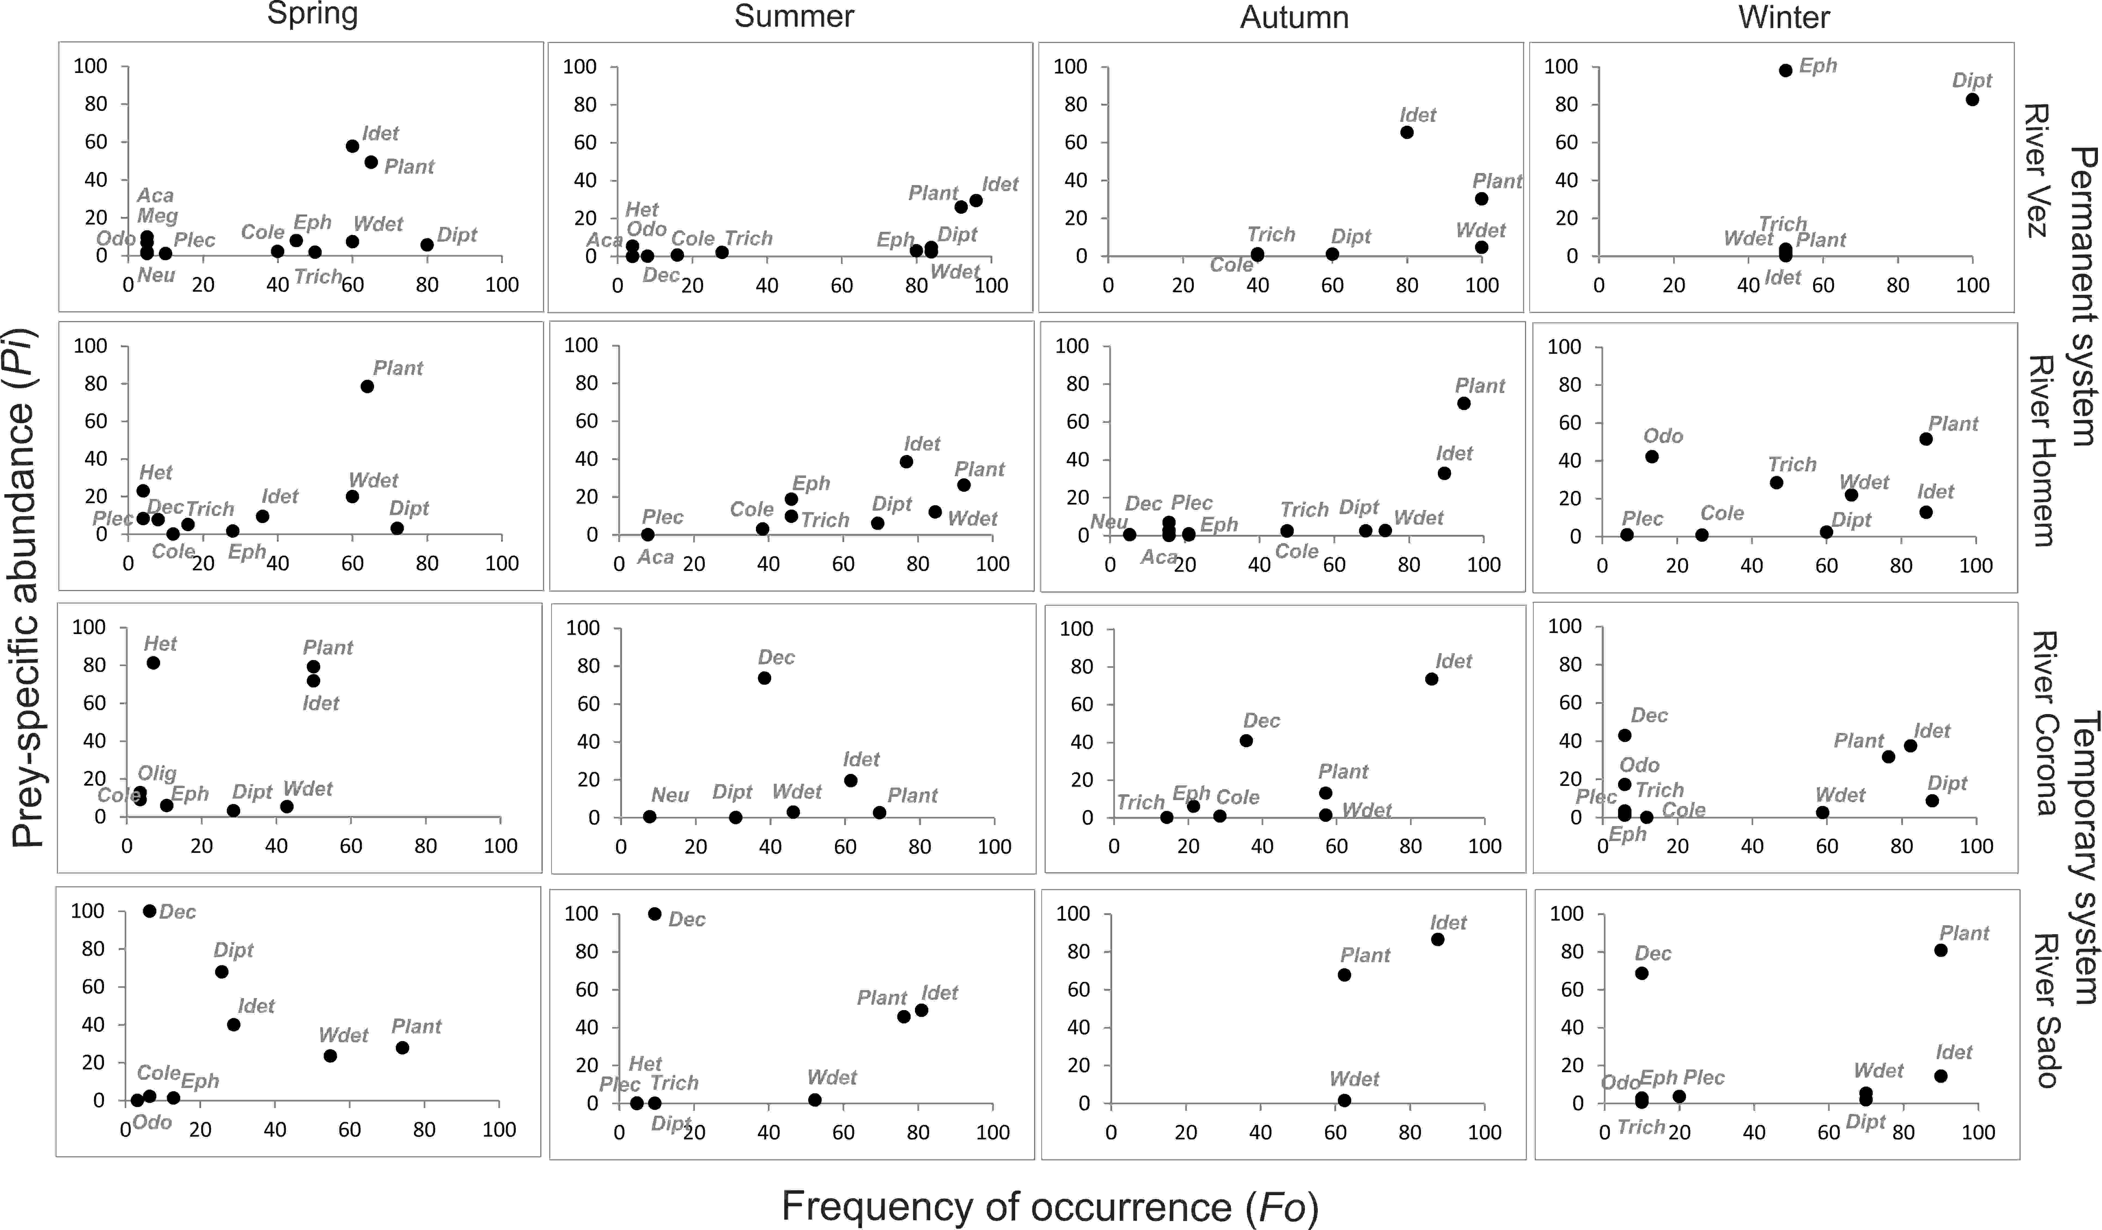
Figure 6. Costello’s graphical analysis modified by Amundsen et al. (1996), for the food categories of barbels’ diet in the studied nonregulated and regulated rivers from both systems and across sampling seasons within. Food categories that were absent from gut contents in a specific river/season combination and unidentified items were omitted from the respective chart for clarity purposes.

Relationship with streamflow and temperature

The first two axes of the RDA explained, together, 81.7% of the variation in diet composition within the four barbel populations and across the sampling seasons. The global permutation test showed that the first canonical axis (F = 42.71, P < 0.001) as well as the overall relationship between abiotic variables and diet composition (F =44.82, P < 0.001) were both statistical significant. From the 11 variables used in this analysis, the stepwise procedure identified MonthVol, ZFlowDays, DLSpelTrough, HFlowDays, Var and DHSpelPeak as being significantly (P < 0.05) related with fish diet composition. RDA1 was primarily associated with (Fig. 7) MonthVol (-0.73), ZFlowDays (0.29), and DLSpelTroughs (0.60). RDA2 was mainly associated with HFlowDays (-0.34), Var (-0.57) and DHSpelPeak (0.32). The RDA ordination clearly shows a seasonal tendency (Fig. 7), mainly associated with RDA1, for the increase in the consumption of invertebrate items during spring and winter, accompanying a MonthVol rise, especially in both non-regulated rivers, whereas Plant, Idet and Wdet are predominantly consumed by this species in summer and autumn periods, when ZFlowDays and DLSpelTroughs increase. Consumption of Decapoda also increases during these periods, especially in the temporary watercourses. RDA 2 separates most of the non-regulated river/season combinations from the regulated ones, especially spring and winter seasons, revealing a higher consumption of invertebrate and Idet items in free-flowing rivers from both basins, which are characterized by higher HFLowDays and Var, and a greater consumption of Wdet and Plant in the two altered watercourses associated with higher values of DHSpelPeak.
The regression analysis between feeding activity and diversity indexes and abiotic variables (Table 4) revealed a positive relationship between barbels’ fullness index and DHSpelPeak. Vacuity index was significantly and positively related with ZFlowDays and negatively with LSpelTrough. Diet diversity of barbels significantly increased with an increase of LSpelTrough and BsFlow. Temperature was not selected by any of the regression procedures, neither by the RDA of diet composition, indicating a stronger effect of streamflow components on barbels’ dietary patterns.

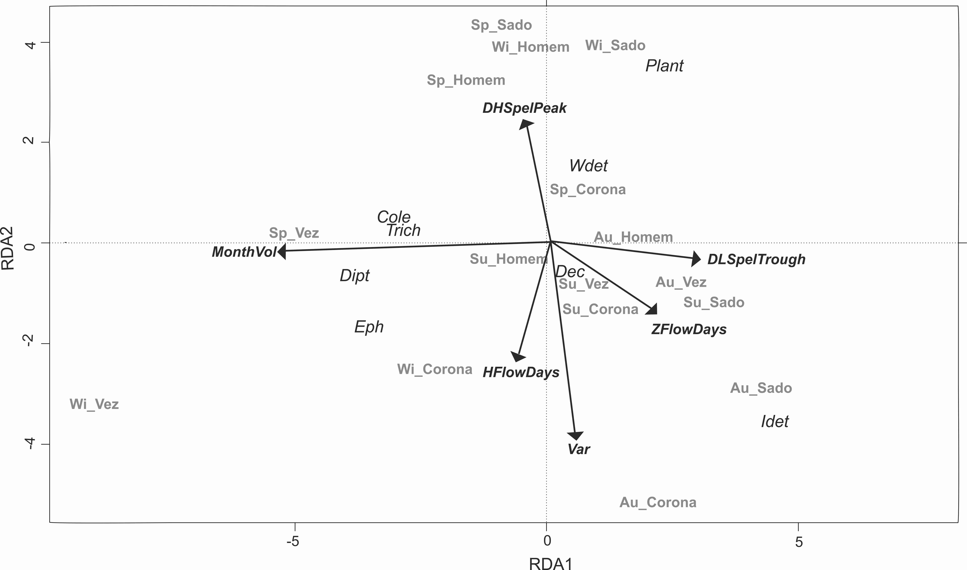
Figure 7. Redundancy analysis (RDA) biplot representing the relationship between barbels’ diet composition (mean weight proportion of dietary items) and selected hydrological variables (with indication of rivers and sampling seasons: Sp, spring; Su, summer; Au, autumn; Wi, winter) assessed for both studied systems.

Table 4. Model summary of multiple regression analyses between feeding activity and diversity indexes of barbels and temperature/streamflow variables

Variables | Regression coefficients |  | s.e. | t
Fulness index
[Total R² = 0.57; F_{(2,14)} = 4.67]
DHSpelPeak | 0.09 |  | 0.04 | 3.16
Fulness = 0.11 + 0.09DHSpelPeak
Vacuity index
[Total adjusted R² = 0.68; F_{(2,14)} = 12.54]
ZFLowDays |  | 1.26 | 0.36 | 3.54
LSpelTroughs |  | -0.61 | 0,14 | 2.41
Vacuity = 1.29 + 1.26 ZFLowDays - 0.61LSpelTroughs
Diversity index
[Total adjusted R² = 0.67; F_{(2,14)} = 11.37]
LSpelTroughs | 0.78 |  | 0.23 | 3.37
BsFlow | 0.41 |  | 0.11 | 2.87
Diversity = 0.26 + 0.78LSpelTroughs + 0.41BsFlow
Significant statistical values are highlighted in bold.

DISCUSSION

Overall results show that barbels from both non-regulated rivers were essentially omnivorous, without particular preference for any specific item, having a generalist diet composed mainly of detritus, plants and invertebrate larvae, similar to what has already been described in other studies dealing with the same, or similar, species (e.g. Encina & Granado-Lorencio, 1990; Magalhães, 1992; Collares-Pereira et al., 1996). Such a generalist and omnivore foraging behavior is frequently observed in highly variable environments, such as the Mediterranean ones, where food resources are not predictably available and fish take advantage of whatever food is accessible (Pusey et al., 2010).
Barbels from the northern permanent river exhibited mostly a generalist behavior, though having a higher proportion of invertebrates in their diet, especially Diptera and Ephemeroptera. Southern barbels showed a high degree of selectivity for plant material and detritus. These results can be related with the differences on the overall availability of some food resources found in this study, namely a higher abundance of MOT in the temporary non-regulated river and the higher density and diversity of some specific and important invertebrate items in the permanent watercourse. The importance of detritus and plant material has been highlighted for the diet of other native Iberian species, particularly cyprinids (Gomes-Ferreira et al., 2005; Santos et al., 2013), as these materials often represent the most available and persistent food resources in highly fluctuating environments, more similar to southern temporary rivers (Magalhães, 1992).
Temporal patterns of diet composition and foraging behavior appeared to be strongly mediated by streamflow and food resources variability between periods of high and low flow. Consumption of invertebrates increased with monthly volume, during spring and winter in the permanent river, but in the temporary one this phenomenon was only observed in the latter season. Other authors had found similar results, describing a positive correlation between increasing flow velocity and invertebrate consumption by fish, probably resulting from the increase in invertebrate drift rates during high streamflow periods (Romero et al., 2005; Harvey et al., 2006; Blancket et al., 2008). In both rivers these preys were almost completely replaced by plants and detritus in summer and autumn. Temporal variability of fish diets can indicate changes in prey resources at both seasonal and diel scales (Balcombe & Humphries, 2006) and the ingestion of plant and detritus may represent an alternative resource, buffering the seasonal scarcity of animal food resources (Persson, 1983), which appeared to be the case in our study. Plant material and organic matter are usually found in great density in Mediterranean streams during summer and autumn months due to algae and macrophytic blooms, and to the import of leaves and other plant material from tree canopies (Kraiem, 1980). Diet switching from higher to lower energy prey as food resources decline is a common strategy used by generalist fish to persist through harsh periods (Balcombe et al., 2005; Balcombe & Humphries, 2006).
Similar patterns of temporal variability of food resources and diet composition across an intra-annual range of streamflow conditions have been stated by some authors for other species and type of rivers. When describing bluegill (Lepomis macrochirus, Rafinesque, 1819) diet, Kitchell and Windel (1970) found that it is mainly composed of invertebrates in spring, with a subsequent switch to an algal dominated diet by the end of summer as invertebrate numbers fell. Also, in an Australian intermittent stream similar to our temporary river, Closs (1994) found that galaxiids consumed greater amounts of terrestrial food resources, such as organic matter or vegetation, when flow ceased during summer promoting the disappearance of drifting invertebrates. More recently, in the Iberian Peninsula, Santos et al. (2013) found that in the diet of the Portuguese ruivaco (Achondrostoma oligolepis, Robalo, Doadrio, Almada & Kottelat, 2005), the contribution of detritus and plants was highest in summer and autumn with virtually no consumption of animal prey items, which increased in spring.
In this study, the temporal pattern of diet composition and foraging behavior responded to the highly variable availability of food resources, particularly in relation to varying hydrology, and was indeed a differentiating factor between both systems but not quite as it was initially expected. The population inhabiting the temporary river presented lower intra-annual variation of its diet, following a similar pattern of food resource availability. These differences could be related with the annual streamflow pattern that usually occurs in the two rivers. Contrarily to northern permanent rivers, where spring and winter are associated to intense peak flows, in typical Mediterranean temporary rivers such as the studied one, spring flow can be very low and sometimes longitudinal connectivity is lost early in the season (Gasith & Resh, 1999), turning it environmentally similar to summer and autumn.
Northern barbels showed lower intra-annual variation in their feeding activity indexes. Gut fullness was much less variable in the permanent river and was positively related with the duration of high spell peaks. Proportion of empty stomachs increased during autumn in the permanent river population and in spring/summer in the temporary one following the number of null flow days. Temporal variability in gut fullness has already been described for the same species (Collares-Pereira et al., 1996) and reflects some seasonal discontinuities in barbels’ feeding activity that probably are more accentuated in the variable temporary system. High empty stomachs percentages can indicate frequent short duration negative energy balances, and may be related to the intake of large items with high energy content that are probably more accessible during long periods of low water level, typical of temporary rivers, such as larger plant material, detritus and animal preys like Decapoda (Rhodes & Holdich, 1984; Arrington et al., 2002). Diet diversity was higher in sites/seasons with high flow volume, like spring and winter in permanent rivers, probably following a similar increase of drifting invertebrates’ diversity and other allochtonous resources (Agostinho et al., 2008). In summary, the first hypothesis of this study was corroborated and the two populations have indeed presented regional and temporal differences in their dietary patterns, mediated by specific food resource and streamflow variability between the two ecosystems. So, what happens when these populations are subjected to significant anthropogenic streamflow alterations caused by dam operation?
In the northern system, food resources abundance and barbels’ diet were similar between the two rivers, but several differences were noted when considering their intra-annual pattern of variation. From all the potential food items, only the proportion of organic matter in the substrate showed temporal variability within the regulated river, significantly increasing in spring, which is typical in rivers receiving nutrient-rich hypolimnetic releases from dams, like this one (Parker & Power, 1997). While barbels from the non-regulated permanent river increased their specialization for invertebrates during spring and winter, associated to a flow increase, barbels from the regulated watercourse maintained a similar, generalized, diet throughout the year. The hydrological changes caused by this type of dam, particularly those related with flood peak reductions and delays, have considerable downstream effects on the life-cycles of fish species (Agostinho et al., 2004). Natural water level oscillations and spilling directly influence floodplain surface area exposed to flooding, which should increase habitat area and the availability of shelter and allochtonous food sources, providing water enrichment with nutrients carried from newly wetted adjacent areas (Svanback & Bolnick, 2007; Agostinho et al., 2008). In the northern regulated river, these peak flows are generally diminished and less frequent, reducing invertebrate drift and availability for fish, and leaving barbels with a poorer and less variable diet. Fullness, vacuity and diet diversity indexes were globally similar between both rivers but had distinct temporal patterns of variation. While barbels from the non-regulated river had similar gut fullness’s throughout the year, in the regulated river, barbels presented fuller guts during autumn. In the regulated river barbels also showed lower and more stable proportion of empty stomachs, meaning that a high number of fish were constantly feeding throughout the year. Places with low streamflow variability and without flood pulses changing the available habitat, can maintain a higher concentration of resources, especially organic matter and plant material, which are easily consumed (Piana et al., 2006). Diet diversity was constant in the non-regulated river but significantly decreased during spring in the regulated one, which can be explained by the absence of natural spring high flows, which reduces the effect that substrate scour has on invertebrate diversity, while facilitating detritus accumulation (Fuller et al., 2011), contributing to a reduction of barbels dietary breadth.
Within the southern system, the regulated river presented a higher abundance of macrophytes and invertebrates in the environment, which may result from the hypolimnetic discharge by the upstream dam in the end of spring, which is usually eutrophic, deoxygenated and of bad quality, benefiting plant growth and affecting less tolerant animal species, reducing, for example, invertebrate diversity and increasing the abundance of taxa adapted to harsh environments (Brittain & Saltveit, 1989; Cortes et al., 2002). Thus, barbels from the temporary regulated river were even more specialized in plants and detritus throughout the year and invertebrates were constantly of reduced importance, even in winter. Because the important hydrological variability between high and low flows is diminished and base flows are maintained throughout the dry season in the regulated temporary river, habitats in the main channel are never separated into isolated pools even under the driest conditions. Availability of resources may not reach the critical lows documented for drier systems, diminishing temporal changes in food web and related omnivorous behavior (Lowe-McConnell, 1987; Arthington et al., 2005). Proportion of barbels with empty stomachs was constantly lower throughout the year in the regulated river, whereas increased in spring and summer in the non-regulated one, which is clearly associated with the higher and more stable abundance of food resources in the regulated, more homogeneous, environment (Parker & Power, 1997). In the non-regulated temporary river barbels’ dietary breadth increased in winter, associated with an increase of flow volume and invertebrate availability and consumption, but barbels from the regulated river maintained a similar and reduced diet diversity, related with the artificially increased environmental stability and the absence of prolonged floods that increase the input of allochtonous nutrients and invertebrates drift and abundance (Agostinho et al., 2008). In light of these results, our second hypothesis was also partially corroborated. Both types of flow regulation resulted in changes of barbels’ dietary patterns and some of the studied aspects even had slightly different responses considering the type of dam or system considered. However we could not find clear evidences that each type of dam was affecting diet components in their own specific way. Indeed, RDA showed that, in both systems, variation of diet composition between non-regulated and regulated watercourses were particularly mediated by the same two variables, namely DHSpelPeak and, especially flow variability (Var), reinforcing the importance of accounting for these components in the definition of minimal flows (Petts, 1984; Peake, 2008). In the two studied cases of regulation, variability between low and high flow periods was strongly reduced. Particularly in the temporary system, dam discharges softened the drought season environment, which is usually described as one of the most important structuring factors in this type of streams (Gasith & Resh, 1999).
This study provides important insights about the diet of a common cyprinid species from the Mediterranean region in distinct hydrological contexts and its relationship with natural and anthropogenic streamflow variability. Investigation into the relationship of flow variability and its impacts on fish food webs could result in better management of flow releases to minimize the impact on fish food resources and subsequent diet (Balcombe & Humphries, 2006).

AKNOWLEDGEMENTS

The authors wish to thank Ana Ferreira, Catarina Mateus, Marta Candeias, Marta Lourenço, Nuno Andrade, Paula Valadas and Tadeu Pereira for their assistance during multiple sampling campaigns. We are also grateful to Maria João Feio and Ana Raquel Calapez for helping in the identification of invertebrate samples. This study had the support of the Fundação para a Ciência e Tecnologia (FCT) (Pest-OE/MAR/UI0199/2011). C. M. Alexandre was funded with a PhD grant (SFRH/BD/66081/2009) by the FCT.

REFERENCES

Agostinho AA, Gomes LC, Veríssimo S, Okada EK. 2004. Flood regime, dam regulation and fish in the Upper Paraná river: Effects on assemblage attributes, reproduction and recruitment. Reviews in Fish Biology and Fisheries 14(1): 11–19.
Agostinho KDG, Agostinho AA, Gomes LC, Julio Jr H. 2008. Influence of flood pulses on diet composition among piscivorous fish in the upper Paraná River floodplain. Hydrobiologia 607(1): 187-198.
Agostinho KDG, Agostinho AA, Gomes LC, Julio Jr H, Fugi R. 2009. Effects of flooding regime on the feeding activity and body condition of piscivorous fish in the Upper Paraná River floodplain. Brazilian Journal of Biology 69(2): 481-490.
Alexandre CM, Ferreira MT, Almeida PR. 2013. Fish assemblages in non-regulated and regulated rivers from permanent and temporary Iberian systems. River Research and Applications 29(8): 1042-1058.
Amundsen PA, Gabler HM, Staldvik FJ. 1996. A new approach to graphical analysis of feeding strategy from stomach contents data modification of the Costello (1990) method. Journal of Fish Biology 48(4): 607–614.
Anderson MJ, Gorley RN, Clarke KR. 2008. PERMANOVA for PRIMER: Guide to Software and Statistical Methods. PRIMER-E Ltd., Plymouth, United Kingdom.
Arrington DA, Winemiller KO, Loftus WF, Akin S. 2002. How often do fishes “run on empty”? Ecology 83(8): 2145-2151.
Arthington AH, Balcombe SR, Wilson GA, Thoms M, Marshall J. 2005. Spatial and temporal variation in fish-assemblage structure in isolated waterholes during the 2001 dry season of an arid zone floodplain river, Cooper Creek, Australia. Marine and Freshwater Research 56(1): 25–35.
Balcombe SR, Humphries P. 2006. Diet of the western carp gudgeon (Hypseleotris klunzingeri Ogilby) in an Australian floodplain lake: the role of water level stability. Journal of Fish Biology 68(5): 1484-1493.
Balcombe SR, Bunn SE, McKenzie-Smith FJ, Davies PM. 2005. Variability of fish diets between dry and flood periods in an arid zone floodplain river. Journal of Fish Biology 67(6): 1552-1567.
Blanchet S, Loot G, Dodson JJ. 2008. Competition, predation and flow rate as mediators of direct and indirect effects on a stream food chain. Oecologia 157(1): 93-104.
Brittain JF, Saltveit SJ. 1989. A review of the effects of river regulation on Mayflies (Ephemeroptera). Regulated Rivers 3(1): 191-204.
Bunn SE, Arthington AH. 2002. Basic principles and ecological consequences of altered flow regimes for aquatic biodiversity. Environmental Management 30(4): 492-507.
Cabral MJ (coord), Almeida J, Almeida PR, Dellinger T, Ferrand de Almeida N, Oliveira ME, Palmeirim JM, Queiroz AI, Rogado L, Santos-Reis M. 2005. Livro Vermelho dos Vertebrados de Portugal. Instituto de Conservação da Natureza, Lisboa.
Closs GP. 1994. Feeding of Galaxias olidus (Gunther) (Pisces: Galaxiidae) in an intermittent Australian stream. Australian Journal of Marine and Freshwater Research 45(2): 227–232.
Collares-Pereira MJ, Martins MJ, Pires AM, Geraldes AM, Coelho MM. 1996. Feeding behavior of Barbus bocagei assessed under a spatio-temporal approach. Folia Zoologica 45(1): 65-76.
Cortes RM, Ferreira MT, Oliveira SG, Oliveira DG. 2002. Macroinvertebrate community structure in a regulated river segment with different flow conditions. River Research and Applications 18(4): 367-382.
Costello MJ. 1990. Predator feeding strategy and prey importance: a new graphical analysis. Journal of Fish Biology 36(2): 261–263.
Dick T, Chambers C, Gallagher CP. 2009. Parasites, diet and stable isotopes of shorthorn sculpin (Myoxocephalus scorpius) from Frobisher bay, Canada. Parasite 16(4): 297-304.
Encina L, Granado-Lorencio C. 1990. Morfoecología trófica en el género Barbus (Pisces, Cyprinidae). Limnetica 6: 35-46.
Fuller RL, Doyle S, Levy L, Owens J, Shope E, Vo L, Doyle MW. 2011. Impact of regulated releases on periphyton and macroinvertebrate communities: The dynamic relationship between hydrology and geomorphology in frequently flooded rivers. River Research and Applications 27(5): 630-645.
Gasith A, Resh VH. 1999. Streams in mediterranean climate regions: abiotic influences and biotic responses to predictable seasonal events. Annual Review of Ecology Systematics 30: 51-81.
Gomes-Ferreira A, Ribeiro F, Moreira da Costa L, Cowx IG, Collares-Pereira MJ. 2005. Variability in diet and foraging behaviour between sexes and ploidy forms of the hybridogenetic Squalius alburnoides complex (Cyprinidae) in the Guadiana River basin, Portugal. Journal of Fish Biology 66(2): 454-467.
Harvey BC, Nakamoto RJ, White JL. 2006. Reduced streamflow lowers dry-season growth of rainbow trout in a small stream. Transactions of the American Fisheries Society 135(4): 998-1005.
Hyslop EJ. 1980. Stomach contents analysis – a review of methods and their application. Journal of Fish Biology 17(4): 411–429.
INAG IP. 2008. Tipologia de rios em Portugal Continental no âmbito da implementação da Directiva Quadro da Água – Caracterização abiótica. Ministério do Ambiente, do Ordenamento do Território e do Desenvolvimento Regional, Instituto da Água, Lisboa.
Jones NE. 2013. Spatial patterns of benthic invertebrates in regulated and natural rivers. River Research and Applications 29(3): 343-351.
Kitchell JF, Windell JT. 1970. Nutritional value of algae to bluegill sunfish, Lepomis macrochirus. Copeia 1970(1): 186–190.
Kraiem MM. 1980. Contribution a l’étude du régime alimentaire de Barbus barbus (L. 1758) (Poisson, Cyprinidae). Bulletin Français de Pêche et Pisciculture 278: 1-10.
Lauters F, Lavander P, Lim P, Sabaton C, Belaud A. 1996. Influence of hydropeaking on invertebrates and their relationship with fish feeding habits in a Pyrenean river. Regulated Rivers: Research and Management 12(6): 563-573.
Legendre P, Legendre L. 1998. Numerical Ecology. Elsevier Scientific, Amsterdam.
Lobón-Cerviá J, Fernández-Delgado C. 1984. On the biology of the barbel (Barbus barbus bocagei) in the Jarama river. Folia Zoologica 33(4): 371-384.
Locke SA, Bulté G, Forbes MR, Macogliese DJ. 2013. Estimating diet in individual pumpkinseed sunfish Lepomis gibbosus using stomach contents, stable isotopes and parasites. Journal of Fish Biology 82(2): 522-537.
Lowe-McConnell RH. 1963. The fishes of the Rupununi savanna district of British Guiana, South America: Part 1. Ecological groupings of fish species and effects of the seasonal cycle on the fish. Journal of the Linnean Society of London (Zoology) 45(304): 103–144.
Lowe-McConnell RH. 1987. Ecological studies in tropical fish communities. Cambridge University Press, Cambridge.
Lucadamo L, Mezzotero A, Voelz NJ, Gallo L. 2012. Seasonal changes of abiotic and biotic gradientes downstream a multiple use reservoir in a Mediterranean river. River Research and Applications 28(1): 103-117.
Lytle DA, Poff NL. 2004. Adaptation to natural flow regimes. Trends in Ecology and Evolution 19(2): 94-100.
MacArthur RH, Pianka ER. 1966. On the optimal use of a patchy environment. American Naturalist 100(916): 603–609.
Magalhães MF. 1993. Feeding of an Iberian stream cyprinid assemblage: seasonality of resource use in a highly variable environment. Oecologia 96(2): 253-260.
Magalhães MF. 1992. Feeding ecology of the Iberian cyprinid Barbus bocagei Steindachner, 1865 in a lowland river. Journal of Fish Biology 40(1): 123-133.
Marsh NA, Stewardson MJ, Kennard MJ. 2006. River Analysis Package. Cooperative Research Centre for Catchment Hydrology. Monash University, Melbourne.
Mas-Marti E, Garcia-Berthou E, Sabater S, Tomanova S, Muñoz I. 2010. Comparing fish assemblages and trophic ecology of permanent and intermittent reaches in a Mediterranean stream. Hydrobiologia 657(1): 167-180.
Olden JD, Naiman RJ. 2010. Incorporating thermal regimes into environmental flows assessments: modifying dam operations to restore freshwater ecosystem integrity. Freshwater Biology 55: 86–107.
Parker MS, Power ME. 1997. Effect of stream flow regulation and absence of scouring floods on trophic transfer of biomass to fish in Northern California rivers. Technical Completion Reports, University of California Water Resources Center, UC Berkeley.
Peake SJ. 2008. Swimming performance and behavior of fish species endemic to Newfoundland and Labrador: a literature review for the purpose of establishing design and water velocity criteria for fishways and culverts. Canadian Journal of Fisheries and Aquatic Sciences 2843: v+52.
Persson L. 1983. Food consumption and the significance of detritus and algae to intraspecific competition in roach Rutilis rutilis in a shallow eutrophic lake. Oikos 41: 118-125.
Petts GE. 1984. Impounded Rivers. Perspectives for Ecological Management. John Wiley and Sons, Chichester.
Piana PA, Gomes LC, Agostinho AA. 2006. Comparison of predator-prey interaction models for fish assemblages from the neotropical region. Ecological Modelling 192(2): 259-270.
Poff NL, Allan JD. 1995. Functional organizational of stream fish assemblages in relation to hydrological variability. Ecology 76(2): 606-627.
Poff NL, Zimmerman JK. 2010. Ecological responses to altered flow regimes: a literature review to inform the science and management of environmental flows. Freshwater Biology 55(1): 194-205.
Poff NL, Allan JD, Bain MB, Karr JR, Prestegaard KL, Richter BD, Sparks RE, Stromberg JC. 1997. The natural flow regime. Bioscience 47(11): 769-784.
Pusey BJ, Arthington AH, Stewart-Koster B, Kennard MJ, Read MG. 2010. Widespread omnivoury and low temporal and spatial variation in the diet of fishes in a hydrologically variable northern Australian river. Journal of Fish Biology 77(3): 731-753.
Rayner TS, Pusey BJ, Pearson RG. 2009. Spatio-temporal dynamics of fish feeding in the lower Mulgrave River, north-eastern Queensland: the influence of seasonal flooding, instream productivity and invertebrate abundance. Marine and Freshwater Research 60(2): 97–111.
Rhodes CP, Holdich DM. 1984. Length-weight relationship, muscle production and proximate composition of the freshwater crayfish Austropotamobius pallipes (Lereboullet). Aquaculture 37(2): 107-123.
Rolls RJ, Boulton AJ, Growns IO, Maxwell SE, Ryder DS, Westhorpe DP. 2012. Effects of an experimental environmental flow release on the diet of fish in a regulated coastal Australian river. Hydrobiologia 686: 195-212.
Romero N, Gresswell RE, Li JL. 2005. Changing patterns in coastal cutthroat trout (Oncorhynchus clarki clarki) diet and prey in a gradient of deciduous canopies. Canadian Journal of Fisheries and Aquatic Sciences 62(8): 1797–1807.
Santa-Maria, CM, Yuste JF. 2010. IARHIS 2.2. Indicators of Hydrologic Alteration in Rivers. Metodological reference manual. Polytechnic University of Madrid, Madrid.
Santos JM, Encina L, Oliveira JM, Teixeira A. 2013. Feeding ecology of the Ruivaco Achondrostoma oligolepis, a Portuguese endemic cyprinid fish. Limnetica 32(1): 27-38.
Siegel S, Castellan NJ. 1988. Nonparametric statistics for the behavioral sciences. McGraw-Hill, New York.
SNIRH. 2010. Dados de base – Monitorizacão. Available at: http://www.snirh.pt (accessed February, 2010).
Strauss RE. 1979. Reliability estimates for Ivelev’s electivity index, the forage ratio and a proposed linear index of food selection. Transactions of the American Fisheries Society 108(4): 344-352.
Svanback R, Bolnick D. 2007. Intraspecific competition drives increased resource use diversity within a natural population. Proceedings of the Royal Society B 274(1611): 839-844.
Ward JV, Stanford JA. 1989. Riverine ecosystems: the influence of man on catchment dynamics and fish ecology. In Proceedings of the International Large Rivers Symposium (Dodge DP ed.), vol. 106 pp. 56–64. Canadian Special Publication of Fisheries and Aquatic Sciences. Ottawa, Canada.

PAPER V | Alexandre CM, Ferreira MT, Almeida PR. Life-history of a cyprinid species in non-regulated and regulated rivers from permanent and temporary Mediterranean basins

Carlos M. Alexandre^{1,2,3}*, Maria T. Ferreira³ and Pedro R. Almeida^{1,2}

¹Centro de Oceanografia, Faculdade de Ciências da Universidade de Lisboa, Campo Grande, 1749-016 Lisboa, Portugal
²Departamento de Biologia, Escola de Ciências e Tecnologia, Universidade de Évora, Largo dos Colegiais 2, 7004-516 Évora, Portugal
³Centro de Estudos Florestais, Instituto de Agronomia, Universidade Técnica de Lisboa, Lisboa, Portugal

*Corresponding author - E-mail: cmalexandre@fc.ul.pt Phone: (+351) 21 750 01 48; Fax: (+351) 21 750 00 09

Submitted for publication in Ecohydrology (2014)

ABSTRACT

Environmental variability, especially the one related with natural and regulated flow discharges, has been suggested as a driver of intra-specific life-history variations among freshwater fish populations. During one year we collected bi-monthly and fortnightly samples within four populations of Iberian barbel, inhabiting permanent and temporary, both non-regulated and regulated, Mediterranean rivers. We analyzed data for fish age, growth and reproduction in order to: (ii) compare barbel life-cycles between permanent and temporary non-regulated rivers; (ii) assess the effect of two types of flow alteration on these traits; and (iii) identify flow variables significantly related with growth and reproductive cycles. Regional life-history differences were mainly related with the age of first maturation, the growth rate and timing and duration of reproductive season. Flow regulation promoted a decrease of fish growth rate, condition and gonad activity, and an increase of maximal length and longevity. Growth and reproductive intra-annual variations were related with temperature and some streamflow components, namely the duration of high flow peaks and fall rates, and the number of null flow days. This study offers a multi-regional scale perspective on the relationship between fish biological cycles and streamflow variability, and provides water resource managers with a much needed perspective on the effect of anthropogenic alteration of streamflow magnitudes.

KEYWORDS

Fish life-cycles; Streamflow; Flow regulation; Iberian barbel; Mediterranean rivers

INTRODUCTION

Traits of freshwater fishes’ life history, such as maturation, reproduction and growth, strongly influence population dynamics and, in turn, population dynamics shape the evolution of life-history characteristics (Stearns, 2000). Ultimately, the interplay between life-history traits and environmental variability determines population fluctuation (Magalhães et al., 2003). Many studies on the environmental control of fish life-cycles have, to this date, focused on the roles played by various parameters of the natural environment, such as changes in water temperature and photoperiod (reviewed in Sumpter, 1997). While these factors undoubtedly still play significant roles, other factors, such as flow regime and its variability, can also have a major influence in shaping freshwater fish life-histories (Mims & Olden, 2013).
River discharge is a primary structuring mechanism for fish assemblages in lotic ecosystems (Poff & Allan, 1995; Poff et al., 1997). The magnitude and variability of discharge also influences environmental conditions such as water temperature, channel morphology, and current velocity, as well as habitat and food availability (Poff et al., 1997). These conditions, in turn, affect the distribution, abundance and population dynamics of stream fishes (Lytle & Poff, 2004). Thus, flow can be considered as one of the main drivers of river ecosystem functioning and is fundamental for sustaining a river’s ecological integrity (Bunn & Arthington, 2002). Historically, human actions have been extensively impairing watersheds, and river impoundment by dams is perhaps the greatest source of anthropogenic alteration on these ecosystems (Dynesius & Nilsson, 1994; Nilsson et al., 2005). A notable effect of damming is the alteration of the natural flow regime (Petts, 1984; Richter et al., 1996). River regulation modifies downstream flow patterns often causing a dramatic alteration of discharge variability at every time scale, thus affecting many of the ecological functions performed by the natural flow regime (Richter et al., 1996; Magilligan & Nislow, 2005).
Life-history characteristics of riverine fish are well studied and well-suited as a platform to test general relationships between flow regime and biological communities (e.g. Lamouroux et al., 2002; Mims and Olden, 2012; 2013). Most of the studies linking fish life-histories and environmental variability are based on the triangular model of life-history evolution proposed by Winemiller and Rose (1992), which identifies adaptive suites of attributes by taking into account functional constraints. These authors defined three life-history strategies in both freshwater and marine fishes that represent the essential trade-offs among the basic demographic parameters of survival, fecundity, growth and reproduction. According to this model, opportunistic strategists are small bodied species with early maturation, low fecundity, small oocytes, frequent reproduction over an extended spawning season and rapid growth, which are predicted to be associated with ephemeral and highly variable environments. Periodic strategists are characterized by large body size, late maturation and high fecundity, reduced spawning period and slow growth, and likely to be favoured in predictable environments. In turn, a suite of attributes associating low fecundity, high investment per offspring (e.g. parental care and large eggs) and aseasonal reproduction correspond to the equilibrium strategy, and is expected to be optimal in stable habitats, frequently associated to lentic environments (e.g. lakes) or impounded rivers. These three life-history strategies are hypothesized to be adaptive with respect to variability, predictability and seasonality of streamflow regimes (Winemiller, 2005). However, since this model and most of the studies based on it were developed to analyse variation in life-history traits’ composition at the assemblage level, the strength and generality of the links between fish biological cycles and environment remain unknown at the population level.
Intra-specific variability in the life-histories of fish determined by environmental conditions has been suggested to occur in numerous cases (e.g. Spranza & Stanley, 2000; Blanck et al., 2007). Resulting patterns described by these and other authors include differences in age at first reproduction due to thermal effects or food availability, longevity (Baltz & Moyle, 1984), brood size and size at first reproduction (Baylis et al., 1993). The majority of these studies however have been conducted only for North American basins, salmonid species or across small areas with different habitat types, whereas there is a paucity of studies addressing intra-specific and population-based differences in cyprinids life-histories across regional and large-scale gradients of natural streamflow variability, as well as studies addressing the effect of human-altered streamflows on fish growth and reproductive patterns (Weisberg & Burton, 1993; Torralva et al., 1997).
Mediterranean type-streams are typically characterized by stochastic events of flooding and drying, and also by a strong inter-annual flow variation (Gasith & Resh, 1999). These rivers are also generally exposed to a broad range of discharge conditions, including permanent and temporary rivers (Gasith & Resh, 1999) with both natural and regulated flow regimes. Considering this complex hydrological setting, Mediterranean streams are highly suitable for empirical studies on the interplay between life-history and environmental conditions and provide a unique opportunity to obtain insights about fish life-cycle variations in distinct streamflow scenarios, which can be applied to analogous river systems worldwide.
The main objective of this study is to assess the influence of hydrological variability on the life-history characteristics of a typical Mediterranean fish species. First, the study addresses the variability in age, growth and reproduction patterns between permanent and temporary non-regulated rivers of this region. Second, the study assesses if and how regulation caused by two different types of dams, operating for derivation and agricultural purposes, affects these traits. The relationship between some of the studied biological cycles and several environmental variables is also investigated.
This study was focused on a target species, the Iberian barbel (Luciobarbus bocagei Steindachner, 1864), which is a potamodromous cyprinid endemic to the Iberian Peninsula (IP), and occurs in a wide range of lotic and lentic habitats(Lobón-Cerviá & Fernández-Delgado, 1984), guarantying the representativeness and applicability of our results. A few age and growth studies have been carried out on L. bocagei, or congener species, in Spain (Herrera & Fernández-Delgado, 1992) and Portugal (Valente & Alexandrino, 1990; Oliveira et al., 2002). However, no work has so far considered the inter-population variation of these parameters on a broad environmental scale.
In the present study, two main hypotheses are being tested. We hypothesize that (i) barbels from both natural rivers will have different life-cycle patterns, reflecting the streamflow variability between non-regulated permanent and temporary rivers: barbels from the permanent river will show characteristics that resemble the “periodic” strategists described by Winemiller and Rose (1992), while barbels from the temporary river will predominantly show “opportunistic” features; (ii) both types of flow regulation, regardless of affecting different streamflow components, are mainly causing less hydrological variability that will promote the resemblance of barbels inhabiting these rivers to the so-called “equilibrium” strategy from the triangular theory.

METHODS

Study area

This study was conducted within two different types of river systems located in the IP. One of these systems is located in the northwestern part of the peninsula, an area with strong Atlantic influence where rivers have a permanent and more turbulent flow throughout the year. The other one is located in the south of Portugal, a region characterized by a typical Mediterranean climate with temporary flow regime (Fig. 1). River systems were selected following a criterion of minimum evidence of human disturbance (flow regulation aside) such as physical habitat modifications, point-sources of pollution or agricultural run-off. For the analysis of life-cycle patterns between permanent and temporary non-regulated rivers, one free-flowing watercourse was selected in each one of the catchments. In the permanent system we selected River Vez (Permanent Non-regulated River, PNR), a non-regulated river located in River Lima basin, with 38 km of length and a drainage area of 264 km², characterized by predictable patterns of high annual rainfall (1196 mm ± 347; mean ± SD) and cooler mean annual temperature (12.61ºC ± 1.23) (INAG, 2008). To act as its southern opposite we selected River Corona (TNR), with a length of 35 km and located in the River Sado basin, which is characterized by a stochastic and highly variable pattern of river bed drying that lasts from late spring until mid-autumn (Figure 1), related with the low annual rainfall (587 ± 84 mm) and warmer temperature (16.72 ± 0.92ºC) of the region (INAG, 2008). Average annual flow volume is higher in River Vez (371.59 hm³) than in River Corona (39.78 hm³) and peak flows are also higher and more frequent in the previous. The temporary river exhibits a drier summer period, in which flow normally decreases to zero and water becomes restricted to a few isolated pools.
For the evaluation of the effects of two types of flow regulation on fish life-history patterns, one regulated river was selected in each geographic region. In the permanent basin, we selected River Homem (Permanent Regulated River, PRR), with approximately 49 km and a drainage area of 257 km² (SNIRH, 2013). Since 1972, its flow is being regulated by Vilarinho das Furnas dam, which is operated mainly for water derivation for its larger and more productive counterpart, Caniçada Dam. Vilarinho das Furnas releases a constant hypolimnetic flow, set in order to fulfil minimum ecological flow requirements, which reduces and homogenises the river flow, while severely diminishing the variability of habitual and extreme values throughout the year. In the southern catchment, River Sado (TRR) was selected to act as the temporary regulated river. It has a total length of 180 km and a drainage area of 7640 km² (SNIRH, 2010). Since 1972, the flow regime of River Sado is altered by Monte da Rocha dam, a reservoir used mainly for agricultural purposes. This type of dams does not release water during most of the year (storage capacity of Monte da Rocha is 104.5 hm³). The exceptions are some occasional discharges in the winter (Monte da Rocha has a maximum flow discharge capacity of 260 m³s⁻¹), and an annual downstream release of a small amount of water (total volume of approximately 10 hm³) during spring, increasing water level for agricultural use (SNIRH, 2013). These operations cause a severe disruption on the streamflow patterns of River Sado, inverting its typical summer drought period, while also reducing winter and, especially, autumn flushing floods (Fig. 1).
Changes in natural thermal regimes may be also as important as altered streamflows to the ecological impacts of dam operations (Olden & Naiman, 2010). In our study area, t-tests of mean difference (against a constant of 0) between the temperature values registered hourly (data logger Water Temp Pro V2 from HOBO), during a one year period in each studied river, revealed only slightly differences between non-regulated and regulated rivers, which occurred mostly in the end of spring and summer when both non-regulated rivers present significantly higher temperatures (Fig. 1). Despite these small differences, flow regulation in both systems is not affecting the expected annual thermal pattern of the impounded rivers since a strong correlation (Spearman rank correlation; all four rivers; rho > 0.90, P-value < 0.05) exists between mean monthly temperature values of each river and the respective local air temperature registered in the closest meteorological station (SNIRH, 2013). A more detailed characterization of the studied systems and of the main streamflow differences is presented by Alexandre et al. (2013). Streamflow characterization was performed using IARHIS 2.2, a methodology developed by Santa-María and Yuste (2010), which proposes a set of Indicators of Hydrologic Alteration (IHA) and compares them between non-regulated and regulated rivers to evaluate deviations caused by river regulation to the most environmentally important components of the flow regime.

Fish data collection

In each river, sampling was conducted in three sites (Fig. 1). Sampling sites in natural and regulated rivers were equally distributed (~2 km from each other). In the impounded river, sites were located downstream of the dam (≥3 km) but before the entry of any major tributary to avoid the significant amelioration of regulation effect on the flow regime. The three sites were included only to increase population representativeness. Sites were never considered as independent samples in the analyses to avoid pseudo-replication issues, instead individual fish/river combinations were considered.

Figure 1. Location of the non-regulated and regulated rivers, within permanent and temporary basins, where we captured the studied barbels. Mean monthly flow volume (hm³) and mean monthly water (box-plots, mean ± standard deviation) and air (----) temperatures (ºC) are also presented.

Electrofishing (Hans Grassl EL 62 generator DC, 600 V) was used to collect bi-monthly samples between May/June 2010 and June 2011. During the reproductive period of the target species (March-June), sampling was fortnightly. In total, 1223 barbel specimens were caught in the studied rivers (River Vez: 305; River Homem: 304; River Corona: 322; River Sado: 292). All fish samples were immediately placed on ice until they were stored at -10ºC in the laboratory, where their total (L_{t}, by the longer caudal fin lobe and to the nearest mm) and standard (L_{s}, ± 1 mm) lengths, and total weight (W_{t}, ± 0.01 g), were measured. After complete viscera removal, fish were again weighed (eviscerated body mass, W_{e}, ± 0.01 g). Gonads were removed, visually inspected for macroscopic sex determination (males, females or immature) and evaluation of the maturation stage (Murua et al., 2003), and their weight (W_{g}, ± 0.01 g) was determined. Gonads from females barbels captured in the four rivers (Vez: n=25; Homem: 21; Corona: 23; Sado: 22) within the theoretical peak of their reproductive cycle (i.e., April – June, 2011; e.g. Lobón-Cerviá & Fernández-Delgado, 1984) were, after weighing, placed on a 4% solution of neutralized formaldehyde and, after three days, washed with distilled water and preserved in 96% ethanol for the analysis of fecundity and oocyte size distribution. From different sections of each preserved pair of ovaries, five sub-samples were taken, approximately with the same weight, and stored in alcohol. Sub-samples were shaken periodically to aid oocyte separation. The total number of oocytes in each gonadal sub-sample was counted for fecundity determination, while 100 oocytes from each sub-sample were also measured for size distribution analysis (± 0.001 mm), using a digital camera (LEICA DFC 280), coupled to a stereomicroscope (LEICA MZ6), and with the image analysis program LEICA Application Suite 4.1.0 (LEICA Microsystems).
From each fish, 10 to 20 scales from the left side of the body, between the dorsal fin and lateral line, were removed for age determination. Scales were cleaned using a 10% NaOH solution, dried, mounted between two glass slides and projected under constant magnification (20×). The best scale of each fish was chosen and all the measurements were made on it. Annual rings were detected using a combination of three different forms: by the presence of one or two circuli that cut across several others; by a braid-like structure between several circuli; or by alternate bands with different degrees of circuli separation (Herrera et al., 1988). The number of annulus (fish age) was counted and total scale radius, and distance from the focus to each annulus, were measured on the lateral-ventral field of each fish scale.

Age and growth

The relationship between scale radius and fish total length was fitted for each population using a linear regression model. Since estimated intercepts (constant a) were significant for all the four modelled relationships (P < 0.05), we rejected the null hypothesis that these intercepts were not different from 0 and included them in the respective age-length back-calculations as an estimate of the Fraser-Lee correction factor (considered as the fish length at scale formation). Back-calculations were performed separately for each population using the Fraser-Lee equation (Bagenal & Tesch, 1978):

$$L_{i}= \frac{L_{t}-a}{S_{c}} ×S_{i}+a,$$

where L_{i} is the length at annulus formation, L_{t} is the total fish length at capture, S_{i} is the radius at annulus formation, S_{c} is the overall radius and a is the regression intercept or the size of the individual at the time of scale formation determined for each population. The effect of sex and population on the back-calculated lengths-at-age was evaluated by means of an analysis of covariance (ANCOVA), with the objective of testing the null hypothesis of no difference between rivers or sexes in the slope of the length-at-age regressions. Annual increments and instantaneous growth rates (Bagenal & Tesch, 1978) were obtained from back-calculated lengths. The effect of population and sex in fish back-calculated annual increments was tested using the add-on package PERMANOVA for PRIMER+v6.0 (Anderson et al., 2008). In order to compare our age and growth results with those from other authors, we calculated the regression lines between barbels total and standard length, using our own data.
Periodicity of annulus deposition, and consequently, scale reading procedure and subsequent analysis were validated by marginal increment analysis (MIA; Bagenal & Tesch, 1978), defined as:

$$MIA= \frac{S_{c}- Y_{i}}{Y_{i}- Y_{i-1}},$$

where Y_{i} is the radius of the last annulus, Y_{i-1} is the radius of the penultimate annulus and S_{c} has the same meaning as before. Mean MIA values (± standard deviation) for each sampling campaign, together with the instantaneous increment rates between these periods, were used to analyze seasonal growth of the four studied populations. Significance of intra-annual variations of MIA was evaluated by a one-way analysis of variance (ANOVA), using campaign as the single fixed factor, followed by Tukey HSD post-hoc tests to identify significant growth periods.
Back-calculated fish lengths-at-age were used to determine Von-Bertalanffy growth equations (Ricker, 1975) for each studied population, as following:

$$L_{t}= L_{∞}(1-e^{-K(t-t_{0}})$$

where, L_{t} is the length at time t, L∞ is the asymptotic length, K is a growth coefficient and t₀ is a time coefficient at which length would theoretically be 0. Equations were fitted and parameters estimated using the non-linear least squares regression function (nls) available in the nlstools library of R package. Likelihood ratio tests (LRT) were conducted to compare Von-Bertalanffy growth parameters between barbel populations. Length-weight relationship was also analyzed for each one of the studied populations. For this, length and weight values were log-transformed to achieve data linearity and the models were fitted using linear regression procedures, as the following equation:

$$\log\left(W_{t}\right)=\log\left(a\right)+b×\log\left(L_{t}\right),$$

where b and log(a) are, respective, the slope and the intercept of the relationship, and W_{t} and L_{t} represent the same as before. Inferences about the slope of each linear model, representing the type of growth exhibit by the fish, were performed using a t-test of mean difference against a constant value of 3 (isometric growth). Comparisons of length-weight relationship between barbel populations were performed using an ANCOVA, followed by TukeyHSD post-hoc tests on the adjusted means to identify significantly different groups. Von-Bertalanffy and length-weight analyses were conducted separately for males and females within each population, and immature fish were included in each sex for both procedures.

Reproduction

Age and length at first maturation were determined separately for males and females from each studied population following two main criteria:
i) age and total length of the youngest and smallest fish exhibiting gonads on stages III, IV, V or VI of maturation;
ii) age-class, and respective mean total length, in which at least 10% of the fish exhibit gonads on stages III, IV, V or VI of maturation.
Gonadal development cycle was assessed separately for males and females captured in each river/campaign combination using the Gonadossomatic Index (GSI):

$$GSI= \frac{W_{g}}{W_{e}}×100.$$

Statistical comparisons of this index between populations were performed with a t-test for each sampling campaign. Univariate and multivariate one-way PERMANOVA showed the absence of significant differences in, respectively, oocyte number and size frequency distribution (0.2 mm size classes, between 0 and 2.4 mm), regarding their position in the ovary, so all five sub-samples taken from each fish were used in the subsequent analyses. Fecundity was determined for each individual female, using the gravimetric method, as the product of mean oocyte density and gonad weight, as the following equation:

$$F= \frac{(\sum_{i}{\frac{O_{i}}{W_{i}})}}{n} × W_{g},$$

where, O_{i} is the total number of oocytes in a sub-sample, W_{i} is the weight of the respective sub-sample, n is the number of sub-samples taken (in this case it was always five) and W_{g} is the same as before. To statistically compare fecundity among the four studied populations, an univariate one-way PERMANOVA was conducted, with river/population as the only fixed factor. To compare oocyte size distribution between the four populations, a multivariate PERMANOVA was employed, using the same fixed factor and oocyte size distribution classes as the dependent variables. Size-classes present in less than 5% of the samples were removed from the analysis. Some studies on cyprinids (e.g. Herrera & Fernández-Delgado, 1992; Fernández-Delgado & Herrera, 1995) indicate a strong relationship between fecundity, oocyte size and fish length, therefore we included fish total length as a covariate in these analyses to test, and if necessary correct, its effect.

Relationship with streamflow variables

From the hydrological characterization performed with IAHRIS 2.2, complemented with a Time Series Analysis (TSA) (River Analysis Package version 1.3.0; Marsh et al., 2006) on the same previous analysed flow series, we calculated 27 monthly (January to December) hydrologic metrics. Initial screening (Spearman rank correlation, rho) showed strong correlation among many of these metrics (above a cut-off value of 0.80). In light of this, 10 final metrics (Table 1) were selected, describing ecologically important aspects of the flow regime and its alterations in the study systems while also minimising redundancy among predictors.

Table 1. Streamflow and temperature variables, and respective range of values for each studied river for the entire study period (mean monthly values), selected from the flow time series analyses and registered in the field (only temperature), to assess the relationship between the hydrological variability within the study area and barbels’ reproductive and growth intra-annual cycles

 |  | Range of values (minimum - maximum)
Streamflow variables (unit) | Code | River Vez | River Homem | River Corona | River Sado
Monthly volume (hm³) | MonthVol | 2.56 - 61.72 | 1.65 – 10.75 | 0.00 – 2.82 | 0.77 – 2.44
N_{o} of high flow days (days) | HFlowDays | 0.00 – 2.20 | 0.00 - 0.00 | 0.00 – 2.80 | 0.00 – 4.40
Flow variability (Q_{10%}-Q_{90%}) | Var | 1.20 – 2.49 | 0.47 – 1.67 | 1.70 – 17.29 | 0.87 – 2.40
N_{o} of null flow days (days) | ZFlowDays | 0.00 – 4.58 | 0.00 – 0.00 | 0.00 – 17.14 | 0.00 – 2.95
Duration of high spell peaks (days) | DHSpelPeak | 0.00 – 3.54 | 0.00 – 8.27 | 0.00 – 5.46 | 0.00 – 11.44
Magnitude of low spell troughs (m.s⁻³⁾ | LSpelTrough | 0.00 – 0.39 | 0.00 – 0.53 | 0.00 – 0.00 | 0.02 – 0.26
Duration of low spell troughs (days) | DLSpelTrough | 0.00 – 17.76 | 0.00 – 12.27 | 0.00 – 23.08 | 1.00 – 23.20
Period between low spells (days) | PBLSpel | 0.00 – 13.00 | 0.00 – 6.50 | 0.00 – 16.13 | 0.00 – 4.00
Duration of falls (days) | DFalls | 6.32 – 13.89 | 4.97 – 9.31 | 5.66 – 15.66 | 2.47 – 11.53
Baseflow (m.s⁻³) | BsFlow | 0.36 – 0.78 | 0.62 – 0.84 | 0.29 – 0.46 | 0.47 – 0.71
Mean monthly temperature (ºC) | Temp | 9.95 - 22.20 | 10.48 – 20.33 | 11.79 – 23.01 | 11.75 – 24.44

Stepwise multiple linear regressions (F to enter = 3.71; F to remove = 2.84 ) were used to relate the 10 selected hydrological variables with barbels’ annual reproductive cycle, here expressed as the gonadossomatic index, and seasonal growth, expressed as barbels instantaneous MIA increments between sampling campaigns. For seasonal growth analyses, the period in which the new annulus was deposited was ruled out, since the accentuated decrease in marginal width cannot be considered as an alteration of fish growth pattern (Bagenal and Tesch, 1978). Considering the importance of thermal cues for the life-cycle phenomena of freshwater fish, we added mean monthly temperature (Temp) to our regression analyses in order to evaluate its joint effect with streamflow in the intra-annual variation of these life-cycle components. To compare the importance of the two types of variables, we applied am alternative approach, where blocks were used to enter specific variables into the models in chunks. The use of blocks allows us to isolate the effects of these specific variables in terms of both the predictive model and the relative contribution of variables in each block, through evaluation of R² change (Achen, 1982). For each stepwise model where temperature was selected as a significant predictor, a new regression analysis was conducted this time allowing the entrance of all variables selected by the first model, with temperature in the first block and streamflow variables in the second one, which allows an analysis of how much the R² changed (from zero to model 1, then from model 1 to model 2) and the respective significance.
For all the described analyses, assumptions for the use of appropriate parametric methodologies were previously tested and, in case of non-fulfilment even after suitable data transformation, the equivalent non-parametric analysis was employed. With the exception of PERMANOVA, all statistical analyses were conducted with R Package 3.0.1.

RESULTS

Age and growth

MIA analyses validated the annual deposition of the annulus in barbels’ scales for all the studied populations. Annulus formation occurred in April for barbels inhabiting southern temporary rivers and in May for the northern populations (Fig. 2). Six and seven age groups were found for male barbels inhabiting, respectively, PNR and PRR, whereas 10 age classes were found for females of both rivers. In the southern populations, eight and nine age groups were found for males from, respectively, TNR and TRR, while for females, six and 11 age classes were found, respectively for the same rivers. The ANCOVA performed to test the differences in back-calculated lengths-at-age between the four studied populations and sexes (males and females) revealed significant effects of population (F_{3, 2809}=20.29; P < 0.001), but not sex, on the length-at-age relationship. The interaction terms of river (F_{3, 2809}=2.83; P < 0.05) and sex (F_{2, 2809}=32.18; P < 0.001) with the covariate (back-calculated annulus increment number) were both significant, revealing that slopes of these regressions were significantly heterogeneous between the four populations and between males and females. Thus, back-calculated length-at-age data was presented separately for males and females within each river (Tables 2 and 3, with data from other studies with the same or congener species, transformed for total length, for comparison) and all the posterior growth analyses were conducted independently for each sex. The relationship between TL and SL, used to convert age and growth data from other studies, was expressed by the following equation:

$$TL=3.568+1.238×SL; R^{2}=0.99; F_{1, 889}=74480.01;p<0.001$$

Table 2. Back-calculated total lengths (mean length; mm) for male barbels of the four studied populations, with data from other studies with the same, or congener, species (Silva & Azevedo, 1982¹; Valente & Alexandrino, 1990²; Herrera & Fernández-Delgado, 1992³; Oliveira et al., 2002⁴) given for comparison

 | Lengths-at-age (mm) 
 | I | II | III | IV | V | VI | VII | VIII | IX | X | XI
Studied populations
River Vez (PNR) | 69 | 103 | 137 | 157 | 184 | 208
Annual increment | 34 | 34 | 20 | 27 | 24
Instantaneous growth rate | 0.40 | 0.28 | 0.14 | 0.16 | 0.12
River Homem (PRR) | 63 | 95 | 127 | 155 | 187 | 219 | 242
Annual increment | 32 | 32 | 28 | 32 | 32 | 23
Instantaneous growth rate | 0.42 | 0.29 | 0.20 | 0.19 | 0.16 | 0.09
River Corona (TNR) | 77 | 117 | 142 | 164 | 187 | 215 | 242 | 258
Annual increment | 40 | 25 | 22 | 23 | 28 | 27 | 16
Instantaneous growth rate | 0.42 | 0.19 | 0.14 | 0.13 | 0.14 | 0.12 | 0.06
River Sado (TRR) | 87 | 125 | 153 | 191 | 211 | 242 | 262 | 288 | 314
Annual increment | 38 | 28 | 38 | 20 | 31 | 20 | 26 | 26
Instantaneous growth rate | 0.36 | 0.20 | 0.22 | 0.10 | 0.13 | 0.08 | 0.09 | 0.08
Other studies
River Almansor⁴ | 76 | 104 | 135 | 177 | 199 | 246
Annual increment | 27 | 31 | 42 | 22 | 47
River Tagus² | 53 | 104 | 155 | 205 | 264 | 302
Annual increment | 51 | 51 | 51 | 58 | 38
River Guadalquivir³ | 56 | 84 | 114 | 142 | 171 | 187 | 198 | 207
Annual increment | 28 | 30 | 28 | 28 | 16 | 11 | 9
Belver Dam¹ | 152 | 217 | 271 | 314 | 351 | 381 | 407
Annual increment | 64 | 54 | 43 | 37 | 30 | 26

Table 3. Back-calculated total lengths (mean length; mm) for female barbels of the four studied barbel populations. Data from other studies with the same, or congener, species is given here for comparison (females of Luciobarbus sclateri Günther, 1868 from River Guadalquivir; Herrera & Delgado, 1992) and in Table 2

 | Lengths-at-age (mm) 
 | I | II | III | IV | V | VI | VII | VIII | IX | X | XI
Studied populations
River Vez (PNR) | 71 | 139 | 178 | 204 | 237 | 264 | 298 | 336 | 372 | 403
Annual increment | 68 | 39 | 26 | 33 | 27 | 34 | 38 | 36 | 31
Instantaneous growth rate | 0.67 | 0.24 | 0.14 | 0.15 | 0.11 | 0.12 | 0.12 | 0.10 | 0.08
River Homem (PRR) | 63 | 93 | 134 | 175 | 209 | 242 | 273 | 308 | 346 | 371
Annual increment | 30 | 41 | 41 | 34 | 33 | 31 | 35 | 38 | 25
Instantaneous growth rate | 0.39 | 0.36 | 0.27 | 0.18 | 0.15 | 0.12 | 0.12 | 0.12 | 0.07
River Corona (TNR) | 79 | 123 | 154 | 185 | 217 | 241
Annual increment | 44 | 31 | 31 | 32 | 24
Instantaneous growth rate | 0.44 | 0.22 | 0.18 | 0.16 | 0.10
River Sado (TRR) | 89 | 121 | 164 | 206 | 242 | 284 | 310 | 344 | 384 | 410 | 422
Annual increment | 32 | 43 | 42 | 36 | 42 | 26 | 34 | 40 | 26 | 12
Instantaneous growth rate | 0.30 | 0.30 | 0.22 | 0.16 | 0.16 | 0.16 | 0.08 | 0.10 | 0.11 | 0.06 | 0.02
Other studies
River Guadalquivir | 54 | 87 | 117 | 152 | 182 | 205 | 223 | 261
Annual increment | 32 | 31 | 35 | 30 | 24 | 17 | 38

Likelihood ratio tests showed significant differences in Von-Bertalanffy parameters between some of the studied populations (Table 4). In comparison, males from PNR and TNR showed similarities between their asymptotic maximum lengths (L∞) and growth rates (K). On the other hand, female barbels inhabiting TNR can potentially achieve a similar maximum length to the females from PNR but do it at a significantly lower rate. Male and female barbels from PRR and TRR exhibit significant differences in their estimated maximum lengths and growth rates in comparison with the fish populations from their non-regulated counterparts. General patterns were similar for both regions and sexes, with barbels from the regulated rivers exhibiting significantly lower growth rates but, at the same time, larger asymptotic lengths.
The PERMANOVA performed to identify the effect of population and sex in fish annual growth corroborated some of Von-Bertalanffy and LRT results, revealing that both fixed factors (river: F_{3, 2714}=4.09; P < 0.05 and sex: F_{2, 2714}=14.17; P < 0.05) and their interaction (river×sex: F_{6, 2714}=6.02; P < 0.001) accounted for significant proportions of variation in fish annual growth. Additional pairwise comparisons indicated that males from PNR and TNR presented similar growth but different results were found for male fish from PRR and TRR, since they presented a reduced growth when compared with the former ones. For female barbels, significant differences in length increments were found for all the analyzed situations. Females from PNR presented a higher growth than their southern counterparts, but both fish groups had larger annual increments in comparison with the female fish from PRR and TRR.
Regarding the log-transformed length-weight relationships for males and females of the studied populations (Table 5), t-tests between the estimated slopes and the constant 3 (defined as isometric fish growth), revealed that almost all populations exhibit a positive allometric growth type (t-test; P < 0.05), where fish tend to become “plumper” as they increase in length, which was especially prominent for southern populations. The exception to these results was the PRR populations, where both sexes presented a negative allometric or quasi-isometric growth, suggesting a lower condition than the other populations. ANCOVA revealed significant differences on the intercepts (river: F_{3, 1220}=8.91; P < 0.001; sex: F_{1, 1220}=4.46; P < 0.05; river×sex: F_{3, 1220}=4.03; P < 0.05) and slopes (river×length: F_{3, 1220}=13.94; P < 0.001; sex×length: F_{1, 1220}=4.06; P < 0.05; river×sex×length: F_{3, 1220}=4.06; P < 0.05) of the linear regressions between log-transformed lengths and weights of the barbels. Post-hoc tests on river×sex interaction revealed that, while controlling for fish length, male and female barbels from the TNR were significantly heavier than fish from PNR. Between non-regulated and regulated rivers, significant weight differences, corrected for fish length, were only found between female barbels of TNR and TRR, the former being heavier.

Table 4. Comparison (Likelihood ratio tests; significant comparisons, P-value<0.05, are highlighted in bold) of Von-Bertalanffy [$L_{t}= L_{∞}(1-e^{-K(t-t_{0}})]$ growth parameters estimated for male and female barbels in the four studied systems. Immature barbels were included in both sexes

River | Sex | no. of fish | L∞ (mm) | K | t₀ | LRT comparisons
River Vez (PNR) |  | 168 | 404.0 | 0.11 | -0.79 | Male barbels  Test 1 – Vez (V) vs Corona (C)  H01: L∞V = L∞C: χ² = 1.30; df = 1  H02: KV = KC: χ² = 1.28; df = 1  H03: t₀V = t₀C: χ² = 2.89; df =  Test 2 – Vez (V) vs Homem (H)  H01: L∞V = L∞H: χ² = 6.74; df = 1  H02: KV = KH: χ² = 5.98; df = 1  H03: t₀V = t₀H: χ² = 0.02; df = 1  Test 3 – Corona (C) vs Sado (S)  H01: L∞C = L∞S: χ² = 10.03; df = 1  H02: KC = KS: χ² = 5.06; df = 1  H03: t₀C = t₀S: χ² = 4.21; df = 1 | Female barbels  Test 1 – Vez (V) vs Corona (C)  H01: L∞V = L∞C: χ² = 1.13; df = 1  H02: KV = KC: χ² = 3.95; df = 1  H03: t₀V = t₀C: χ² = 1.25; df = 1  Test 2 – Vez (V) vs Homem (H)  H01: L∞V = L∞H: χ² = 6.32; df = 1  H02: KV = KH: χ² = 5.34; df = 1  H03: t₀V = t₀H: χ² = 3.02; df = 1  Test 3 – Corona (C) vs Sado (S)  H01: L∞C = L∞S: χ² = 6.05; df = 1  H02: KC = KS: χ² = 3.47; df = 1  H03: t₀C = t₀S: χ² = 3.01; df = 1
River Vez (PNR) |  | 137 | 674.0 | 0.17 | -1.04
River Homem (PRR) |  | 205 | 806.1 | 0.03 | -0.82
River Homem (PRR) |  | 99 | 875.5 | 0.06 | -0.51
River Corona (TNR) |  | 221 | 411.6 | 0.11 | -1.45
River Corona (TNR) |  | 101 | 563.8 | 0.13 | -0.75
River Sado (TRR) |  | 185 | 645.1 | 0.06 | -1.31
River Sado (TRR) |  | 107 | 845.6 | 0.08 | -0.78

Table 5. Length-weight regression coefficients [$\log\left(W_{t}\right)=\log\left(a\right)+b×\log\left(L_{t}\right)]$ estimated for male and female barbels in the four studied systems. Immature barbels were included in both sexes. Slopes (b) significantly different (t-test; P-value<0.05) from 3 (isometric growth) are highlighted in bold

River | Sex | no. of fish | log (a) | b | adjusted R²
River Vez (PNR) |  | 168 | -11.96 | 3.07 | 0.99
River Vez (PNR) |  | 137 | -12.04 | 3.09 | 0.99
River Homem (PRR) |  | 205 | -11.57 | 2.99 | 0.98
River Homem (PRR) |  | 99 | -11.48 | 2.97 | 0.99
River Corona (TNR) |  | 221 | -12.00 | 3.11 | 0.99
River Corona (TNR) |  | 101 | -12.07 | 3.12 | 0.99
River Sado (TRR) |  | 185 | -12.56 | 3.21 | 0.99
River Sado (TRR) |  | 107 | -11.95 | 3.09 | 0.98

Seasonal growth analysis, based on the instantaneous MIA increments, revealed distinct temporal growth patterns between the studied populations (Fig. 2). ANOVA identified significant intra-annual differences of MIA values (P < 0.05) for all the cases, but in some of them, especially for female barbels, this merely reflects the sudden decrease in scales’ marginal width associated with annulus deposition. In most of the cases, male and female barbels within the same river presented similar temporal growth patterns. Fish from PNR exhibit one long period of growth between spring (May) and autumn/winter (October, January for females), and a period of virtually no growth during winter. Growth of barbels from TNR could be divided in three annual periods, namely a period of significant growth between spring and the beginning of summer (April to June), a period of reduced growth between summer and autumn/winter (June to January) and a period of almost no growth between winter and the beginning of spring (January to March). Fish from PRR and TRR exhibit a longer and more stable, but less significant, growth period than their conspecifics from non-regulated watercourses. Multiple regression procedure revealed that seasonal MIA increments of male and females barbels were significantly and positively related with Temp and DHSpelPeak (Table 6), with the former accounting for a higher proportion of the explained variance (males: 46%; females: 48%).

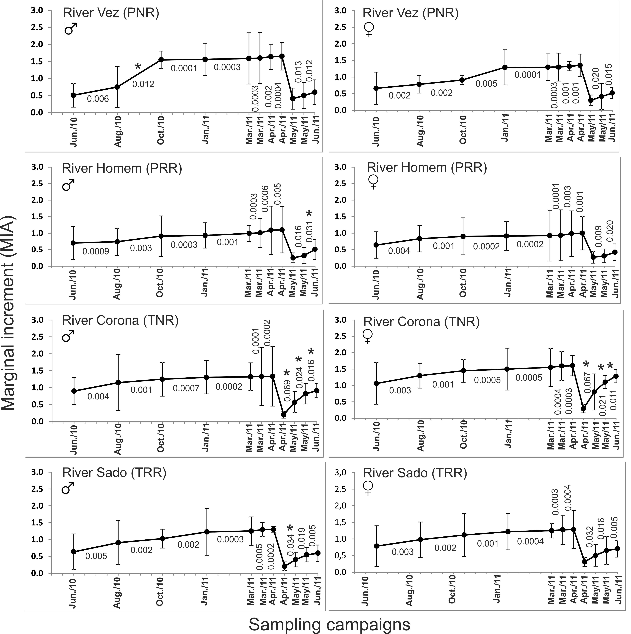
Figure 2. Marginal increment (MIA; mean ± standard deviation) annual variation, obtained from the scales of male () and female () barbels from the four studied populations. Instantaneous increment rates between sampling campaigns are also presented. * indicates statistically significant intra-annual variations of MIA (ANOVA; P-value<0.05; TukeyHSD post-hoc tests).

Reproduction

Barbels’ sex ratio was similar between the majority of the studied populations, with a higher proportion of males (~3 / 1). The exception was PNR (χ²=13.43; df=3; P < 0.05), where males and females had an almost similar proportion (~1/1). Considering the first criterion to identify the age and length at first maturation, the youngest and smallest barbels exhibiting mature gonads had a smaller size and younger age in TNR (males: 2 years, 96 mm; females: 4 years, 169 mm) and TRR (males: 2 years, 105 mm; females: 4 years, 150 mm) than in PNR (males: 3 years, 126 mm; females: 5 years, 193 mm) and PRR (males: 3 years, 110 mm; females: 5 years, 170 mm). The second criterion confirmed these results and the mean total lengths of the age-classes at which the first maturation occurred were the following: (i) PNR – males (3⁺): 188 mm; females (5⁺): 260 mm; PRR – males (3⁺): 146 mm; females (5⁺): 198 mm; (iii) TNR – males (2⁺): 128 mm; females (4⁺): 169 mm; (iv) TRR – males (2⁺): 139 mm; females (4⁺): 182 mm.
Patterns of gonad activity were distinct between the four populations (Fig. 3). Males from PNR presented three clearly defined phases: quiescence (August to March, null percentage of barbels with gonads on stage III and IV, representing maturation and spawning, respectively), gonad maturation (March to April, 85.71-100% of fish in stages III or IV) and reproduction (April to June, 100% of fish on stages III and IV). Males from TNR presented a similar pattern but gonad maturation started sooner, in January, reaching its peak in March and April (100% of fish in stages III and IV), while reproduction ended almost two months ahead of PNR population, in April. From May to June, 91.67 to 100% of male barbels from TNR were already in the stages V and VI, the spent and resting phases, respectively. Females from PNR presented a shorter quiescent period (August to January) and longer gonad maturation (January-April), reaching its pinnacle (100% of females on stages III or IV) in the beginning of May, which lasted until June. On TNR, females presented an even longer maturation period, starting it during autumn until the beginning of April (100 % of fish in stages III or IV) but the reproduction period was shorter, occurring only during April, after which the gonad activity decreased suddenly (in May all females were already in stages V or VI). In PRR and TRR, male and female barbels presented a quiescent period similar in duration to PNR and TNR populations, but significant differences on gonad activity started to be noticed during the maturation period, which was longer in the majority of the cases, and during the reproduction period, usually shorter and with gonad maturation never reaching the levels of the populations inhabiting free-flowing watercourses.. This was particularly noted for TRR, where stages III and IV of gonad maturation were only observed for some of the fish and never for the entire sample. This situation also occurred in the PRR but only for females, whereas males had a similar pattern to what was observed in PNR. Significant differences (t-tests; P < 0.05) between GSI values of the studied populations were mainly found during the maturation and reproduction periods, where, with some exceptions, GSI values in PNR and TNR were significantly higher than those in PRR and TRR. For male barbels, regressions identified Temp, DFalls and DHSpelPeak as being positively related with the temporal variation of GSI (Table 6). From this variance, 66% was explained by the selected set of streamflow components and only 4% was explained by Temp. GSI of female barbels was positively related with Temp and negatively with ZFlowDays, the latter accounting for the majority (63%) of the explained variance of this variable.

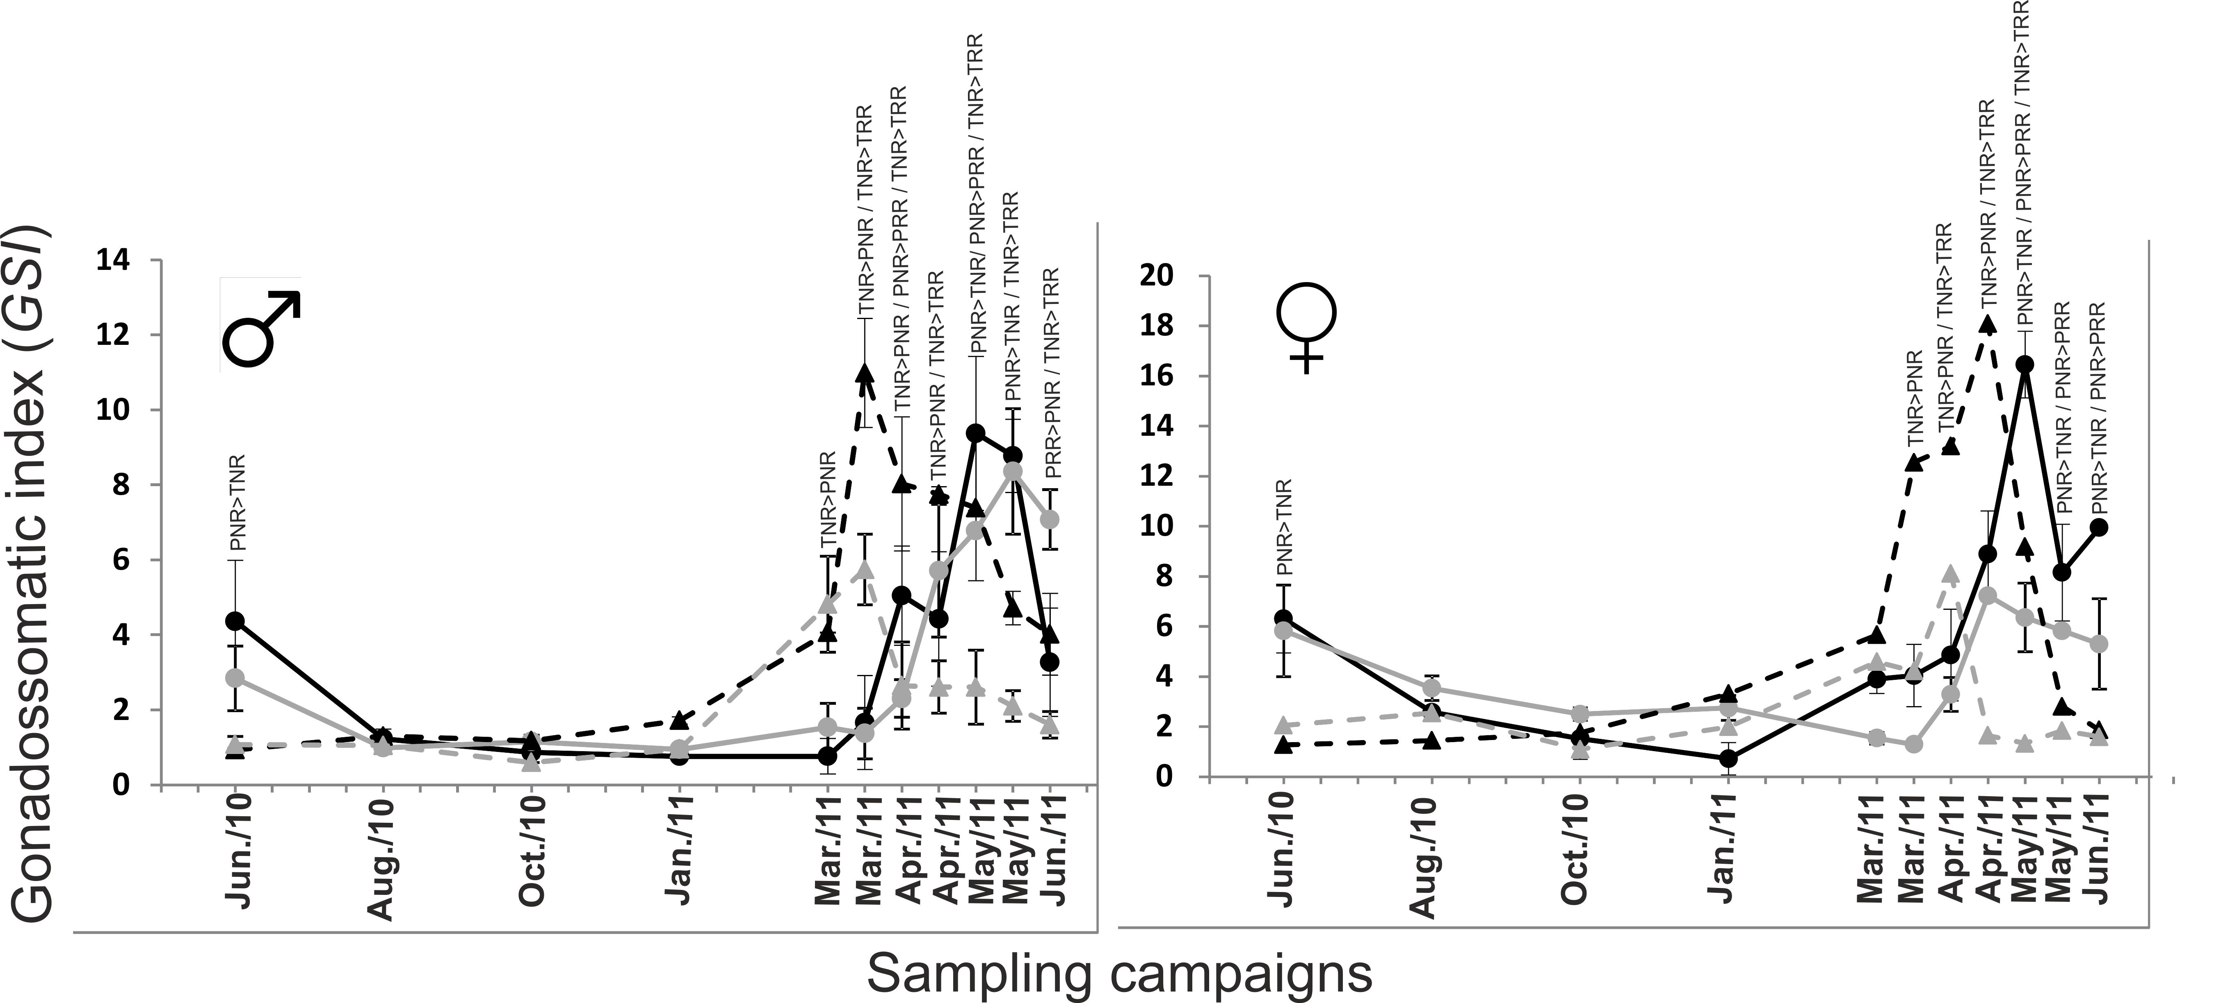
Figure 3. Annual variation of the gonadossomatic index (GSI; mean ± standard deviation) for male () and female () barbels from the four studied populations. Significant differences of GSI values are indicated for the respective river/sampling seasons (t-tests; p-value<0.05). The ▬ and ▬ lines represent, respectively, the non-regulated and regulated watercourses of the permanent system while the similar dashed lines represent the same for the temporary system.

Table 6. Model summary of multiple regression analyses between reproductive and growth intra-annual cycles of male and females barbels and temperature/streamflow variables. Significant statistical values are highlighted in bold

Variables | Regression coefficients |  | s.e. | t | R² change | F change
Gonadossomatic index (GSI)
Males
[Total R² = 0.70; F_{(4,39)} = 23.11]
Temp | 1.93 |  | 0.35 | 5.52 | 0.04 | 1.71
DFalls | 0.08 |  | 0.02 | 5.02 | 0.66 | 29.11
DHSpelPeak | 0.27 |  | 0.11 | 2.49 | 0.66 | 29.11
Males GSI = -4.74 + 1.93Temp + 0.08DFalls + 0.27DHSpelPeak
Females
[Total adjusted R² = 0.64; F_{(4,39)} = 17.44]
Temp |  | 1.86 | 0.34 | 5.49 | 0.01 | 0.58
ZFLowDays |  | -0.61 | 0.14 | 4.35 | 0.63 | 22.76
Females GSI = -1.52 + 1.86Temp - 0.61ZFLowDays
Seasonal growth (Instantaneous MIA)
Males
[Total adjusted R² = 0.57; F_{(2,33)} = 6.65]
Temp | 0.05 |  | 0.01 | 3.63 | 0.46 | 7.39
DHSpelPeak | 0.01 |  | 0.01 | 2.24 | 0.11 | 5.03
Males seasonal growth = -0.15 + 0.05Temp + 0.01DHSpelPeak
Females
[Total adjusted R² = 0.58; F_{(2,33)} = 6.05]
Temp | 0.04 |  | 0.01 | 3.45 | 0.48 | 7.19
DHSpelPeak | 0.01 |  | 0.00 | 2.05 | 0.10 | 4.22
Female seasonal growth = -0.13 + 0.04Temp + 0.01DHSpelPeak

PERMANOVA analyses to test differences in fecundity and oocyte size distribution between the four populations identified, and corrected for, a significant effect of fish length on fecundity ( F_{1,83}=11.19; P < 0.05), but not on oocyte size. After correcting for this covariate, the factor river/population and its interaction with the covariate did not have significant effects on barbels’ fecundity. On the other hand, significant effects of population (F_{1,443}=9.64; P < 0.001) were detected on oocyte size. The subsequent pair-wise analysis revealed that oocyte size distribution was significantly different between barbels from PNR and TNR and between the latter and TRR. Overall, larger eggs seem to be more common on TNR population, than in PNR and TRR (Fig. 4). Oocyte sizes seem to be distributed around two peaks in PNR and PRR populations, whereas in TNR and TRR the oocytes presented only one clear peak of size distribution.

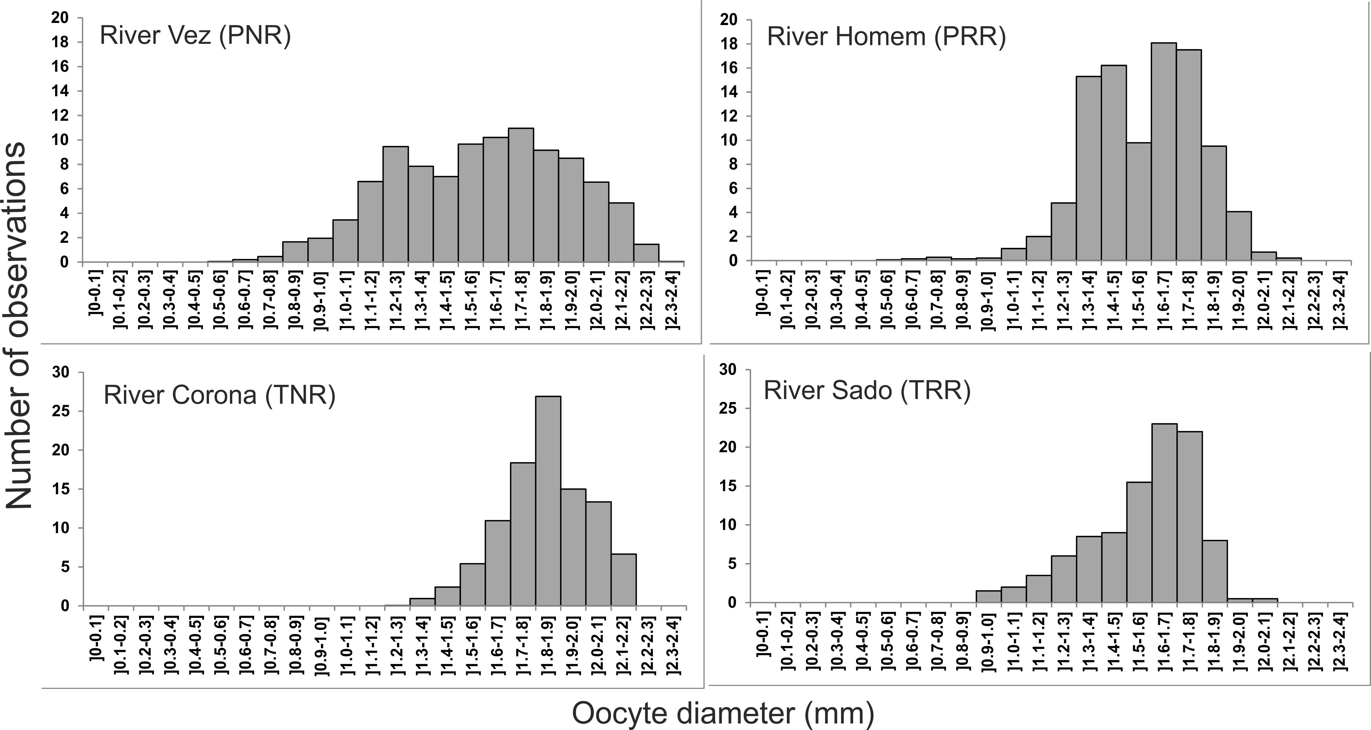
Figure 4. Size-frequency distribution of oocytes (mean number of observations per size class) from females caught in the four studied rivers during the peak of the reproductive period (April to June 2011).

DISCUSSION

Overall results of this study reveal a complex pattern of life-histories between the studied populations, where some of the described differences were shared by all individuals within a population, while others exhibit a strong gender influence, being solely expressed by one of the sexes. Back-calculated lengths-at-age were different between both sexes within the same barbel population, with females being generally larger than males, which have already been observed by other authors, for this and similar species (e.g. Herrera & Delgado, 1992; Vilizzi et al., 2013). Females from PNR had larger sizes at the same ages than their TNR congeners. Moreover, mean lengths-at-age for male and female barbels of PRR and, especially, TRR populations were among the highest observed. For freshwater fishes, the size and stability of the water body has a great influence on length (Weatherley & Gill, 1987). In general, lengths-at-age of the studied barbel populations were not very different from those presented for other populations of the same or similar species (Tables 2 and 3), and the differences found can be considered as an evidence of the high plasticity of the target species in adapting to local environmental characteristics (Torralva et al., 1997).
Male and female barbels from PNR and TNR presented puzzling results regarding the number of age classes, but a clearer pattern was presented by barbels inhabiting both regulated rivers, for which a higher longevity was observed. The latter also have a larger maximal potential length, in comparison with fish from the respective non-regulated rivers. Longevity and maximal length are usually correlated and may represent in this case a benefit from living in a more stable environment, where water and other abiotic fluctuations are less pronounced, food availability is more constant and fish are less vulnerable to predation by mammals and birds, leading to lower mortality rates (Magalhães, 1993; Harvey et al., 2006). Opposing to our results, Torralva et al. (1997) described for other barbel species that fish inhabiting a regulated river experience high mortality and reduced longevity and maximal size. This is probably related with the type of flow regulation studied since these authors focus on a highly regulated river with severe daily flow fluctuations (Segura River), while ours are, in opposition, stabilizing riverine environment. On the other hand, although longevity and maximal length are generally described as being inversely correlated with age of first maturation (Woodhead, 1979), this apparently was not the case within our results since differences at barbels’ age of first maturity presented only a regional differential pattern between permanent and temporary rivers, being lower for both sexes in the latter system. Early maturation in temporary environments is a well-known opportunistic strategy (Winemiller & Rose, 1992; Mims & Olden, 2013) that favors adaptation to habitats with pronounced variability. Typical Mediterranean climate produces droughts and spates that increase mortality rates and therefore the individuals have to reproduce at early ages, maximizing the rate of population increase (Herrera & Fernández-Delgado, 1992; Aparicio & Sostoa, 1998).
Studied barbels growth at a larger rate in PNR, although this was only demonstrated for females, than in TNR, but both populations had significantly higher growth rates than the respective regulated rivers. As in previous studies (Fernandéz-Delgado & Herrera, 1995, Oliveira et al., 2002), these results seem, at first, to indicate that high discharge variability and severe intermittence are accompanied by a reduced fish growth rate, but this decrease is more pronounced in response to the environmental changes caused by flow regulation. PNR barbels exhibit two distinct seasonal growth periods, while this was more complex in TNR. Seasonal growth in both regulated rivers was less pronounced but appeared to occur for a longer period. These intricate patterns of fish growth variability between permanent and temporary non-regulated and regulated rivers are probably associated with the relationship that growth showed with some environmental predictors, particularly temperature and the duration of high peak flows. High variation of stream discharge, like the one existing in temporary rivers, may alter physicochemical conditions, such as dissolved oxygen concentrations, which in turn can influence fish growth (Guyette & Rabeni, 1995). In these rivers, especially during summer, ecological conditions may become critical for fish because flow ceases and the river consists of isolated pools with less favorable chemical conditions. Hence, fish density increases and competition for space and food is probably of increasing importance, limiting fish growth (Harvey et al., 2006). While PNR barbels have a high amount of time to grow, fish from TNR are probably constrained by the drought period and do not attain the same amount of annual growth rate than PNR population. Growth was higher when periods of high temperature coincided with long peaks of high flow, which occurred mainly during spring in both non-regulated rivers. During long high flow periods, fish gain access to productive floodplain areas, increasing the availability and diversity of food resources (Junk et al., 1989). Low flow periods reduce food and habitat availability and barbels are forced to consume other less nutritive resources such as plants and detritus (Alexandre et al., 2014a), which can affect their growth rates. These assumptions are particularly relevant for regulated rivers, where high flow peaks are less frequent and shorter and low flow periods are more common throughout the year, which possibly explains the reduced growth rate evidenced by barbels inhabiting these rivers. Effects of natural and regulated discharges on fish growth have been documented by a number of authors for other freshwater species. Deegan et al. (1999) indicates that reduced discharge significantly lowered rainbow trout (Oncorhynhcus mykiss Walbaum, 1792) growth in small streams. Paragamian and Wiley (1987) suggested that flow reductions had a more dramatic effect on the growth of smallmouth bass (Micropterus dolomieui Lacépède, 1802) than proportional increases in flow. Weisberg and Burton (1993) indicated that even when fish are subjected to environmental flow regimes to minimize dam impacts, like the PRR, they are still subjected to the indirect effects of flow alteration manifested through the food web.
A particular component of fish growth is their weight-length relationship, which is more recommended for evaluating fish condition than Fulton’s factor in studies at larger spatial and temporal scales (Przybylski et al., 2004). In this study, weight-length data revealed a regional gradient between permanent and temporary rivers. In general, barbels from the south exhibit a higher condition than northern ones, confirming previously results obtained for these populations (Alexandre et al., 2014b). This pattern reflects a combination of two driving forces acting together with environmental variability. On one hand, high levels of energy reserves can increase fish reproductive investment and subsequent success in highly variable environments such as temporary rivers (Moyle & Cech, 1996). On the other hand, lower body condition is associated to a more swim-fitted morphology to deal with the high flows occurring in the permanent river (Alexandre et al., 2014b). Environmental effects on fish condition have already been described for a congener species by Vila-Gispert & Moreno-Amich (2001), but with a different pattern than ours. These authors identified lower body condition (using also mass-length relationship) for barbel populations inhabiting more variable and stressful intermittent rivers, in comparison with more permanent ones, which suggest some plasticity of this parameter responses. Barbels from PRR had smaller weight gains with increasing length than their conspecifics from PNR and, in the south, female barbels from TRR presented an overall reduction in weight when compared with TNR population, suggesting possible effects of flow regulation on fish condition that are probably related with the previously discussed lack of environmental variability promoting the availability of important and diverse food items for barbels diet.
Similar to growth, reproductive cycles of freshwater fish are also dependent of the simultaneous occurrence of a set of environmental predictors that provide the optimal conditions for fish to mature and spawn (Humphries et al., 1999). In this study, an increase in gonad activity was related with temperature and, especially, with streamflow variables associated with periods of significant changes on the intra-annual discharge pattern, such as the duration of flow falls, of high spells peaks and the number of days with null flow. Reproduction of this species occurred when optimal conditions of all these variables occurred simultaneously, but intra-specific differences on reproductive traits between non-regulated and regulated rivers accompanied the specific environmental variability of each of the studied systems. Overall, PNR barbels presented later but slightly longer maturation and spawning periods and smaller oocytes around two peaks of size distribution. TNR barbels matured and spawned earlier and in a shorter period of time, and exhibit larger oocytes with only one size peak. Several authors describe low flows and high temperatures as influent variables to the end of spawning season of cyprinid species (e.g., Baras, 1995; Schlosser et al., 2000). For fish inhabiting temporary rivers, the extension of spawning to drying-up periods could result in reduced availability of spawning habitats, stranding and death of fish in spawning grounds (barbels usually reproduce in shallow areas) instead of dispersing into deep pool refugia and increasing mortality of larvae and juvenile due to predation or competition (Magalhães, 2003). Barbels within temporary rivers respond to this constraint by starting maturation sooner and spawning in yearly spring when there is a greater availability and connectivity of stream habitats, allowing larvae to escape drought effects and enhancing population survival and increase (Matthews, 1998). The protracted reproductive period evidenced by the TNR population is common to other Mediterranean cyprinid populations (e.g. Herrera & Fernández-Delgado, 1992; Fernández-Delgado & Herrera, 1995) and seems to be related with the permanence of suitable reproduction environment during most of the year, namely long high flow periods and lower discharge fall rates, which give enough conditions for larvae born later in the spring and summer to reach sufficient size before winter. The apparent occurrence of two batches of eggs in the northern populations is related with the protracted reproductive period exhibited by these populations. This division of total fecundity has been already described for other cyprinid populations (e.g. Herrera & Fernández-Delgado, 1992; Durham & Wilde, 2009) and has several advantages: (i) better egg dispersal and increase in the genetic variability of the offspring since the probability of different males fertilize the eggs of a single female is higher; (ii) an interval between spawning reduce intraspecific competition between larvae, diminishing the risk of density dependent mortality; and (iii) releasing two batches of eggs may be related with the strategy of not risking all offspring in a single spawn that a catastrophic event would be able to destroy. Barbels from the southern rivers are constrained by drought timing and have to release all offspring at once. However these fish probably try to balance their reproductive strategy by producing larger eggs, which increases the potential for survival of the individual fish because the larger larvae they produce are subjected to lower mortality and are able to feed on larger preys (Duarte & Alcaráz, 1989).
In both regulated rivers, with special evidence in female fish from TRR, barbels had longer maturation periods but gonad activity never reached the levels of non-regulated populations. Having in mind the relationship found in this study between gonad activity and streamflow variables, as well as the effect that the dams have on flow patterns of the studied rivers, we suggest that this result may be related with the promotion of false reproductive cues by both types of regulation. Some Mediterranean native fish, such as our target species, are fluvial specialists that have flow requirement for inducing migration, gonad maturation and spawning success (Humphries et al., 1999). Thus, by increasing the stability of river flows and reducing or altering the magnitude, frequency and timing of natural disturbances, which happens to a larger extent in TRR, river regulation may be disturbing environmentally-cued reproductive cycles (Ward & Stanford, 1989). In the absence of inducing floods or with small floods that do not last very long, such as the one occurring in TRR during spring, barbels from these rivers can delay spawning until a significant water rise occur and gonadal regression or non-development may happen with reabsorption of the oocytes if the expected flood never comes coupled with high temperatures (Bailly et al., 2008), probably explaining the lower GSI values in barbels inhabiting regulated rivers and the smaller oocyte size of TRR females in comparison with TNR.
Most of the analyses conducted in this study clearly corroborated our hypotheses, since barbels’ life-cycles showed significant regional differences between non-regulated rivers and, at the same time, both types of flow regulation induced a similar and significant biological response mostly related with the respective habitat stabilization. Aside from our main predictions we also proposed that the intra-specific variability in the life-histories of the studied barbels would follow the strategies proposed by Winemiller and Rose (1992). However, non-regulated barbel populations presented usually mixed and highly variable characteristics that could not be included in any of the two predicted strategies. The only ones that, in some way, fulfilled our prediction in the scope of the triangular theory were barbels inhabiting both regulated rivers which presented, in general, miscellaneous characteristics (i.e. low growth rate, larger sizes, smaller oocytes) that resemble the “equilibrium” strategy. Life-history theories and empirical knowledge suggest that reduced flow variability and increased constancy and stability will favor equilibrium strategies that are well suited to environments characterized by low disturbances (Tedesco et al., 2008; Mims & Olden, 2012; 2013).
Our findings demonstrate that life histories of cyprinid fish species can exhibit high intra-specific differences in response to regional streamflow variability. Moreover, this study also showed that some of these specific characteristics, that are built over millennia under particular environmental templates, are significantly altered downstream of dams in the order of only a few decades. These results are of increasing importance nowadays, within the context of climate change. As the hydrology of the landscape is altered by new rainfall and drought patterns, freshwater fish may experience several types of stress (Arthington, 2012). Reductions in precipitation and temperature increases in severely water-limited aquatic ecosystems, such as southern Mediterranean areas, may threaten fish species by reducing the number and quality of dry-season refugia essential for fish persistence, affecting food webs and growth patterns and disrupting the spawning behavior of many fluvial specialists that need high flows as stimulus for migration and reproduction (Sheldon et al., 2010; Arthington & Balcombe, 2011). Climate induced changes in the temporal characteristics of temperature and streamflow in rivers may disrupt and confound some of the intricate life-history patterns found in this study within permanent and temporary rivers. For example, warmer temperatures and changes in flow duration may place fish eggs and larval stages into wetter, drier or more variable environments that lack the suitable conditions to which fish are regionally adapted. However, if free-flowing rivers are expected to be more or less resilient in the face of climate change, because they maintain their natural capacity to respond to and recover from, the overlap between this phenomenon and impacts caused by dams and other human infrastructures that affect adaptive capacity of regulated ecosystems can induce a higher amount of potentially damaging synergies on freshwater biota (Xenopoulos et al., 2005). Therefore, the need for restoration/rehabilitation and proactive management may be even higher, and also more complex, in regulated rivers (Palmer et al., 2008).

AKNOWLEDGEMENTS

The authors wish to thank Ana Ferreira, Catarina Mateus, Joana Ribeiro, Marta Candeias, Marta Lourenço, Nuno Andrade, Paula Valadas and Tadeu Pereira for their assistance during multiple sampling campaigns and laboratorial sessions. This study had the support of the Fundação para a Ciência e Tecnologia (FCT) (Pest-OE/MAR/UI0199/2011). C. M. Alexandre was funded with a PhD grant (SFRH/BD/66081/2009) by the FCT.

REFERENCES

Achen CH. 1982. Interpreting and using regression. Quantitative applications in social sciences. Thousand Oaks, CA, Sage Publications.
Alexandre CM, Ferreira MT, Almeida PR. 2013. Fish assemblages in non-regulated and regulated rivers from permanente and temporary Iberian systems. River Research and Applications 29: 1042-1058.
Alexandre CM, Quintella BR, Ferreira AF, Romão F, Almeida PR. 2014b. Swimming performance and ecomorphology of the Iberian barbel Luciobarbus bocagei (Steindachner, 1864) on permanent and temporary rivers. Ecology of Freshwater Fish 23: 244-258.
Alexandre CM, Sales S, Ferreira MT, Almeida PR. 2014a. Food resources and cyprinid diet in permanent and temporary Mediterranean rivers with natural and regulated flow. Ecology of Freshwater Fish. DOI: 10.1111/eff.12176.
Anderson MJ, Gorley RN, Clarke KR. 2008. PERMANOVA for PRIMER: Guide to Software and Statistical Methods. PRIMER-E Ltd., Plymouth, United Kingdom.
Aparicio E, Sostoa A. 1998. Reproduction and growth of Barbus haasi in a small stream in the N.E. of the Iberian Peninsula. Archiv fur Hydrobiologie 142: 95-110.
Arthington AH, Balcombe SR. 2011. Extreme hydrologic variability and the boom and bust ecology of fish in arid-zone floodplain rivers: a case study with implications for environmental flows, conservation and management. Ecohydrology 4: 708-720.
Arthington AH. 2012. Environmental flows: Saving rivers in the third millennium. University of California Press, Los Angeles, California, USA.
Bagenal TB, Tesch FW. 1978. Age and growth. In: Methods for assessment of fish production in fresh waters, 3rd Edn. (Bagenal T. ed), pp. 101-136. IBP Handbook, Blackwell Science Publications, Oxford.
Bailly D, Agostinho AA, Suzuki HI. 2008. Influence of the flood regime on the reproduction of fish species species with different reproductive strategies in the Cuibá River, Upper Pantanal, Brazil. Rivers Research and Applications 24: 1218–1229.
Baltz DM, Moyle P. 1984. Segregation by species and size class of rainbow trout (Salmo gairdneri) and Sacramento sucker (Catostomus occidentalis) in three California streams. Environmental Biology of Fishes 10: 101-110.
Baras E. 1995. Thermal related variations of seasonal and daily spawning periodicity in Barbus barbus. Journal of Fish Biology 46: 915-917.
Baylis JR, Wiegman DD, Hoff M. 1993. Alternating life histories of smallmouth bass. Transactions of the American Fisheries Society 122: 500-510.
Blanck A, Tedesco PA, Lamouroux N. 2007. Relationships between life-history strategies of European freshwater fish species and their habitat preferences. Freshwater Biology 52: 843-859.
Bunn SE, Arthington AH. 2002. Basic principles and ecological consequences of altered flow regimes for aquatic biodiversity. Environmental Management 30: 492-507.
Deegan LA, Golden HE, Harvey CJ, Peterson BJ. 1999. Inﬂuence of environmental variability on the growth of age-0 and adult Arctic grayling. Transactions of the American Fisheries Society 128: 1163–1175.
Duarte CM, Alcaráz M. 1989. To produce many small or few large eggs: a size-independent reproductive tactic of fish. Oecologia 80: 401-404.
Durham BW, Wilde GR. 2009. Effects of streamflow and intermittency on the reproductive success of two broadcast-spawning cyprinid fishes. Copeia 1: 21-28.
Dynesius M, Nilsson C. 1994. Fragmentation and flow regulation of river systems in the northern third of the world. Science 266: 753-762.
Fernández-Delgado C, Herrera M. 1995. Age structure, growth and reproduction of Rutilus lemmingii in an intermittent stream of the Guadalquivir river basin, southern Spain. Hydrobiologia 299: 207-213.
Gasith A, Resh VH. 1999. Streams in mediterranean climate regions: abiotic influences and biotic responses to predictable seasonal events. Annual Review of Ecology Systematics 30: 51-81.
Guyette RP, Rabeni CF. 1995, Climate response among growth increments of fish and trees: Oecologia 104: 272-279.
Harvey BC, Nakamoto RJ, White JL. 2006. Reduced streamflow lowers dry-season growth of rainbow trout in a small stream. Transactions of the American Fisheries Society 135(4): 998-1005.
Herrera M, Fernández-Delgado C. 1992. The life-history patterns of Barbus bocagei sclateri (Günther, 1868) in a tributary stream of the Guadalquivir River basin, southern Spain. Ecology of Freshwater Fish 1: 42-51.
Herrera M, Hernando JA, Fernandez-Delgado C, Bellido M. 1988. Age, growth and reproduction of the barbel, Barbus sclateri (Günther, 1868), in a first order stream in southern Spain. Journal of Fish Biology 33: 371-381.
Humphries P, King AJ, Koehn JD. 1999. Fish, flows and floodplains: links between freshwater fishes and their environment in the Murray-Darling River system, Australia. Environmental Biology of Fishes 56: 129-151.
INAG IP. 2008. Tipologia de rios em Portugal Continental no âmbito da implementação da Directiva Quadro da Água – Caracterização abiótica. Ministério do Ambiente, do Ordenamento do Território e do Desenvolvimento Regional, Instituto da Água, Lisboa.
Junk WJ, Bayley PB, Sparks RE. 1989. The flood pulse concept in river-floodplain systems. In: Proceedings of the International Large River Symposium (Lodge DP. ed), pp. 110–127. Canadian Special Publication of Fisheries and Aquatic Sciences, Fisheries and Oceans Canada, Ottawa, ON.
Lamouroux N, Poff NL, Angermeier PL. 2002. Intercontinental convergence of stream fish community traits along geomorphic and hydraulic gradients. Ecology 83: 1792–1807.
Lobón-Cerviá J, Fernández-Delgado C. 1984. On the biology of the barbel (Barbus barbus bocagei) in the Jarama river. Folia Zoologica 33: 371-384.
Lytle DA, Poff NL. 2004. Adaptation to natural flow regimes. Trends in Ecology and Evolution 19(2): 94-100.
Magalhães MF, Schlosser IJ, Collares-Pereira MJ. 2003. The role of life history in the relationship between population dynamics and environmental variability in two Mediterranean stream fishes. Journal of Fish Biology 63: 300–317.
Magalhães MF. 1993. Feeding of an Iberian stream cyprinid assemblage: seasonality of resource use in a highly variable environment. Oecologia 96(2): 253-260.
Magilligan FJ, Nislow KH. 2005. Changes in hydrologic regime by dams. Geomorphology 71: 61-78.
Marsh NA, Stewardson MJ, Kennard MJ. 2006. River Analysis Package. Cooperative Research Centre for Catchment Hydrology. Monash University, Melbourne.
Matthews WJ. 1998. Patterns in Freshwater Fish Ecology. Chapman and Hall, New York, NY. Kluwer Academic Press.
Mims MC, Olden JD. 2012. Life history theory predicts fish assemblage response to hydrologic regimes. Ecology 93: 35–45.
Mims MC, Olden JD. 2013. Fish assemblages respond to altered flow regimes via ecological filtering of life history strategies. Freshwater Biology 58: 50-62.
Moyle PB, Cech JJ. 1996 Fishes: An introduction to ichthyology. New Jersey.
Murua H, Kraus G, Saborido-Rey F, Witthames PR, Thorsen N, Junquera S. 2003. Procedure to estimate fecundity of marine fish species in relation to their reproductive strategy. Journal of Northwestern Atlantic Fisheries Science 33: 33-54.
Nilsson C, Reidy CA, Dynesius M, Revenga C. 2005. Fragmentation and flow regulation of the world’s large river systems. Science 308: 405-408.
Olden JD, Naiman RJ. 2010. Incorporating thermal regimes into environmental flows assessments: modifying dam operations to restore freshwater ecosystem integrity. Freshwater Biology 55: 86–107.
Oliveira JM, Ferreira AP, Ferreira MT. 2002. Intrabasin variations in age and growth of Barbus bocagei populations. Journal of Applied Ichthyology 18: 134–139.
Palmer MA, Reidy-Liermann C, Nilsson C, Florke M, Alcamo J, Lake PS, Bond N. 2008. Climate change and the world’s river basins: anticipating management options. Frontiers in Ecology and the Environment 6: 81-89.
Paragamian VL, Wiley MJ. 1987. Effects of variable streamflows on growth of smallmouth bass in the Maquoketa River, Iowa. North American Journal of Fisheries Management 7: 357-362.
Petts GE. 1984. Impounded Rivers. Perspectives for Ecological Management. John Wiley and Sons, Chichester.
Poff NL, Allan JD, Bain MB, Karr JR, Prestegaard KL, Richter BD, Sparks RE, Stromberg JC. 1997. The natural flow regime. Bioscience 47(11): 769-784.
Poff NL, Allan JD. 1995. Functional organizational of stream fish assemblages in relation to hydrological variability. Ecology 76(2): 606-627.
Przybylski M, Boron A, Kruk A. 2004. Growth of barbel, Barbus barbus (L.) in the upper Warta River, Odra River system Ecohydrology and Hydrobiology 4: 183-190.
Richter BD, Baumgartner JV, Powell J, Braun DP. 1996. A method for assessing hydrologic alteration within ecosystems. Conservation Biology 10: 1163–1174.
Richter BD, Baumgartner JV, Wigington R, Braun, DP. 1997. How much water does a river need? Freshwater Biology 37: 231-249.
Ricker WE. 1975. Handbook of computations and interpretations of biological statistics of fish production. Bulletin of the Fisheries Research Board of Canada 191: 1-382.
Santa-Maria CM, Yuste JF. 2010. IARHIS 2.2. Indicators of Hydrologic Alteration in Rivers. Metodological reference manual, Polytechnic University of Madrid, Madrid.
Schlosser IJ, Johnson JD, Knotek WL, Lapinska M. 2000. Climate variability and size-structured interactions among juvenile fish along a lake-stream gradient. Ecology 81: 1046–1057.
Sheldon F, Bunn SE, Hughes JM, Arthington AH, Balcombe SR, Fellows CS. 2010. Ecological roles and threats to aquatic refugia in arid landscapes: dryland river waterholes. Marine and Freshwater Research 61: 885-895.
Silva MAS, Azevedo HMS. 1982. Estudo da Albufeira de Belver – Rio Tejo. Ictiofauna e perspectivas sobre o meio ambiente. Final report. Lisboa: Faculdade de Ciências da Universidade de Lisboa e Instituto Nacional de Investigação das Pescas.
SNIRH. 2013. http://www.snirh.pt
Spranza JJ, Stanley EH. 2000. Condition, growth, and reproductive styles of fishes exposed to different environmental regimes in a prairie drainage. Environmental Biology of Fishes 59: 99–109.
Stearns SC. 2000. Life history evolution: successes, limitations, and prospects. Naturwissenschaften 87: 476-486.
Sumpter JP. 1997. Environmental control of fish reproduction: a different perspective. Fish Physiology and Biochemistry 17: 25–31.
Tedesco PA, Hugueny B, Oberdorff T, Durr HH, Merigoux S, Merona BD. 2008. River hydrological seasonality influences life history strategies of tropical riverine fishes. Oceologia 156: 691–702.
Torralva M, Puig A, Fernández-Delgado C. 1997. Effect of river regulation on the life-history patterns of Barbus sclateri in the Segura river basin (south-east Spain). Journal of Fish Biology 51: 300–311.
Valente ACN, Alexandrino PJB. 1990. A ictiofauna do Rio Tejo na zona do Pego, Abrantes. Algumas características populacionais. Associacão dos amigos do Tejo. Lisboa.
Vila-Gispert A, Moreno-Amich R. 2001. Mass-length relation of Mediterranean barbel as an indicator of environmental status in South-west European stream ecosystem. Journal of Fish Biology 59: 824-832.
Vilizzi L, Copp GH, Britton JR. 2013. Age and growth of European barbel Barbus barbus (Cyprinidae) in the small, mesotrophic River Lee and relative to other populations in England. Knowledge and Management of Aquatic Ecosystems 409: 09.
Ward JV, Stanford JA. 1989. Riverine ecosystems: the influence of man on catchment dynamics and fish ecology. In: Proceedings of the International Large Rivers Symposium (Dodge DP. ed), pp. 56–64. vol. 106. Canadian Special Publication of Fisheries and Aquatic Sciences.
Weatherley AH, Gill HS. 1987. The Biology of Fish Growth. London. Academic Press Inc.
Weisberg SB, Burton WH. 1993. Enhancement of fish feeding and growth after an increase in minimum flow below the Conowingo Dam. North American Journal of Fisheries Management 13: 103–109.
Winemiller KO, Rose KA. 1992. Patterns of life-history diversification in North American fishes: implications for population regulation. Canadian Journal of Fisheries and Aquatic Sciences 49: 2196–2218.
Winemiller KO. 2005. Life history strategies, population regulation, and implications for fisheries management. Canadian Journal of Fisheries and Aquatic Sciences 52: 872– 885.
Woodhead, AD. 1979. Senescence in ﬁshes. Symposium of the Zoological Society of London 44: 179–205.
Xenopoulos M, Lodge DM, Alcamo J, Märker M, Schulze K, Van Vuuren DP. 2005. Scenarios of freshwater fish extinctions from climate change and water withdrawal. Global Change Biology 11: 1557-1564.

CHAPTER 4

General discussion and conclusions

Hydrological regime, physical habitat structure and water chemistry are interacting drivers of fish assemblage structure and life-histories within riverine environments throughout the world. In rivers with altered flow regimes, any management strategy, such as the allocation of environmental flows, requires the understanding of the main environmental drivers of fish distribution, abundance and life-cycles patterns within natural flow systems, especially to promote a better assessment of the significance and bio-ecological deviations caused by modified flow regimes (Arthington et al., 2006; Poff et al., 2010; Balcombe et al., 2011). Usually, general ecological understanding of the effects of dams, especially within Mediterranean rivers systems, is constrained by a lack of suitable baseline information on the bio-ecology of freshwater fish species before dam construction or in similar non-regulated watercourses, as well as by an over emphasis on economically important species (Pringle et al., 2000). The construction of dams in the early 20th century pre-dated the awareness of the sensitivity of in-stream ecological needs, and usually, information about the pre-impounded flow regime is not available or is very hard to get. However, recent legislation, such as the EU Water Framework Directive, recognizes the absence of pre-impact data and has encouraged the establishment and joint analysis of suitable “reference conditions” as a benchmark for sustainable water resource management and to help restoration measures (Birkel et al., 2013; Carlisle et al., 2011). Within these assumptions, the studies presented in this thesis provide a multiregional-scale perspective on the role of natural streamflow regimes to the structure of freshwater fish populations and ecosystems, and offer water-resource managers a much needed perspective on the pervasiveness and severity of different types of anthropogenic alteration of streamflow patterns on the bio-ecology of this highly threatened group of animals.

4.1. Regional variability between permanent and temporary rivers

In recent years, understanding the basic processes of ecohydrology has emerged as a critical need for the development of tools for a more sustainable use of water resources and management of natural ecosystems, especially on the light of current and projected climate change (Erol & Randhir, 2012). The search for links between instream bio-ecology and hydrology has naturally become one of the fundamental issues in contemporary river research and management (Vaughan et al., 2009). Despite other environmental factors (including temperature, water quality, sediment or invasive species) being involved, the hydrologic regime is regarded as the primary driver of freshwater ecosystems, because their structure and function, and the adaptations of their constituent biota, are strongly determined by differentiated patterns of intra and inter-annual variation in river flows (Richter et al.,1996; Poff et al., 1997; Lytle & Poff, 2004). Increasing the scientific knowledge about these links in highly variable regions of the world is extremely important to aid river managers in the development of decision-making processes related with the protection and conservation of complex ecosystems, characterized by differentiated environmental patterns and regionally-specific streamflow scenarios.
Rivers from the Mediterranean region, in particular, are a good example of this local environmental variability, especially in what concerns to natural streamflow patterns (c.f. Chapter 1 for a wider review on the characteristics of Mediterranean rivers), encompassing typical Mediterranean-influenced temporary/seasonal watercourses, in southern areas, as well as northern permanent rivers with higher influence from an Atlantic climate (Gasith & Resh, 1999). In light of this, one of the main objectives of this thesis was to compare freshwater fish bio-ecology between permanent and temporary Mediterranean natural flowing rivers in order to identify the specific differentiating patterns and constraints between them, in terms of fish biology, and develop regionally-based reference conditions that can be used as measurable benchmark in future flow management actions in regulated rivers, such as the definition of environmental flows requirements (Bond & Jones, 2013). Within this thesis, we chose to perform this regional comparison mostly at the population level, including parameters such as swimming performance, diet and life-cycles (c.f. Chapter 3) because, to our knowledge there are not many studies, if any, dealing with this complex biological array at a regional gradient of natural flow conditions, while assemblage’s composition and functional structure have already been widely compared between regionally distinct Mediterranean river types (e.g. Pont et al., 2006; Ilhéu et al., 2009). Alexandre et al., 2013 (Chapter 2) deals with the composition and structure of fish assemblages from the river systems from which the majority of the other included studies derive but it is mostly focused on a non-regulated versus regulated comparison and its results will be integrated on the next section of this concluding chapter.
Variable and unpredictable environmental conditions are one of the major challenges that animals face in nature. To cope with this spatial and temporal variation, they have developed various bio-ecological responses within the same taxonomic group, such as different morphologies, feeding habits and life-history strategies. Environmental variation favours biological plasticity as a response to varying habitat conditions at a multitude of scales (Pakkasmaa & Piironen, 2001). For example, in nature, conflicting selection pressures can affect fish body morphology. Many species show a clear association between the characteristics of the physical environment and fish body shape, which consequently sets limits to other bio-ecological processes of fish populations, such as the exploitation of food resources, swimming performance, competition, predation, migration and persistence n variable flow environments (Wood & Bain, 1995; Langerhans, 2009; Alexandre et al., 2014a, presented in Chapter 3). This thesis corroborated these assumptions about the relationship between regional environmental variability and fish bio-ecology, revealing differences in fish swimming performance and related eco-morphology (Alexandre et al., 2014a, Chapter 3) resources availability and barbels diet (Alexandre et al., 2014b, Chapter 3) and biological cycles of age, growth and reproduction (c.f. Chapter 3).
In short, northern fish have a higher swimming capability and a more swim-fitted morphology while southern barbels were plumper and had a poorer swimming performance. In the permanent non-regulated river, high calorific dietary resources such as invertebrates were more abundant, especially in high flow periods, while in the temporary river, suitable invertebrate taxa (i.e. Diptera, Ephemeroptera) were less abundant and diverse and fish buffered the drought related absence of this resource with the consumption of poorer and highly available resources such as plants and detritus. Finally, southern barbels had higher body condition, matured at a younger age and earlier in the year, had a shorter reproductive season with only one egg batch and larger oocytes. At first sight, the results obtained in this thesis for swimming performance, fish diet and condition seem rather inconsistent. Why a fish population living in a resource richer permanent environment has lower body condition and higher swimming performance? Many studies of Iberian fish species have shown how environmental fluctuations greatly influence the condition of barbels and how most populations exhibit a seasonal dynamic of condition (e.g., Torralva et al. 1997, Oliva-Paterna et al., 2003). According to these authors, low body condition is usually associated to scarce food resources in intermittent streams but this thesis revealed contradicting results. Similar insights were obtained by the studies of Spranza and Stanley (2000) and Tobler (2008), in which fish inhabiting resource rich sites had lower body condition. Besides the discussion around this issue made by Alexandre et al. (2014a; Chapter 3) and within Paper V, two more explanations can be proposed for this: (i) despite the resource richness, the environment may lack particular nutrients for fish or provide unbalanced diet which may negatively affect body condition; (ii) coping with harsh environments (much stronger and permanent currents, higher turbulence, etc.) may be energetically costly, reducing body condition, resulting, at the same time, in a higher swimming performance.
This thesis also demonstrated how life-history processes such as diet, reproduction and growth patterns of freshwater fish species are linked and regulated by streamflow and temperature variables, which in turn have annual variations that are largely influenced and differentiated according to the type of regional climate where they are set in. As it was discussed in Chapter 3 of this thesis, and is particularly typical of Mediterranean riverine environments, harsh temperature and flow conditions during the summer period act as a major constraint of fish biological cycles, being arguably the factor of higher importance for the observed variations between permanent and temporary rivers, especially regarding reproduction and growth cycles. Drought phenomena is a particular type of riverine disturbance that acts with a higher intensity in southern temporary Mediterranean systems and can have potentially severe effects on stream fish by killing them directly or indirectly, by destruction or alteration of food resources (Boulton & Stanley, 1995; Alexandre et al., 2014b). Drought can also have pervasive effects on stream ecosystems by, for example, reducing downstream transport of particulate organic matter, which can potentially interact trough food webs to affect fish assemblages (Cuffney & Wallace, 1989). Despite a noticeable water level reduction, permanent Mediterranean rivers such as the one we studied in this thesis (River Vez), maintain suitable flow and temperature conditions throughout the year. Intermittent streams located in southern and warmer areas however suffer from a severe reduction of optimal environmental conditions when flow ceases during summer (Matthews, 1998). This streambed drying, accompanied by high temperatures and/or oxygen depletion, may have consequences for stream fish by reduction of suitable habitat, crowding, predation, and resource scarcity. Thus, because fish ecological processes, such as growth and reproduction, are optimized with the onset of suitable environmental conditions, it is probable that most of the different patterns found in this thesis between permanent and temporary rivers (i.e. growth, timing and length of reproduction, age at first maturation, oocyte size and number of batches; c.f. Chapter 3) may be mediated by habitat and time-limited constraints imposed by the drought related environmental degradation (Baltz & Moyle, 1984). Moreover, resource availability and fish diet (Alexandre et al., 2014b, Chapter 3) are most likely another explanation for the strong relationship between temperature, flow and seasonal growth evidenced within this thesis by the target species. Aquatic insects are an important and highly calorific component of this species diet, being highly consumed during high flow periods due to an increase in drift rates and availability of resources due to floodplain inundation (Junk et al., 1989; Romero et al., 2005). Low flow periods, which are more intense in southern temporary watercourses, reduce food and habitat availability and barbels are forced to consume other less nutritive resources such as plants and detritus (Alexandre et al., 2014b, Chapter 3), possibly explaining the summer constraint on seasonal growth pattern of southern barbels in opposition to the more continuous intra-annual pattern of the populations inhabiting the permanent river (c.f. Chapter 3).
It is well known that latitudinal differences, such as the ones found in this study, exist in bio-ecological traits of fish species, both in marine and freshwater systems. Many northern populations are, for example, described as slower growing, later in onset of reproduction and potentially longer-lived than conspecific populations located farther south in warmer temperatures (Carlander, 1977; Mills, 1988). Ultimately, these and other regional biological differences described within this thesis are often attributed to physiological phenomena such as food conversion and use by fish populations at different temperature and streamflow ranges and to the length of temperature and flow-mediated growing and reproductive seasons at different latitudes (Matthews, 1998). The strong and direct effects of regional streamflow natural variability identified in this thesis on such different bio-ecological processes as fish diet, life-cycles and swimming performance, underlines the importance of simultaneously consider abiotic as well as biotic factors to understand food chain mechanisms and ecosystem functioning. Such an integrated approach is essential for managers and conservationists interested in preserving fish biodiversity at the ecosystem or population level, as it should help in the identification of environmental factors that could limit the impacts of the many anthropogenic perturbations in river ecosystems (Blanchet et al., 2008).

4.2. Impacts of streamflow regulation on Mediterranean fish

There commonly exists an operational conflict between the main purpose of a reservoir (irrigation, water supply, or hydropower production) and its function in hazard mitigation or environmental regulation. The main purpose of the reservoir is commonly given priority over other considerations, and the nature of the downstream effects of reservoir operation is often debatable from an integrated water management viewpoint (López-Moreno et al., 2004). The scientific community and human society generally accept that any type of flow alteration is associated with bio-ecological change and that this risk increases with greater flow alteration (Poff & Zimmerman, 2010). However, understanding of the magnitude, or thresholds, of ecological change that can be expected from different types of flow regulation is limited. Because of this, studies at varying scales are important to better predict regulation effects in freshwater fish populations and enhance the potential benefit of future management actions (Bobbi et al., 2013). Following its first objective, this thesis contributed to the study of regulation effects on downstream flow patterns by providing important and highly descriptive insights about which flow components are more affected by the three most common types of dams. To our knowledge it was the first time that this method of hydrological alteration analysis (IAHRIS; Santa-Maria & Yuste, 2010) was used, at this wider scale, to assess the ecological deviation caused by derivation, agriculture and hydroelectricity dams (c.f. Chapter 2). There are other procedures developed for evaluating flow alterations caused by dam regulation (e.g. Richter et al., 1995; 1996; Carlisle et al., 2009; Poff et al., 2010) but most of them do not take in account the peculiarities of the Iberian rivers. Since it was developed particularly for the typical rivers of the Iberian Peninsula this was the best methodology to be applied to the flow data included in this thesis.
A detailed description of the main hydrological alterations can be viewed in Chapter 2, but, in general, main patterns revealed that the EFR provided by the northern derivation dam was particularly affecting flood season, diminishing associated peak flows, the spring/summer discharge performed by the southern agriculture dam was reducing drought intensity and the hydropeaking regime of the hydroelectricity dam was preventing the occurrence and persistence of the typical summer flow reduction that usually occurs in Mediterranean rivers. However, at the same time, this latter dam was also increasing flow variability at a daily and sub-daily level, a phenomenon that is going to be addressed later in this chapter as for now this discussion will only focus on the effects of the first two types of dams. The observed patterns of hydrological alteration are within the range of flow changes that have been widely discussed in the literature (e.g. Fitzhugh & Vogel, 2010; Zimmerman et al., 2010; Fortier et al., 2011; Garci, 2011) and these preliminary results led to one of the main predictions of this thesis namely that, if different types of dams are affecting different components of the flow regime, then this would also result in different impacts on the bio-ecology of freshwater fish at the assemblage and population levels. However, in the end, this resulted rather differently from what it was initially expected, mainly because, by diminishing the magnitude and frequency of the key extreme components of the flow regime, notably floods and droughts, these dams ultimately contributed to a similar and generalized impact on the respective riverine ecosystems, reflected in a considerable homogenization of the intra-annual flow pattern and an accentuated decrease of variability between high, low and habitual flow periods. Ultimately, this environmental convergence was translated into similar bio-ecological effects on riverine fish populations.
A suite of biotic and abiotic structuring mechanisms influence the natural occurrence and abundance of stream fishes through time and space (Matthews, 1998). Anthropogenic alterations of riverine environments disrupt these structuring mechanisms, causing minor and major changes to stream fish assemblages (e.g. Aadland, 1993; Poff et al., 2007). However, stream fish changes have been poorly documented with regard to the degree of existing alteration (Quinn & Kwak, 2003). Within this study, at the assemblage level (c.f. Chapter 2), ecological alterations were mainly reflected by the decrease of fluvial specialists, reophilic and potamodromous species, while introduced, limnophilic, tolerant and omnivorous species were benefited by the anthropogenic environmental homogenization, a general trend that have also been described by a number of other previous studies (e.g. Rahel, 2000; Marchetti & Moyle, 2001). A more detailed discussion of the specific mechanisms suggested as being involved in the observed flow, habitat and assemblage relationships were addressed in Chapter 2. In general, many of the native riverine species display reophilic behaviour and/or present life cycles or demographic strategies particularly mediated by natural flow regimes (Tedesco et al., 2008). These aspects make them susceptible to changes caused by river regulation, mainly because regulation homogenises downstream habitats and environmental conditions, with the loss of typical fluvial variability (Araújo et al., 2013). An interesting outcome of the assemblage analysis conducted within this thesis is the validation of some ecological metrics and guilds as good indicators of the hydrological changes caused by flow regulation. This evidence can be useful for conservation and monitoring programs by allowing the development and improvement of methodologies for the evaluation of ecological integrity based on fish assemblages, for example, in the scope of the Water Framework Directive where the monitoring of highly modified water bodies, often located downstream from large dams, is a recurrent problem. The biotic responses described in our study, if properly adapted, can be developed into management tools to assess the impacts of flow regulation and to inform stream conservation and restoration programmes (Benejam et al., 2010).
At the population level, both types of flow regulation resulted in a decrease of resources variability, especially affecting the availability of highly nutritional items such as invertebrates, and induced fish to develop a less variable and nutritional diet, composed of the constantly abundant plant material and detritus (Alexandre et al., 2014b, Chapter 3). Flow-diet relationships found in this thesis may also be responsible for some of the life-cycle results described in the last paper of Chapter 3, because the low resource variability and less nutritional diet faced by barbels inhabiting regulated rivers may have its consequences at the storage and use of energetic reserves for fish growth and reproduction (Humphries et al., 1999; Rolls et al., 2012), possibly explaining why, in general, fish from regulated rivers had lower growth rates, condition and, particularly in the southern temporary system, poorer reproductive investment (i.e. smaller oocytes and lower gonad maturation). These latter differences of oocyte size and gonad maturation between non-regulated and regulated rivers were particularly noticeable within the temporary system and potential mechanisms for them have already been suggested in the respective chapter. These phenomena do not happen, at least in such an obvious way, in the northern derivation dam and are probably related with false temperature-flow cues for reproduction promoted by the spring/summer discharge from the southern dam for agriculture purposes. As it was already discussed in this thesis, the reproductive pattern of barbels reacts to a joint increase of temperature and flow (c.f. Chapter 3). For this target species, the predictability of temperature and flood patterns from antecedent cues dictates the fitness of these reproductive behaviors. If the cue and the consequence become decoupled as a result of flow regime alteration, organisms could suffer false alarms by reacting to floods that never arrive (e.g. small water releases from dams that do not cause floods, such as in the southern scenario addressed in this thesis, but still induce the onset of fish reproduction) (Lytle & Poff, 2004). In regulated environments, fish well adapted to natural flow variability could forego growth to avoid a flood or drought that never arrives, which is a flawed strategy that might leave them vulnerable to competition from invading species that lack adaptations to extreme flows (Hendry, 2005), promoting the replacement of this native species by introduced and more tolerant ones, like it was demonstrated for the studied systems by Alexandre et al. (2013, Chapter 2). Although life-history strategies can sometimes evolve rapidly in response to novel conditions, suitable adaptation in response to a human altered flow regime remains to be clearly demonstrated for any fish species.
Contrarily to the southern agriculture dam that does not have in function any type of mitigation measure for water abstraction effects, the northern derivation facility operates a constant hypolimnetic flow release (EFR) set in order by authorities to fulfil minimum ecological requirements (with approximately a mean daily effluent discharge of 4 m³s⁻¹ from June-September and 10 m³s⁻¹ from October-May). Despite these attempts to artificially impose some kind of temporal variability in flow conditions, significant homogenization effects were observed at the assemblage and population level and fish from both regulated rivers failed to show a significant spatial and temporal response of their life-history processes. Environmental flows that try to mimic natural floods have to be of sufficient magnitude, duration and/or frequency to induce a response (e.g. Robinson & Uehlinger 2008; Rolls et al. 2012). The lack of response to the subtle seasonal streamflow change provided by the studied northern dam, mostly evidenced by homogenized food resources and barbels’ life-cycles on the respective river, suggest that either this EFR is not of sufficient magnitude, frequency or duration to alter conditions for fish and/or that the EFR resulted in only relative short-term consequences that were no detectable.
Flow stabilization within Mediterranean rivers, which have historically been characterized by a high degree of hydrologic variability, can adversely affect native fish survival by changing spawning habitat, altering food resource availability and affecting reproductive and growth patterns (Bunn & Arthington, 2002; Gido & Propst, 2012). Moreover, the conservation of native fishes in regulated systems is further complicated because, like it was described in this thesis, flow regime alteration, together with the population-level deviations described before, is often accompanied by the downstream proliferation of non-native species (Cucherousset & Olden, 2011), which exert additional negative effects via competition and predation (Pool & Olden, 2014). In natural flow rivers, specific life-history adaptations exhibited by many cyprinid species, such as protracted reproductive season and multiple spawning strategies, allow populations to persist in variable stream environments (Bonner and Wilde, 2000). However, as river systems become increasingly fragmented and homogenized, reproductive failure could become more common among fish populations and may be the source of recent population declines observed for several Mediterranean fish species (Collares-Pereira et al., 2000).
In this thesis, most of the studies dealing with flow regulation impacts were focused on the same two study areas, namely a northern permanent system located in Lima and Cávado basins, and a southern temporary system, located in the Sado basin, and the same two types of flow regulation, for derivation and agriculture purposes. As it was already discussed within this chapter, studies included several bio-ecological components of fish populations, namely species composition and functional structure, food resources and diet, and life-cycles of reproduction and growth. Still within this thesis, a third type of flow regulation was addressed, this time for hydroeletrical purposes, which is commonly designated as hydropeaking. The effects of hydropeaking in river ecosystems have already been extensively addressed in the literature (e.g. Bunn & Arthington, 2002; Poff & Zimmerman, 2010) and, particularly for Mediterranean rivers, a number of studies have been conducted to assess the effects of this particular form of short-term regulation on the composition and structure of freshwater fish assemblages (e.g. Camargo & Gárcia de Jalon, 1990; Santos et al., 2004). Recent meta-analyses (e.g. Haxton & Findlay, 2008) found that fluvial fishes showed consistent negative responses (abundance, demographics and/or diversity) to hydropeaking changes in flow regimes. However, according to some authors (Taylor et al., 2013) population-level responses cannot be linked to any specific component of short-term regulated flows (magnitude, frequency, timing, rate of change and duration) as these components change at timescales much shorter than population responses, limiting the development of studies about the effects of this type of regulation in fish biological traits, similar to the ones we conducted for the other two types of regulation. Hydropeaking regulated streams maintain, in general, the same annual flow regime (although in Mediterranean rivers the typical summer dryness pattern is attenuated as seen on Chapter 2) and they probably affect more sub-daily flow variability instead of large scale flow patterns, potentially diminishing its effects on large scale life-cycles (Jones, 2013). However, past studies reveal an effect of hydropeaking discharges on the movement patterns of freshwater fish populations, but they were mainly directed for salmonid species (Bunt et al., 1999; Scruton et al., 2003; Berland et al., 2004), limiting its application to the cyprinid dominated Mediterranean region. Therefore, to suppress this lack of information, Chapter 2 of this thesis is also focused on the analysis of the effects of hydropeaking operations on the movement patterns of the same target species used throughout the other studies, the Iberian barbel. In short, barbels inhabiting the short-term regulated river had larger and more continuous home ranges, in opposition to the smaller and patchy areas used by the population inhabiting the non-regulated river, which is related with the higher daily variation of streamflow and the associated rate of flow change, and consequently resources and habitat availability, to which the former are subjected, promoting an increase in the need of river space. Throughout the study, several environmental mechanisms were suggested as being responsible for this behaviour, including drought-related constraints, or absence of it, and foraging success. The relationship found between flow and movement has important applications for the persistence of fish species. Flow mediated dispersers, such as the main target species of this thesis and most of Mediterranean potamodromous cyprinids, are perfectly adapted to predictable and seasonal patterns of flow variability between high and low flow periods and use this type of stimulus to onset important ecological processes such as spawning and feeding migrations and emigration to and from suitable refuges (Lucas & Baras, 2001). If these patterns are disrupted by hydropeaking regulation and occur permanently at a much shorter time scale, fish may not be able to adapt, and become highly vulnerable to extirpation (Macdonald & Johnson, 2001; Albanese et al., 2004). Ultimately, fish species forced to move in response to a wide and unpredictable range of habitat and resources variation may suffer population declines because of the cost of increased movements between suitable habitats that are widely spaced (Wiens, 2001). Although this study provided important insights about the relationship between flow, flow regulation for hydroelectricity and fish movement patterns, more information could be derived from fish behaviour if the analyses had been conducted at a finer-scale, accounting for the relationships between sub-daily movements and behaviour of fish and the same degree of flow variation (Taylor et al., 2013). Ongoing research about this subject, in the same study area where the study presented as in Chapter 2 was conducted, will allow for a better assessment, at a finer scale (micro-habitat level), of some behavioural and physiological responses of the Iberian barbel when subjected to abrupt variations of discharge caused by hydropeaking operations.
Relationships between flow, flow regulation and fish species traits appear to transcend regions and dam types (Mims & Olden, 2012), however, a characterisation of biotic responses by region and type of regulation, such as the one conducted within this thesis, may provide greater utility to dam managers attempting to set regional specificities on ecological flow standards (Poff et al., 2010). The set of studies presented provide a rigorous examination of biotic impacts of dams but because other important traits of fish species, such as survival, recruitment or population mortality, were left out from the conducted analyses, we were prevented from detecting important biological relationships and responses that could indeed be present (Magilligan & Nislow, 2005). Because flow regime controls many physical, chemical, and biological processes, community and population responses to streamflow alterations are a product of direct and indirect pathways (Carlisle et al., 2011). This thesis suggest several mechanisms and identifies important environmental variables underlying the relationships between bio-ecological fish traits and streamflow alterations, but the study design was not appropriate for evaluating thresholds of streamflow alterations that are protective of biological communities and can be used in the definition of environmental flow regimes. The degrees to which streamflows are controlled in many river systems and the pervasiveness of streamflow alteration across Mediterranean regions suggest that an international priority of restoring natural streamflow magnitudes could be broadly implemented and would produce widespread and measurable ecological dividends (Postel & Richter, 2003).

4.3. Management applications: is ecoregulation possible?

In water-limited areas of the world, such as the Mediterranean region, rivers play a critical role in the management of water. In contrast to humid regions where year-round rainfall serves to irrigate crops and replenish reservoirs, highly variable precipitation patterns, an extended dry season, and scarcity of natural lakes make rivers a primary source of water for Mediterranean ecosystems (Grantham et al., 2013). However, Mediterranean rivers face formidable water management challenges that are both physical and institutional in nature. Management and conservation of this type of ecosystem are severely constrained by the spatial segregation of where water is most abundant and where demands are greatest, requiring large-scale infrastructure and broad institutional powers to effectively convey and allocate water over large geographic ranges (Rosado et al., 2012). High seasonal and inter-annual precipitation variability presents fundamental challenges for securing reliable water sources for both human and ecosystem needs. Population growth will unquestionably increase competition among water users and place additional pressures on river ecosystems already showing signs of deterioration (Hanak et al., 2012). Furthermore, management conflicts related to regional disparities in water availability are likely to intensify in the future due to climatic change (Palmer et al., 2008). Robust and effective water governance systems are needed, but existing management frameworks, their guiding principles, and institutional capacities may be insufficient to address these challenges. Throughout the studies presented in this thesis, several in-stream key aspects were identified as being important for ecological and biological processes of freshwater fish assemblages and populations, which should be taken into account within the development of specific management actions regarding the maintenance of natural flow regimes and the mitigation of dam regulation impacts.
For Mediterranean natural flow rivers, summer drought period, and the associated water level variability between high and low flow periods, is viewed as one of the major controls of fish assemblages processes (Gasith & Resh, 1999) and this thesis corroborated so by identifying potential constraints of the drying phenomena, especially for southern temporary rivers, in the availability of food resources and diet (Alexandre et al., 2014b, Chapter 3), growth and reproduction (Chapter 3) and movement of freshwater fish species (Chapter 2). Particularly within this season, deeper and more stable areas, in northern permanent rivers, and isolated pools that remain when flow ceases and the river runs dry, in southern temporary watercourses, may buffer summer constraints and be used as refuges for fish during the dry season, but their value for fish survival is strongly dependent of the specific local environmental conditions of this areas and the way how their persistence and quality are managed by the competent authorities (Magalhães et al., 2002; Bernardo et al., 2003). Moreover, the direct impacts of drought on fish assemblages may be secondary in importance to the response of management jurisdictions that can determine what water is delivered to various habitats during drought periods.
Usually, five general threat categories are described for fish species during drought season, which are considered applicable to all types of remaining habitats and fish species involved (McNeil et al., 2013): (i) direct threats (e.g. diseases/pathogens, predation, water pollution, etc.); ii) flow regulation; (iii) catchment processes (e.g. erosion, land-use changes, sedimentation, etc.); barriers and connectivity; and (iv) fisheries (e.g. over-exploitation of fish populations, illegal angling, etc.). Arguably, the major threat to fish assemblages during drought season, especially in southern Mediterranean areas where water is sometimes extremely scarce, is the allocation of water away from fish habitats. Alteration of flow and flood regimes (such as observed during this thesis), pumping of water from remaining habitats and the extraction of groundwater water supplies are all identified as critical threats for riverine habitats (McNeil et al., 2013). The long-term reduction of these threats to fish species may be best focused towards water and catchment management practices, closely linked with fisheries management public and private organizations. Dedicated, long-term management approaches are required, even during non-drought periods, to ensure that threat impacts can be reduced over time and populations’ resilience and persistence assured (Bond et al., 2008). Management interventions to solve these issues require the planning, allocation and delivery of water, in the best condition as possible, back to the environment to prevent the river from reaching extremely harsh condition for fish species (McNeil et al., 2013). For example, regulated rivers provide an option for the delivery of water back to the river to protect fish species and respective habitats from drought impacts. Like it was observed throughout the majority of the studies performed during this thesis, flow regulation, especially the one for agricultural purposes, was diminishing drought effects by continuing to discharge water to the downstream river during summer. Such management interventions that can utilize water regulation to deliver flows to threatened critical areas are therefore likely to be one of the most effective protection tools for habitat and fish species persistence (Crook et al., 2010). The only problem with this management tools is the fact that water delivered from upstream dams is usually of bad quality, deoxygenated and nutrient rich, consequently affecting the downstream water quality and environmental productivity (Carol et al., 2006). Therefore, water quality of reservoir should be enhanced by, for example, application of new instrumentation and techniques for water quality monitoring and in-situ control strategies to remove nutrients from the water column and manage cyanobacteria and algae abundances (Waldron & Bent, 2001). Furthermore, water may be drawn from a designated depth in stratified impoundments to reduce these water quality problems (Arthington, 2012).
Besides water allocation from riverine habitats, fisheries issues related with the over-exploitation of fish resources and illegal angling is another of the major constraints to fish populations’ persistence during summer in Mediterranean rivers. Angling for large native fish such as the Iberian barbel, used as target species in most of this thesis studies, are in a constant and significant risk during summer habitat contraction, becoming increasingly susceptible to capture (c.f. Chapter 2) in shrinking refuges (Magalhães et al., 2002). It is suggested that fisheries legislation and policy may be modified to regulate, restrict and supervise fishing during drought season, a period in which fish are particularly vulnerable, in areas identified as likely refuges or accumulation sites for native species. Government entities should be responsible for determining conservation status listing, by monitoring and assessing the native fish populations and respective habitats more susceptible to drought phenomena, to forecast the potential and priority sites to act.
In regulated systems, the natural flow quantities and seasonal patterns may be altered by major structural interventions, such as dams and other water management infrastructures (c.f. Chapter 2 for the main indicators of hydrological alteration described within this thesis as being associated with the three different types of dams studied). Water flows in the studied regulated rivers were truly managed and deviated in quantity, timing, frequency and duration. The effects of these types of flow regime alteration can be mitigated to improve ecological outcomes. All such strategies can help to reinstate some of the characteristics of the original flow regime for the ecological benefit of rivers, groundwater systems or floodplain wetlands (Dyson et al., 2003). Because the effects of hydrological alterations on the bio-ecology of Mediterranean freshwater fish are still not completely understood, protecting and restoring natural flow regimes is the most prudent strategy for promoting the persistence of fish populations (Poff et al. 1997). The three-types of regulation scenarios studied throughout this thesis affected several components of the streamflow pattern of the impounded rivers, but, in general, flow variables related with the variability between high and low flow periods, the intensity of flood and drought seasons and the rate of daily flow change were the components with higher deviation from its non-regulated congeners. The homogenization of flow conditions benefited introduced, generalist and tolerant fish species over native and fluvial specialist ones (Alexandre et al., 2013, Chapter 2), stabilized food resources and fish diet (Alexandre et al., 2014b, Chapter 3) and decreased growth rates, condition and reproductive activity (Chapter 3). Given the strong connection between a river’s natural flow regime and the range and abundance of its native fish species, embracing management approaches that include well-designed flood events in regulated systems may be essential for native species’ persistence (Pool & Olden, 2014). It is extremely unlikely that major dams, such as the ones studied in this thesis, will be removed, at least for the single purpose of conserving native fish populations, so it might be possible that the manipulation of flows to benefit native fishes while curtailing non-native fish abundance can be used as an “ecoregulation” method to protect the integrity of impounded ecosystems (Propst & Gido, 2004; Jones, 2013). In the light of this thesis results, restoring natural spatial and temporal variability to the flow regime of regulated rivers can be seen as a powerful tool for managing affected fish assemblages (Brown & Ford, 2002; Marchetti & Moyle, 2001). By managing winter and spring flows to favor reproduction of native species, while preventing the occurrence of false cues that can reduce fish maturation and spawning success (c.f. Chapter 3), the stream reaches with high percentage abundances of native species might be extended farther downstream and the importance of alien species would be reduced. At the same time, management of floods so they can more easily promote river-floodplain reconnection has multiple benefits, including providing necessary habitat for fish species and supporting an increase in floodplain services (e.g. nutrient cycling and aquifer recharge) (Tockner & Stanford, 2002; Opperman et al., 2009). The re-establishment of river channel-floodplain connection is also of extreme importance for life-cycle processes of native species, especially their feeding ecology, as it was discussed in Chapter 3 of this thesis. The promotion of significant water level oscillations and spilling will directly influence floodplain surface area exposed to flooding, which should increase habitat area and the availability of shelter and allochtonous food sources for native species, providing water enrichment with nutrients carried from newly wetted adjacent areas (Svanback & Bolnick, 2007; Agostinho et al., 2008; Matella & Merenlender, 2014). Ultimately, the main mitigation measure would be the implementation of an appropriate hydrological regime, including not only a minimum and maximum flow, but also a temporal variability of these extreme values according to the natural regime. This proposed flow regime would include different levels of maintenance flow for channel, floodplain and valley conservation (Palau & Alcazár, 2012).
River regulation for hydroelectricity production is a particular form of flow modification that, at the same time that reduces large-scale temporal variability between typical high and low flow periods, also increases the daily variability of flow and habitat conditions. Although the suggested mitigation measures proposed before are also important for approximating these ecosystems to the most important aspects of the Natural Flow Paradigm (Poff et al., 1997), in the case of large hydropower systems, it will also be necessary to define a maximum rate of intra-daily flow change in order to limit negative hydropeaking effects (Bain et al., 1988; Palau & Alcazar, 2012). Research on this theme has shown that the rate of flow reduction and increase has a strong influence on fish stranding (Saltveit et al., 2001; Halleraker et al., 2003; Bevelhimer, 2014) and movement patterns (c.f. Chapter 2 of this thesis was well as Scruton et al., 2003; Berland et al., 2004). Given that any operational constraint can be economically costly to the operation of a hydroelectric dam, it is important to know with certain if imposing a minimum flow large-scale variability and restricting the daily rate of flow change can mitigate against the negative impacts typically associated with hydropeaking operations. In theory, and in accordance to some of the conclusions drawn from Chapter 2 of this thesis, ensuring a high degree of variability between high and low flow seasons would alleviate potential stresses and imperilments associated with the maintenance of a high degree of seasonal movement and a rate of flow change restriction may allow sufficient time for aquatic biota to respond to flow changes (Patterson & Smokorowski, 2011).
Suggested flow manipulations should take place within the framework of adaptive management and other important environmental variables besides flow, such water temperature and quality, should also be included in any management plan (Marchetti & Moyle, 2001). Besides that, any in-stream flow management action should also take in account the specific and regional characteristics of the target species, especially in terms of their swimming performance, because any flow modifications resulting in current velocity increases above the respective critical swimming speeds could difficult fish movements and access to suitable spawning and feeding areas (Alexandre et al., 2014a, Chapter 3). In light of the link between the results obtained with this thesis and management actions suggested in this chapter, an “ecoregulation” of river systems is indeed possible and should be prioritized before typical dam operations but the economic and ecological risks involved in actually planning such flow experiments are substantial and could easily be perceived as unacceptable by dam managers. It is unclear whether a compromise experimental design with smaller changes in flow, acceptable to risk-sensitive managers, can produce a detectable bio-ecological response (Brown & Ford, 2002, please see the discussion about fish responses to the EFR provided by northern dam in previous sub-chapter). This interface between water management and maintenance of aquatic resources represents a difficult challenge to resource managers (Postel et al., 1996). An integral part of the strategy for meeting this challenge is to understand how past and present water management has affected the flow regime of river ecosystems and how the resulting flow regimes have affected aquatic biota (Brown & Bauer, 2010). Ultimately, an intimate knowledge of these relationships will provide a better prediction about how riverine environments will respond in the future to the increasing degradation of natural flow regimes and how can they be managed in such instances, especially within the widely discussed and complex context of climate change effects on aquatic ecosystems (Palmer et al., 2008; Arthington, 2012).

4.4. Future research

The present thesis contributed significantly for a better understanding of the relationship between the bio-ecology of freshwater fish populations and streamflow variability across a regional gradient of non-regulated and regulated scenarios. During the process of conducting the studies that compose this document several questions were answered but, at the same time, several others were raised. From its main themes, namely the regional variability of freshwater fish assemblages and, especially, the impacts of different types of flow regulation on their ecological processes, several questions were left out and are still to be answered in order to increase the range of knowledge about the impact of streamflow and its anthropogenic modification on fish species and increase the suitability of potential management actions.
The relationship between streamflow, its regulation, and ecological processes of riverine biota are largely dependent on the related meso and micro-habitat changes at a spatial and temporal scale and the way how species directly cope with this local environmental variability (Poff et al., 1997). Throughout all the studies that compose this thesis, it became evident that fish assemblages composition (Chapter 2), swimming performance and movement (Chapter 2 and 3), and life-history patterns (Chapter 3) are considerably affected by regional and/or man-made gradients of streamflow variability and there are several flow components responsible for mediating these processes. However, future research on this subject should be conducted at a broader scale, joining a local habitat analysis with the less direct large-scale relationships between flow and fish bio-ecology already described in this work. Such a multi-scale perspective would provide river and dam managers with a more robust knowledge about the direct links between broader flow conditions, local habitat and fish species, allowing them to develop more precise actions for the amelioration of the effects of specific in-stream flow and habitat alterations on fish bio-ecology.
Annual variation in the hydrograph should affect species with distinct life-history strategies differently, thus determining variation in the composition and structure of fish assemblages (Agostinho et al., 2004). Most of the population-level studies conducted within this thesis have the Iberian barbel (L. bocagei) as target species. This is a widely distributed and representative genera/species within the Mediterranean region, having highly plastic life-history strategies (i.e. omnivore, generalist, tolerant and potamodromous) that favour its adaptation to a wide range of environmental variability. Furthering the results we had for this species, future studies about the effects of natural and anthropogenic streamflow variations should focus on fish taxa with distinct life-history features, particularly those with more specialized requirements, so that a wide range of biotic responses can be assessed, increasing the applicability and specificity of future management actions on riverine ecosystems.
Throughout this thesis, most of the studies addressing the effects of flow regulation on freshwater fish assemblages and populations dealt with two of the three most common types of dams, namely agriculture and water derivation. The third common type of flow regulation, the short-term regulation for hydroelectricity production, usually called hydropeaking, was only addressed in Chapter 2, were its effects on barbels’ home range extension, habitat use and seasonal movement pattern were evaluated. In the last decade, there has been a strong desire to develop more hydropower facilities because hydroelectricity is seen as a green and renewable energy source that produces lower amounts of greenhouse gases compared with hydrocarbon fuelled power generation (Jones, 2013). There is also a trend for more hydropeaking facilities that can rapidly meet electricity demands during high consumption periods (Scruton et al., 2005). Just for the Iberian Peninsula, Portuguese and Spanish governments have recently approved the construction of a high number of large dams which will be operated mainly for hydroelectric production (MMA, 2004; INAG, 2007), so it is of high importance that future research would be able to accompany these fast developments and give more focus to peaking effects on riverine biota. More research is required to examine the relationship between high and low flows in peaking rivers in relation to ecological integrity, system productivity, food webs and biodiversity and to better understand how fish react to hydropeaking events and how population dynamics evolve in a long term due to these frequent and persistent flow changes. Research objectives should also strive to unravel how regional environmental context and the diversity of river types influence such relationships. Such understanding could help guide policy in the development of standards (e.g. high to low flow ratio rules) where current flow frameworks are not currently feasible (Jones, 2013).
Hydropower peaking operations have the potential to alter downstream flows beyond the natural variations that occur over the course of a day and these fluctuations are probably not completely captured by flow metrics based on daily-averaged statistics (Poff & Zimmerman, 2010), such as the ones we used throughout this thesis. To more closely evaluate the influence of hydropower operations on natural flow variability and fish bio-ecology, it is necessary that future research starts to include and quantify hydraulic variables and flow patterns at the sub-daily scale (Bevelhimer et al., 2014). Finally, it is also important to evaluate the potential correlation between these sub-daily flow metrics and changes in downstream hydromorphologic processes and biological responses that occur over a wide range of temporal and spatial scales.

4.5. References

Aadland LP. 1993. Stream habitat types: their fish assemblages and relationship to flow. North American Journal of Fisheries Management 13: 790–806.
Agostinho A A, Gomes LC, Veríssimo S, Okada EK. 2004. Flood regime, dam regulation and fish in the Upper Paraná river: Effects on assemblage attributes, reproduction and recruitment. Reviews in Fish Biology and Fisheries 14: 11–19.
Agostinho KDG, Agostinho AA, Gomes LC, Julio Jr. H. 2008. Influence of flood pulses on diet composition among piscivorous fish in the upper Paraná River floodplain. Hydrobiologia 607: 187-198.
Albanese B, Angermeier PL, Dorai-Raj S. 2004. Ecological correlates of Fish movement in a network of Virginia streams. Canadian Journal of Fisheries and Aquatic Sciences 61: 857-869.
Alexandre CM, Ferreira MT, Almeida PR. 2013. Fish assemblages in non-regulated and regulated rivers from permanent and temporary Iberian systems. River Research and Applications 29: 1042-1058.
Alexandre CM, Quintella BR, Ferreira AF, Romão F, Almeida PR. 2014a. Swimming performance and ecomorphology of the Iberian barbel Luciobarbus bocagei (Steindachner, 1864) on permanent and temporary rivers. Ecology of Freshwater Fish 23: 244-258.
Alexandre CM, Sales S, Ferreira MT, Almeida PR. 2014b. Food resources and cyprinid diet in permanent and temporary Mediterranean rivers with natural and regulated flow. Ecology of Freshwater Fish. DOI: 10.1111/eff.12176.
Araújo ES, Marques EE, Freitas IS, Neuberger AL, Fernandes R, Pelicice FM. 2013. Changes in distance decay relationships after river regulation: similarity among fish assemblages in a large Amazonian river. Ecology of Freshwater Fish. DOI: 10.1111/eff.12054.
Arthington AH, Bunn SE, Poff NL, Naiman RJ. 2006. The challenge of providing environmental flow rules to sustain river ecosystems. Ecological Applications 16: 1311–1318.
Arthington AH. 2012. Environmental flows: Saving rivers in the third millennium. University of California Press, Los Angeles, California, USA.
Bain MB, Finn JT, Booke HE. 1988. Streamflow regulation and fish community structure. Ecology 69: 382–392.
Balcombe SR, Arthington AH, Thoms MC, Wilson GG. 2011. Fish assemblage patterns across a gradient of flow regulation in an Australian dryland river system. River Research and Applications 27(2): 168-183.
Baltz DM, Moyle P. 1984). Segregation by species and size class of rainbow trout (Salmo gairdneri) and Sacramento sucker (Catostomus occidentalis) in three California streams. Environmental Biology of Fishes 10: 101-110.
Benejam L, Angermeier PL, Munne A, Garcia-Berthou E. 2010. Assessing effects of water abstraction on fish assemblages in Mediterranean streams. Freshwater Biology 55: 628-642.
Berland GT, Nickelsen T, Heggenes J, Okland F, Thorstad EB, Halleraker J. 2004. Movements of wild Atlantic salmon parr in relation to peaking flows below a hydropower station. River Research and Applications 20: 957-966.
Bernardo JM, Ilhéu M, Matono P, Costa AM. 2003. Interannual variation of fish assemblage structure in a Mediterranean river: implications of streamflow on the dominance of native or exotic species. River Research and Applications 19: 1-12.
Bevelhimer MS, McManamay RA, O’Connor B. 2014. Characterizing sub-daily flow regimes: implications of hydrologic resolution on ecohydrology studies. River Research and Applications. DOI: 10.1002/rra.2781.
Birkel C, Soulsby C, Ali G, Tetzlaff D. 2013. Assessing the cumulative impacts of hydropower regulation on the flow characteristics of a large Atlantic Salmon river system. River Research and Application. DOI: 10.1002/rra.2656.
Blanchet S, Loot G, Dodson JJ. 2008. Competition, predation and flow rate as mediators of direct and indirect effects on a stream food chain. Oecologia 157(1): 93-104.
Bobbi CJ, Warfe DM, Hardie SA. 2013. Implementing environmental flows in semi-regulated and unregulated rivers using a flexible framework: case studies from Tasmania, Australia. River Research and Applications. DOI: 10.1002/rra.2661.
Bond MJ, Jones NE. 2013. Spatial distribution of fishes in hydropeaking tributaries of Lake Superior. River Research and Applications. DOI: 10.1002/rra.2720.
Bond NR, Lake PS, Arthington AH. 2008. The impact of drought on freshwater ecosystems: an Australian perspective. Hydrobiologia 600: 3-16.
Bonner TH, Wilde GR. 2000. Changes in the Canadian River fish assemblage associated with reservoir construction. Journal of Freshwater Ecology 15: 189–198.
Boulton AJ, Stanley EH. 1995. Hyporheic processes during flooding and drying in a Sonoran Desert stream. Archiv für Hydrobiologie 134: 27–52.
Brown LR, Bauer ML. 2010. Effects of hydrologic infrastructure on flow regimes of California's Central Valley rivers: Implications for fish populations. River Research and Applications 26: 751-765.
Brown LR, Ford T. 2002. Effects of flow on the fish communities of a regulated California river: implications for managing native fishes. River Research and Applications 18: 331-342.
Bunn SE, Arthington AH. 2002. Basic principles and ecological consequences of altered flow regimes for aquatic biodiversity. Environmental Management 30: 492-507.
Bunt CM, Cooke SJ, Katopodis C, Mckinley RS. 1999. Movement and summer habitat of brown trout (Salmo trutta) below a pulsed discharge hydroelectric generating station. Regulated Rivers: Research & Management 15: 395-403.
Camargo JA, Garcia de Jalon D. 1990. The downstream impacts of the Burgomillodo reservoir, Spain. Regulated Rivers: Research and Management 5: 305–317.
Carlander KD. 1977. Biomass, production, and yields of walleye (Stizostedion vitreum vitreum) and yellow perch (Perca flavescens) in North American Lakes. Journal of the Fisheries Research Board of Canada 34: 1602-1612.
Carlisle DM, Falcone J, Wolock DM, Meador MR, Norris RH. 2009. Predicting the natural flow regime: models for assessing hydrological alteration in streams. River Research and Applications 26(2): 118–136.
Carlisle DM, Wolock DM, Meador MR. 2011. Alteration of streamflow magnitudes and potential ecological consequences: a multiregional assessment. Frontiers in Ecology and Environment 9(5): 264-270.
Carol J, Benejam L, Alcaraz C, Vila-Gispert A, Zamora L, Navarro G, Armengol J, Garcia-Berthou E. 2006. The effects of limnological features on fish assemblages of 14 Spanish reservoirs. Ecology of Freshwater Fishes 15: 66–77.
Collares-Pereira MJ, Cowx IG, Ribeiro F, Rodrigues A, Rogado L. 2000. Threats imposed by water resource development schemes on the conservation of endangered fish species on the Guadiana River Basin in Portugal. Fisheries Management and Ecology 7: 167–178.
Crook DA, Reich P, Bond NR, McMaster D, Koehn JD, Lake PS. 2010. Using biological information to support proactive strategies for managing freshwater fish during drought. Marine and Freshwater Research 61: 379-387.
Cucherouset J, Olden JD. 2011. A conspectus of the ecological impacts of invasive freshwater fishes. Fisheries 36: 215–230.
Cuffney TF, Wallace JB. 1989. Discharge-export relationships in headwater streams: the influence of invertebrate manipulations and drought. Journal of North American Benthological Society 8(4): 331-341.
Dyson M, Bergkamp G, Scanlon J (eds). 2003. Flow: the essentials of environmental flows. IUCN, Gland, Switzerland.
Erol A, Randhir TO. 2012. Climatic Change Impacts on the ecohydrology of Mediterranean Watersheds. Climatic Change 114(2): 319-341.
Fitzhugh TW, Vogel RM. 2010. The impact of dam on flood flows in the United States. River Research and Applications 27: 1192-1215.
Fortier C, Assani AA, Mesfioui M, Roy AG. 2011. Comparison of the interannual and interdecadal variability of heavy flood characteristics upstream and downstream from dams in inversed hydrologic regime: case study of Matawin River (Québec, Canada). River Research and Applications 27: 1277–1289.
Garci A, Jorde K, Habit E, Caamna D, Parra O. 2011. Downstream environmental effects of dam operations: changes in habitat quality for native fish species. River Research and Applications 27(3): 312-327.
Gasith A, Resh, VH. 1999. Streams in mediterranean climate regions: abiotic influences and biotic responses to predictable seasonal events. Annual Review of Ecology Systematics 30: 51-81.
Gido GB, Propst DL. 2012. Long-term dynamics of native and nonnative fishes in the San Juan River, New Mexico and Utah, under a partially managed flow regime, Transactions of the American Fisheries Society 141: 645-659.
Grantham TE, Messatesta M, Newburn DA, Merenlender AM. 2013. Evaluating tradeoffs between environmental flow protections and agricultural water security. River Research and Applications. DOI: 10.1002/rra.2637.
Halleraker JH, Saltveit SJ, Harby A, Arnekleiv JV, Fjeldstad HP, Kohler B. 2003. Factors influencing stranding of wild juvenile brown trout (Salmo trutta) during rapid and frequent flow decreases in an artificial stream. River Research and Applications 19: 589 603.
Hanak E, Lund JR. 2012. Adapting California’s Water Management to Climate Change. Climatic Change 111 (1): 17–44.
Haxton TJ, Findlay CS. 2008. Meta-analysis of the impacts of water management on aquatic communities. Canadian Journal of Fisheries and Aquatic Sciences 65: 437–447.
Hendry AP. 2005. The power of natural selection. Nature 433: 694–695.
Humphries P, King AJ, Koehn JD. 1999. Fish, flows and floodplains: links between freshwater fishes and their environment in the Murray-Darling River system, Australia. Environmental Biology of Fishes 56: 129-151.
Ilhéu M,Matono P, Formigo N, Ferreira MT, Raposo de Almeida P, Cortes R, Bernardo J. 2009. Tipologia fluvial com base no elemento peixes para Portugal Continental. Recursos Hidricos 30(2): 39-46.
INAG IP. 2007. http://pnbeph.inag.pt/np4/home.html.
Jones NE. 2013. The dual nature of hydropeaking rivers: is ecopeaking possible?. River Research and Applications DOI: 10.1002/rra.2653.
Junk WJ, Bayley PB, Sparks RE. 1989. The flood pulse concept in river-floodplain systems. In: Proceedings of the International Large River Symposium (Ed. D.P. Lodge), pp. 110–127. Canadian Special Publication of Fisheries and Aquatic Sciences, Fisheries and Oceans Canada, Ottawa, ON.
Langerhans RB. 2009. Trade-off between steady and unsteady swimming underlies predator-driven divergence in Gambusia affinis. Journal of Evolutionary Biology 22: 1057–1075.
López-Moreno JI, Beguerıía S, García-Ruiz JM. 2004. The management of a large Mediterranean reservoir: Storage regimes of the Yesa reservoir, upper Aragón river basin, central Spanish Pyrenees. Environmental Management 34(4): 508– 515.
Lucas MC, Baras E. 2001. Migration of freshwater fishes. Blackwell Science, Oxford, UK.
Lytle DA, Poff NL. 2004. Adaptation to natural flow regimes. Trends in Ecology and Evolution 19(2): 94-100.
Macdonald DW, Johnson DDP. 2001. Dispersal in theory and practice: consequences for conservation biology. In: Dispersal, Clobert J, Danchin E, Dhondt AA, Nichols JD (eds). Oxford University Press, New York, 358–372.
Magalhães MF, Beja P, Canas C, Collares-Pereira MJ. 2002. Functional heterogeneity of dry-season fish refugia across a Mediterranean catchment: the role of habitat and predation. Freshwater Biology 47: 1919-1934.
Magilligan FJ, Nislow KH. 2005. Changes in hydrologic regime by dams. Geomorphology 71: 61-78.
Marchetti MP, Moyle PB. 2001. Effects of flow regime on fish assemblages in a regulated California stream. Ecological Applications 11: 530–539.
Matela MK, Merenlender AM. 2014. Scenarios for restoring floodplain ecology given changes to river flows under climate change: case from th San Joaquim River, California. River Research and Applications DOI: 10.1002/rra.2750.
Matthews WJ. 1998. Patterns in Freshwater Fish Ecology. Chapman & Hall, New York.
McNeil, DG, Gehrig SL, Cheshires KJM. 2013. The protection of drought refuges for native fish in the Murray-Darling Basin. A report for the Murray-Darling Basin Authority. South Australian Research and Development Institute (Aquatic Sciences) Adelaide. SARDI publications nº F2011/000176-1. SARDI Research Report Series Nº 553, 116 pp.
Mills CA. 1988. The effect of extreme northerly climatic conditions on the life history of the minnow, Phoxinus phoxinus. Journal of Fish Biology 33: 545-561.
Mims MC, Olden JD. 2012. Life history theory predicts fish assemblage response to hydrologic regimes. Ecology 93: 35–45.
MMA. 2004. http://www.mma.es/rec hid/plan hidro/index.htm.
Oliva-Paterna FJ, Miñano PA, Torralva M. 2003. Habitat quality affects the condition of Barbus sclateri in Mediterranean semi-arid streams. Environmental Biology of Fishes 67: 13–22.
Opperman JJ, Galloway GE, Fargione J, Mount JF, Richter BD, Secchi S. 2009. Sustainable Floodplains Through Large-Scale Reconnection to Rivers. Science 326: 1487-1488.
Pakkasmaa S, Piironen J. 2001. Water velocity shapes juvenile salmonids. Evolutionary Ecology 14: 721–730.
Palau A, Alcazar J. 2012. The basic flow method for incorporating flow variability in environmental flow. River Research and Applications 28: 93-102.
Palmer MA, Reidy-Liermann C, Nilsson C, Florke M, Alcamo J, Lake PS, Bond N. 2008. Climate change and the world’s river basins: anticipating management options. Frontiers in Ecology and the Environment 6: 81-89.
Patterson RJ, Smokorowski KE. 2011. Assessing the benefit of flow constraints on the drifting invertebrate community of a regulated river. River Research and Applications 27: 99-112.
Poff NL, Allan JD, Bain MB, Karr JR, Prestegaard KL, Richter BD, Sparks RE, Stromberg JC. 1997. The natural flow regime. Bioscience 47(11): 769-784.
Poff NL, Richter BD, Arthington AH, Bunn SE, Naiman RJ, Kendy E, Acreman M, Apse C, Bledsoe BP, Freeman MC, Henriksen J, Jacobson RB, Kennen JG, Merritt DM, O’Keeffe JH, Olden JD, Rogers K, Tharme RE, Warner A. 2010. The ecological limits of hydrological alteration (ELOHA): a new framework for developing regional environmental flow standards. Freshwater Biology 55: 147–170.
Poff NL, Zimmerman JK. 2010. Ecological responses to altered flow regimes: a literature review to inform the science and management of environmental flows. Freshwater Biology 55: 194-205.
Pont D, Hugueny B, Beier U, Goffaux D, Melcher E, Noble R, Noble R, Rogers C, Roset N, Schmutz S. 2006. Assessing river biotic condition at a continental scale: a European approach using functional metrics and fish assemblages. Journal of Applied Ecology 43: 70-80.
Pool TK, Olden JD. 2014. Assessing long-term fish responses and short-term solutions to flow regulation in a dryland river basin. Ecology of Freshwater Fish. DOI: 10.1111/eff.12125 1.
Postel S, Richter B. 2003. Rivers for Life: Managing Water for People and Nature. Island Press. Washington, D.C., USA.
Postel SL, Daily GC, Ehrlich PR. 1996. Human appropriation of renewable fresh water. Science 271: 785-788.
Pringle CM, Freeman MC, Freeman BJ. 2000. Regional effects of hydrologic alterations on riverine macrobiota in the new world: tropical-temperate comparisons. Bioscience 50: 807–823.
Propst DL, Gido KB. 2004. Responses of native and nonnative fishes to natural flow regime mimicry in the San Juan River. Transactions of the American Fisheries Society 133: 922–931.
Quinn JW, Kwak TJ. 2003. Fish assemblage changes in an Ozark river after impoundment: a long-term perspective. Transactions of the American Fisheries Society 132: 110-119.
Rahel FJ. 2000. Homogenization of fish faunas across the USA. Science 288: 854-856.
Richter BD, Baumgartner JV, Powell J, Braun DP. 1995. A method for assessing hydrological alteration within ecosystems. Conservation Biology 10(4): 1163-1174.
Richter BD, Baumgartner JV, Powell J, Braun DP. 1996. A method for assessing hydrologic alteration within ecosystems. Conservation Biology 10: 1163–1174.
Robinson CT, Uehlinger U. 2008. Experimental floods cause ecosystem regime shift in a regulated river. Ecological Applications 18: 511–526.
Rolls RJ, Boulton AJ, Growns IO, Maxwell SE, Ryder DS, Westhorpe DP. 2012. Effects of an experimental environmental flow release on the diet of fish in a regulated coastal Australian river. Hydrobiologia 686: 195-212.
Romero N, Gresswell RE, Li JL. 2005. Changing patterns in coastal cutthroat trout (Oncorhynchus clarki clarki) diet and prey in a gradient of deciduous canopies. Canadian Journal of Fisheries and Aquatic Sciences 62: 1797–1807.
Rosado J, Morais M, Serafim A, Pedro A, Silva H, Potes M, Brito D, Salgado R, Neves R, Lillebø A, Chambel A, Pires V, Gomes CP, Pinto P. 2012. Key factors in the management and conservation of temporary Mediterranean stream: a case study of the Pardiela River, Southern Portugal. In: River Conservation and Management, Boon PJ, Raven PJ (eds). John Wiley and Sons, Chichester, UK, 273-283.
Saltveit SJ, Halleraker JH, Arnekleiv JV, Harby A. 2001. Field experiments on stranding in juvenile Atlantic salmon (Salmo salar) and brown trout (Salmo trutta) during rapid flow decreases caused by hydropeaking. Regulated Rivers 17: 609-622.
Santa-Maria CM, Yuste JF. 2010. IARHIS 2.2. Indicators of Hydrologic Alteration in Rivers. Metodological reference manual, Madrid.
Santos JM, Godinho F, Ferreira MT, Cortes R. 2004. The organisation of fish assemblages in the regulated Lima basin, Northern Portugal. Limnologica 34: 224-235.
Scruton DA, Ollerhead LMN, Clarke KD, Pennell C, Alfredsen, K, Harby A, Kelley D. 2003. The behavioural response of juvenile Atlantic salmon (Salmon salar) and brook trout (Salvelinus fontinalis) to experimental hydropeaking on a Newfoundland (Canada) river. River Research and Applications 19: 577-587.
Scruton DA, Pennell CJ, Robertson MJ, Ollerhead LMN, Clarke KD, Alfredsen K, Harby A, McKinley RS. 2005. Seasonal response of juvenile Atlantic Salmon to experimental hydropeaking power generation in Newfoundland, Canada. North American Journal of Fisheries Management 25: 964-974.
Spranza JJ, Stanley EH. 2000. Condition, growth, and reproductive styles of fishes exposed to different environmental regimes in a prairie drainage. Environmental Biology of Fishes 59: 99–109.
Svanback R, Bolnick D. 2007. Intraspecific competition drives increased resource use diversity within a natural population. Proceedings of the Royal Society B 274: 839-844.
Taylor MK, Hasler CT, Findlay CS, Lewis B, Schmidt DC, Hinch SG, Cooke SJ. 2013. Hydrologic correlated of bull trout (Salvelinus confluentus) swimming activity in a hydropeaking river. River Research and Applications DOI: 10.1002/rra.2673.
Tedesco PA, Hugueny B, Oberdorff T, Durr HH, Merigoux S, Merona BD. 2008. River hydrological seasonality influences life history strategies of tropical riverine fishes. Oecologia 156: 691–702.
Tobler M. 2008. Divergence in trophic ecology characterizes colonization of extreme habitats. Biological Journal of the Linnean Society 95: 517–528.
Tockner K, Stanford JS. 2002. Riverine flood plains: present state and future trends. Environmental Conservation 29: 308-330.
Torralva M, Puig A, Fernández-Delgado C. 1997. Effect of river regulation on the life-history patterns of Barbus sclateri in the Segura river basin (south-east Spain). Journal of Fish Biology 51: 300–311.
Vaughan IP, Diamond M, Gurnell AM, Hall KA, Jenkins A, Milner NJ, Naylor LA, Sear DA, Woodward G, Ormerod SJ. 2009. Integrating ecology with hydromorphology: a priority for river science and management. Aquatic Conservation: Marine and Freshwater Ecosystems 19: 113–125.
Waldron MC, Bent GC. 2001. Factors affecting reservoir and stream-water quality in the Cambridge, Massachusetts, drinking-water source area and implications for source-water protection. U.S. Geological Survey Water-Resources Investigations Report 00-4262, 89 p.
Wiens JA. 2001. The landscape context of dispersal. In: Dispersal, Clobert J, Danchin E, Dhondt AA, Nichols JD. Oxford University Press, New York, 97–109.
Wood BM, Bain MB. 1995. Morphology and microhabitat use in stream fish. Canadian Journal of Fisheries and Aquatic Sciences 52: 1487–1498.
Zimmerman JKH, Letcher BH, Nislow KH, Lutz KA, Magilligan FJ. 2010. Determining the effects of dams on subdaily variation in river flows at a whole-basin scale. River Research and Applications 26(10): 1246-1260.



Contactos:
Universidade de Évora
Instituto de Investigação e Formação Avançada - IIFA
Palácio do Vimioso | Largo Marquês de Marialva, Apart. 94
7002-554 Évora | Portugal
Tel: (+351) 266 706 581
Fax: (+351) 266 744 677
email: iifa@uevora.pt

Contactos:
Universidade de Évora
Instituto de Investigação e Formação Avançada - IIFA
Palácio do Vimioso | Largo Marquês de Marialva, Apart. 94
7002-554 Évora | Portugal
Tel: (+351) 266 706 581
Fax: (+351) 266 744 677
email: iifa@uevora.pt

A great variety of units are generally used to describe flow discharge. Depending on the objective, flow can be expressed in various units (e.g., m³s⁻¹; hm³; ml per day, etc.).
Effective discharge is the discharge value with power enough to cause geomorphological changes (Hickey & Salas, 1995).
Flushing floods (Q_{5%}) usually represent the 5% exceedance percentile on the flow duration curve (Brizga et al., 2001).
Connectivity discharge is the discharge value that promotes river-floodplain connectivity (Poff et al., 1997).
For this analysis, Nilsson et al. (2005) considered only fragmentation caused by large dams, excluding low weirs and other smaller obstacles.

